
UNIVERSIDAD DE EL SALVADOR
FACULTAD MULTIDISCIPLINARIA DE OCCIDENTE
DEPARTAMENTO DE INGENIERÍA Y ARQUITECTURA
TEMA:
“PROPUESTA DE DISEÑO URBANO ARQUITECTONICO DEL PASEO SAN LORENZO, SANTA ANA”

PARA OPTAR AL GRADO DE: ARQUITECTO

PRESENTADO POR: COLINDRES MEDRANO, WALTER ANTONIO CM03066
GRANADINO GUTIERREZ, ELMER ALBERTO GG05142
VELIS MONROY, JOSE CARLOS VM05039

DOCENTE DIRECTOR: ARQ. BEATRIZ VASQUEZ DE AGUILAR
SANTA ANA, NOVIEMBRE 2012

SANTA ANA EL SALVADOR CENTROAMÉRICA

UNIVERSIDAD DE EL SALVADOR
HONORABLES AUTORIDADES UNIVERSITARIAS
ING.MARIO ROBERTO NIETO LOVO
RECTOR

MSC. ANA MARÍA GLOWER DE ALVARADO
VICE-RECTORA ACADÉMICO

LICDO. SALVADOR CASTILLO ARÉVALO (INTERINO)
VICE-RECTOR ADMINISTRATIVO

DOCTORA ANA LETICIA ZAVALETA DE AMAYA
SECRETARIO GENERAL

LIC. FRANCISCO CRUZ LETONA
FISCAL GENERAL
SAN SALVADOR EL SALVADOR CENTRO AMÉRICA

FACULTAD MULTIDISCIPLINARIA DE OCCIDENTE
HONORABLES AUTORIDADES UNIVERSITARIAS

LICDO. RAÚL ERNESTO AZCÚNAGA
DECANO

ING. WILLIAM VIRGILIO ZAMORA
VICE-DECANO

LICDO. VÍCTOR HUGO MERINO QUEZADA
SECRETARIO DE LA FACULTAD

ING. SORAYA LISETTE BARRERA DE GARCIA
JEFA DEL DEPARTAMENTO DE INGENIERÍA Y ARQUITECTURA

SANTA ANA EL SALVADOR CENTRO AMÉRICA

AGRADECIMIENTOS

A DIOS TODO PODEROSO Y A LA VIRGEN MARIA, por darme la vida, y el entendimiento para poder cumplir una de mis metas propuestas hasta ahora.

A mis padres ANA EMILIA DE COLINDRES Y SAMUEL DAVID COLINDRES, por haber formado en mí la persona que ahora soy, por su confianza, por educarme con su ejemplo, su amor, sus consejos, y apoyarme en todas las decisiones de mi vida. Gracias por sus sacrificios, y por darme todo lo mejor de ustedes para que yo me formara durante toda mi vida, y llegar hasta ahora.

A mis abuelos JOSE ANTONIO MEDRANO (Q. E.P.D.) porque desde mi infancia estuviste en los momentos más importantes en mi vida, por ser un ejemplo para salir adelante y por todos los consejos que han sido de gran ayuda en mi vida, gracias porque sé que desde el cielo me sigue guiando. Y ROSA DOLORES DE MEDRANO que con la sabiduría de Dios me ha enseñado a ser quien soy. Gracias por tu paciencia por enseñarme el camino de la vida, gracias por tus consejos, por el amor que me has dado, y por tu apoyo incondicional en mi vida. Gracias por llevarme en tus oraciones porque estoy seguro que siempre lo haces.

A mi hermano SAMUEL EDUARDO COLINDRES, por apoyarme en todo momento y llenarme de alegría y entusiasmo para salir adelante a pesar de las adversidades.

A mi novia VIOLETA MARINA PACHECO, por su apoyo y ánimo que me brinda día con día para alcanzar nuevas metas, tanto profesionales como personales. Y por ser uno de los pilares fundamentales a lo largo de este proceso de grado, le pido a Dios seguir junto a ti el resto de la vida.

A mis Tíos ALICIA Y ROBERTO RETANA Y A LUCIA Y DAREL HERNANDEZ por su cariño y apoyo durante toda mi vida.
A mis Docentes Asesores, ARQ. BEATRIZ DE AGUILAR Y ARQ. EMILIO CENTENO, por compartirme sus conocimientos profesionales, por su dedicación y paciencia para sacar adelante nuestro proceso de grado, enseñándonos siempre mas allá teniendo como horizonte la excelencia, ayudarnos a caminar hacia ella para lograr ser unos profesionales de éxito. El éxito de nuestro trabajo de grado también les pertenece.

A la UNIVERSIDAD DE EL SALVADOR, por enseñarme desde el primer día de clases, los conocimientos que me han permitido crecer tanto a nivel personal como profesional, y que me permitirán ser un profesional de éxito
A ELMER GRANADINO Y JOSE CARLOS VELIS, mis compañeros de trabajo de grado, por recordarme que solo no se puede lograr todo lo que me proponga, gracias por su paciencia y entusiasmo, durante la realización de nuestro trabajo de grado.

Y a todas aquellas personas que me apoyaron y pusieron su granito de arena para la realización de mi Trabajo de Grado.

Walter Antonio Colindres Medrano.

A DIOS TODO PODEROSO por ser fuente de motivación en los momentos de angustia y después de varios esfuerzos, dedicación, aciertos y reveses que caracterizaron el desarrollo de mi formación profesional y que con su luz divina me guio para no desmayar por este camino que hoy veo realizado.

A mi madre ROSARIO GUTIÉRREZ, por el apoyo incondicional en esta etapa de mi vida, a ella debo este triunfo profesional, por todo su trabajo y dedicación para darme una formación académica y sobre todo humanista y espiritual. Para ti es este triunfo, gracias por brindarme tu amor, comprensión y confianza.

A mi abuela NICOMEDES DE LA CRUZ FLORES (Q.E.P.D.) a quien siempre preferí llamar Mamá Cruz, por ser una mujer excepcional, que ayudó en mi crianza y estuvo siempre pendiente de mi vida. Por enseñarme el compromiso absoluto con lo que uno hace. Desde Junio de 2012 ya no estás físicamente con nosotros, pero la presencia de tu ausencia, cada día me vuelve más capaz.

A mis hermanos MELVIN DAVID Y EDWIN JOSUÉ por sus valiosos consejos y apoyo durante este proceso de formación.

A mis amigos y compañeros de tesis JOSÉ CARLOS VELIS y WALTER COLINDRES, por lograr la culminación de este trabajo, por todo el tiempo compartido a lo largo de la carrera, además por su amistad y por su dedicación y trabajo para la realización de este proceso de grado.

A mis docentes asesores Arquitecta BEATRIZ DE AGUILAR y Arquitecto EMILIO GUSTAVO CENTENO, por ser excelentes guías en todo el proceso de investigación, por compartir sus conocimientos, por la paciencia y dedicación que nos brindaron a lo largo de todo este proceso de grado, por sus consejos y sus palabras de aliento.

A mi novia GLENDA YAMILETH COTA por estar siempre a mi lado desde que asumí este reto académico, por brindarme palabras de aliento en los momentos más difíciles en esta etapa de mi vida y sobre todo por brindarme su cariño, amor y comprensión.

A la UNIVERSIDAD DE EL SALVADOR, y en especifico a los docentes del Departamento de Ingeniería y Arquitectura de la Facultad Multidisciplinaria de Occidente, por los conocimientos adquiridos a lo largo de estos años, por brindarme la oportunidad de tener un estudio universitario de calidad.

A mis Tías Josefina y Teresa Gutiérrez Flores por estar pendientes de mi vida, brindarme su cariño y apoyarme siempre que lo he necesitado.
Y finalmente a toda mi familia, mis amigos, y todas aquellas personas que han sido parte importante y fundamental en mi proceso de aprendizaje personal. A todos ustedes, mis más sinceros agradecimientos.

Elmer Alberto Granadino Gutiérrez.

Agradezco a DIOS TODOPODEROSO, por ser la fuente principal de mi enseñanza, por darme la sabiduría e inteligencia para poder culminar satisfactoriamente mi proyecto de tesis.

A mis padres TERESA IRENE MONROY DE VELIS Y MIGUEL ANGEL VELIS CUESTAS, por el apoyo otorgado durante toda mi carrera, la colaboración, paciencia, amor, valores que desde muy pequeño se me fueron inculcados y toda la confianza que hasta hoy han tenido al finalizar esta etapa de mi vida.

A mi hermano MANUEL ALEJANDRO JOSE VELIS MONROY (Q.E.P.D.), el cual siempre me impulso a no darme por vencido y seguir siempre adelante.

A mi hermana LAURA PATRICIA VELIS MONROY, por todo ese amor y apoyo que siempre ha sido sinceramente incondicional.

A mi novia SANDRA MARINA SIGUENZA LOPEZ, por su apoyo incondicional, por estar a mi lado en esos momentos en donde se está a punto de dejarlo todo y ser el motor de amor para decir falta poco, por toda su paciencia y comprensión.
A mis Docentes asesores ARQ. BEATRIZ DE AGUILAR Y ARQ. EMILIO CENTENO, por su importante aporte y participación activa en el desarrollo de esta tesis, los cuales dieron toda su disponibilidad, entrega y paciencia para lograr enriquecer el trabajo logrado.

A la UNIVERSIDAD DE EL SALVADOR, por darme una enseñanza académica de muy buena calidad a lo largo de todos estos años en cual desarrolle mi carrera, para así poder enfrentarme ante la sociedad con las bases correspondientes y superarme tanto personal como profesional y ser una persona de éxito.

A mis amigos y compañeros de tesis ELMER ALBERTO GRANADINO GUTIÉRREZ Y WALTER ANTONIO COLINDRES MEDRANO, por toda su comprensión y paciencia en aquellos momentos más difíciles durante el proceso de realización de tesis, que aunque hubieron discusiones y malos entendidos aprendimos que necesitábamos de uno a otro para poder seguir adelante y que ante todo está la amistad.

Y a todas esas personas que tuvieron fe en nosotros de poder culminar esto que es muy importante para nuestras vidas.

José Carlos Velis Monroy.
INDICE

CAPÍTULO I ETAPA CONCEPTUAL 14
1.1 INTRODUCCIÓN 15
1.2 ANTECEDENTES 17
1.3 PLANTEAMIENTO DEL PROBLEMA 19
1.4 JUSTIFICACIÓN 21
1.5 OBJETIVOS 24
1.6 ALCANCES 25
1.7 LÍMITES 26
1.8 PROCESO METODOLÓGICO 27
1.9 ESQUEMA METODOLÓGICO 31
CAPÍTULO II DIAGNOSTICO Y ANÁLISIS 32
2.1 GENERALIDADES DE LA CIUDAD DE SANTA ANA 33
2.2 GENERALIDADES DEL CENTRO HISTÓRICO DE SANTA ANA 35
2.3 GENERALIDADES DE LA 1ª AVENIDA NORTE Y SUR 39
2.4 MARCO LEGAL 46
2.5 CASOS ANÁLOGOS 49
2.5.1 ANÁLISIS DE CASOS ANÁLOGOS 56
2.6 ENTREVISTAS DE OPINIÓN 58
2.6.1 ANÁLISIS GENERAL DE LAS ENTREVISTAS 59

2.7 FICHAS DE ANÁLISIS 60
2.7.1 ANÁLISIS DE FICHAS 114
2.7.2 FICHAS DE DIAGNOSTICO DE INFRAESTRUCTURA Y SERVICIOS 115
CAPÍTULO III DISEÑO CONCEPTUAL 118
3.1 PARAMETROS DE DISEÑO 119
3.2 CRIRIOS DE DISEÑO 123
3.3 LISTADO DE NECESIDADES 125
3.4 PROGRAMA ARQUITECTÓNICO 126
3.5 ZONIFICACIÓN 130
CAPÍTULO IV ETAPA DE PROPUESTA 131
4.1 IMÁGENES DIGITALIZADAS 132
4.2 PLANOS ARQUITECTÓNICOS 147
4.3 ESTIMACIONES DE COSTOS 174
4.4 CONCLUSIONES 176
4.5 RECOMENDACIONES 178
ANEXOS
BIBLIOGRAFIA
SITIOS WED

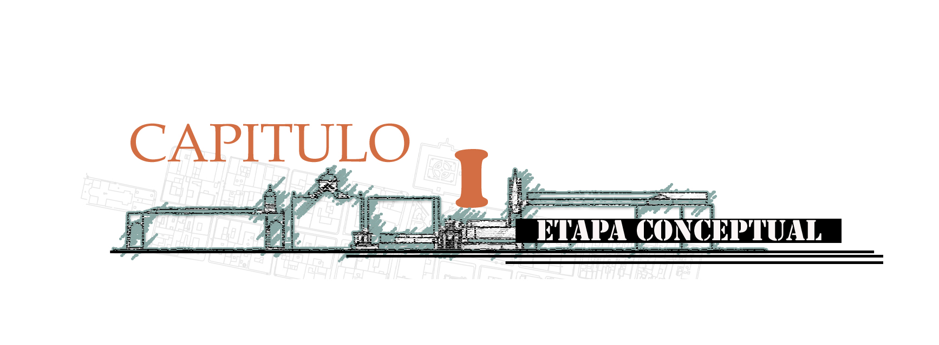

ULO I ETAPA CONCEPTUAL

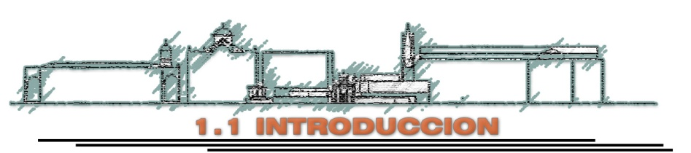

1.1 INTRODUCCION

El centro histórico de la ciudad de Santa Ana es uno de los más importantes del país, teniendo en cuenta que este posee el mayor número de inmuebles inventariados por parte de la Secretaria de Cultura (SECULTURA) ya que presenta un conjunto de elementos de valor histórico y arquitectónico que proyectan una imagen paisajista urbana del casco de la ciudad.
Los límites del Centro histórico son los siguientes: la 11° Avenida norte y sur al oriente y al poniente con la Avenida José Matías Delgado, la 10° calle oriente al norte (incluyendo la Iglesia San Lorenzo) y al sur con la 13ºcalle poniente; extendiéndose en un área total de 150 manzanas (Ver Mapa N⁰1).
El centro histórico de Santa Ana además de sus áreas de desarrollo económico, industrial y habitacional; debería de complementarse con más y mejores zonas de esparcimiento urbano como parques y calzadas que generen un ambiente idóneo de recreación, ocio y contemplación del patrimonio arquitectónico, tanto para habitantes de la zona, personas extranjeras y visitantes que transitan por el núcleo urbano antes mencionado.
Santa Ana no cuenta con un modelo de referencia urbano previamente establecido para la ciudad, además de que esté vinculado con el tema del rescate de patrimonio cultural.
En la actualidad SECULTURA y La Alcaldía Municipal de Santa Ana han iniciado esfuerzos por este rescate, especialmente en 2ªcalle poniente al cual han denominado Paseo El Calvario.
Con base a lo anteriormente expuesto, se desarrollará una propuesta urbano arquitectónico a denominar “PASEO SAN LORENZO”, el cual se encuentra comprendido urbanísticamente entre la 1ª Avenida norte y sur (Ver Mapa N⁰2); este a su vez limitado al oriente por la 7ª y 10ª Calle; cuya finalidad no es otra; sino que la de generar una propuesta de rescate de imagen urbana que planteara soluciones de mejoramiento como el reordenamiento y normas que regulen y permitan conservar dicha propuesta. Convirtiéndose en un complemento con los esfuerzos que ya se están realizando.

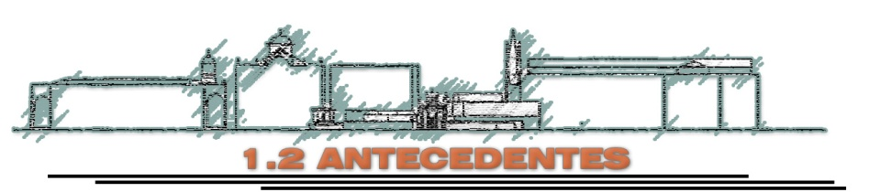
1.2 ANTECEDENTES

La ciudad de Santa Ana, según registros arqueológicos que datan del período preclásico, fué fundada alrededor del siglo V o VI D. C. por los mayas para luego ser ocupada por los pipiles, los cuales le dieron el nombre de Tzi-huat-huacan, el cual significa lugar abundante de mujeres o lugar de sacerdotisas. Los cuales se asentaron según la costumbre de los primeros pobladores de nuestro país, la de establecerse en la cercanías de los nacimientos de agua, los cuales se cree que estuvieron al norte de la actual ciudad de Santa Ana, teniendo en cuenta que en esta zona estaban los manantiales de “Apanchacal” (Fuente del tigre) y “Apanteos” (Fuente de los Dioses).
Fué conquistada por los españoles durante el siglo XVI, dando origen al nombre que actualmente conocemos de la ciudad, debido a la gran devoción de los españoles a la Señora de Santa Ana.
La ciudad de Santa Ana fué fundada (cambio de nombre) dentro de los 24 años comprendidos entre 1548 y 1572 según la investigación de Don Antonio Gutiérrez Díaz. En 1775 se dice que se fundaron los primeros barrios de la ciudad, los cuales se ha comprobado su existencia en documentos anteriores a 1873, los cuales son: el de Santa Lucia el cual fue pueblo hasta 1855, el de Santa Barbará, Barrio San Miguelito, Barrio San Rafael, Barrio Santa Cruz y Barrio San Sebastián, teniendo en cuenta que en 1807 se creó el primer ayuntamiento en la ciudad.
En Junio de 1812 la Regencia de España concedió al pueblo de Santa Ana Grande el titulo de villa, en 1824 la Asamblea Constituyente confirió a Santa Ana el titulo de ciudad y en 1835 es designada cabecera del departamento de Sonsonate. En 1855 es creado el departamento de Santa Ana teniendo a esta como cabecera del mismo, cuatro años después le fueron agregados por decreto legislativo los pueblos de Apaneca, San Pedro, Guaymango y Jujutla, que le fueron retirados al crearse el departamento de Ahuachapán en el año de 1869.
MARCO HISTÓRICO DE REFERENCIA
Teniendo en cuenta la historia de la ciudad de Santa Ana se cree que la primera cofradia de Santa Barbara se ofrecio en la iglesia San Lorenzo siendo esta una de las mas antigua de la ciudad, partiendo de esto sabemos que unas de las avenidas con mas años en la ciudad es la 1ª Av. Norte y Sur que inicia en la entrada principal de la iglesia antes mencionada. La primera avenida en sus origenes según la nomenclatura de nombres propios en 1,877 se llamaba “EL CARMEN” 18 años despues en 1,895 se lo cambian a “2ª Av. Sureste y 2ª Av. Noreste. En 1,909 vuelve a surgir un nuevo cambio en la nomenclatura, afectando nuevamente a la avenida en estudio, llamándose en este año 8ª Av. Sur y 8ª Av. Norte. Fué hasta en 1,928 que se llega al nombre actual de 1ª Av. Sur y 1ª Av. Norte.
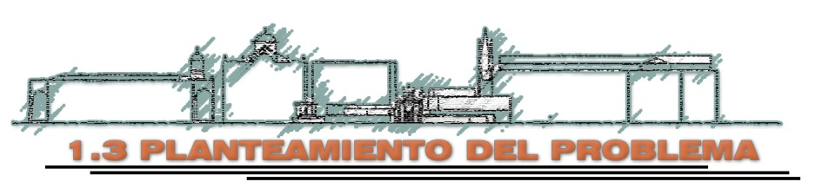

1.3 PLANTEAMIENTO DEL PROBLEMA

En la actualidad, en la ciudad de Santa Ana como en otras de iguales características, los problemas que empañan su crecimiento en todos los campos, principalmente es en el área de la infraestructura urbana y arquitectónica, van desde los menos complicados, como el abuso de colores y la utilización de materiales inadecuados, hasta los más complejos como, la usurpación de los espacios públicos, la contaminación visual y ambiental entre otros. A esto ha de sumársele, el abandono de sectores de gran riqueza arquitectónica que ha permitido el deterioro progresivo no solo de las edificaciones, sino, de su contexto urbano inmediato; situación que lleva consigo la perdida de plusvalía para las mismas y la presentación de una imagen negativa que contribuyen al bajo crecimiento del turismo en general.
Las edificaciones que conforman el contexto urbano del denominado “PASEO SAN LORENZO’’, no son la excepción; por tanto, su estudio e implementación de un modelo de mejoramiento, es de suma importancia para detener dichos problemas y que a su vez, logre convertirse en un modelo que incentive a los ciudadanos a sentirse orgullosos e identificados con la ciudad y su legado arquitectónico, para que de esta manera cada uno de ellos se dé a la tarea de valorar, conservar y mejorar el espacio en el que habita especialmente el perteneciente a Patrimonio Cultural.
El nombre de “PASEO SAN LORENZO”, ha sido consensuado entre los miembros de este trabajo de grado y SECULTURA, el cual toma como referencia la Iglesia de San Lorenzo, pues de retomar el nombre de la Iglesia El Carmen, podría generar confusión por su homónimo con otros esfuerzos ya realizados de este tipo en nuestro país.
Esta propuesta vinculará a otros sectores estrechamente ligados con el que hacer urbano-arquitectónico, tales como la Alcaldía Municipal de Santa Ana, la Secretaria de Cultura (SECULTURA), población civil, empresa privada, CORSATUR y MITUR; partiendo con base de casos análogos como los ejecutados en las ciudades de Santa Tecla y San Salvador con sus modelos de “PASEO EL CARMEN” y “LA CALLE ARCE”, respectivamente, atendiendo las condiciones de la ciudad en estudio.
Orientará a las instituciones que pudieran estar interesadas en su desarrollo y su respectivo financiamiento. Sumándose a los esfuerzos que realizan las instituciones de la Alcaldía Municipal de Santa Ana y SECULTURA, para el plan piloto que se está ejecutando sobre los inmuebles de la 2ª Calle Oriente, con el fin de fortalecer dicha iniciativa y ampliar la base de conocimientos históricos, urbanos y arquitectónicos que este contexto posee.
Por tanto, para que dicha intervención y conservación de esta zona sea posible, se debe realizar una propuesta arquitectónica que solucione la problemática anteriormente mencionada, a la brevedad posible.

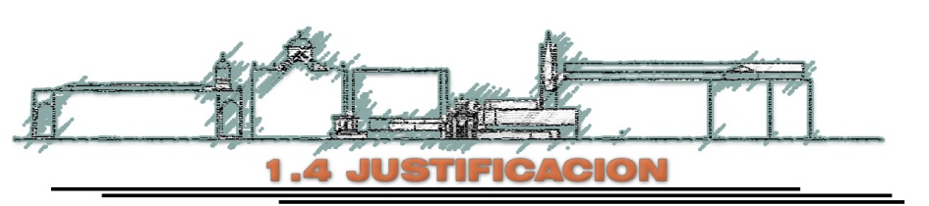

1.4 JUSTIFICACION

El cuido, conservación y mejoramiento de las ciudades, no solo es una obligación de las municipalidades, sino también es un compromiso que debe nacer por convicción en cada uno de sus habitantes para mejorar su calidad de vida, ya que los espacios públicos y privados como parques, calzadas y edificaciones que poseen valor arquitectónico, ejercen influencia positiva y de arraigo cultural, que solamente se logra si su entorno esta en armonía con dichos valores.
El centro histórico de la ciudad de Santa Ana, es uno de los principales atractivos con los que cuenta dicha ciudad, por lo que la preservación y mantenimiento del mismo resulta muy importante, pues de esa manera se logrará que la ciudad tenga una mejor presentación a todos aquellos que lo visitan y viven en ella.
La propuesta del “PASEO SAN LORENZO”, se estará relacionando directamente con los inmuebles del contexto urbano llamado Casco Centro Histórico, que se encuentra formado por las edificaciones del Palacio Municipal, La Catedral, El Teatro De Santa Ana, Centro de Artes de Occidente, Parque Libertad, más otras edificaciones de igual valor por su variedad arquitectónica y épocas en que fueron construidos.
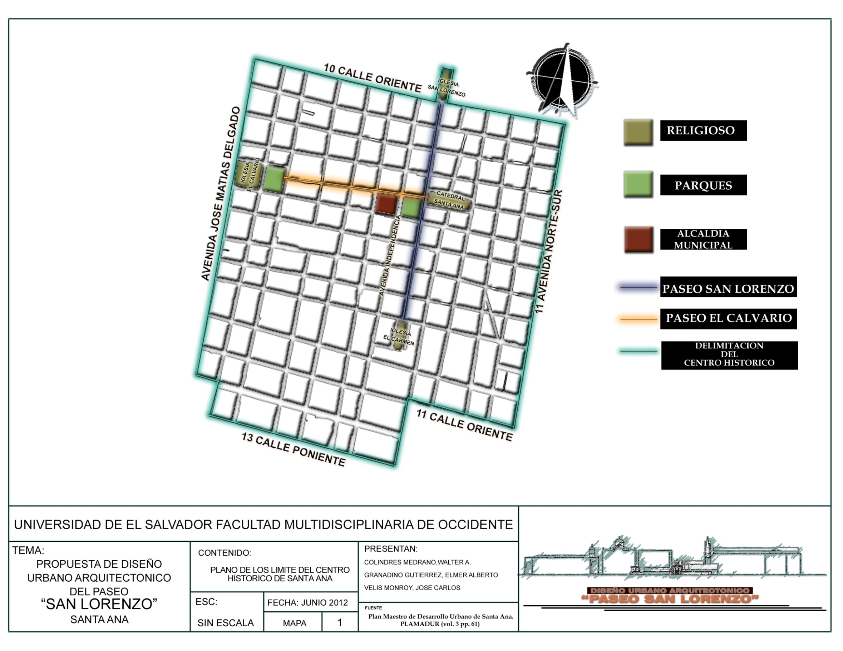
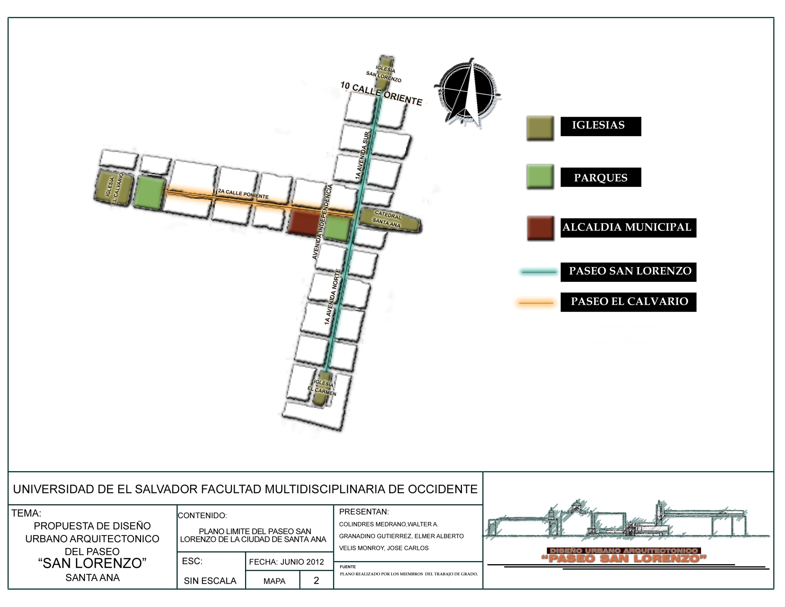
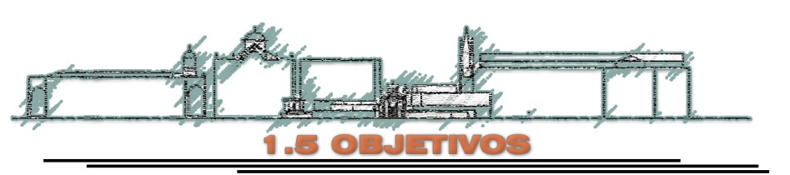

1.5 OBJETIVOS

OBJETIVO GENERAL
- Realizar una propuesta de mejoramiento y conservación del entorno urbano-arquitectónico de la zona a denominar como “PASEO SAN LORENZO” de la ciudad de Santa Ana, que contribuya a una mejor atracción turística y cultural de la zona.
OBJETIVOS ESPECÍFICOS
- Ejecutar una propuesta urbano-arquitectónica dentro de un marco de cumplimiento con la LEY ESPECIAL DE PROTECCION AL PATRIMONIO CULTURAL DE EL SALVADOR y lineamientos existentes emitidos por SECULTURA y Alcaldía Municipal de Santa Ana.
- Desarrollar una propuesta de diseño en armonía con el contexto histórico, para la problemática del estacionamiento en la zona del “PASEO SAN LORENZO”.
- Incluir al diseño, el mejoramiento y la reubicación tanto del mercado de artesanías, como de las ventas informales sobre la 1ª avenida.
- Integrar en la propuesta del paseo “San Lorenzo” un diseño de mobiliario urbano y ambientación de jardines, para el Parque Libertad.
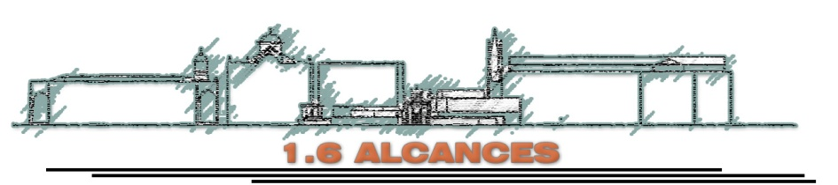

1.6 ALCANCES

- Se realizará una propuesta de mejora visual urbana-arquitectónica para los inmuebles ubicados en el llamado “PASEO SAN LORENZO” de la ciudad de Santa Ana, dando seguimiento a los lineamientos de mejoras cromáticas definidos por SECULTURA en los inmuebles de la 2ª Calle Oriente y Poniente.

- Se definirán parámetros para el diseño del mobiliario urbano y ambientación de jardines con el fin de lograr unidad estilística, en las zonas verdes y recreativas de la ciudad.

- La propuesta de diseño, se enfocará en la conservación del patrimonio cultural, para generar un ambiente idóneo en el Centro Histórico de Santa Ana.

- En el diseño arquitectónico para esta propuesta, se propondrá el ordenamiento de zonas existentes y la integración de nuevas edificaciones con el contexto urbano inmediato.

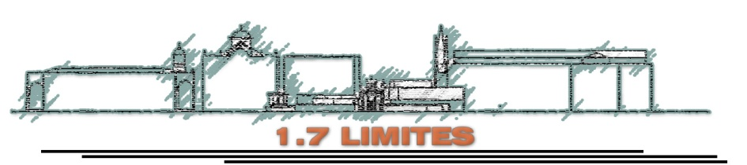

1.7 LIMITES

- Las propuestas que se formulen quedaran a nivel de anteproyecto, las cuales no podrán ser retomadas en otro sector de la ciudad, debido a que cada zona posee características diferentes.

- Escases de documentos bibliográficos y trabajos con temas similares en las instituciones gubernamentales.

- En la propuesta arquitectónica que realizaremos no se podrá modificar las fachadas de los inmuebles, ni existirá una alteración de la traza urbana de la ciudad ya que existen leyes que protegen y conservan el contexto urbano.

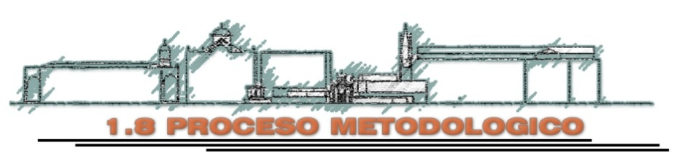

1.8 PROCESO METODOLÓGICO

Para el proceso del presente trabajo de graduación se entenderá como metodología a la, relación de las diferentes etapas que comprenden el desarrollo del mismo a través del método de análisis y síntesis, el cual permite el desarrollo gradual y sistemático de cada una de las etapas, las que además se complementen mediante una retroalimentación constante de una etapa hacia la otra, el cual servirá para dar solución a la problemática que se genera en el lugar establecido para la propuesta denominada “Paseo San Lorenzo” de la ciudad de Santa Ana.
Diferentes etapas y su conceptualización:
- Conceptualización.
- Diagnostico y Análisis.
- Diseño Conceptual.
- Etapa de Propuesta.
CONCEPTUALIZACIÓN: En la primera etapa se explican las generalidades del trabajo, expresando de una forma clara la problemática que existe en el área de intervención, justificando el porqué del anteproyecto, utilizando como punto de partida antecedentes de la zona en estudio. Se establece además la metodología de
Investigación que se implementará para su desarrollo y que servirá de guía para satisfacer las necesidades de la problemática.

1. Introducción.
2. Antecedentes de la zona en estudio.
3. Planteamiento del Problema.
4. Justificación.
5. Objetivos.
6. Alcances.
7. Límites.
8. Proceso Metodológico.
9. Esquema Metodológico.

DIAGNOSTICO Y ANÁLISIS: Es la etapa en que se investiga y se analizan todos los datos obtenidos en campo, tomando en cuenta las generalidades de la ciudad para conocer los datos más representativos, teniendo como base el crecimiento de la misma y así conocer por medio del inventario de inmuebles con valor histórico, que edificaciones son patrimonio cultural en la zona, realizando además una serie de fichas de análisis del área de estudio, siempre tomando en cuenta los casos análogos para poder tomar información que ayude al proyecto, siempre respetando las leyes que protegen el contexto urbano.
- Generalidades de la Ciudad de Santa Ana.
- Generalidades del Centro Histórico de la ciudad de Santa Ana.
- Generalidades de la 1ª Avenida Norte y Sur.
- Marco Legal.
- Casos Análogos.
- Entrevistas de Opinión.
- Fichas de Análisis.

DISEÑO CONCEPTUAL: En esta etapa se propone que tipos de criterios de diseño son aplicables según leyes existentes, enfocadas a las condiciones actuales del área de investigación, Realizando un listado de necesidades, un programa arquitectónico y una zonificación para poder crear bases que brinden el respaldo para la siguiente etapa.
- Parámetros de Diseño.
- Criterios de Diseño
- Listado de Necesidades.
- Programa Arquitectónico.
- Zonificación.

ETAPA DE PROPUESTA: En esta etapa se realizara una solución espacial de diseño para la problemática existente en el área de estudio, la cual a su vez mostrará un equilibro estético del perfil urbano de la zona, tomando en cuenta que esta área de intervención está regida por las diferentes leyes y ordenanzas que protegen el patrimonio cultural del país.
- Imágenes Digitalizadas.
- Juego de Planos Arquitectónicos.
- Estimaciones de Costos
- Conclusiones.
- Recomendaciones.

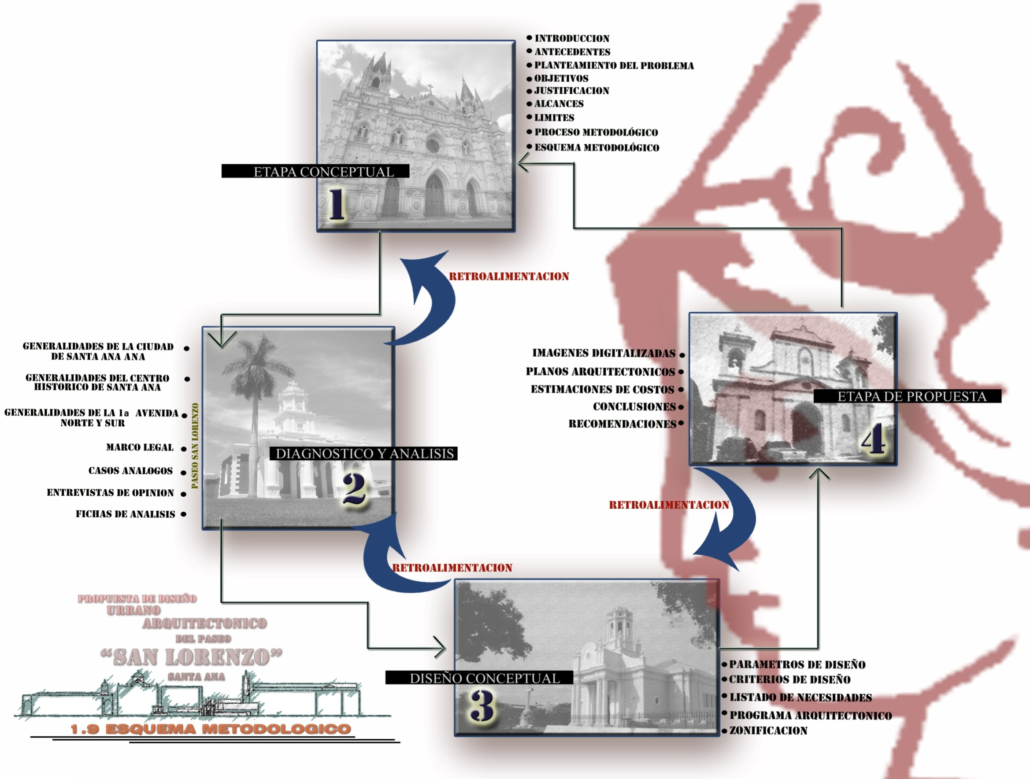
1.9 ESQUEMA METODOLÓGICO

CAPITULO II DIAGNOSTICO Y ANÁLISIS

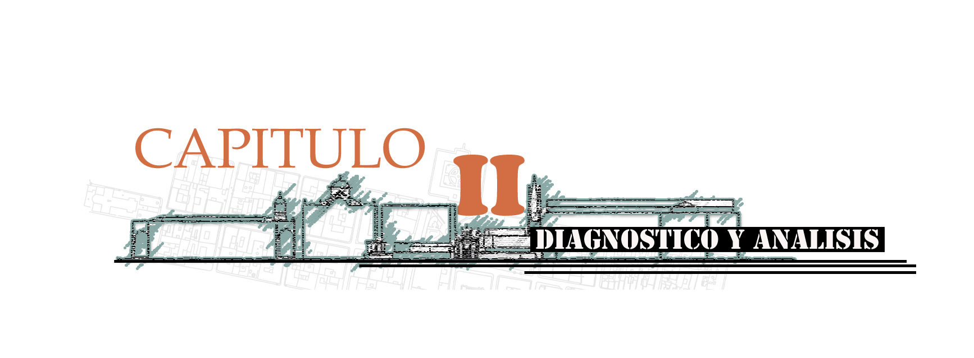

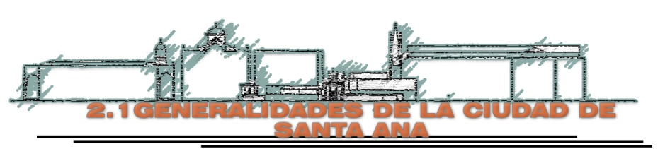
2.1 GENERALIDADES DE LA CIUDAD DE SANTA ANA

En este capítulo se mostraran los datos más representativos de la ciudad de Santa Ana, desde lo general llegando a lo específico, teniendo en cuenta que el área de estudio es una avenida principal del centro histórico de esta ciudad.
UBICACIÓN GEOGRAFICA: Al norte, por Texistepeque y Nueva Concepción (departamento de Chalatenango); al este, por San Pablo Tacachico, Coatepeque y El Congo; al sur por Izalco y al oeste por Chalchuapa, San Sebastián Salitrillo, El Porvenir y Candelaria de La Frontera. Se encuentra ubicado entre las coordenadas geográficas siguientes: 14°07’57” LN (extremo septentrional) y 13°48’20” LN (extremo meridional); 89°23’00” LWG (extremo oriental) y 89°30’27” LWG (extremo occidental).” (Ver mapa 3)
GOBIERNO MUNICIPAL: En cada cabecera municipal, un consejo integrado por un alcalde, un síndico y varios regidores.
POBLACION: Santa Ana es donde se encuentra la mayor concentración de personas (63.5%) todo el departamento. Según el último censo tomado en 2007 la población es de 245,421 habitantes.
DIMENSIONES: La extensión superficial es de aproximadamente 400.05 km2; el perímetro mide 132.0 km.
VIAS DE COMUNICACIÓN: Las avenidas y calles dentro de la ciudad se encuentran pavimentadas.
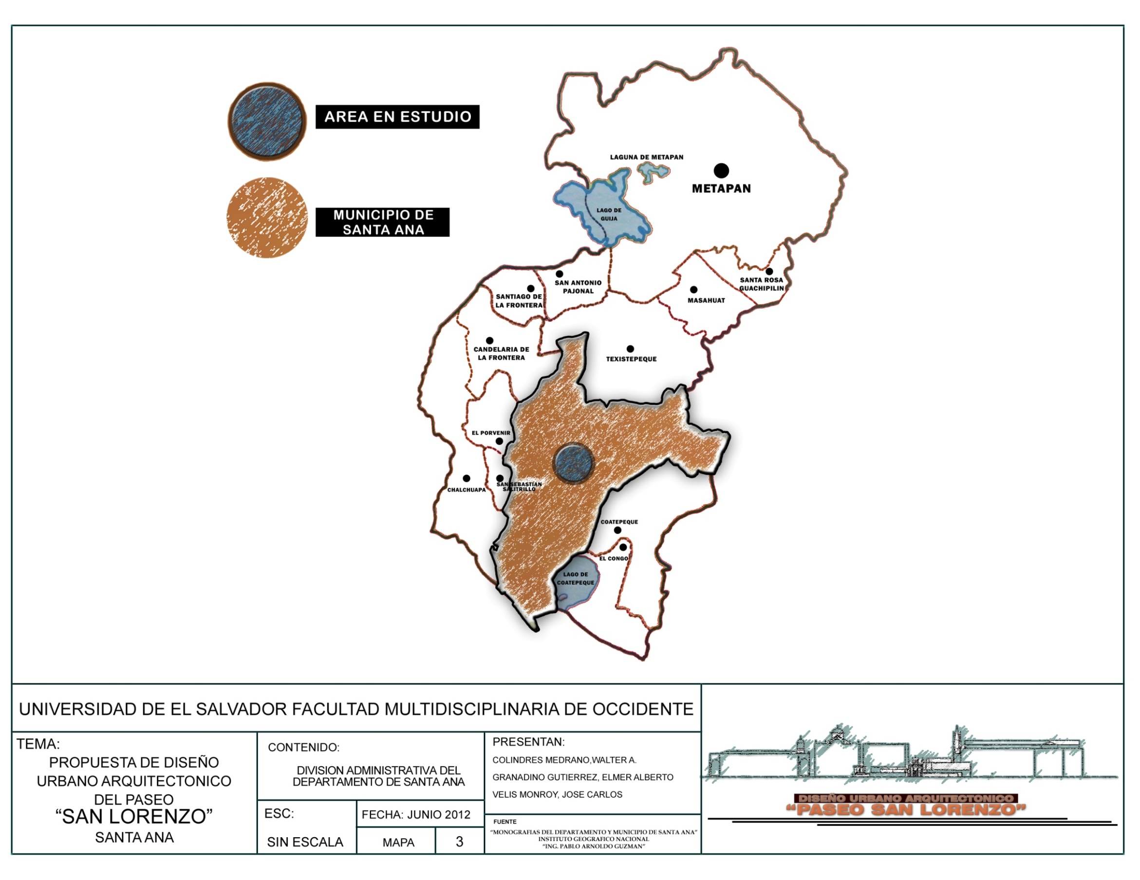

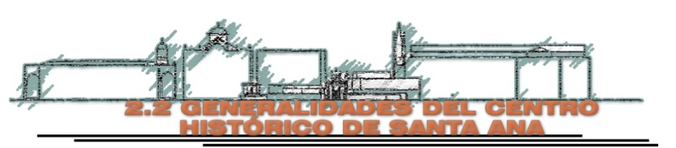
2.2 GENERALIDADES DEL CENTRO HISTÓRICO DE SANTA ANA

UBICACIÓN GEOGRAFICA: La delimitación del Centro Histórico de Santa Ana discurre así: en la intersección de la 12° Avenida Norte o Avenida José Matías Delgado Norte con la 10° Calle Poniente, desde esta última en línea recta hasta y con rumbo Oriente hasta llegar a la intersección con la 11° Avenida Norte, desde este punto con línea recta y rumbo hacia el Sur hasta llegar a la intersección con la 11° Calle Oriente, desde esta ultima calle y con rumbo hacia el Poniente hasta la intersección con la 3° Avenida Sur, bordeando las fachada norte y poniente de la Segunda Brigada de Infantería, llegando al vértice de la 13° Calle Poniente, línea recta y con rumbo hacia el Poniente hasta llegar a la intersección con la 14° Avenida Sur, costados Sur y Poniente del edificio de la Escuela de Artes y Oficio Mariano Méndez y costado Poniente del Parque Colón, llegando al vértice formado por la 12° Avenida Sur o Avenida José Matías Delgado Sur, línea recta hasta llegar a la intersección con la 10° Calle Poniente, punto de inicio de esta descripción.
TRAZA: Retícula.
HITOS: Catedral Nuestra Señora Santa Ana, Iglesias San Lorenzo, Santa Lucía, El Calvario, Palacio Municipal, Casino Santaneco, Teatro Santa Ana, Segunda Brigada de Infantería.

VIAS DE COMUNICACIÓN: El 98% de las calles y avenidas ubicadas dentro de los límites del Centro Histórico presentan carpeta asfáltica como recubrimiento y el 2% presentan material pétreo en sus rodajes.

ALTURAS DE LOS INMUEBLES: Los inmuebles ubicados en las cercanías del centro fundacional, las alturas varían entre dos y tres pisos, el resto de inmuebles mantienen un nivel de piso como generalidad.

NUMERO DE INMUEBLES: Mil ciento cincuenta y cinco inmuebles con Valor Cultural, los cuales están distribuidos en ciento cincuenta manzanas.
INVENTARIO DE INMUEBLES DEL CENTRO HISTORICO:
Santa Ana posee un Centro Histórico de mucho valor cultural para nuestro país, debido a que cuenta con una gran cantidad de inmuebles de diversos estilos arquitectónicos y de diversas épocas; los cuales unidos a un conjunto de costumbres y tradiciones propias de la población, hacen de ésta ciudad un importante modelo de Cultura y Arte.
La ciudad de Santa Ana cuenta con el mayor número de inmuebles inventariados en nuestro país, estando estos en su gran mayoría en el centro histórico de dicha ciudad. Debido a que el presente proyecto se encuentra ubicado en esta zona, es de suma importancia conocer el tipo de valor con los que SECULTURA los ha identificado a los inmuebles del centro histórico.
INMUEBLES INVENTARIADOS DEL CENTRO HISTÓRICO DE SANTA ANA
- INMUEBLES CON VALOR PATRIMONIAL:

- INMUEBLES CON VALOR 1155 58%
- INMUEBLES SIN VALOR 841 42%

- ALTURA DE FACHADAS DE INMUEBLES CON VALOR PATRIMONIAL:

- EDIFICIOS DE 1 NIVEL 984 INMUEBLES 85%
- EDIFICIOS DE 2 NIVELES 154 INMUEBLES 12%
- EDIFICIOS DE 3 NIVEL 7 INMUEBLES 2%
- EDIFICIOS DE 4 NIVELES 3 INMUEBLES 1%

- ESTADO DE CONSERVACIÓN:

- BUENO 1055 INMUEBLES
- REGULAR 83 INMUEBLES
- MALO 18 INMUEBLES
- RUINA 1 INMUEBLE

- CUBIERTA DE INMUEBLES CON VALOR CULTURAL

- TEJA DE BARRO 88%
- LAMINA GALVANIZA 2%
- LOSA 1%
- LAMINA FIBROCEMENTO 7%
- LOSA LAMINA FIBROCEMENTO 0%
- TEJA LÁMINA DE FIBROCEMENTO 1%
- LAMINA ZINC 1%
- TEJA LÁMINA 0%
- TEJA LAMINA GALVANIZA 0%
- NO TIENE CUBIERTA 3%

- CATEGORIA DE INMUEBLES CON VALOR::

- MONUMENTOS NACIONALES 0%
- MONUMENTO LOCAL 1%
- MONUMENTOS RELEVANTES 10%
- MONUMENTOS CONTEXTUALES 78%
- SITIO HISTORICO 0%
- MONUMENTOS EN RUINAS 1%
- MODERNO INTEGRADO 9%
- MODERNO NO INTEGRADO 1%

- USO DE SUELOS EN INMUEBLES CON VALOR

- VIVIENDA 591 INMUEBLES
- COMERCIO 349 INMUEBLES
- INDUSTRIA 1 INMUEBLE
- RELIGIOSO 15 INMUEBLES
- EQUIPAMIENTO 69 INMUEBLES
- VIVIENDA COMERCIO 117 INMUEBLES
- ESTACIONAMIENTO 3 IMUEBLES
- OTROS 7 INMUEBLES

Al analizar el inventario de inmuebles protegidos del centro histórico de la ciudad de Santa Ana, nos encontramos con que presenta un número muy alto de edificaciones de gran relevancia por su valor arquitectónico, que enriquecen la zona. Partiendo de esto se debe tomar en cuenta que las propuestas que se desarrollen en el presente trabajo de graduación, tienen que ir de la mano con las disposiciones que la Ley Especial al Patrimonio establezca, debido a que se desarrollará un corredor urbano, donde estarán contemplados inmuebles de gran valor histórico y protegidos tanto por organismos nacionales e internacionales.

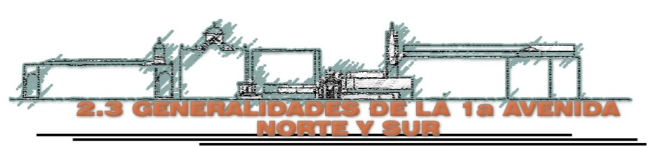
2.3 GENERALIDADES DE LA 1ª AVENIDA NORTE Y SUR

En este apartado se presenta la investigación de campo que se realizó en la zona de estudio correspondiente a la 1ª avenida norte sur, de la cual se tomó como base parámetros que SECULTURA implementó en el Inventario de Inmuebles del Centro Histórico de Santa Ana, los cuales se han utilizado para que estas viviendas se encuentren protegidas.
Se presentaran una serie de gráficos, los cuales mostraran los resultados obtenidos en dicha investigación, los que presentaran un análisis que servirá de base para la formulación de propuestas al final del trabajo.
Actualmente la 1ª avenida norte sur cuenta con un número de viviendas correspondiente a 78.
De este número de viviendas, 46 corresponden al inventario de inmuebles con valor y 32 están establecidas como inmuebles sin valor.
A continuación se presenta un grafico más detallado con la información y su respectivo análisis:

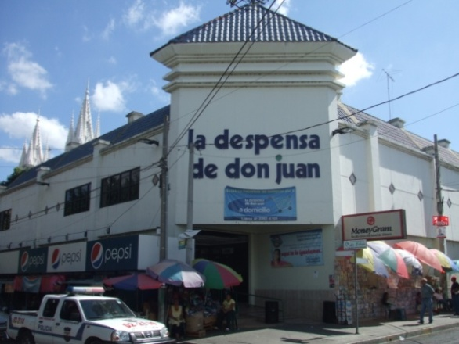
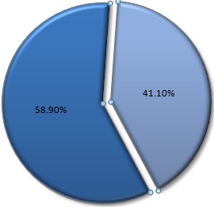
INMUEBLES CON VALOR Y SIN VALOR PATRIMONIAL EN LA 1ª AVENIDA NORTE Y SUR
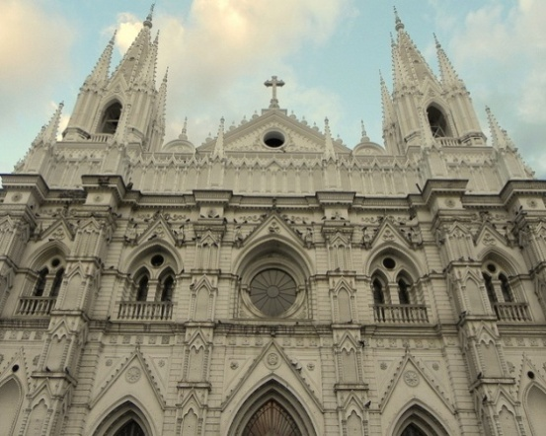

INMUEBLES SIN VALOR 32
41.1 %
INMUEBLES CON VALOR 46
58.9 %

Teniendo en cuenta que la ciudad ha sido y es una de las más importantes del país, debido al gran número de edificaciones que se realizaron en la época en la que el café estaba en su mayor apogeo y que ahora en día son patrimonio cultural tanto nacional como internacional ya que existen inmuebles que son patrimonio de la humanidad, se puede decir que son razones que hacen que esta avenida cuente con muchos inmuebles que son de gran importancia, tanto arquitectónica como histórica, SECULTURA por su parte está impulsando en gran medida el turismo local por medio del programa pueblos vivos y Santa Ana no puede quedar afuera de este proyecto debido a su gran importancia cultural que esta tiene.
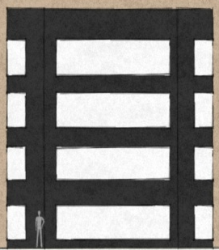
ALTURA DE FACHADAS DE INMUEBLES CON VALOR EN LA 1ª AVENIDA NORTE Y SUR
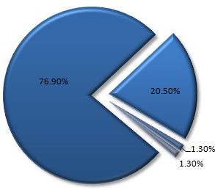
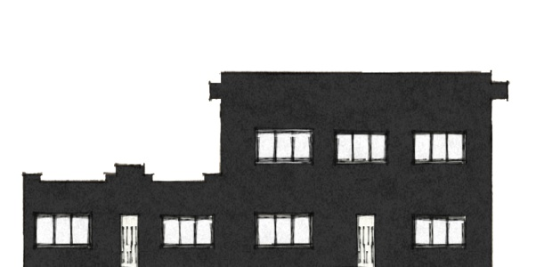
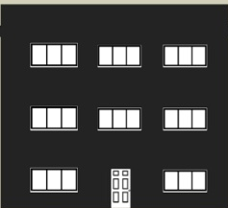

EDIFICIOS DE 1 NIVEL EDIFICIOS DE 2 NIVELES
60 INMUEBLES 16 INMUEBLES
76.9 % 20.5 %
EDIFICIOS DE 3 NIVEL EDIFICIOS DE 4 NIVELES
1 INMUEBLE 1 INMUEBLE
1.3 % 1.3 %

Se puede destacar que los inmuebles pertenecientes a la 1ª Avenida Norte y Sur, en su mayoría son de un nivel, teniendo en cuenta que el periodo en el que fueron construidos no se contaba con los avances tecnológicos adecuados, así como el material que más se aprecia en los inmuebles es el adobe, por ser un material de condiciones ambientales agradables y su fácil manejo en escalas pequeñas. Para esa fecha ya se observaban edificaciones con hierro en la capital del país, el cual no tuvo gran auge en las edificaciones de la ciudad de Santa Ana por factores económicos, estéticos, o se podría decir que ya se contaba con un estilo tradicional de construcción para esa época.
El promedio de altura en los inmuebles de un nivel es de 4 metros, según el recorrido por dicho perfil, cabe destacar que las iglesias El Carmen, San Lorenzo y Catedral, sobresalen por su grandeza arquitectónica, así como otras edificaciones más recientes que comparten esta misma característica.
USO DE SUELOS DE INMUEBLES DE LA ZONA EN ESTUDIO
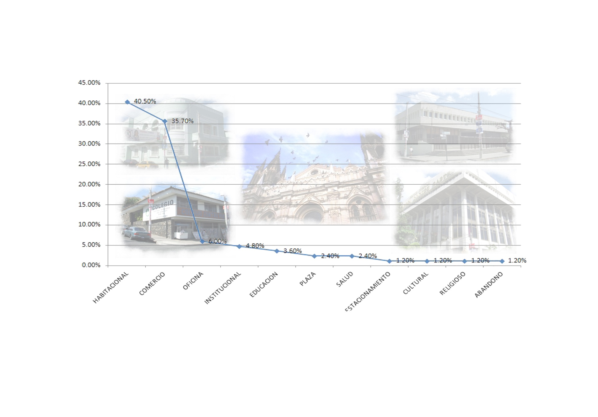

Como se puede observar el uso de suelo que mas predomina en la 1ª av. norte y sur es el de vivienda, teniendo en cuenta que Santa Ana siempre se ha caracterizado por ser una ciudad dormitorio, debido a que las personas buscan una mejor fuente de empleo en otros departamentos del país y solo regresan a dormir a ella, mas sin embargo el comercio es abundante en esta zona, por ser parte del centro histórico, el cual permite que se tengan muchos inmuebles destinados para este uso. Además se presentan en menor escala, diferentes edificaciones en donde se desarrollan actividades cotidianas, las cuales hacen que esta zona presente una diversidad de uso de suelos.

ESTADO DE CONSERVACIÓN DE INMUEBLES DE LA 1ª AVENIDA NORTE Y SUR
Los calificativos que se tomaran en cuenta se establecerán por medio de porcentaje según el grado de conservación que tengan las edificaciones en estudio, siendo esta valoración la siguiente:
1ª Categoría: Quedarán incluidos los elementos que presenten una conservación de un 70% hasta un 50%.
2ª Categoría: Se incluirán los elementos que estén preservados en 49% hasta un 30%.
3ª Categoría: estos elementos serán los que conserven un 29% hasta un 5%.
4ª Categoría: Se podrán incluir los elementos que estén destruidos por completo o con un porcentaje de preservación de un 4% hasta un 0%.

Teniendo en cuenta este dato se obtuvo por medio de un recorrido en la zona de estudio (1ª avenida norte y sur).
Categorización | FACHADA | CUBIERTA DE TECHO | PAREDES | VENTANAS Y PUERTAS | PALETA DE COLOR
1ª Categoría | 43 | 53 | 37 | 31 | 1
2ª Categoría | 27 | 17 | 27 | 27 | 3
3ª Categoría | 5 | 7 | 11 | 19 | 3
4ª Categoría | 3 | 1 | 3 | 1 | 71

RODAJE DE CALLES Y ANCHO DE ACERAS
Teniendo en cuenta que la 1ª avenida norte y sur pertenecen a la traza original de la ciudad, se puede observar que los anchos de las aceras y el rodaje de las calles no van de acuerdo con las medidas que establece la Ley de Urbanismo y Construcción, ya que para esa época no se contaba con ningún tipo de ley o reglamento para el desarrollo y crecimiento de la ciudad.

Es por ello que en la investigación de campo se tomaron diferentes medidas en los rodajes y anchos de acera, las cuales varían sus dimensiones para cada cuadra del área de estudio, a continuación se presentan detalladamente los datos obtenidos:

Cuadra en estudio | Rodaje de calle | Acera Poniente | Acera Oriente | Cuneta
Cuadra 1 | 4.72mt. | 2.17mt. | 1.65mt. | 0.40mt
Cuadra 2 | 4.70mt. | 1.24mt. | 2.84mt. | 0.40mt
Cuadra 3 | 4.72mt. | 2.24mt. | 2.84mt. | 0.40mt
Cuadra 4 | 6.05mt. | 2.80mt. | 2.00mt. | 0.40mt
Cuadra 5 | 7.60mt. | 5.00mt | 2.44mt. | 0.40mt
Catedral | 7.20mt. | 5.00mt | 3.48mt. | 0.40mt.
Cuadra 6 | 6.18mt. | 0.80mt. | 2.80mt. | 0.40mt
Cuadra 7 | 4.32mt. | 1.16mt. | 1.64mt. | 0.40mt
Cuadra 8 | 4.64mt. | 2.47mt. | 1.37mt. | 0.40mt
Cuadra 9 | 6.16mt. | 1.35mt. | 1.56mt. | 0.40mt
Nota: Los anchos de las aceras se tomaran en cuenta los que se utilizaran en nuestra propuesta.

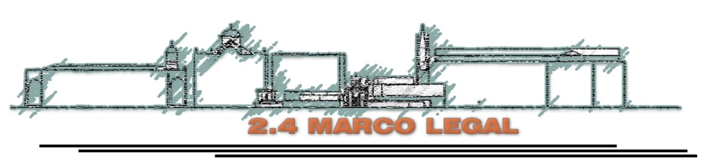
2.4 MARCO LEGAL

El patrimonio del Estado en la actualidad se rige por una serie de disposiciones legales, tanto de La Constitución de la Republica, como del Código Civil y del Código Municipal, pero además de estos cuerpos legales, de manera más específica existe una Ley Especial de Protección al Patrimonio Cultural de El Salvador; mismas que para el presente proyecto, resulta indispensable su aplicación, teniendo en cuenta que de ejecutarse el proyecto en estudio, la ubicación de este está dentro de la zonas de patrimonio cultural de la ciudad de Santa Ana, por lo que es importante desarrollar los cuerpos legales pertinentes y competentes al presente estudio.
- CONSTITUCION DE LA REPUBLICA DE EL SALVADOR.
Atendiendo al ordenamiento jurídico de este país, todas las leyes secundarias, en especial la ley en estudio, que es la “LEY ESPECIAL DE PROTECCION AL PATRIMONIO CULTURAL DE EL SALVADOR” se derivan de las disposiciones Constitucionales referentes al patrimonio, las cuales podemos encontrar en los artículos:
ART. 62 Cn. El idioma oficial de El Salvador es el castellano. El gobierno está obligado a velar por su conservación y enseñanza.
Las lenguas autóctonas que se hablan en el territorio nacional forman parte del patrimonio cultural y serán objeto de preservación, difusión y respeto.
ART. 63 Cn. La riqueza artística, histórica y arqueológica del país forma parte del tesoro cultural salvadoreño, el cual queda bajo la salvaguarda del Estado y sujeto a leyes especiales para su conservación.
- LEY ESPECIAL DE PROTECCION AL PATRIMONIO CULTURAL DE EL SALVADOR.
De las disposiciones constitucionales antes mencionadas, se desprende una Ley Específica para la protección del patrimonio salvadoreño, misma que tal como lo establece en su Artículo 1, tiene como finalidad primordial, la regulación, el rescate, investigación, conservación, protección, promoción, fomento, desarrollo, difusión y valoración del Patrimonio Cultural Salvadoreño, además de establecer las entidades competentes para el fiel cumplimiento de dicho cuerpo normativo.
En los Arts. 3 y 4, se presenta una clara definición de lo que compone el patrimonio cultural salvadoreño. Tomando en consideración que para el presente proyecto utilizaremos todas aquellas regulaciones legales que a bienes culturales inmuebles se refiera.
Teniendo en cuenta, que con el proyecto en desarrollo lo que se pretende es el realce y conservación del patrimonio cultural de la zona, este debe de realizarse de la mano de lo establecido en los artículos 41, 42 y 43 de la Ley Especial de Protección al Patrimonio Cultural de El Salvador, los cuales establecen los mecanismos de la conservación y salvaguarda, así como la prohibición de las modificaciones significativas de los mismos, con el fin de que dicho patrimonio no pierda su verdadero valor e identidad cultural.
Asimismo en el art. 44 inc. 2°, se establece la prohibición de cambiar el nombre de lugares autóctonos con los cuales son conocidos los bienes culturales, las poblaciones, lugares históricos, áreas, zonas o sitios culturales de El Salvador, parajes turísticos, calles, avenidas o carreteras, monumentos, plazas, jardines, ríos, lagos, volcanes, cerros, o cualquier otro lugar o espacio geográfico del territorio nacional. Igual protección es extensiva a nombres históricos y culturales.
Pero para que las disposiciones anteriormente citadas surtan los efectos legales pertinentes, es necesario establecer una medida sancionatoria, como medio de prevención y a la vez coacción para el verdadero cumplimiento de la antes señalada, y esto se establece en el artículo 46 de la ley en estudio, el cual hace referencia al método sancionatorio de la ley, el cual consiste en una multa desde el equivalente a dos salarios mínimos hasta el equivalente a un millón de salarios mínimos, según la gravedad de la infracción y la capacidad económica del infractor. Cabe destacar además que la presente ley, señala en el artículo 54, el proceso a seguir en aquellos casos en los que la ley no sea un instrumento eficaz para la resolución de un conflicto, además de reconocer en el inciso segundo del mismo artículo, el ordenamiento jurídico por el cual se rige la normativa judicial de este país, reconociendo el nivel jerárquico de los tratados internacionales vigentes, frente a la ley en estudio.
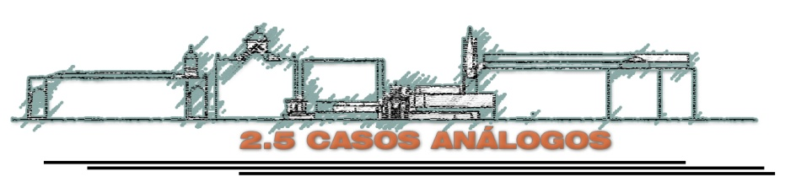

2.5 CASOS ANÁLOGOS

Teniendo en cuenta las restricciones que se encuentran en la Ley Especial de Protección al patrimonio, se presentan los casos análogos más representativos que existen en El Salvador, los cuales se desarrollaron bajo los parámetros que se encuentran en dicha Ley. Estos casos análogos se presentan con el fin de conceptualizar, analizar y establecer criterios que pueden ser utilizados en el proyecto. Identificando características generales y particulares.
Los casos más representativos en El Salvador son los siguientes:

- “Paseo el Carmen” Santa Tecla.
- “Paseo de la calle Arce” San Salvador.

A continuación se presentan cada uno de ellos.

“PASEO EL CARMEN” SANTA TECLA
Santa Tecla es una ciudad cultural en la que se promueven las artes de toda clase: literatura, música, pintura, teatro, cine. El ente promotor principal del arte en Santa Tecla es el Palacio de Bellas Artes, teniendo en cuenta que este es el primer inmueble que se encuentra en el recorrido del “Paseo El Carmen”.
Esta zona ha sido llamada así porque está ubicada en la calle donde se encuentra la reconocida iglesia de El Carmen, que desde su edificación ha sido uno de los íconos más importantes de la ciudad.
El Paseo El Carmen es una zona semi peatonal que abarca desde el Palacio Tecleño hasta el centro deportivo El Cafetalón, es un recorrido de 10 cuadras, el cual inicia desde la 1ª Calle oriente y poniente, y abarca desde la 2ª hasta la 7ª avenida. Aproximadamente cubre 17 negocios, entre cafés, bares, platillos típicos, hostal y un hotel. La mayoría abre todos los días de la semana.
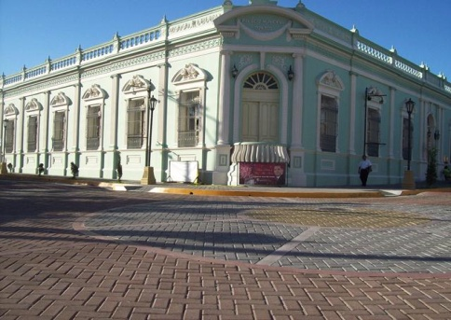
El Paseo El Carmen surge de la idea de poner en marcha una reforma urbana en Santa Tecla, que permitiera transformar al centro histórico no solo en una zona ordenada, limpia y segura, sino también con mayor atracción turística y cultural.
Esta iniciativa se llevo a cabo en el año 2009 con el acompañamiento de la cooperación internacional, la empresa privada y la ciudadanía.
PALACIO DE BELLAS ARTES ubicado en 2ª Avenida Norte, entre 1ª y 3ª Calle oriente
La ampliación de las aceras y el cambio del cableado eléctrico a cableado subterráneo, el cual elimina la contaminación visual que existía en la zona y así convertirla en una calle con lámparas elegantes y fachadas que con la ayuda de la municipalidad tecleña, hacen que la zona tome un toque bohemio simulando una calle europea.
Esta ampliación a la vía pedestre viene con un gran cambio de imagen el cual promueve a que la inversión llegue a la zona y de paso a una mejor infraestructura que armonice con la zona, a la vez que se generan nuevos empleos con la apertura de cafés y tiendas que dan un aspecto bohemio a la zona.
Estas obras han sido realizadas para recuperar los espacios públicos y generar un ambiente seguro para la ciudadanía, además de ser un proyecto muy ambicioso que incluye el rescate de más cuadras dentro de la ciudad, así como incentivar más la inversión privada dentro del municipio de Santa Tecla.
IMÁGENES DEL PASEO EL CARMEN SANTA TECLA
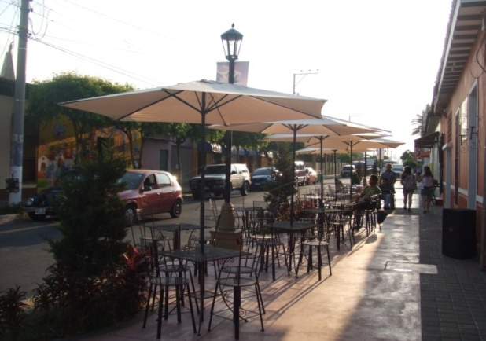
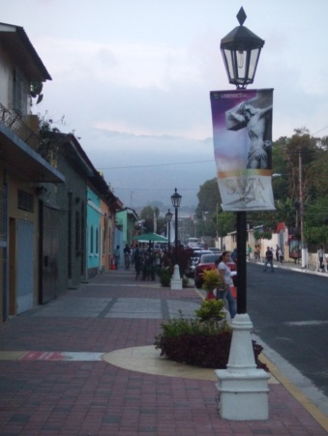

Paseo el Carmen sobre 1ª Calle Oriente, entre Avenida Dr. Manuel Gallardo y 1ª Avenida Norte

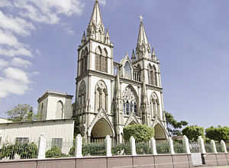
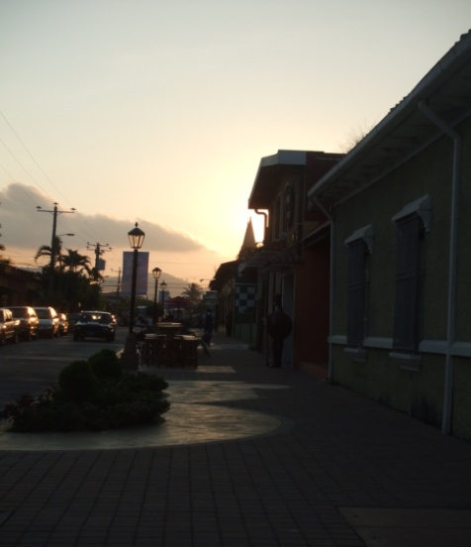
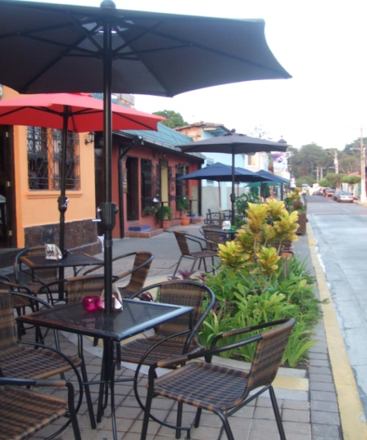
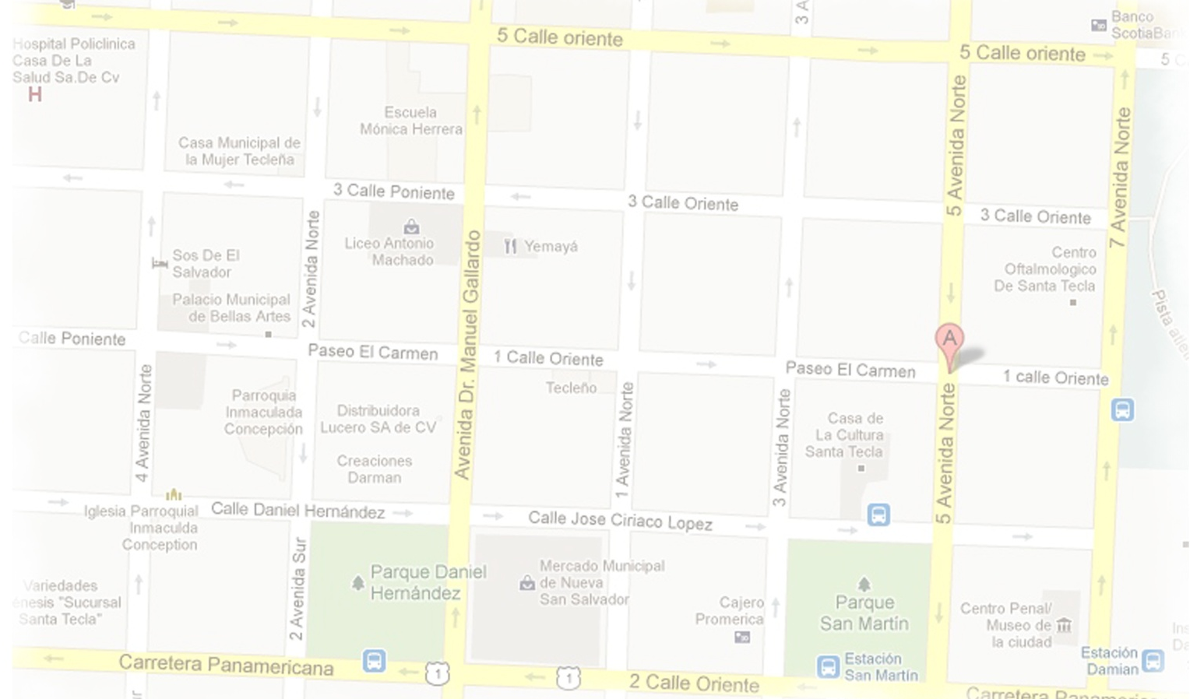

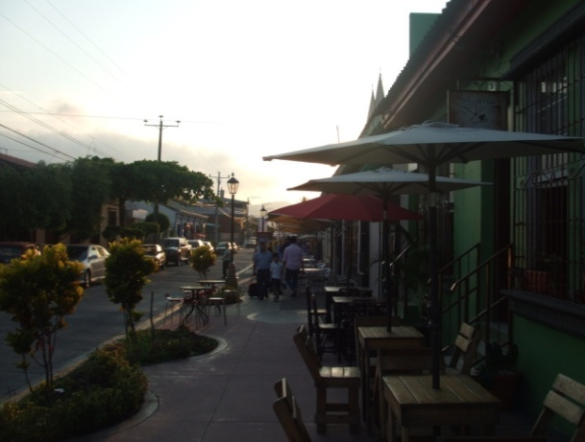
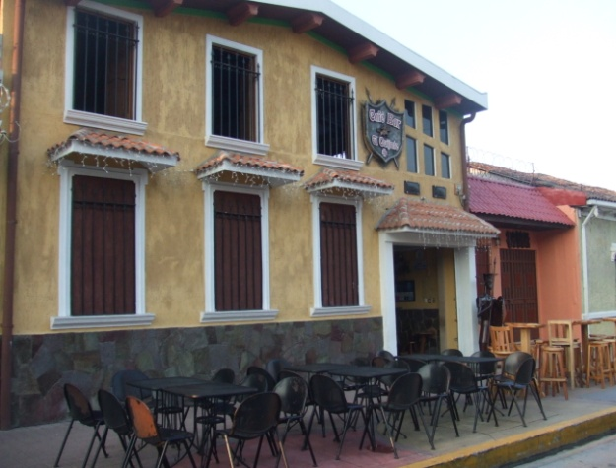
“PASEO DE LA CALLE ARCE” SAN SALVADOR
IGLESIA EL CARMEN 1ª Calle Poniente, entre 2ª Avenida Norte y Avenida Dr. Manuel Gallardo.
1ª Calle Oriente, entre Avenida Dr. Manuel Gallardo y 1ª Avenida Norte

1ª Calle oriente entre 3ª y 5ª Avenida Norte
CAFÉ BAR QUIJOTE ubicada sobre la 1ª Calle Oriente, entre 1ª y 3ª Avenida Norte

El rescate de la Calle Arce es un proyecto que realiza la Alcaldía Municipal de San Salvador desde el 19 de noviembre de 2010, como parte del plan de ordenamiento y rescate del Centro Histórico. Teniendo en cuenta que la finalidad de este es generar una mejor imagen de la capital y visualizar este proyecto como un importante punto de referencia metropolitano.
Partiendo con el desalojo de las ventas ambulantes que se habían apoderado de las aceras y que generaban un desorden completo tanto peatonal como vehicular.
Este tramo de la calle Arce, se extiende desde la 7ª hasta la 23ª Avenida Sur, de oriente a poniente, este proyecto de recuperación tiene como meta final hacer un corredor peatonal que va desde el Teatro Nacional hasta la Plaza de la Salud; el primer tramo que se ha realizado va desde la Iglesia Sagrado Corazón hacia el poniente.
La intervención urbanística consistirá en la ampliación de aceras en dos cuadras, la colocación de paradas de buses, bancas, luminarias y basureros, desde la 19 hasta la 23 Avenida Norte, en donde se e construirá un arriate especial con finos detalles en el carril sur de dicha calle, teniendo en cuenta que las dimensiones no sobrepasarán los 1.60 metros de acera con un ancho mínimo de 30 centímetros de cuneta.
También se tiene contemplado replantarán más de 30 árboles de tamaño medio, así como colocar una superficie especial llamada “Senda táctil”, la cual pretende guiar a las personas no videntes hacia los hospitales de la zona, la cual beneficiara a 22 mil personas que transitan a diario por el lugar.
Este proyecto tendrá una gran importancia cuando se termine en un cien por ciento, ya que será un recorrido agradable para la población universitaria, los familiares que visitan sus enfermos en los hospitales y las personas que transitan y visitan la actividad comercial de la zona.
IMÁGENES DEL RESCATE DE LA CALLE ARCE
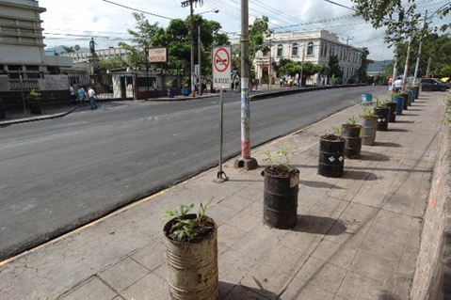
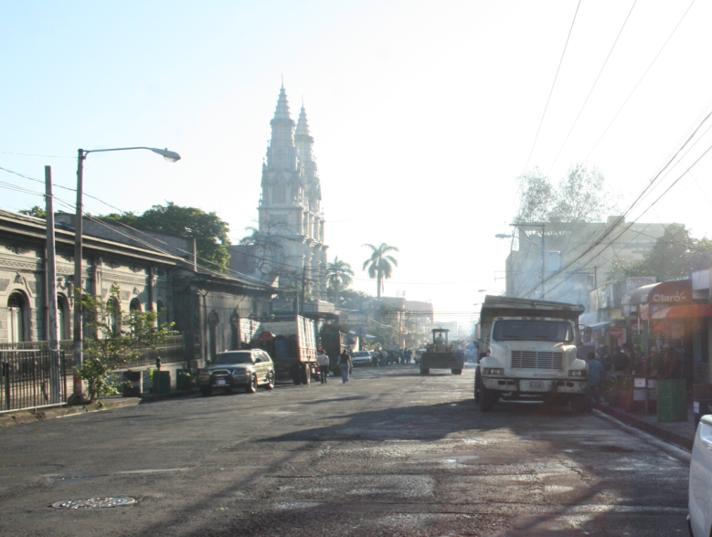

Calle Arce entre 13ª y 15ª Avenida Norte
Calle Arce entre 17ª y 19ª Avenida Norte
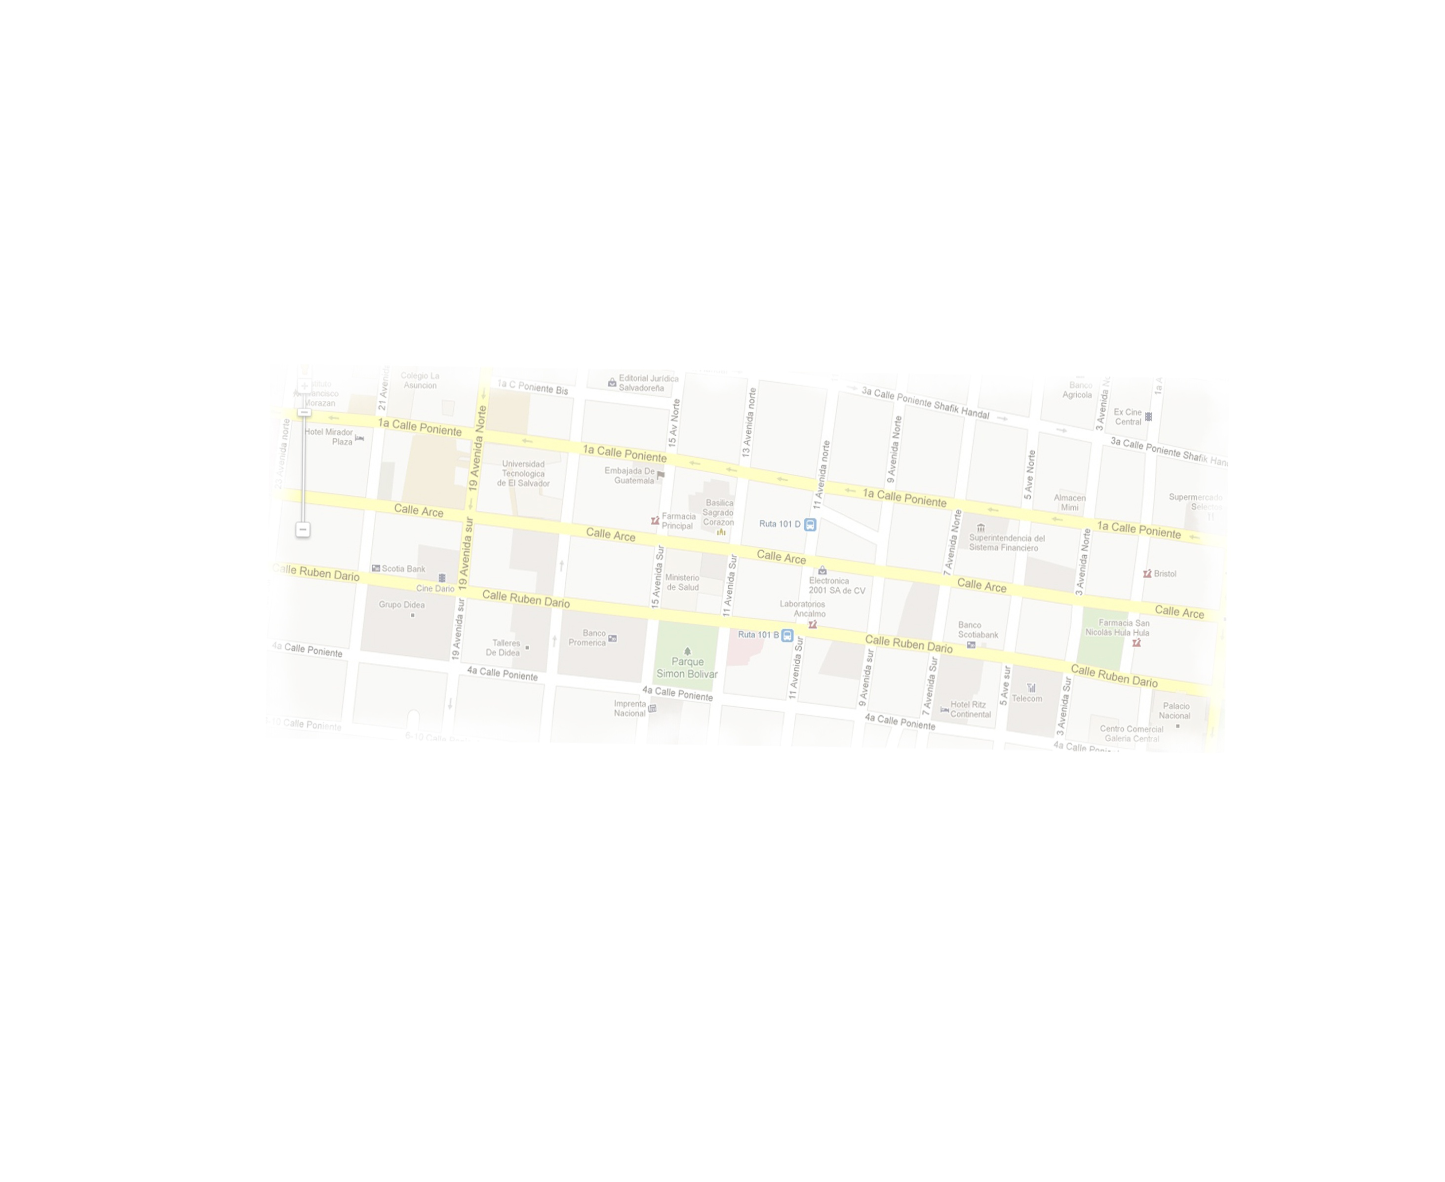
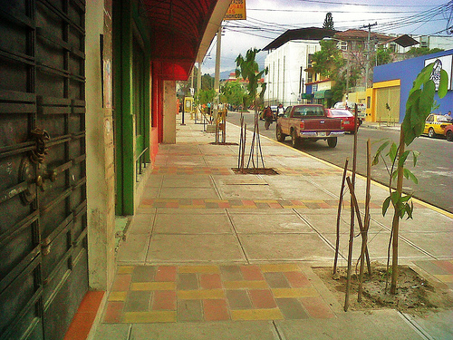
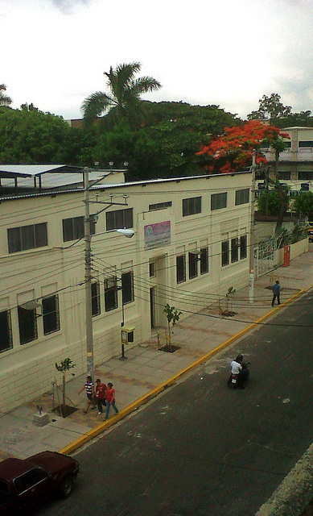

Calle Arce entre 21ª y 23ª Avenida Norte
Calle Arce entre 21ª y 23ª Avenida Norte
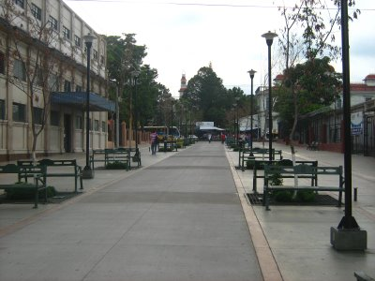
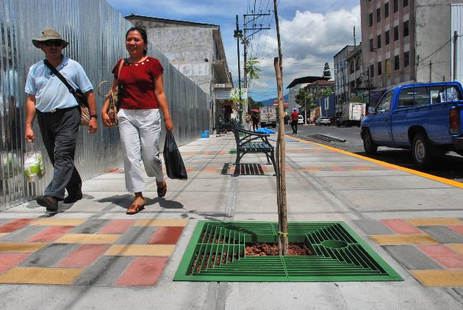

Calle Arce entre 19ª y 21ª Avenida Norte
PLAZA DE LA SALUD final Calle Arce y 23ª y 25ª Avenida Norte

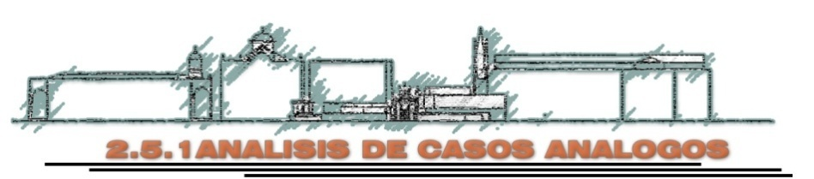
2.5.1 ANÁLISIS DE CASOS ANÁLOGOS

Se realizara una comparación de los casos análogos antes mencionados con nuestro anteproyecto, este se hará por medio de sus principales características físicas:
RECREACIÓN Y ESPARCIMIENTO: En los dos casos análogos antes mencionados se puede apreciar que se crearon locales comerciales, ventas de artesanías, entre otros. Este tipo de áreas son las que hemos contemplado para el Paseo San Lorenzo debido a las características homogéneas que se presenten entre los casos análogos y nuestro proyecto.
PATRIMONIO NACIONAL: Tanto el paseo San Lorenzo y los dos casos análogos están resguardados por la ley Especial de Protección al Patrimonio Cultural de El Salvador.
TIPO DE PROYECTO: En los casos análogos y en el Paseo San Lorenzo se realizaran paseos o corredores urbanos para el rescate de las zonas que se intervendrán.
ANCLAS RELIGIOSAS: El Paseo El Carmen cuenta con un ancla religiosa (Iglesia El Carmen), El Paseo de La Calle Arce cuenta también con una Iglesia (Iglesia Sagrado Corazón) y en nuestro proyecto encontramos tres anclas religiosas (Catedral de Nuestra Señora de Santa Ana, Iglesia San Lorenzo, Iglesia El Carmen), teniendo en cuenta este punto debemos de aprovechar este tipo de factores de la mejor manera.
RESCATE DE CENTRO HISTÓRICO: Como se puede apreciar en los casos análogos esta característica ya se realizo en su totalidad y en nuestro proyecto también se realizara el rescate total de la zona del paseo “San Lorenzo”.
CALLES: En el caso análogo de Santa Tecla, las calles son peatonales y vehiculares, pero los días domingos esta se vuelven peatonal debido a que se realizan festivales gastronómicos en la zona, caso contrario en la calle arce que las calzadas son de tipo vehicular, en nuestro proyecto incentivaremos a que los rodajes de las calles sean vehiculares durante el día y peatonales a partir de las cinco de la tarde.
ACERAS: una de la diferencia bien marcada del Paseo de La Calle Arce son las aceras, ya que estas son solo peatonales a diferencia de las que tiene El Paseo El Carmen que son peatonales y vehiculares, a las ves este ultimo teniendo esta característica en común con el Paseo San Lorenzo.
PLAZA PÚBLICA: En los dos casos análogos estudiados se crearon diferentes plazas como, la Plaza de la Salud en la Calle Arce y una Plaza de eventos del Paseo El Carmen, así como en el paseo san Lorenzo se creara una plaza de eventos y se remodelara la Plaza Libertad teniendo de nuevo homogeneidad en esta características con respecto a los casos análogos.

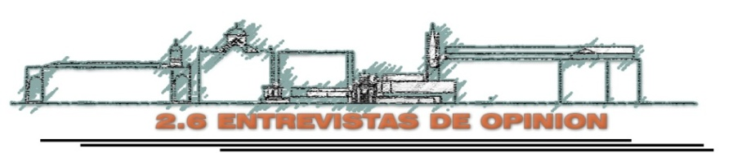
2.6 ENTREVISTAS DE OPINIÓN

De una muestra de 50 encuestas que se realizaron en los inmuebles de la zona para darnos cuenta que tanto conocen y aprueban estos tipos de proyectos en la zona de la 1ª avenida norte y sur, obteniendo los siguientes resultados:
UNIVERSIDAD DE EL SALVADOR
FACULTAD MULTIDISCIPLINARIA DE OCCIDENTE
DEPARTAMENTO DE INGENIERIA Y ARQUITECTURA.

Entrevista Dirigida a las personas que se desenvuelven diariamente en el “PASEO SAN LORENZO”.

1- ¿Conoce Usted Que Son Los Paseos Urbanos O Corredores Urbanos?
2- ¿Ha Escuchado Hablar El Paseo El Carmen En Santa Tecla O El Paseo De La Calle Arce En San Salvador?
3- ¿Ha Tenido La Oportunidad De Visitar alguno De Los Dos Paseos Antes Mencionados?
4- ¿Conoce Usted Sobre La Intervención Que SECULTURA Y La Alcaldía Municipal De Santa Ana Están Realizando Sobre La 2ª Calle?
5- ¿Qué Le Parece Realizar Un Paseo Urbano Sobre La 1ª Avenida Norte Y Sur?
6- ¿Cree Que Si Se Realizará Dicho Paseo Urbano Sobre La 1ª Avenida Obtendría Algún Benefició?

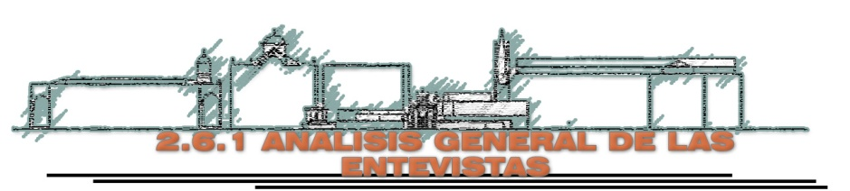

2.6.1 ANÁLISIS GENERAL DE LAS ENTREVISTAS

Como se puede apreciar en las entrevistas que se realizaron sobre la 1ª avenida Norte y Sur de la ciudad de Santa Ana se observa que hay más del 50% de la población desconoce que son los paseos urbanos ya que las entidades pertinentes no le han dado la debida difusión que estos se merecen, al igual cuando existen algún tipo de intervención en la ciudad esto lo realizan con un hermetismo muy grande y esto a lo único que conlleva es a una serie de falsas espectativas de lo que se está realizando, otro punto muy importante es que la población en un 90% no ha tenido la oportunidad de visitar los corredores urbanos existente en el país, es por eso que la población comenta que ellos quisieran observar primero este tipo de proyectos para darles su aprobación, además de no saber qué tipos de beneficios podrían obtener con un proyecto de esta índole desarrollándose en la zona que ellos se desenvuelven diariamente. Si la población del sector contara con los conocimientos mínimos de lo que se tratara los proyectos, resultaría más factible la implementación de los mismos.

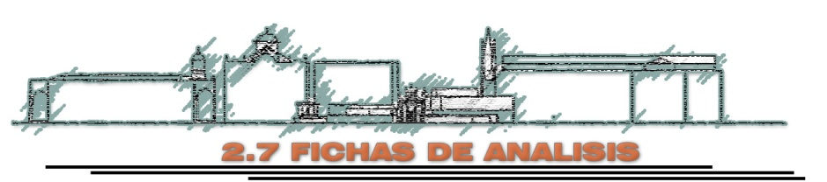

2.7 FICHAS DE ANÁLISIS
Luego de analizar la realidad actual de la 1ª avenida norte y sur, se procederá con el desarrollo de las fichas de análisis, las cuales corresponden a la zona específica del área en estudio, en las cuales se detallaran las diferentes características que presentan los diferentes perfiles urbanos y otras disposiciones generales, que nos darán un parámetro más amplio para iniciar con las distintas zonificaciones y posteriormente desarrollar las propuestas finales del presente trabajo de grado.
Las cuales contemplan el valor histórico de cada una de las cuadras del corredor urbano y sus problemáticas, para poder realizar un análisis y de esta manera solventar los problemas de la zona en estudio.
El proyecto del paseo San Lorenzo cuenta con un total de 9 cuadras las cuales se enumeraran en las fichas de norte a sur iniciando con la cuadra comprendida entra la 10ª y 8ª calle oriente a la que se le denominara con el numero 1 y así sucesivamente hasta llegar al costado sur. (Ver mapa 4)
Cada una de las cuadras cuenta con dos perfil a los cuales se les denominara con las letras A y B siendo el lado oriente de la cuadra la letra A y el costado oriente la letra B.
A continuación se explicaran cada una de las fichas:
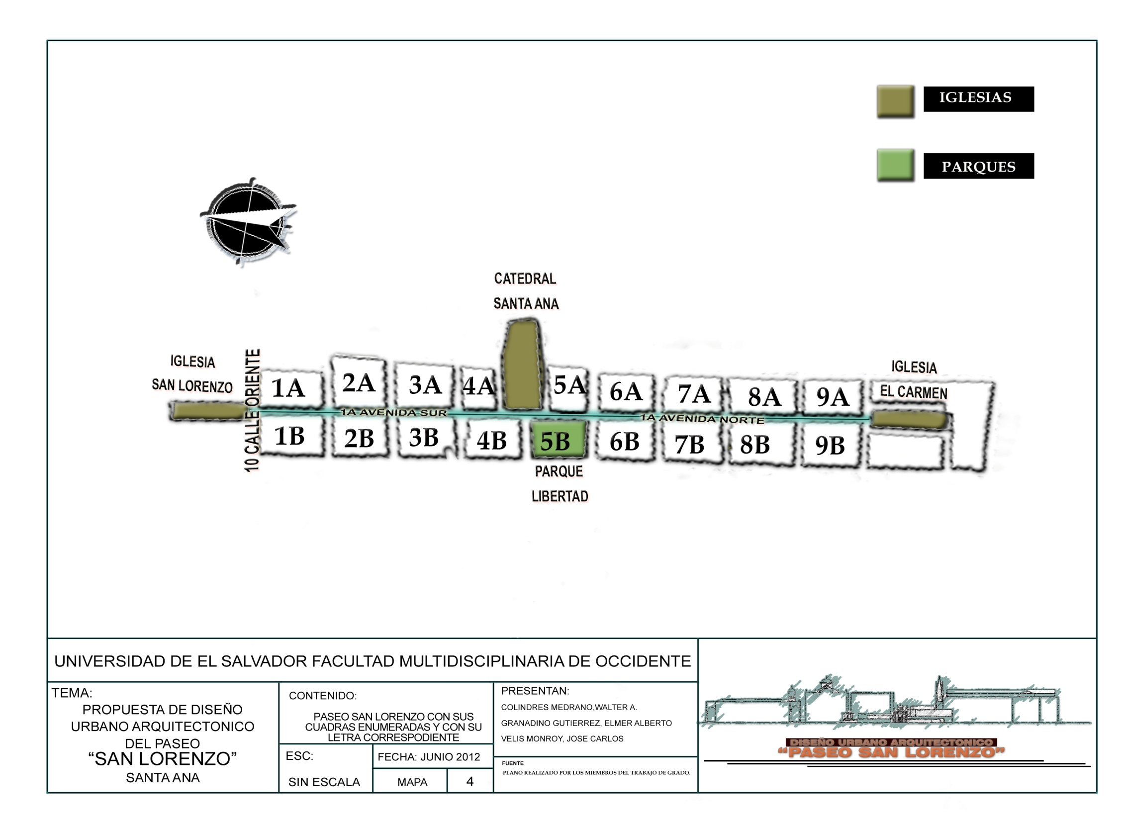
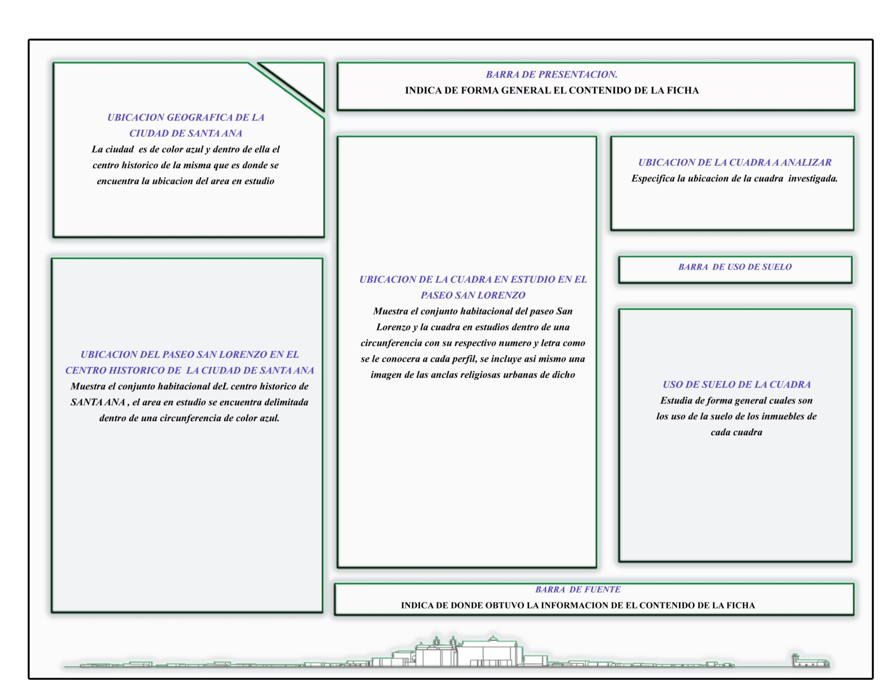
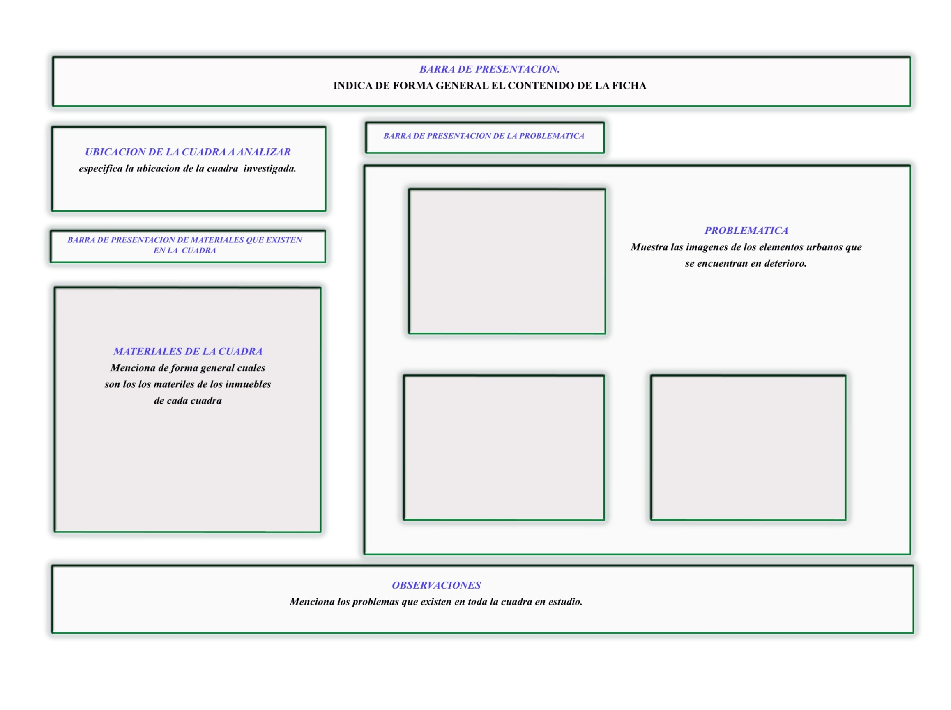
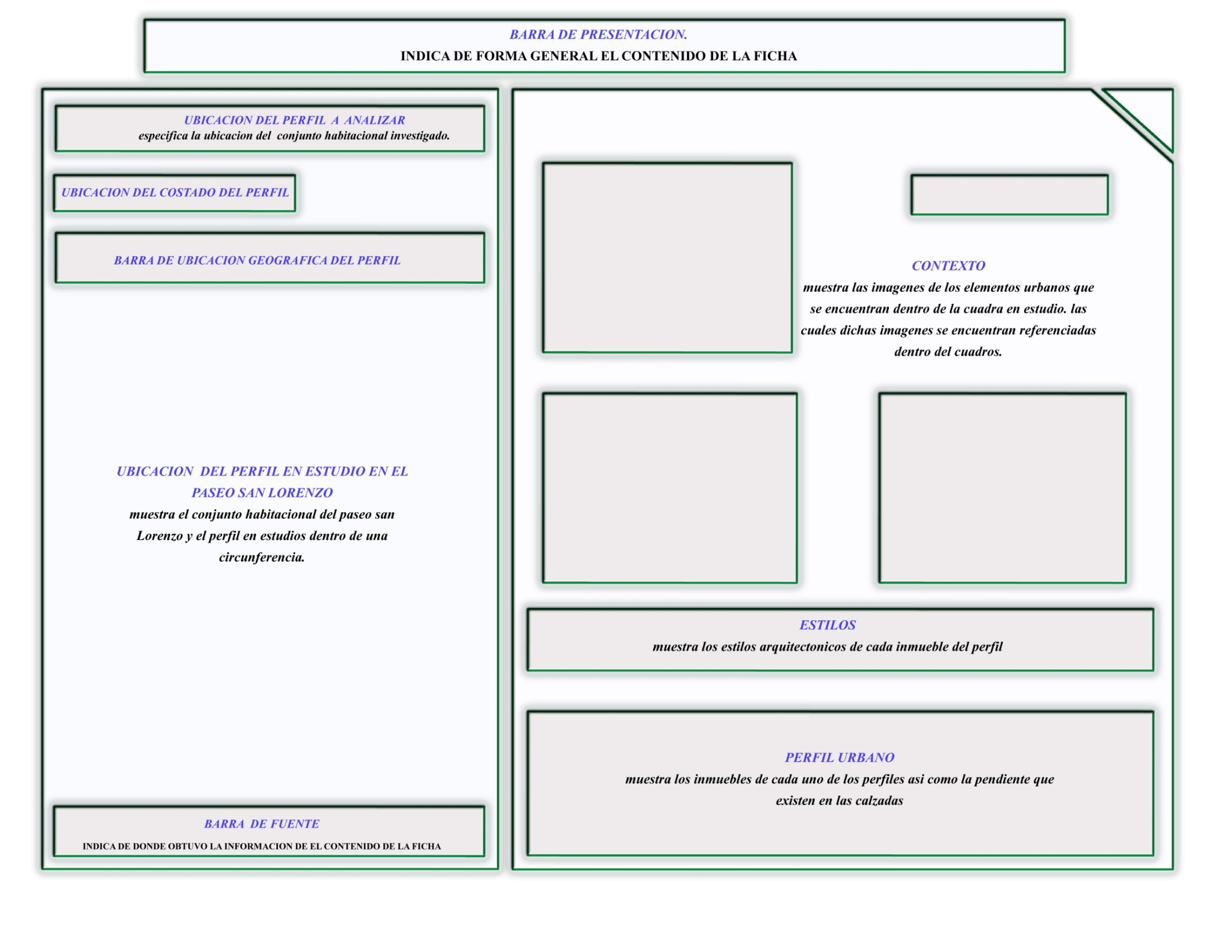

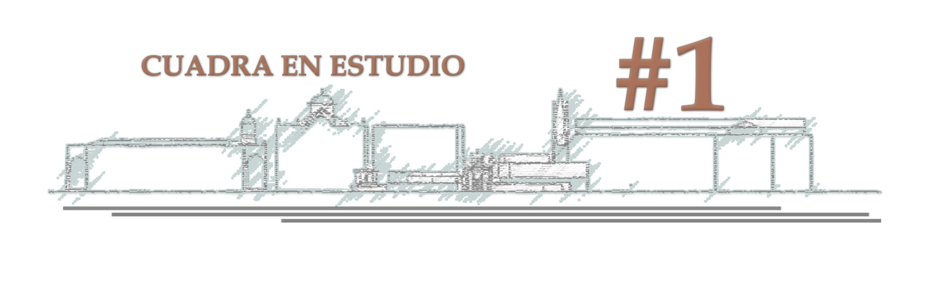

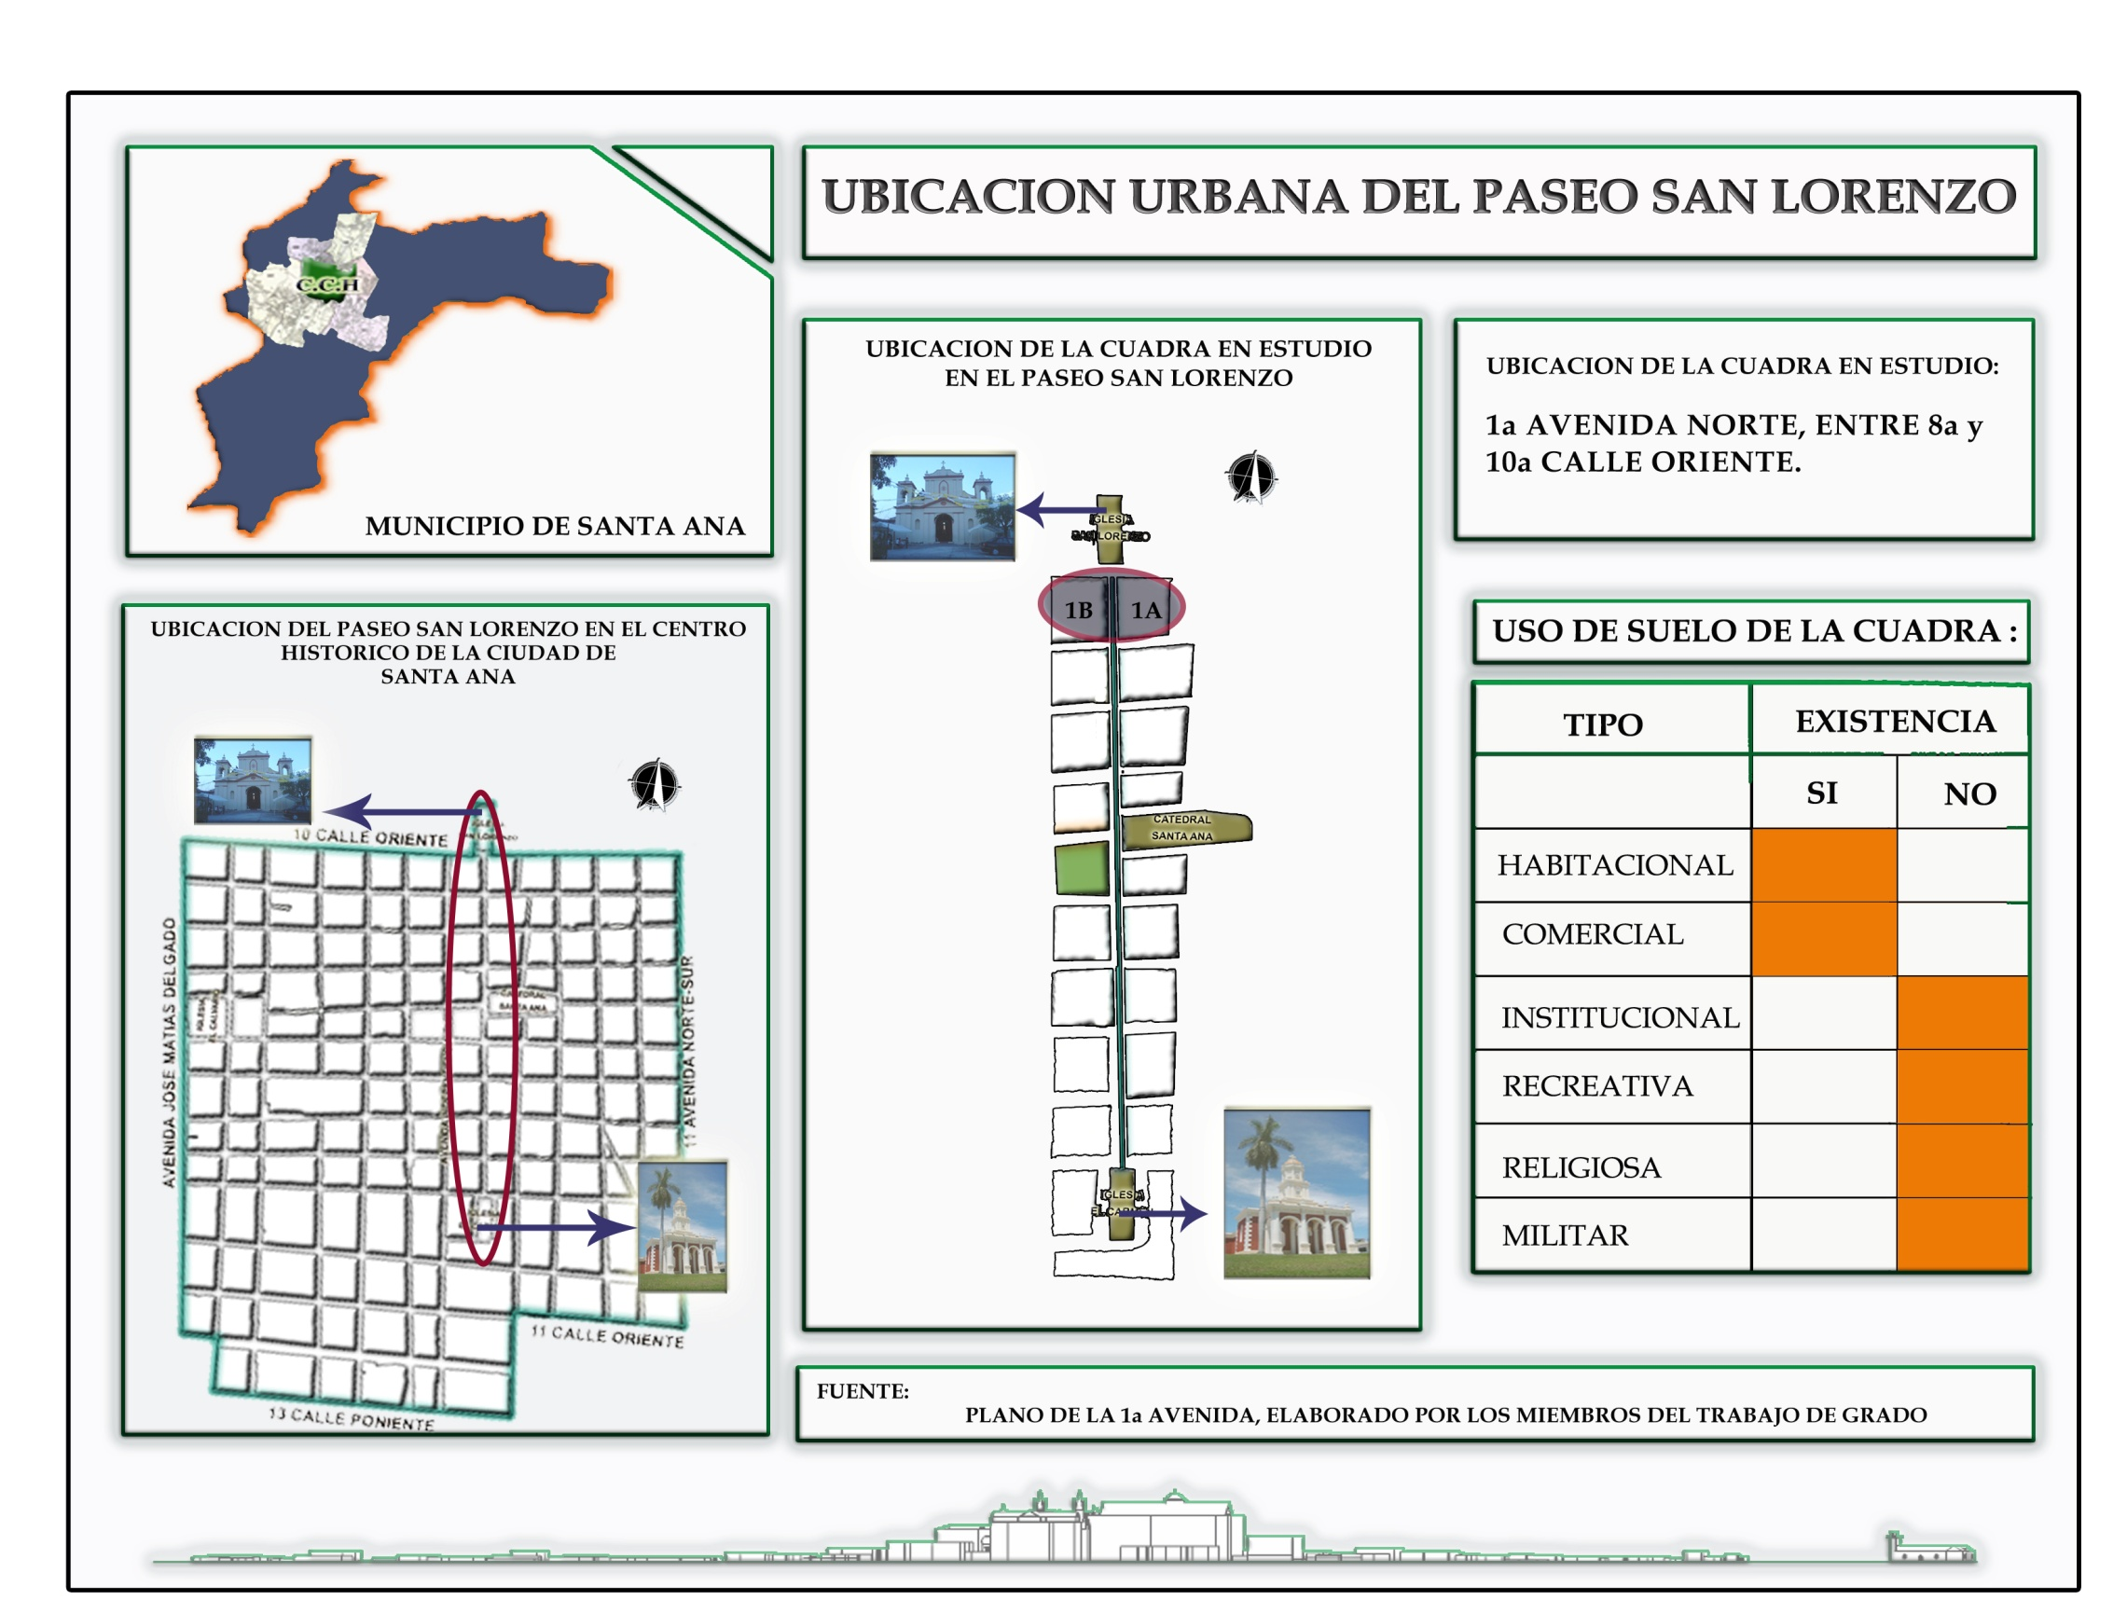
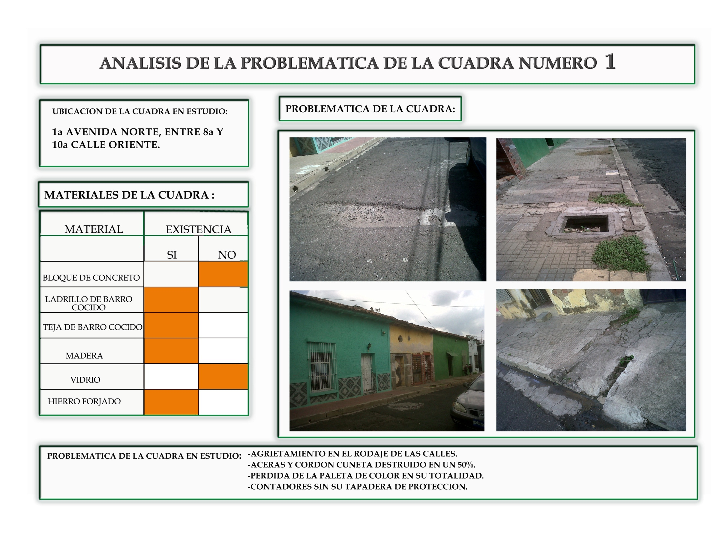
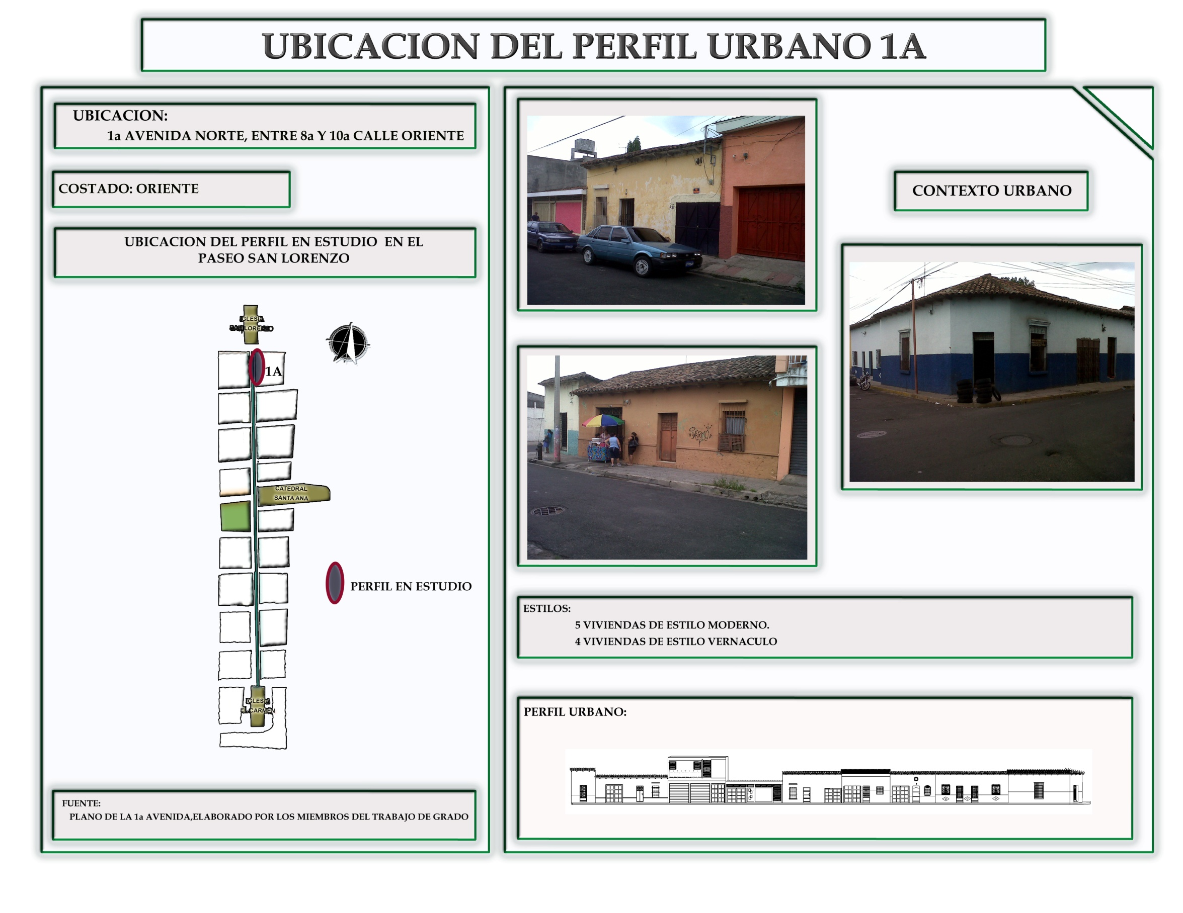
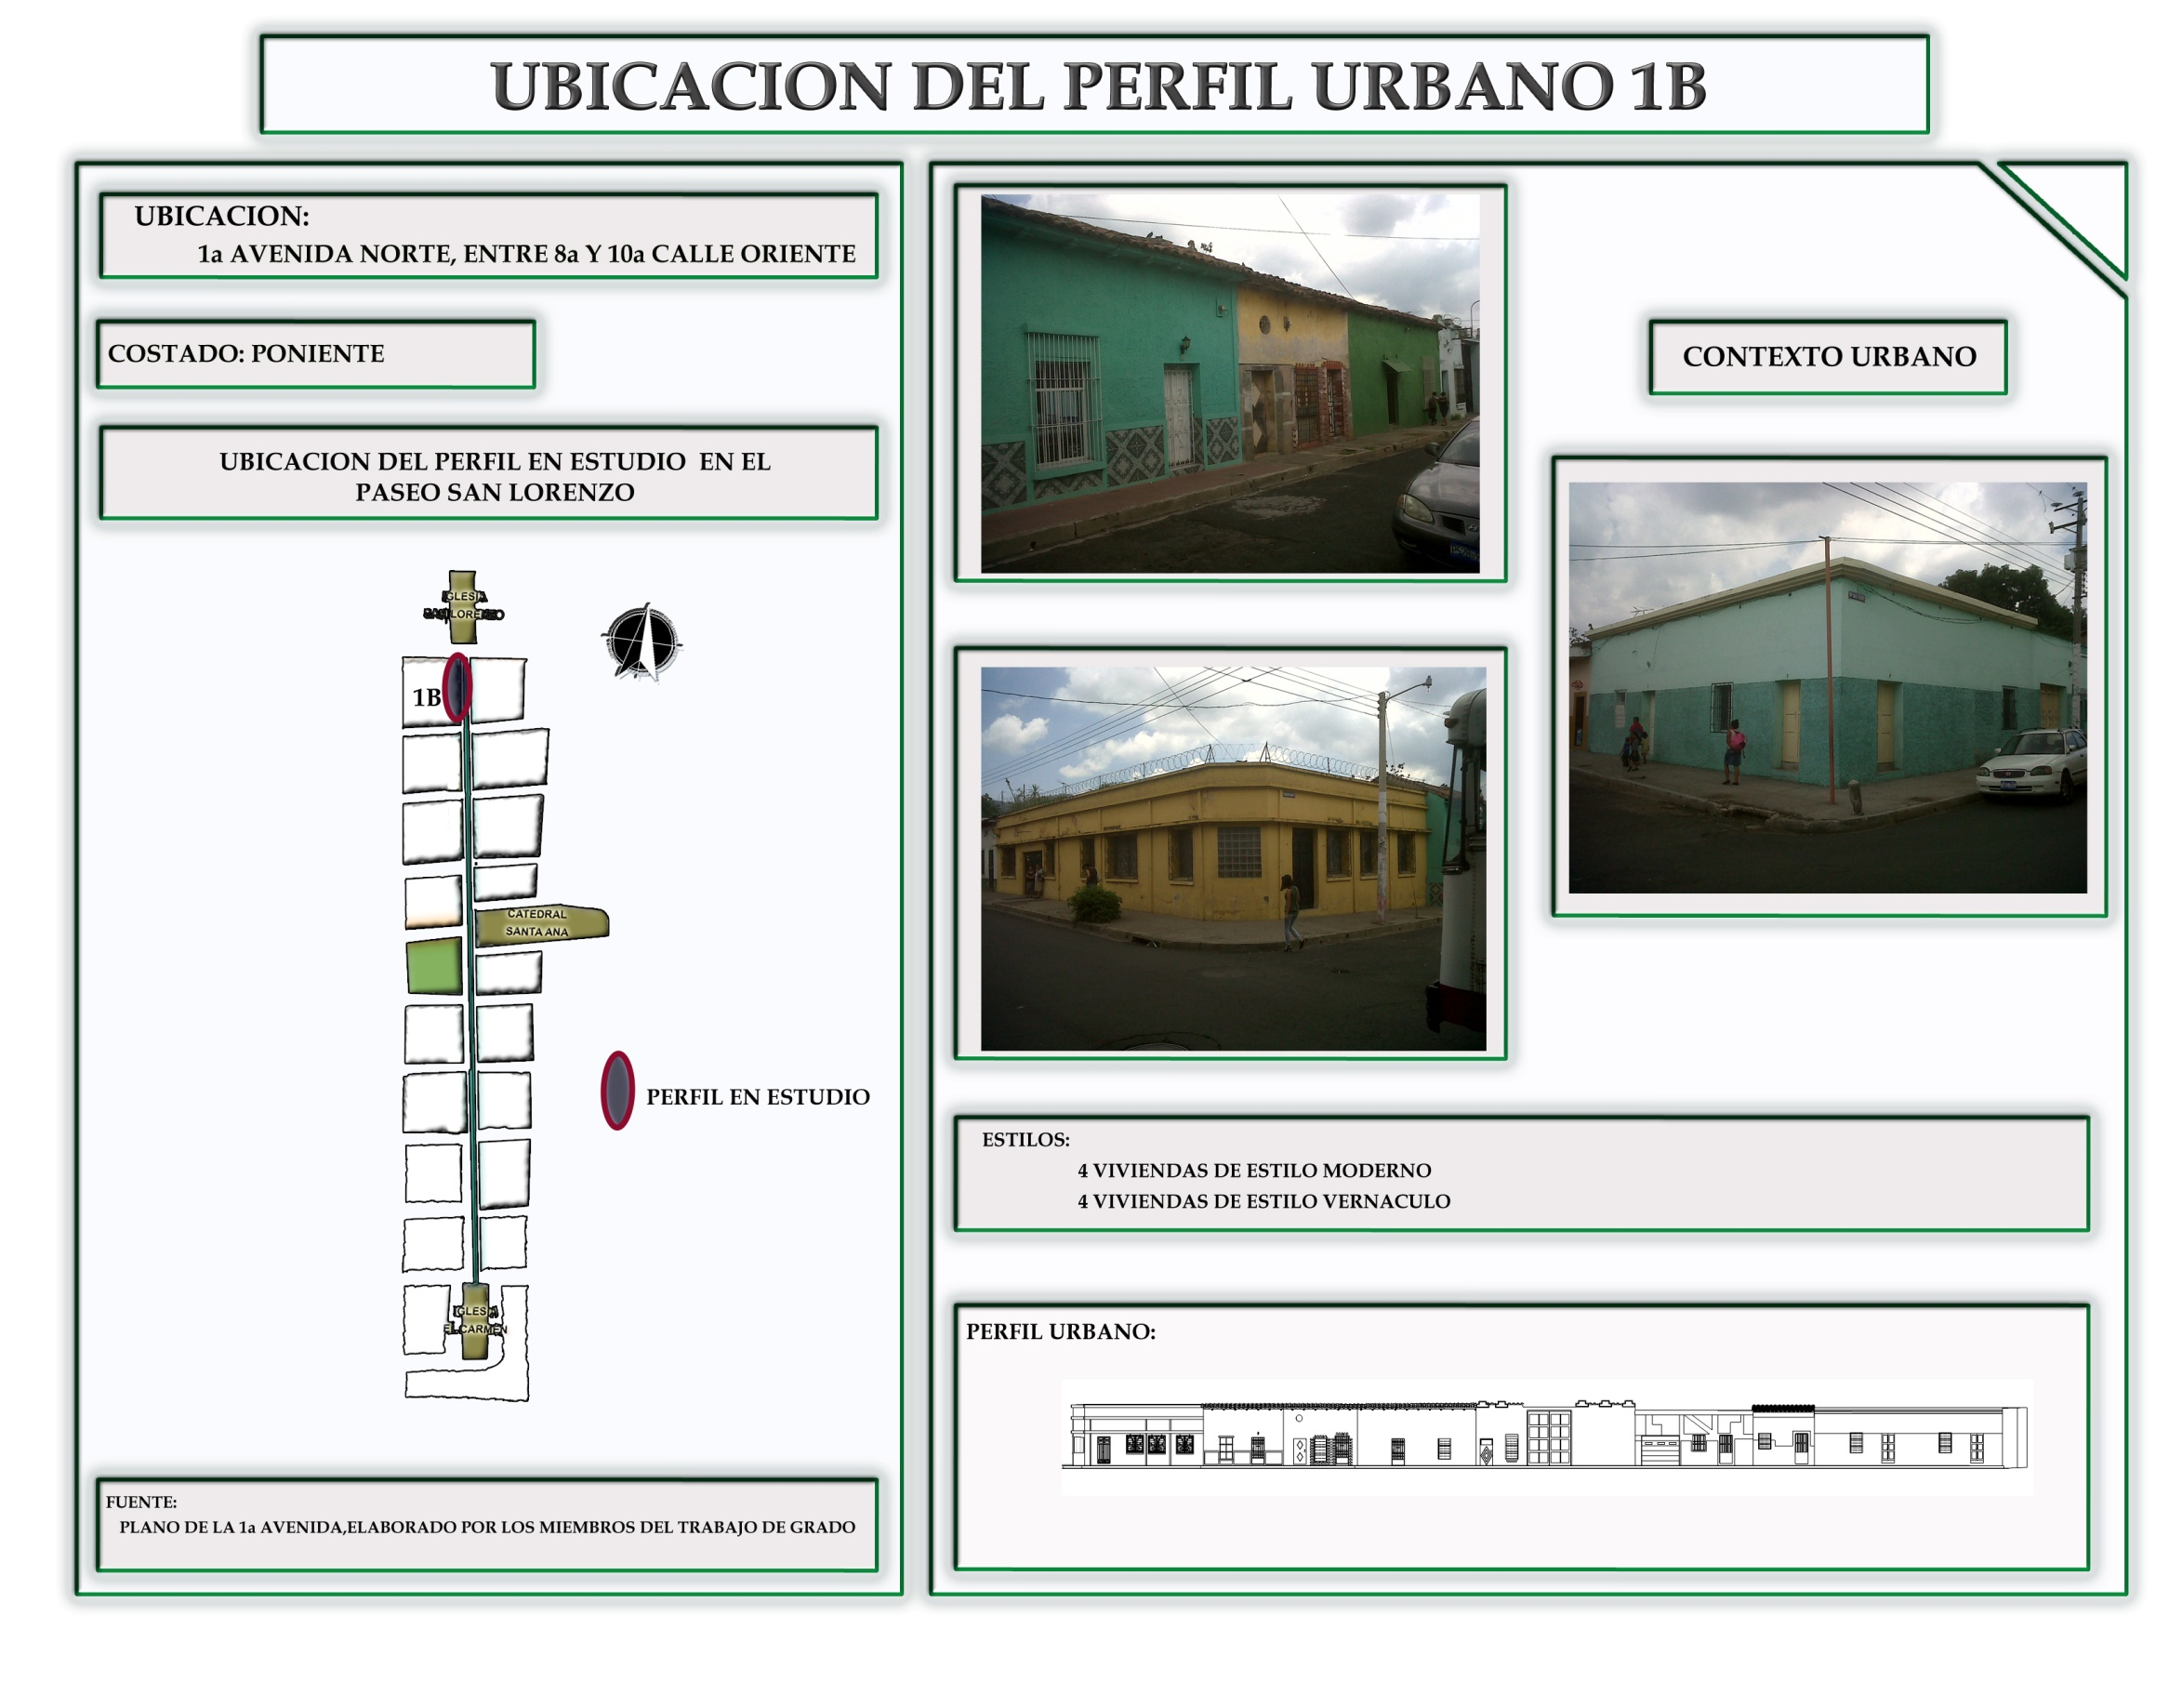

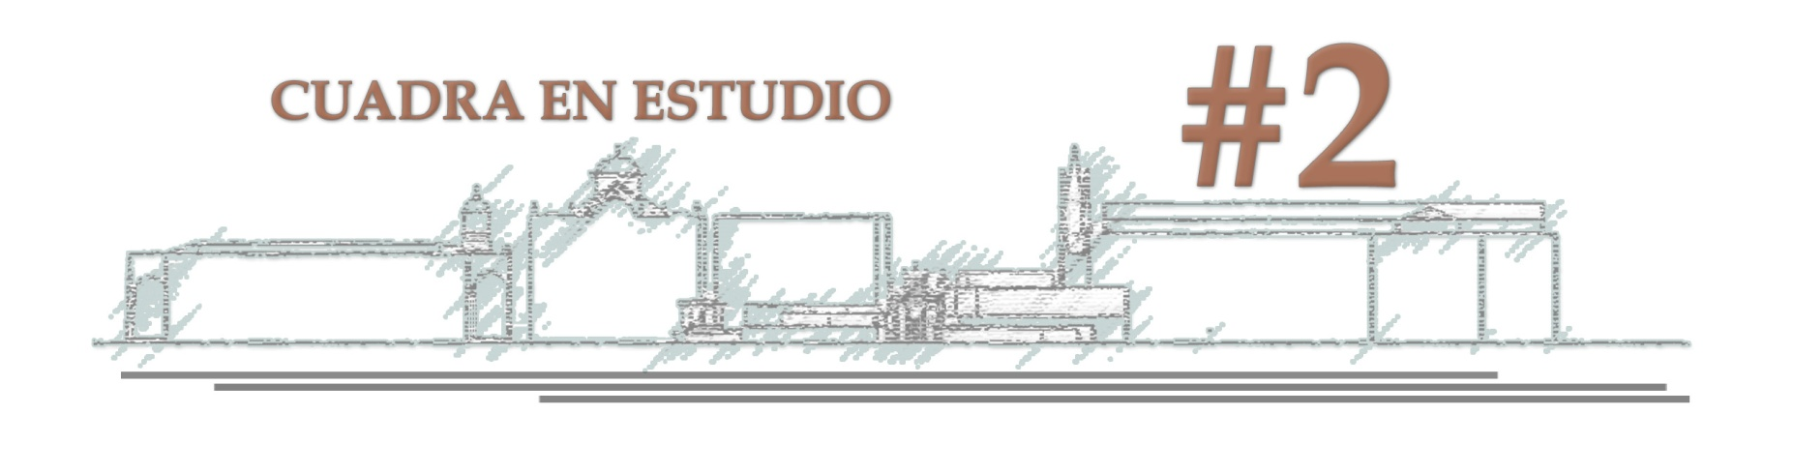

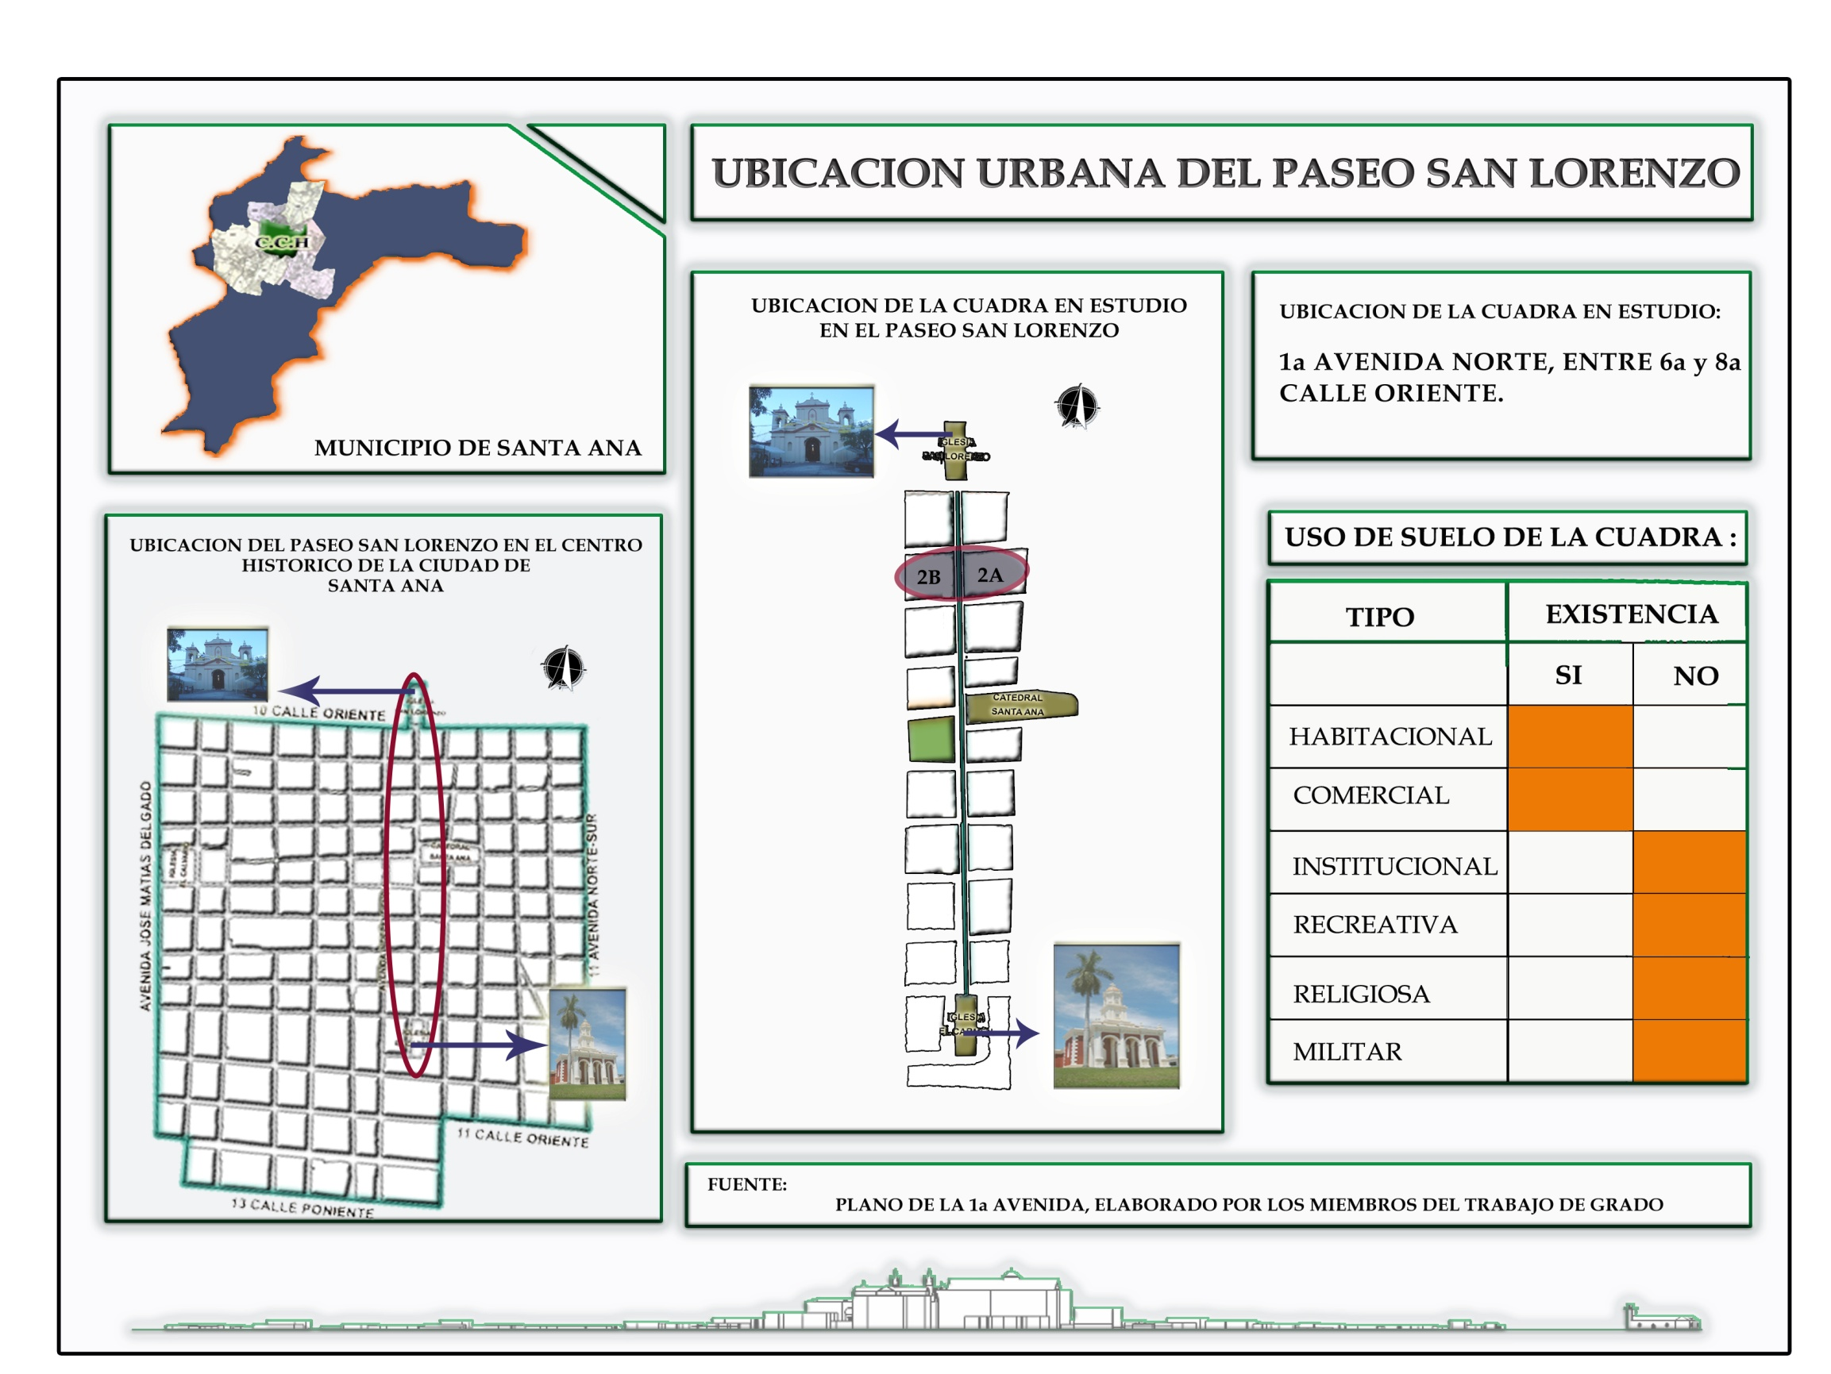
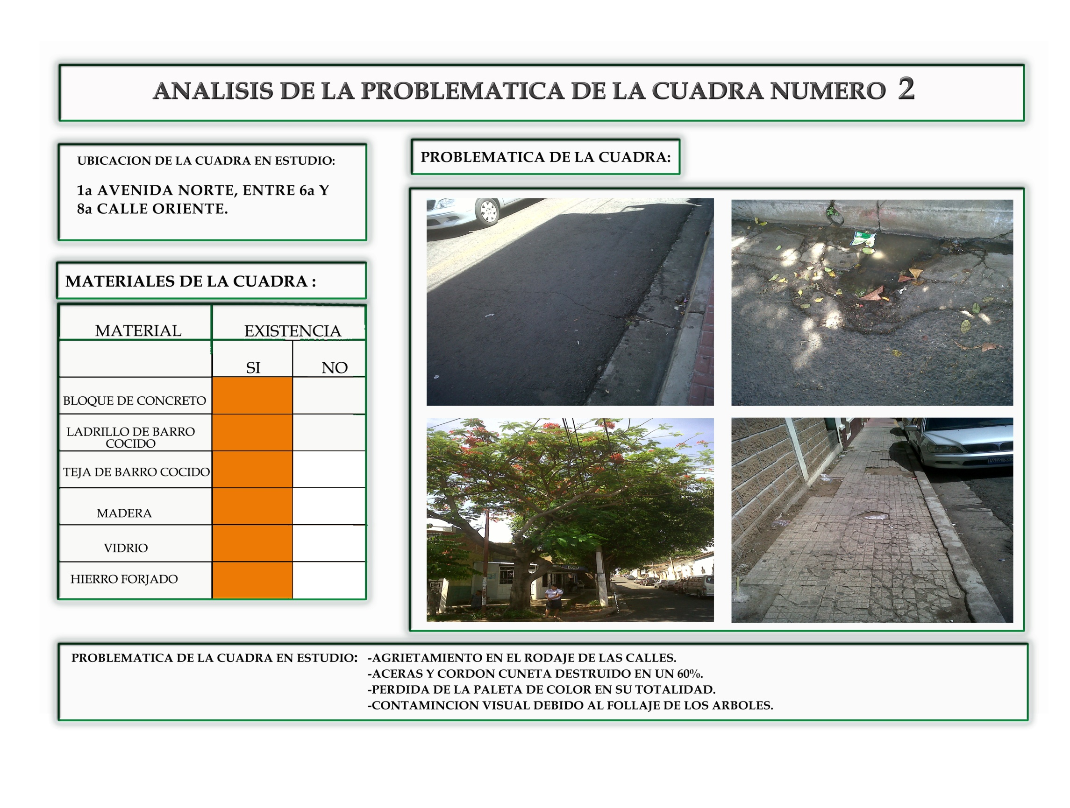
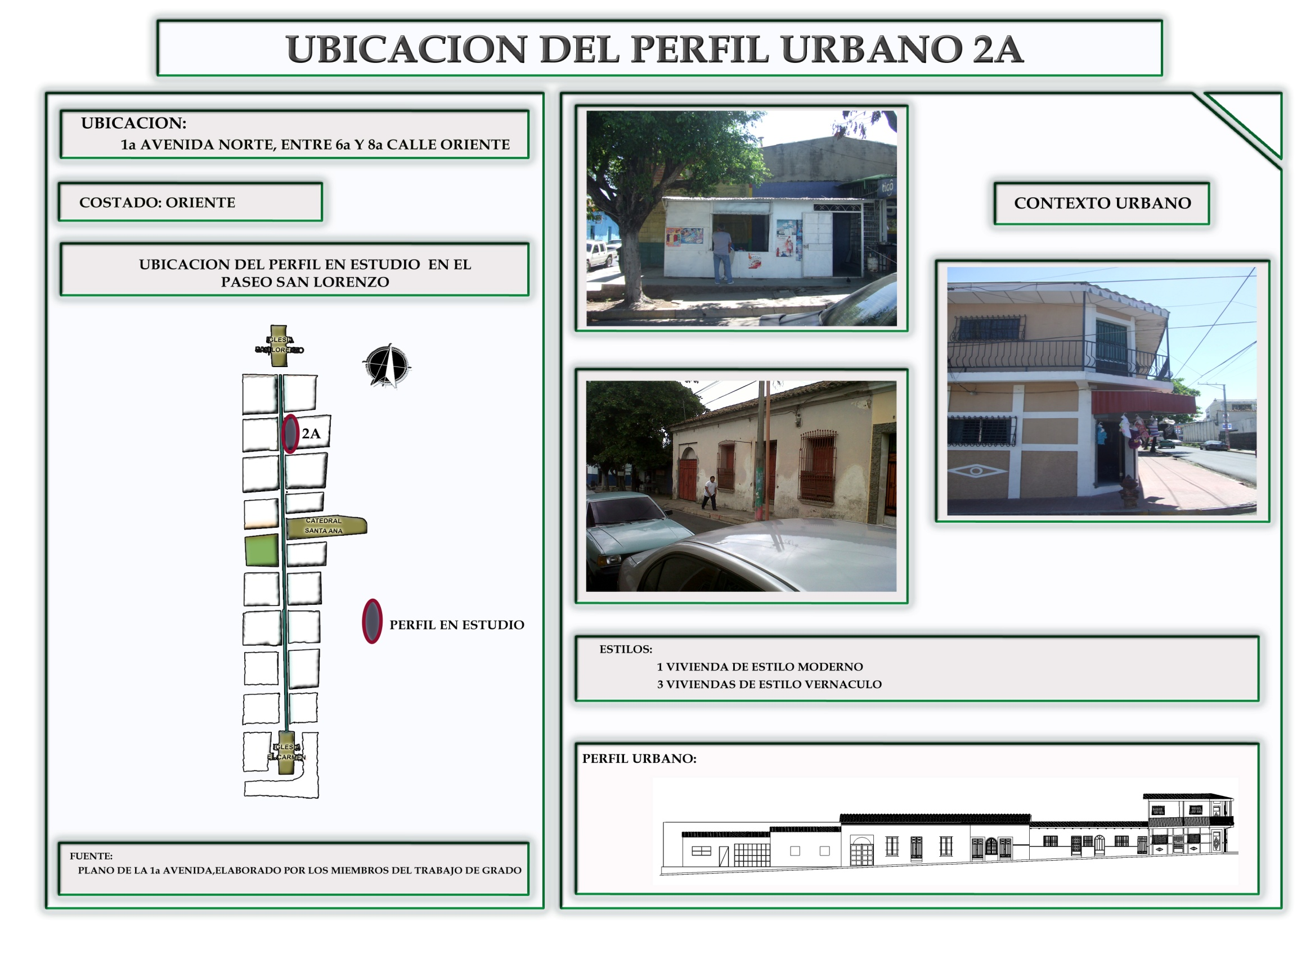
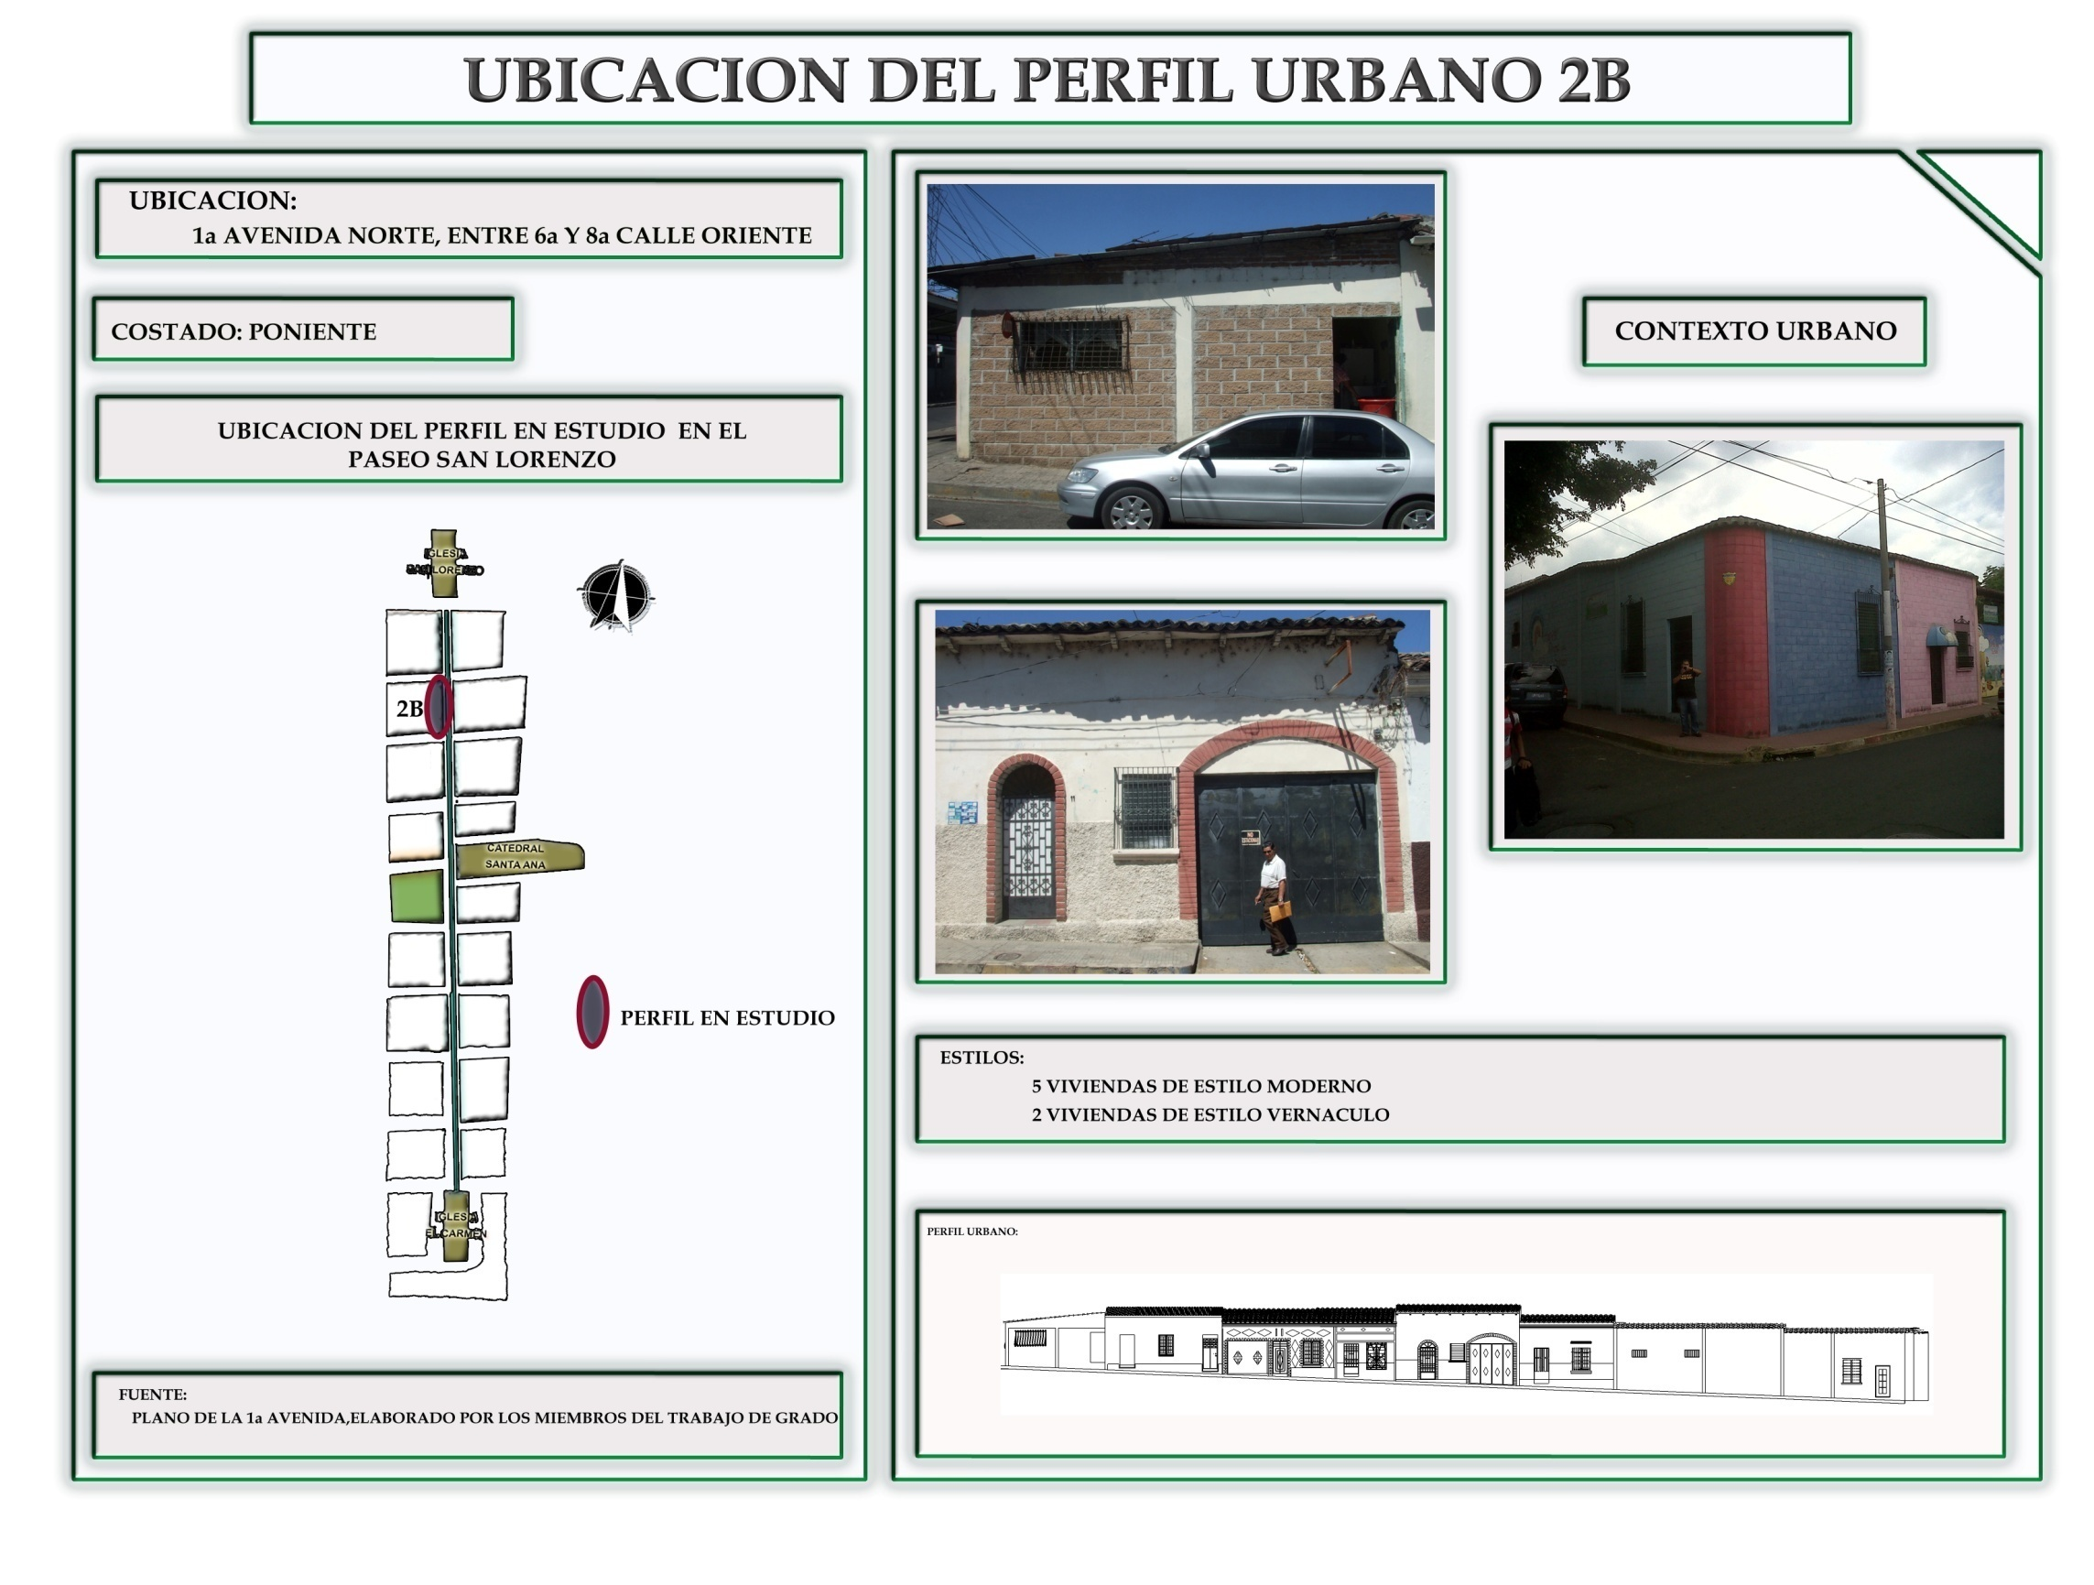

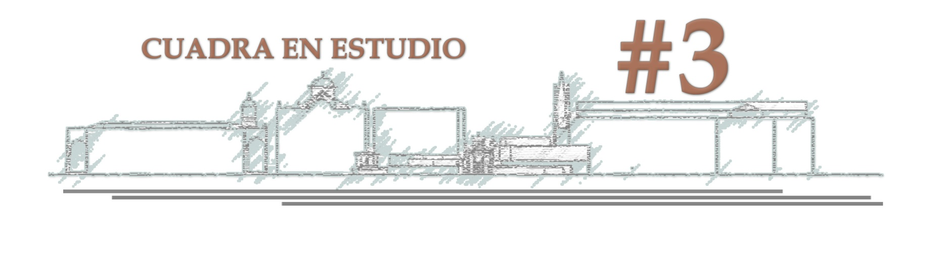

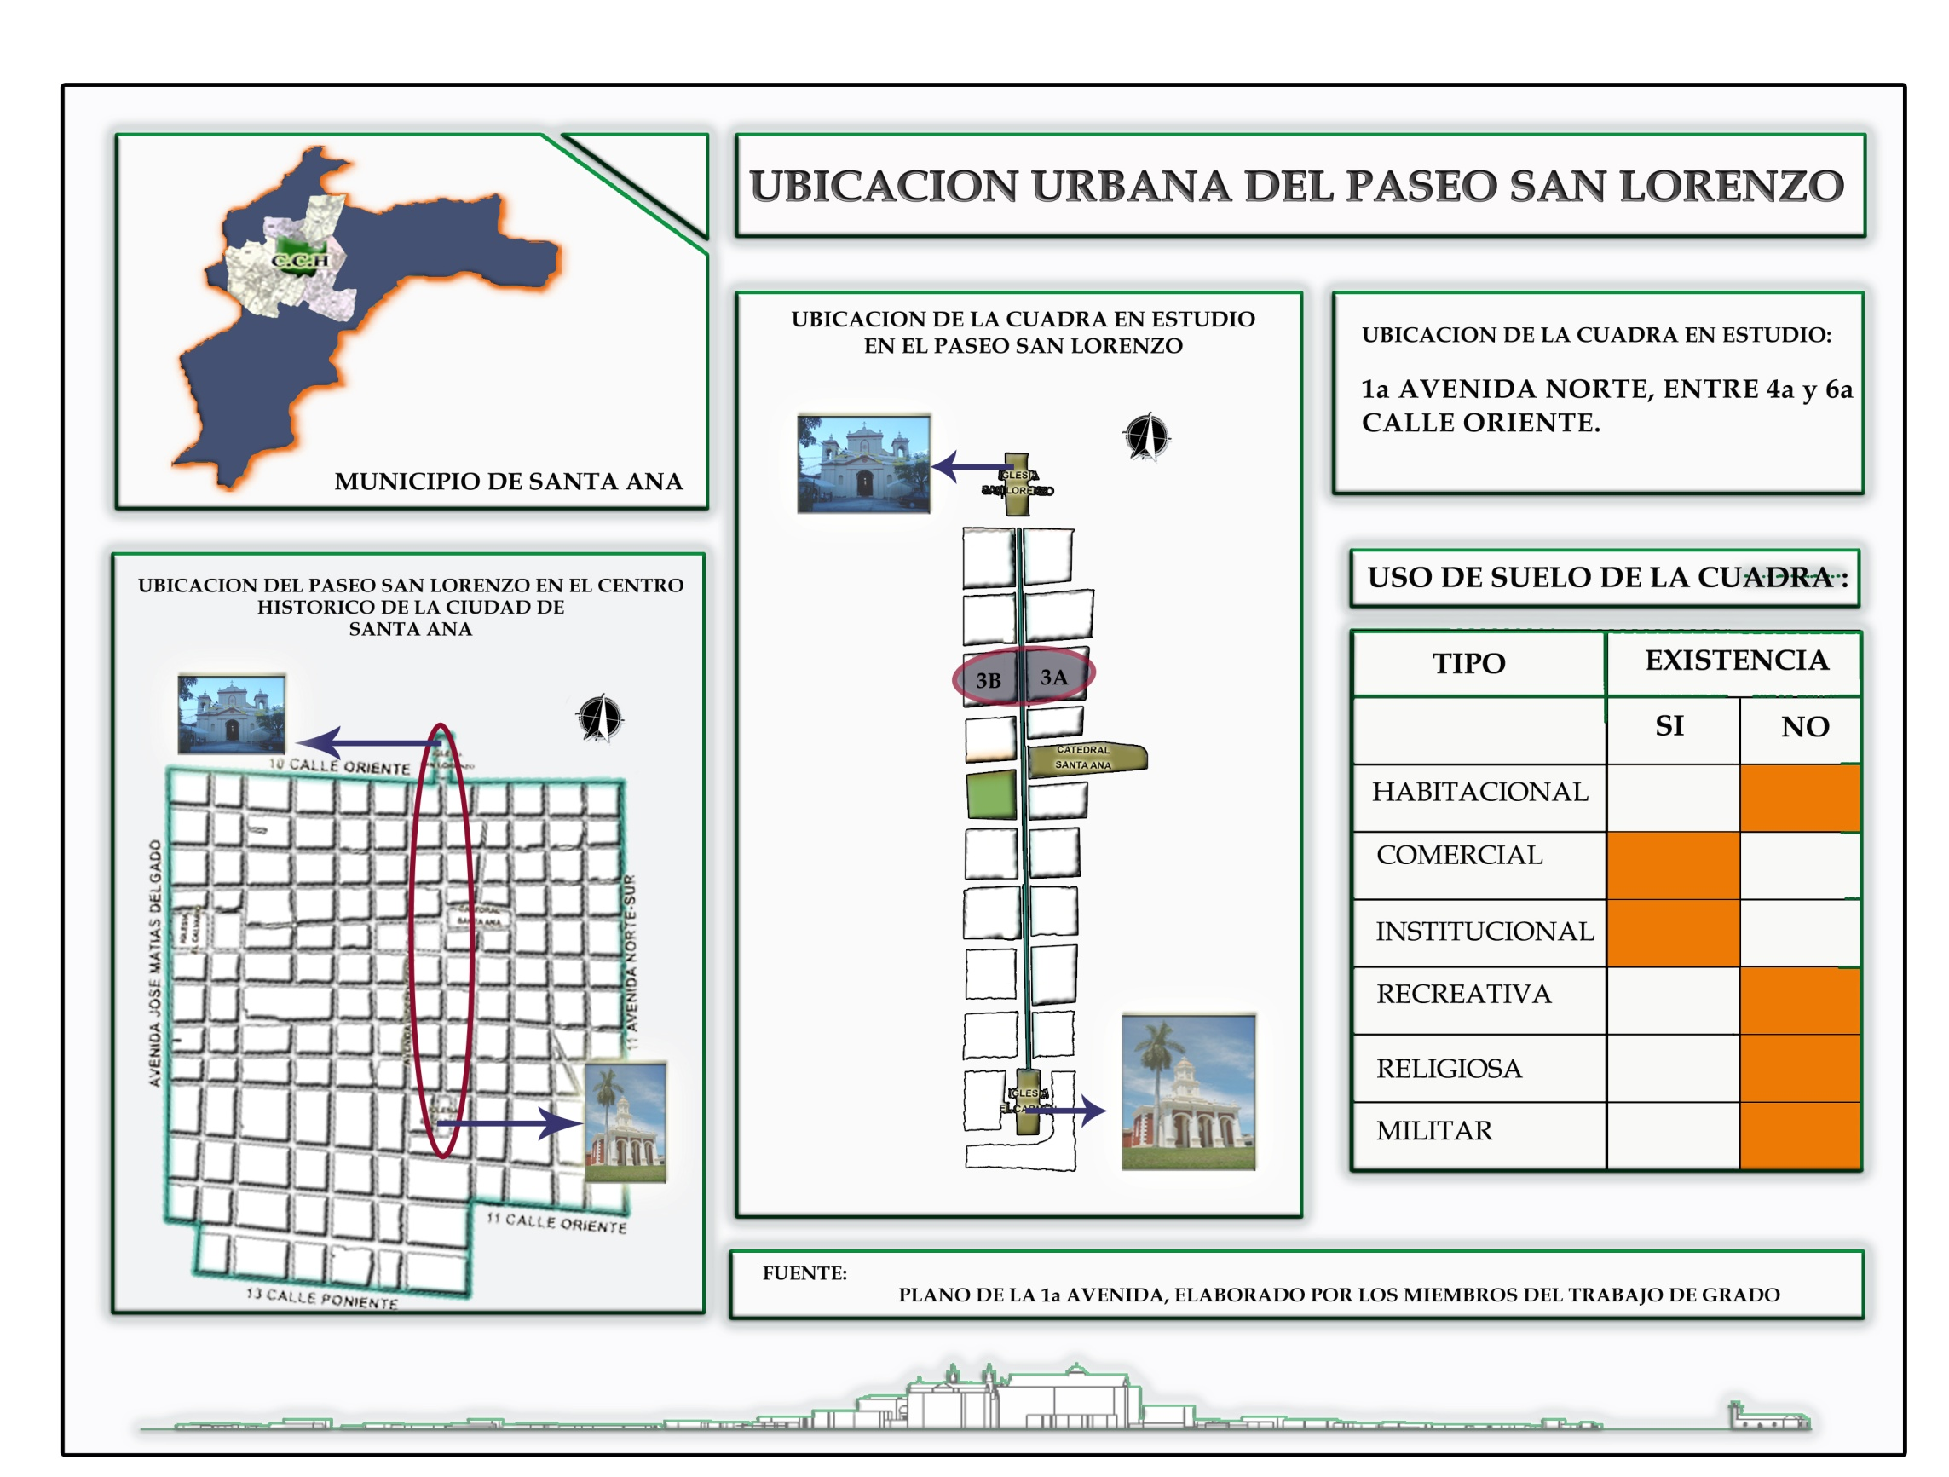
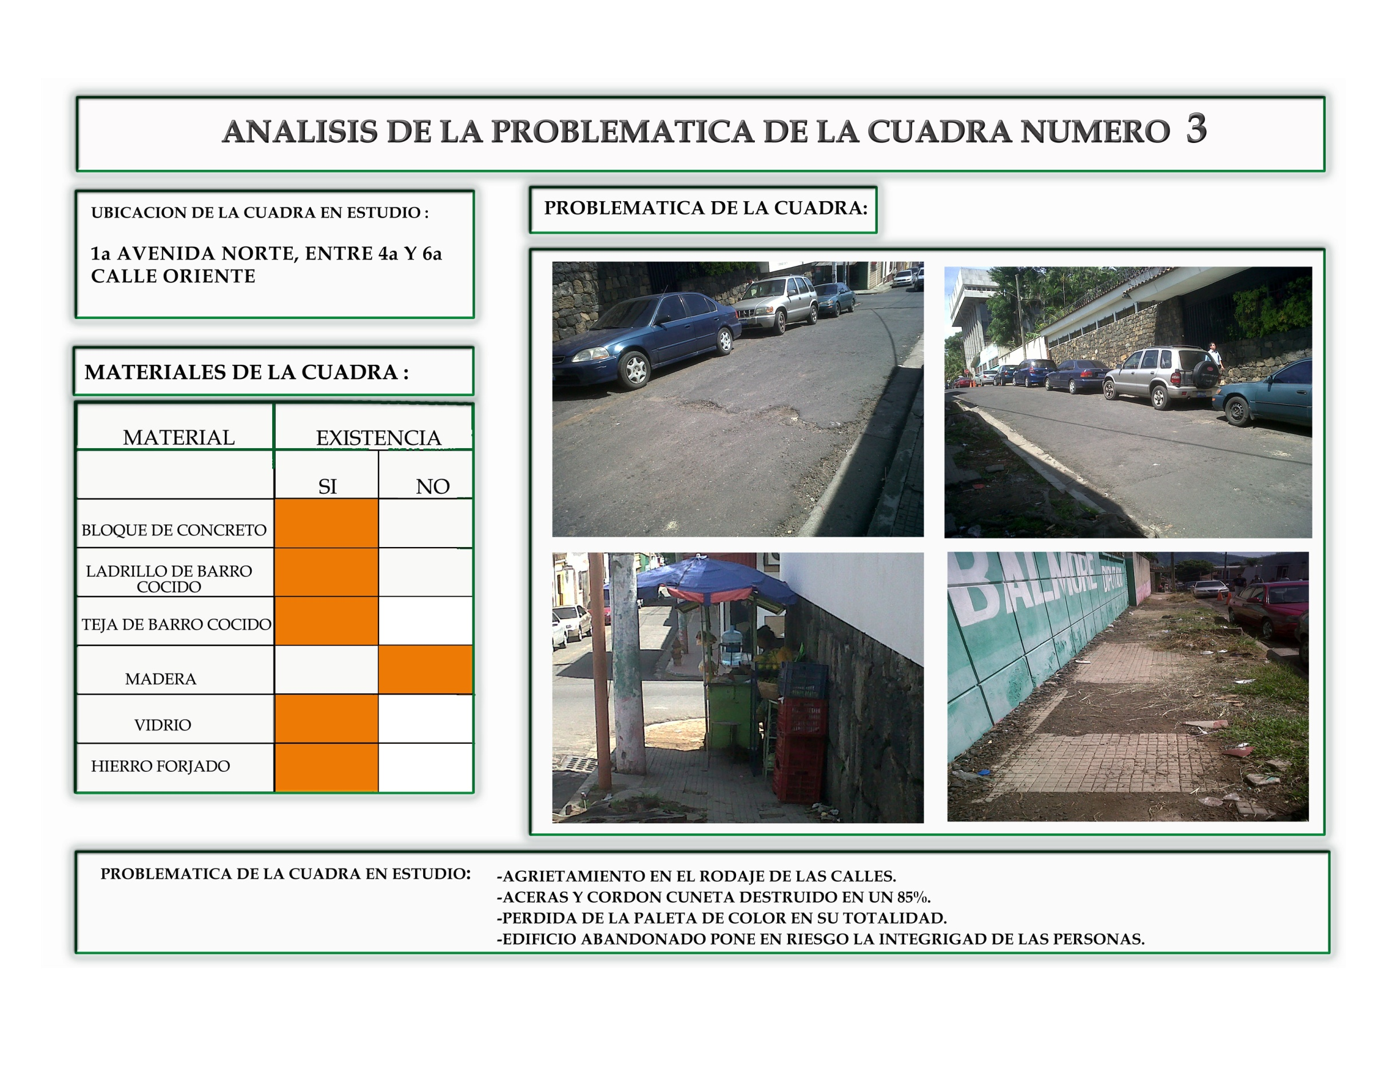
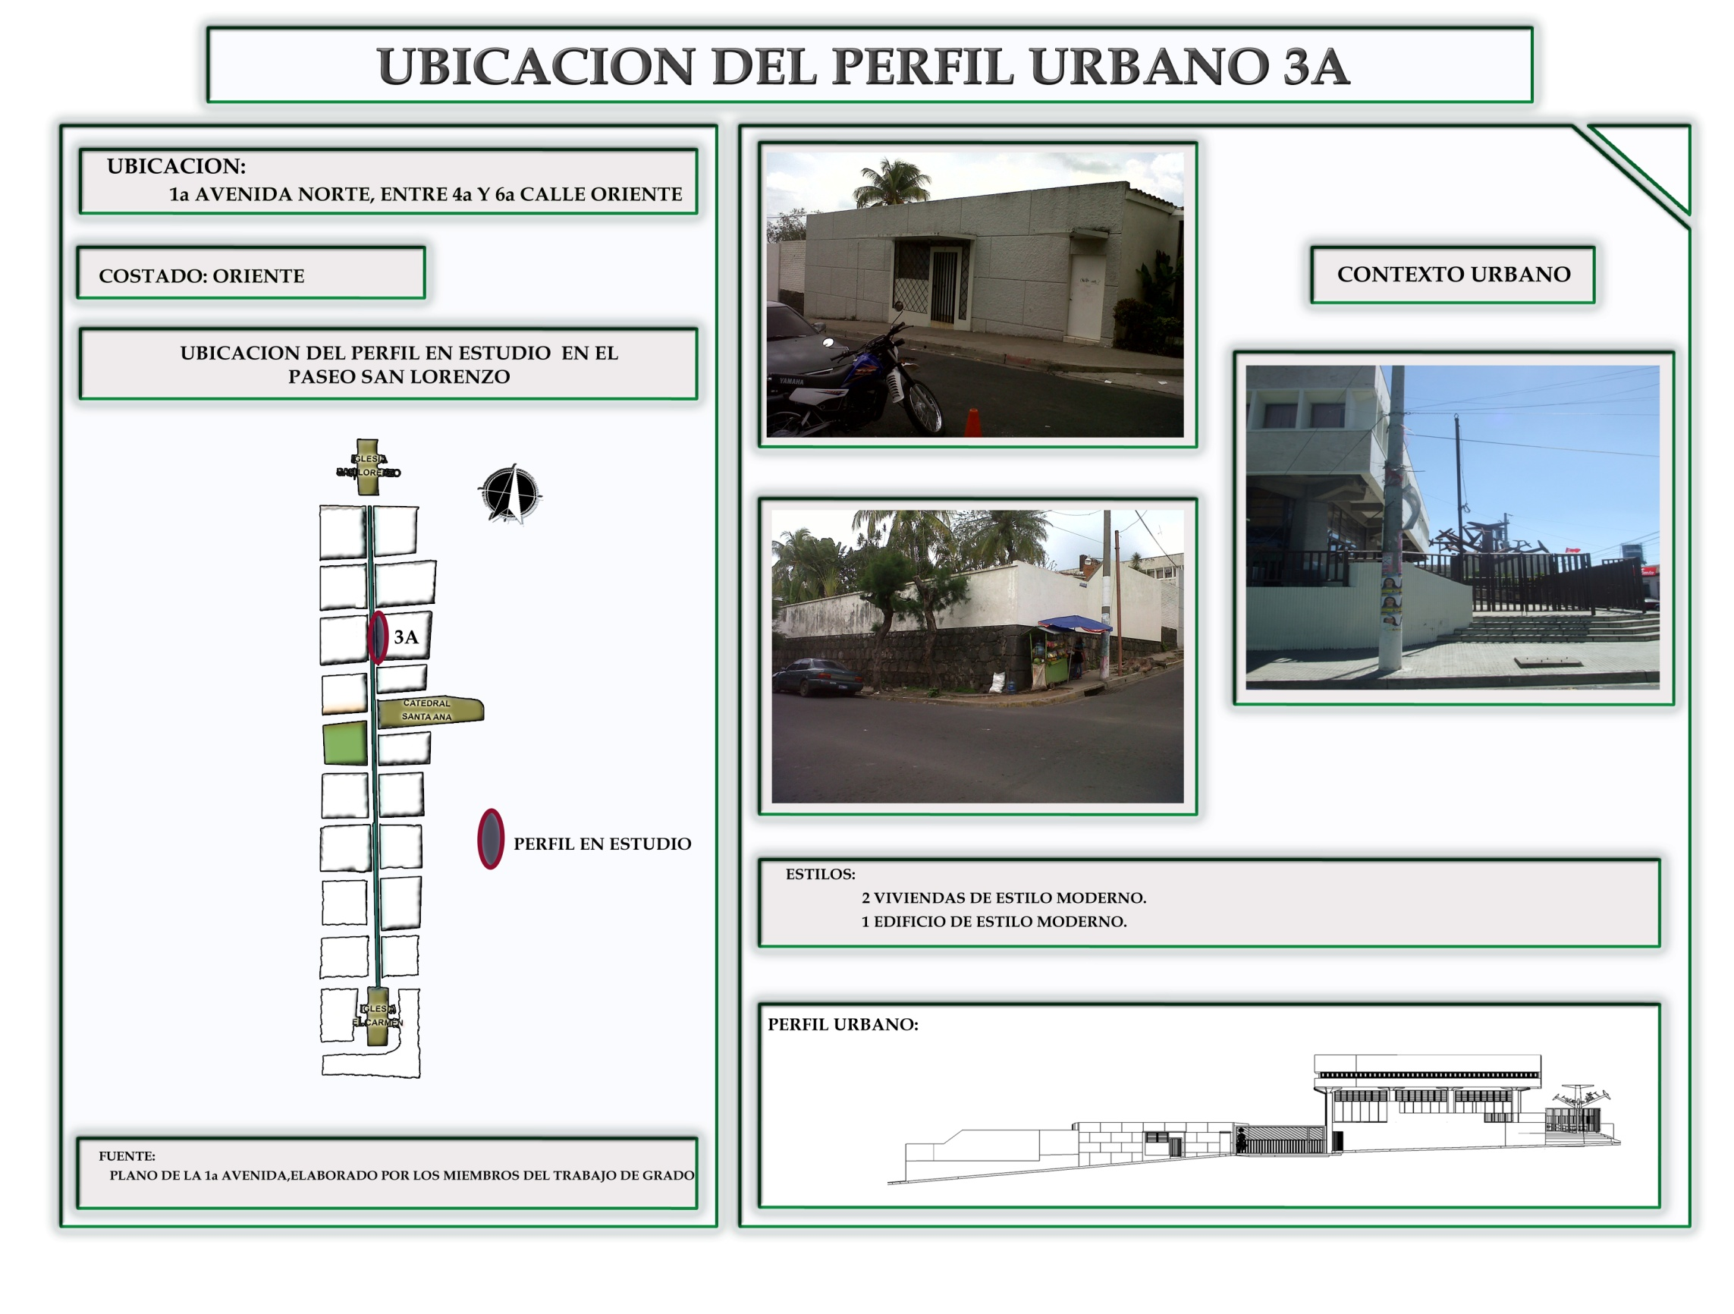
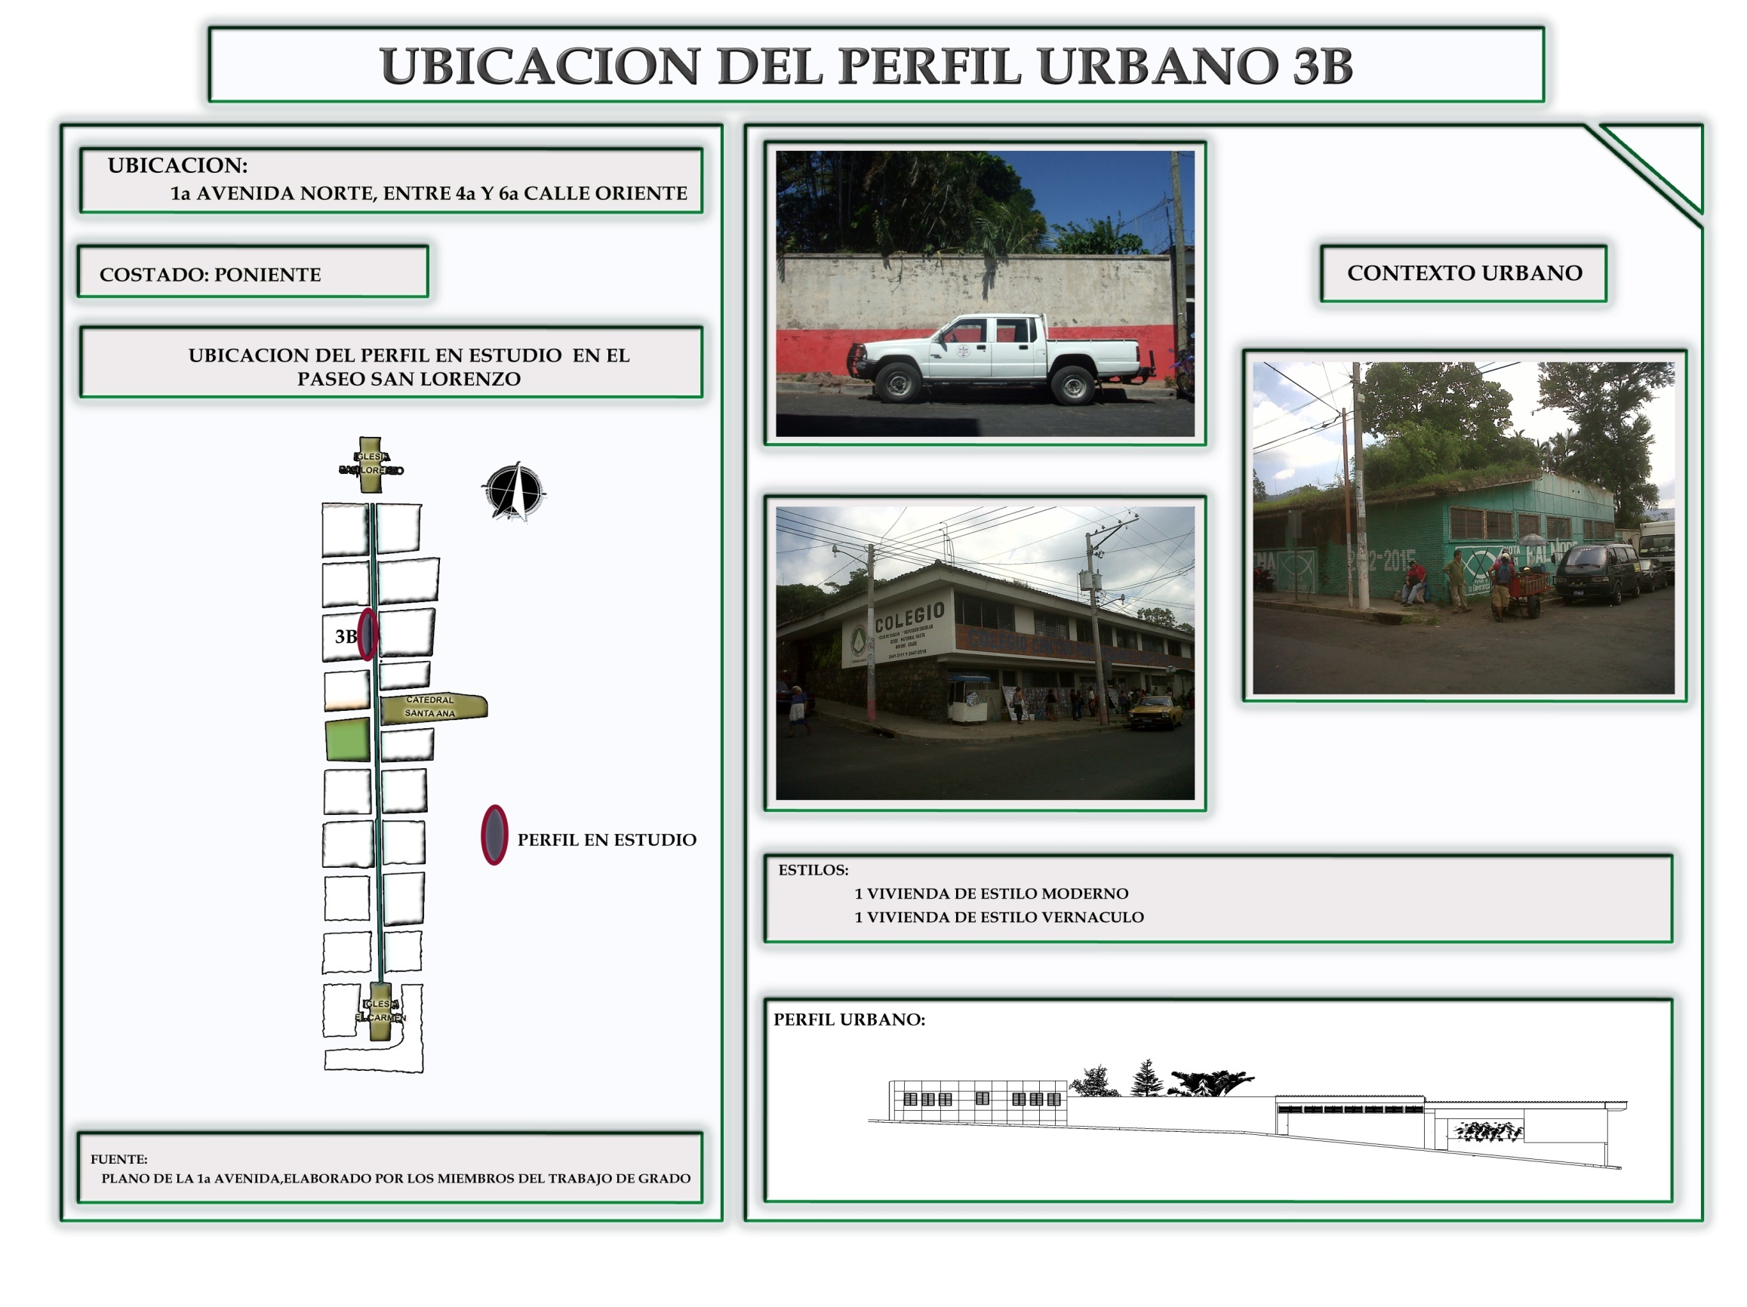

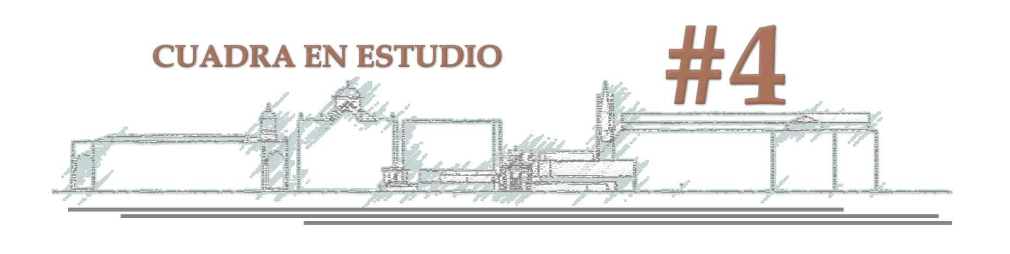

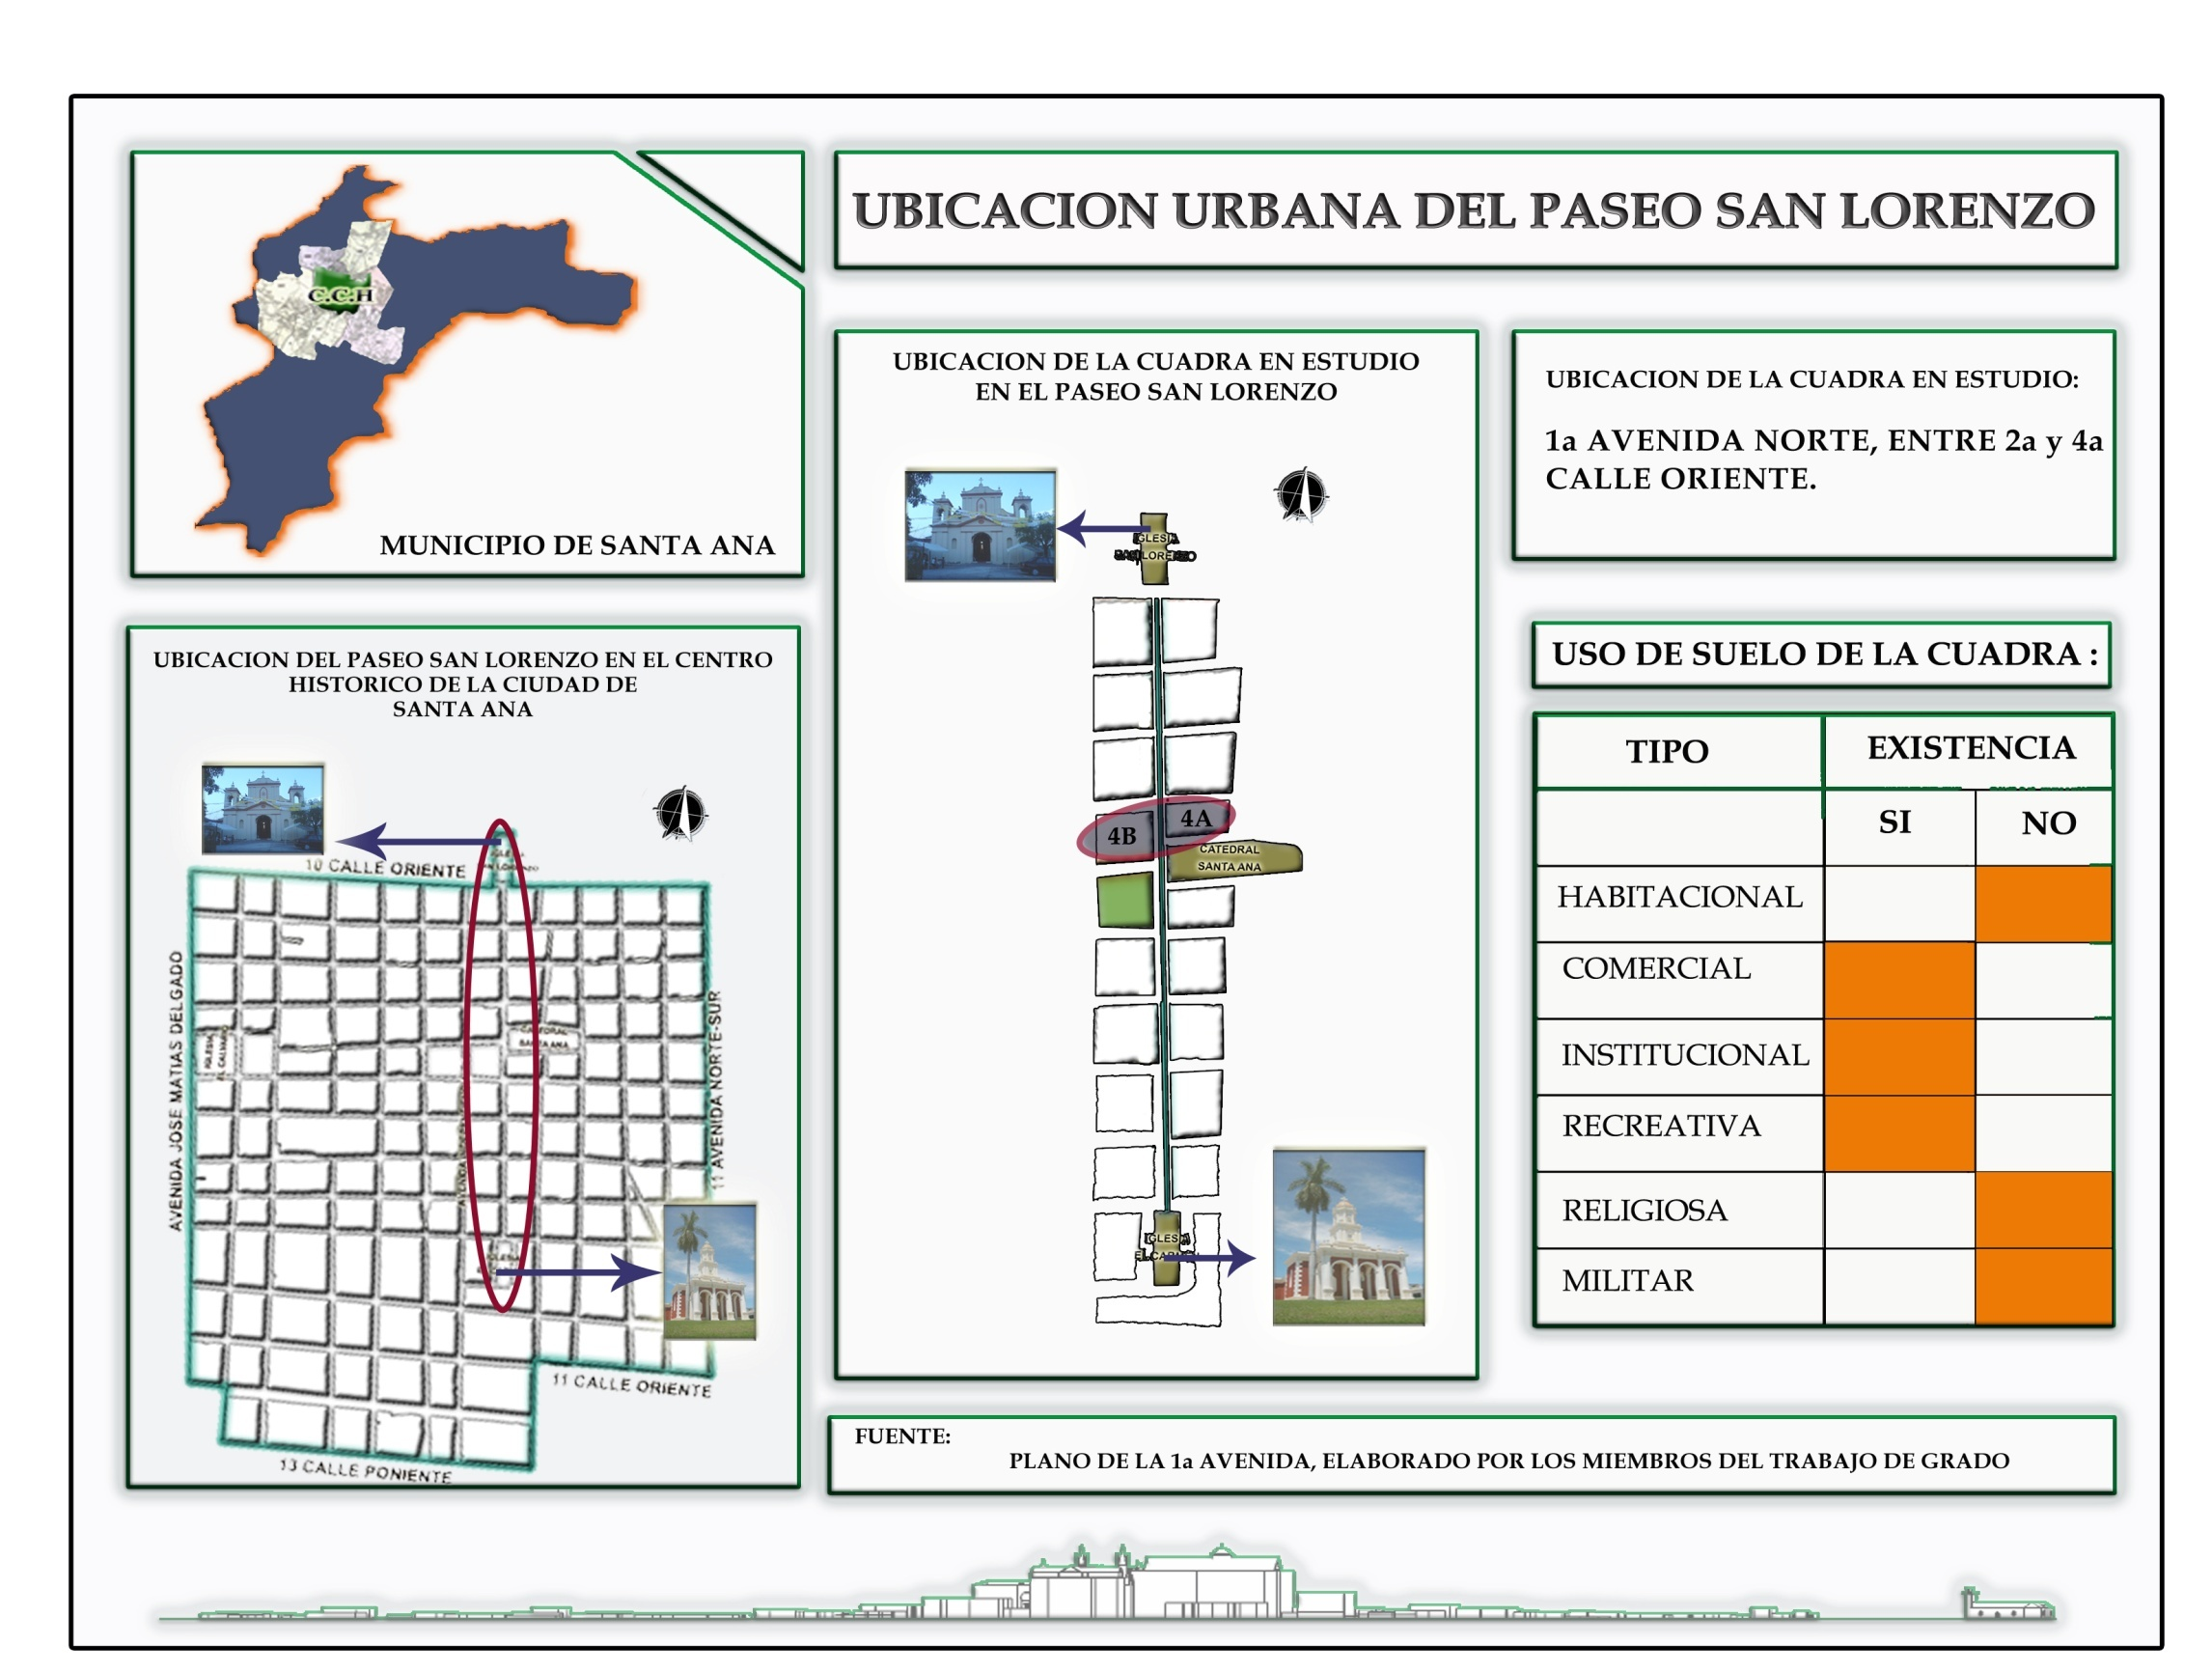
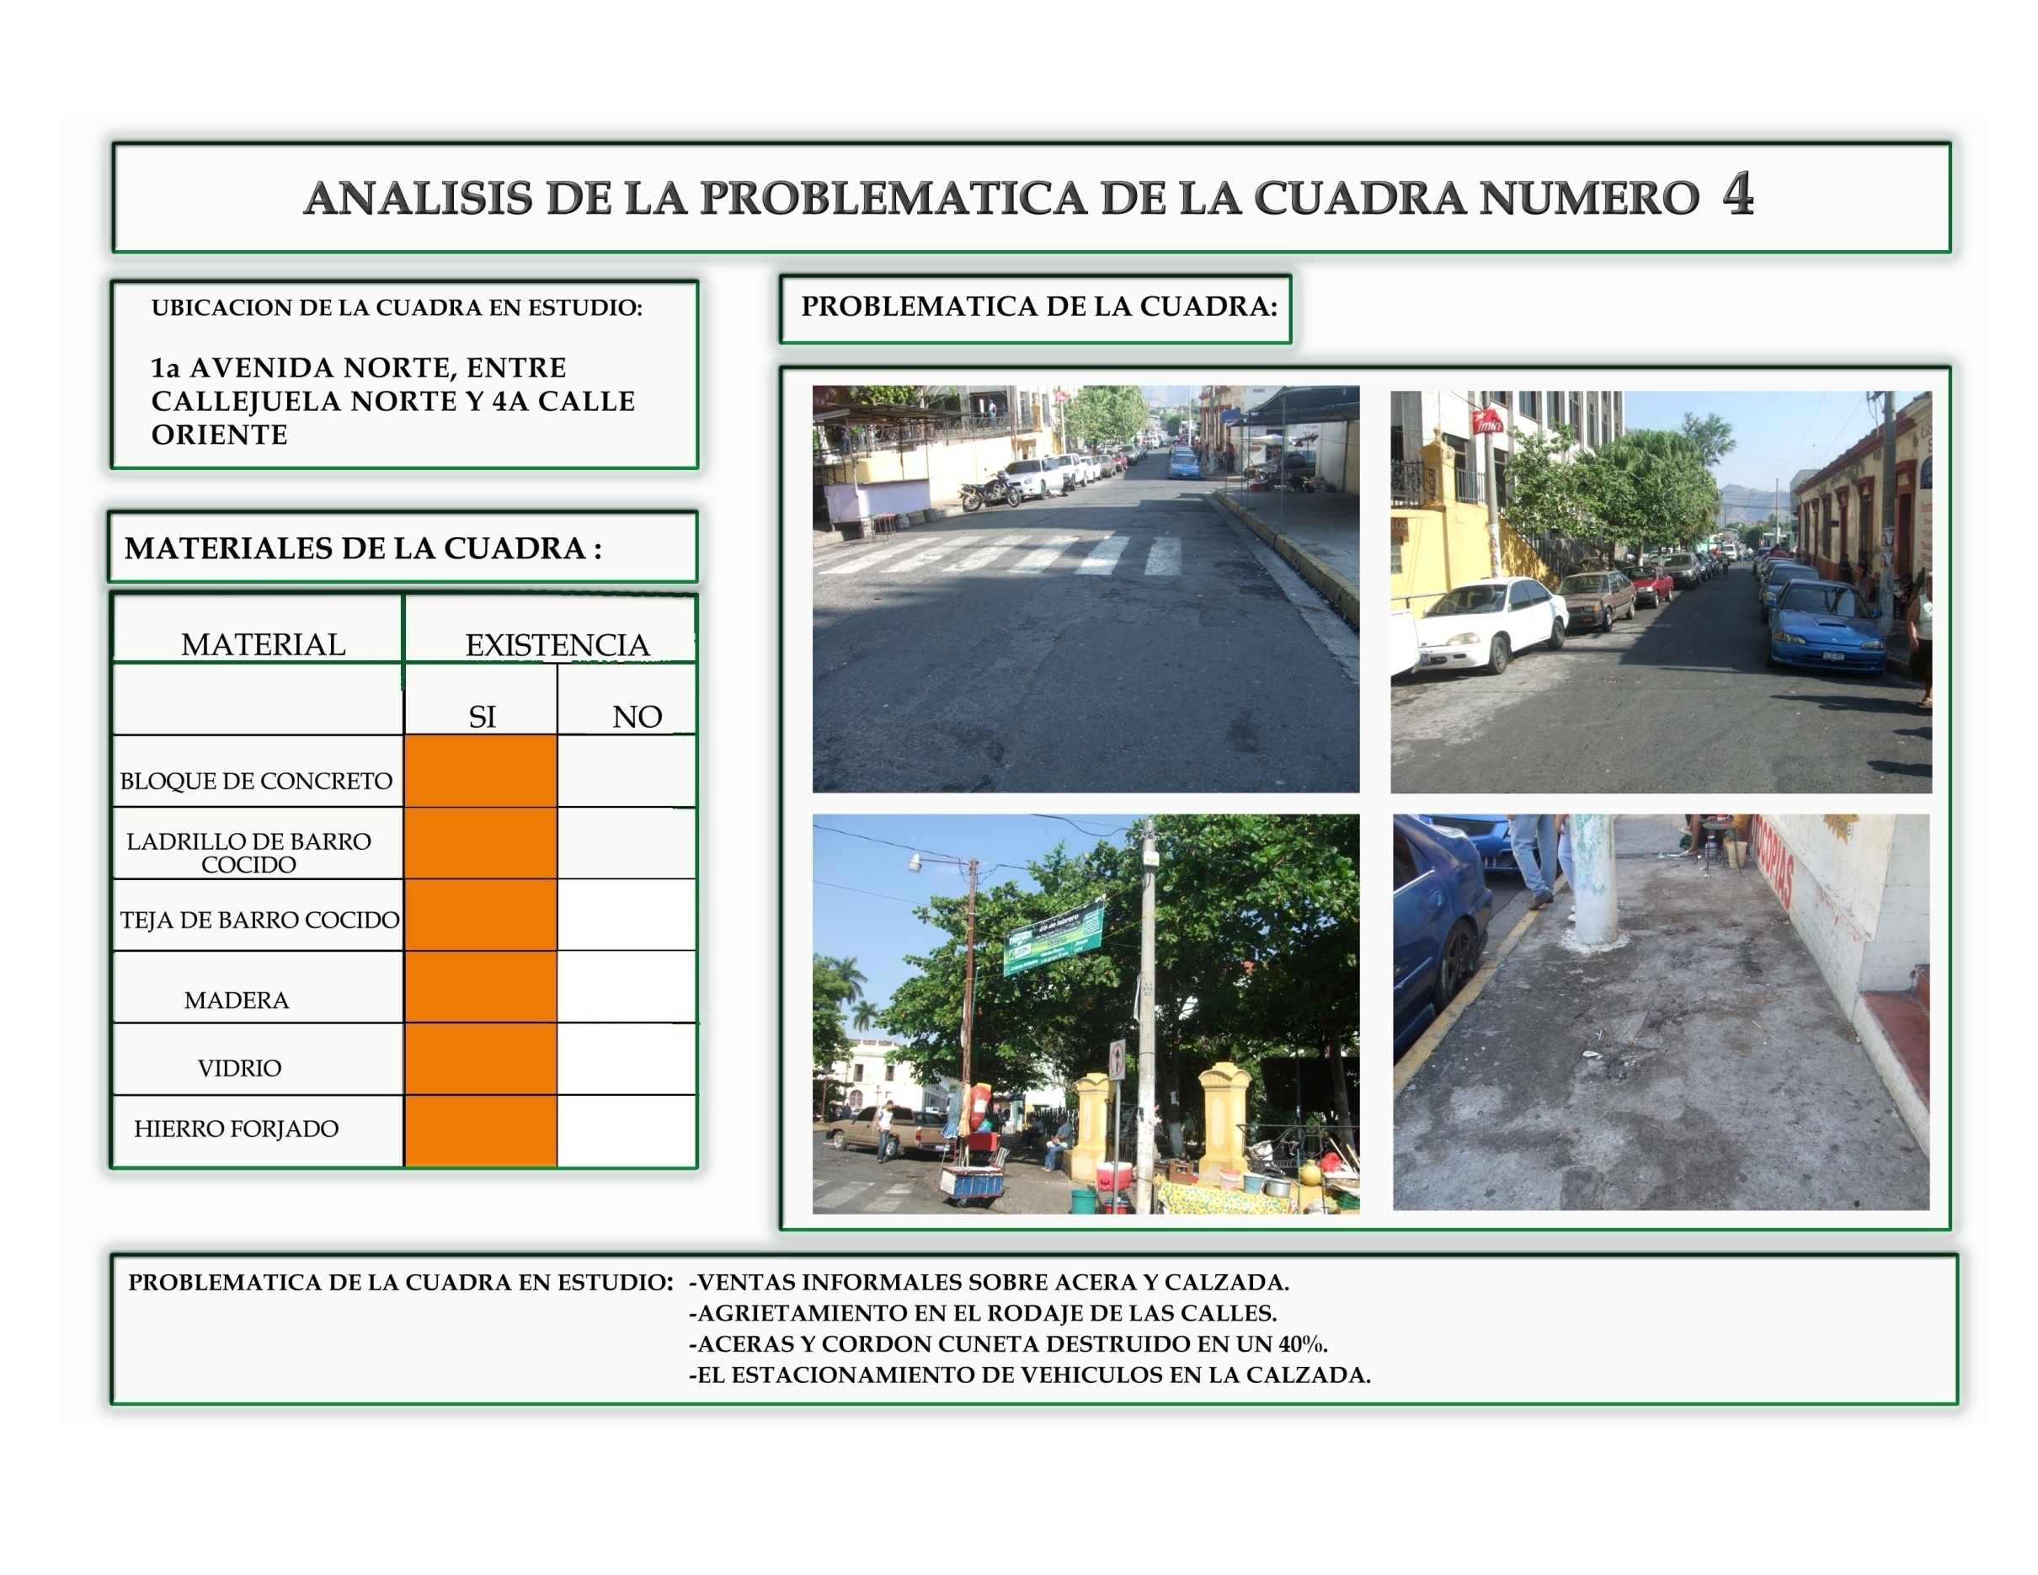
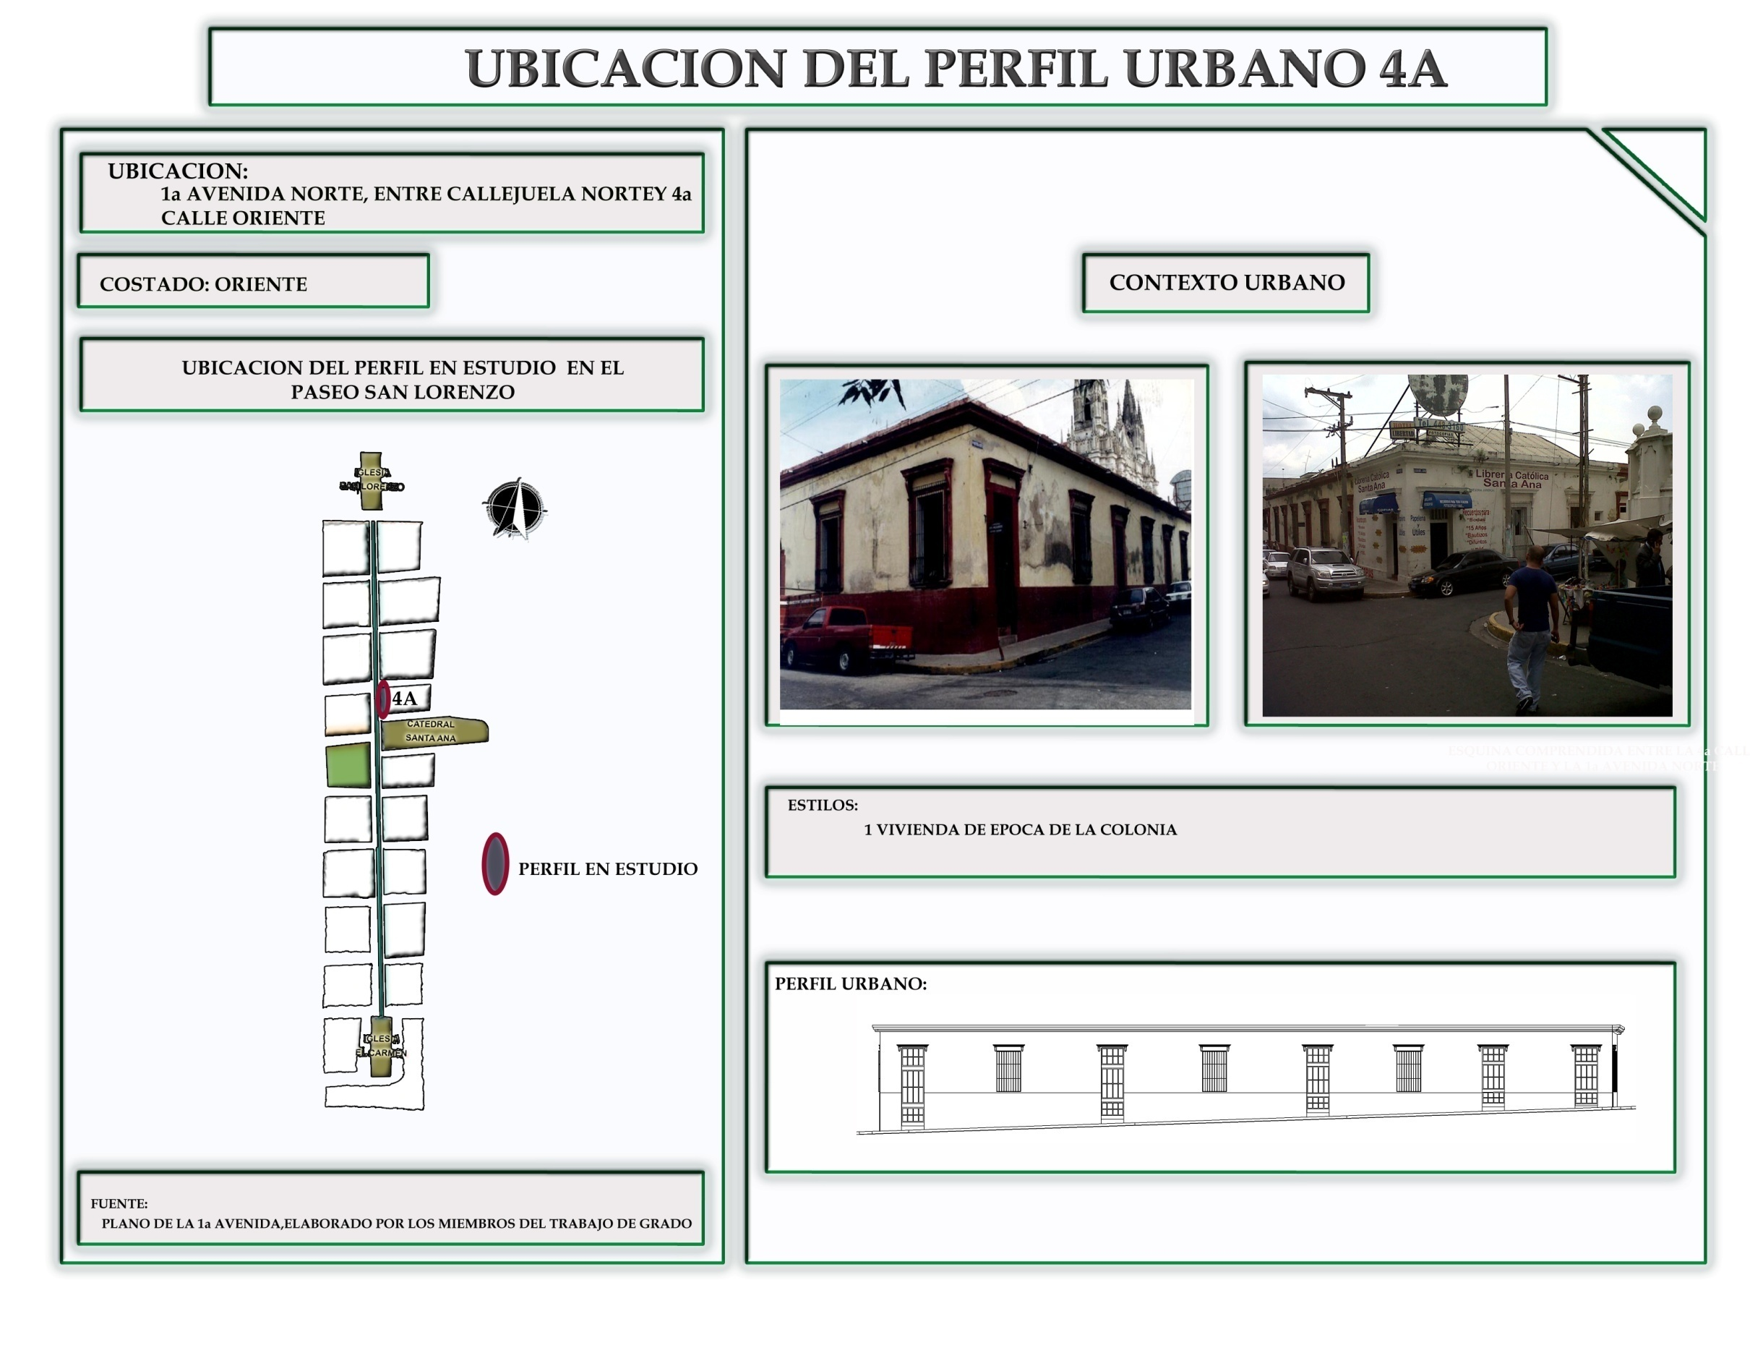
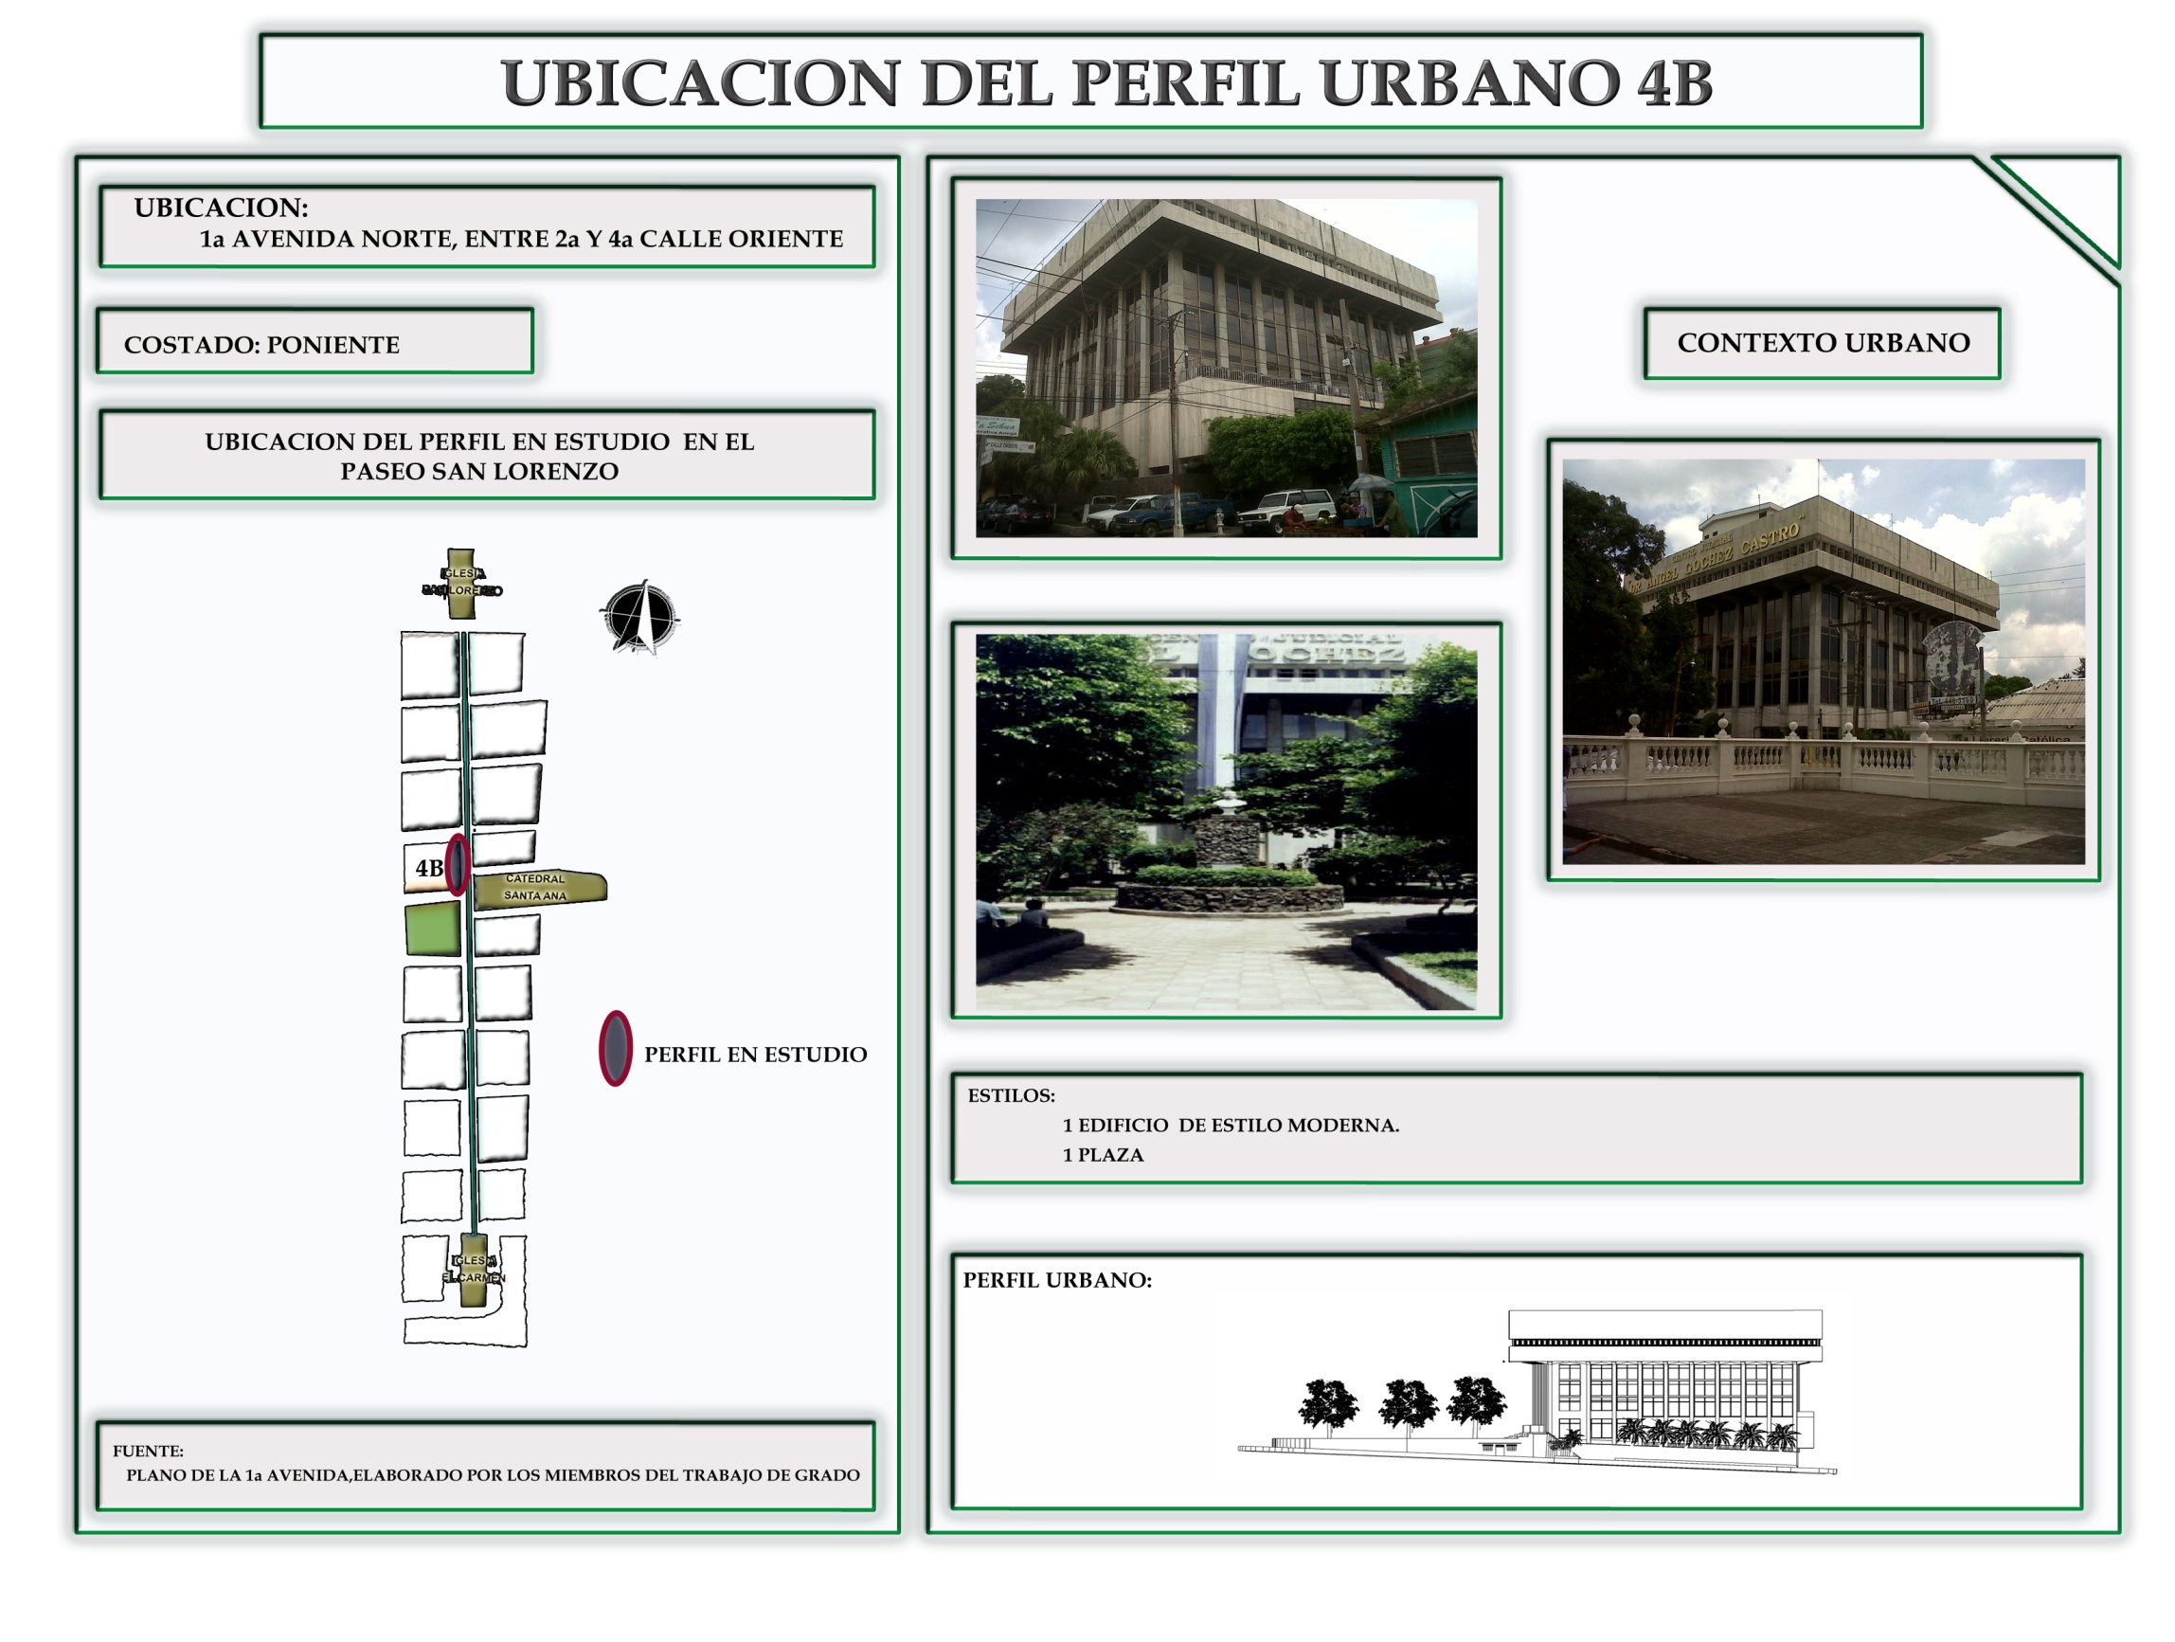

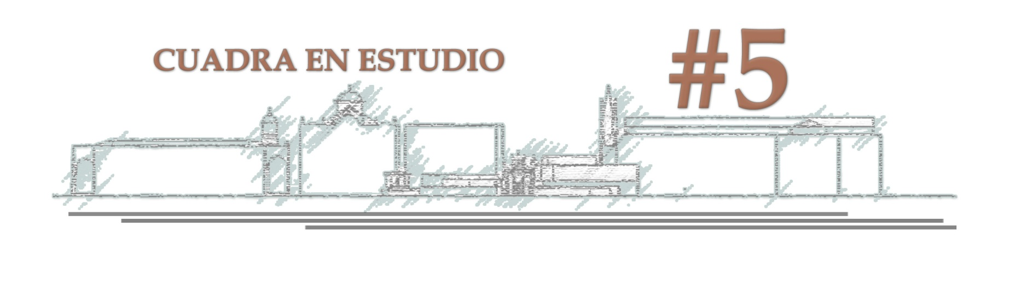

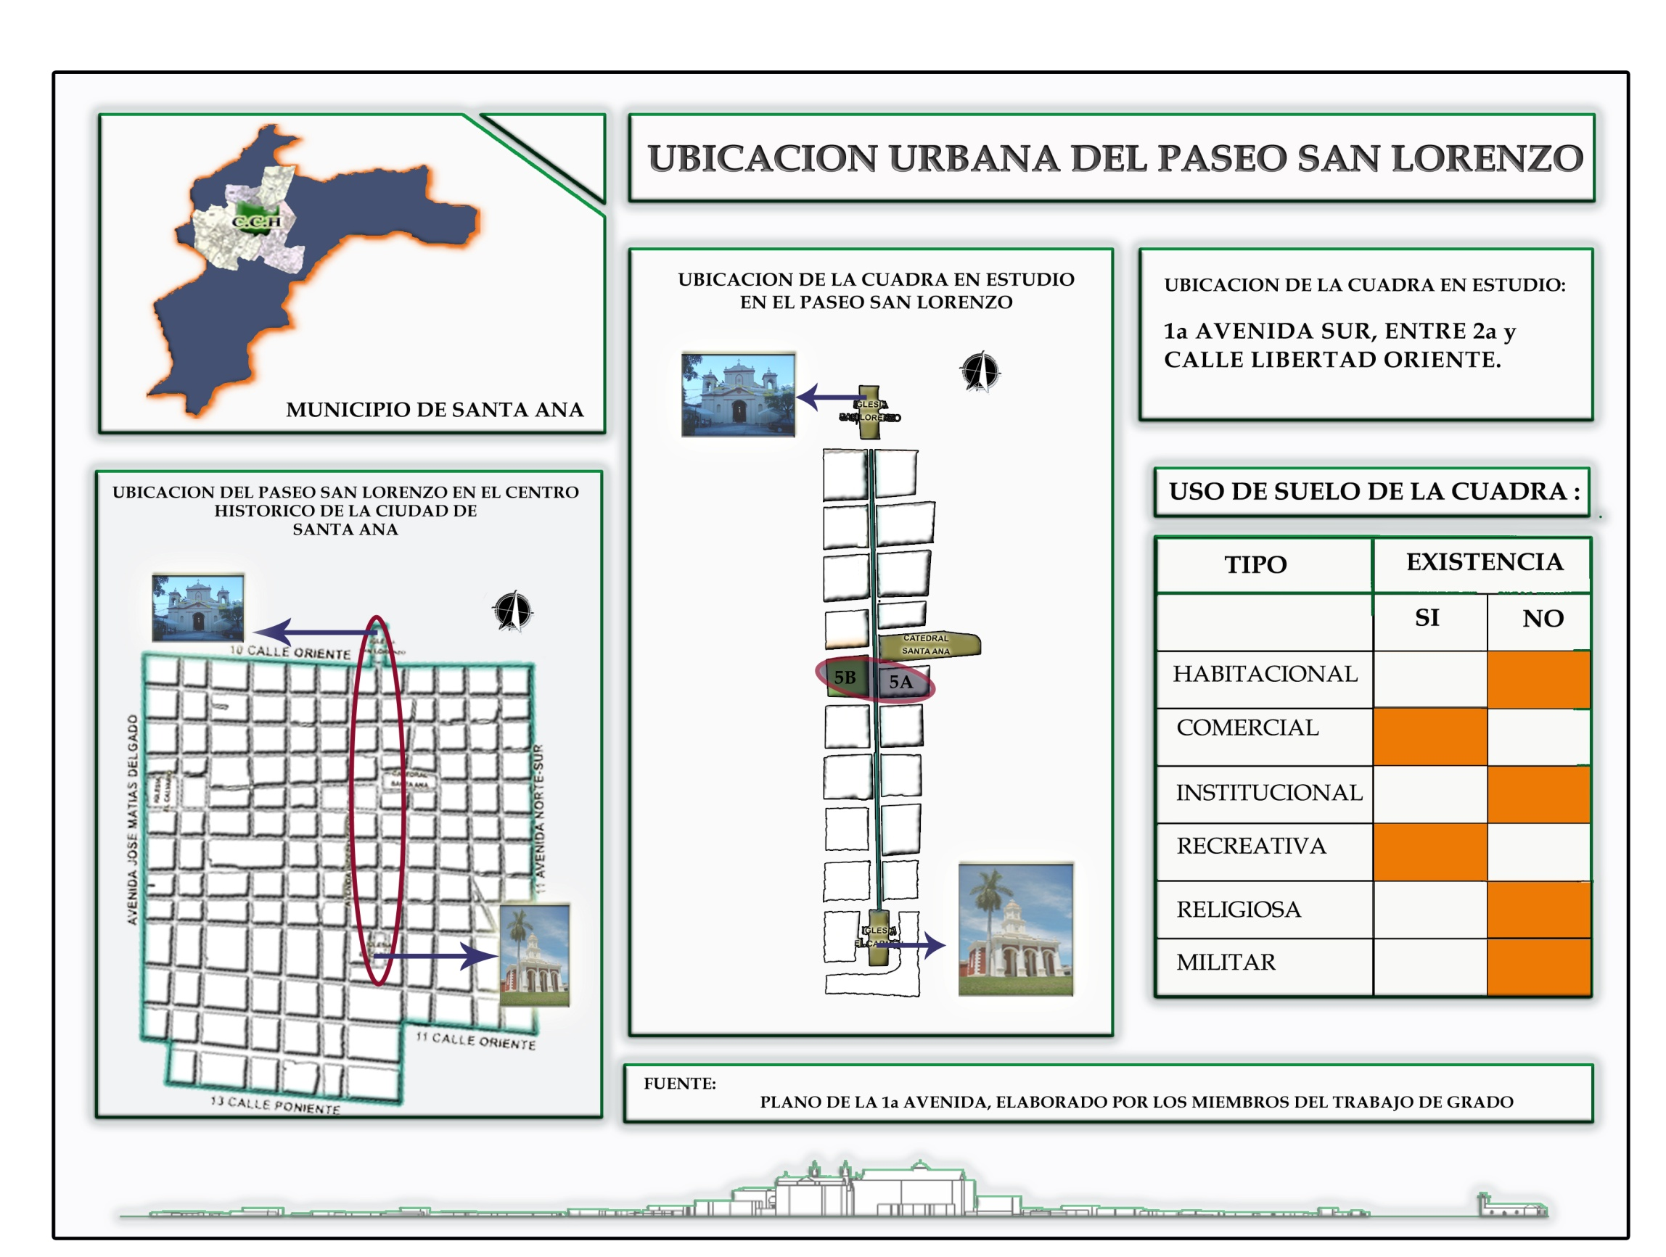
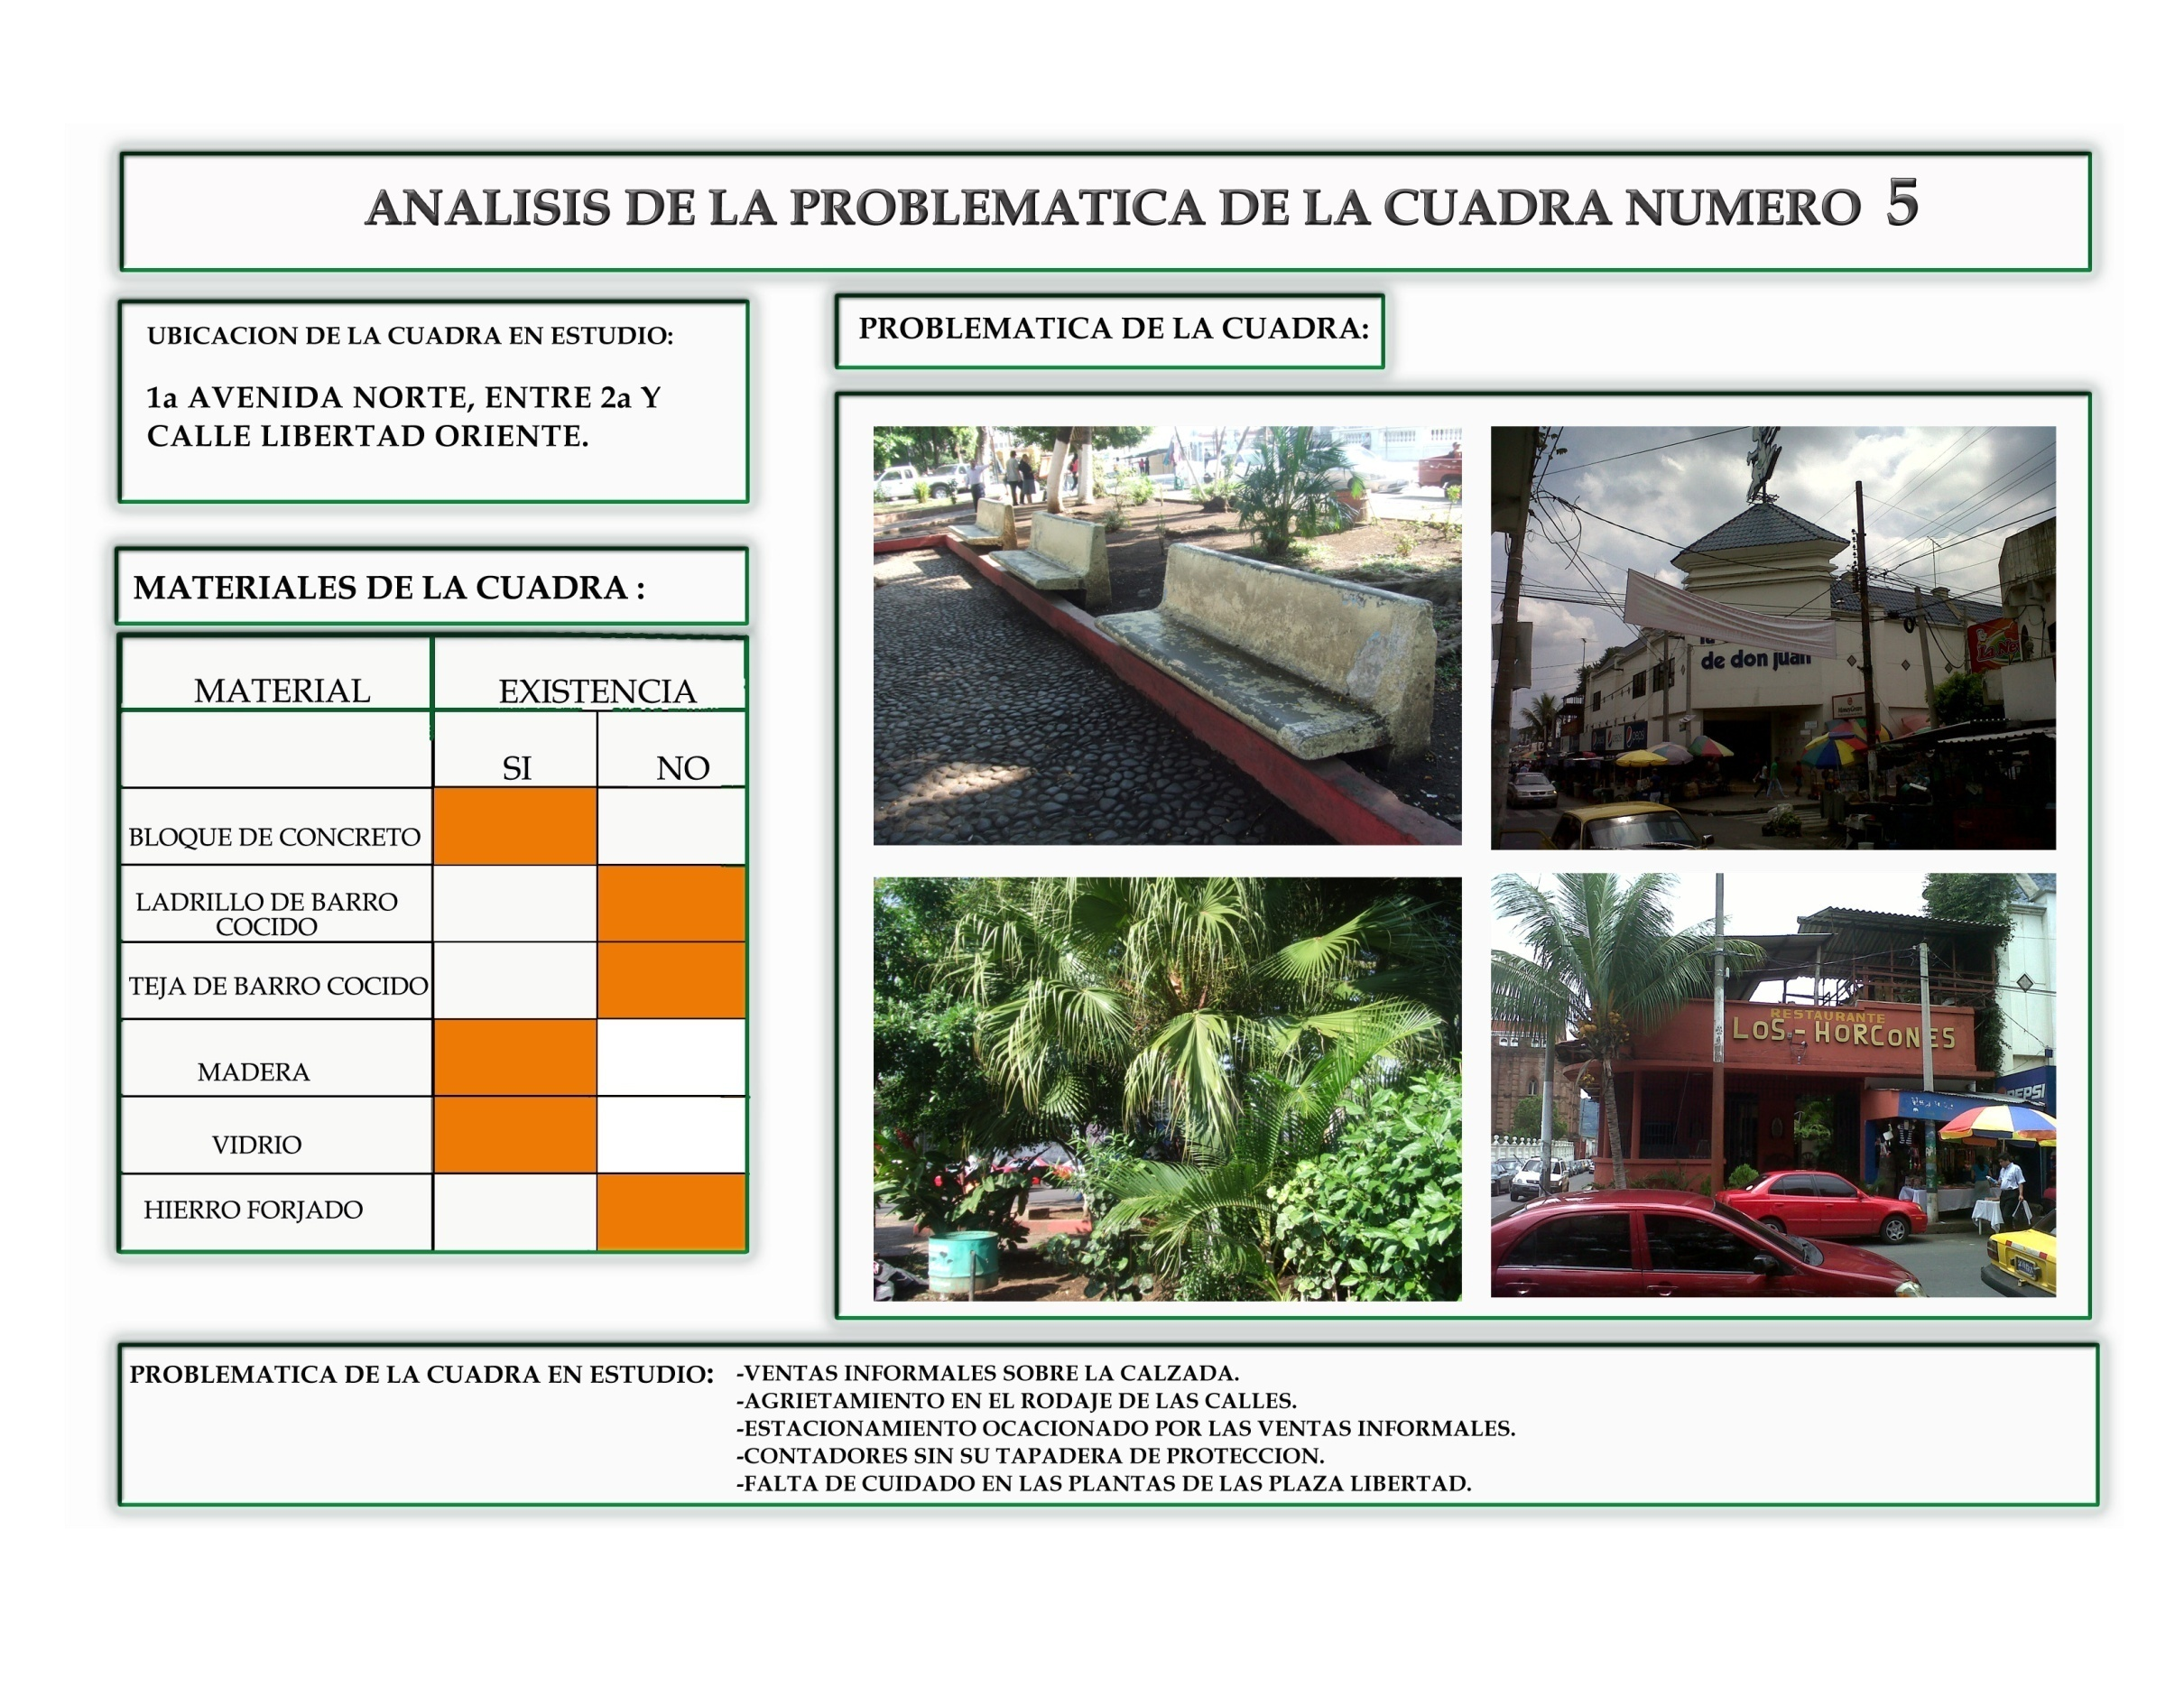
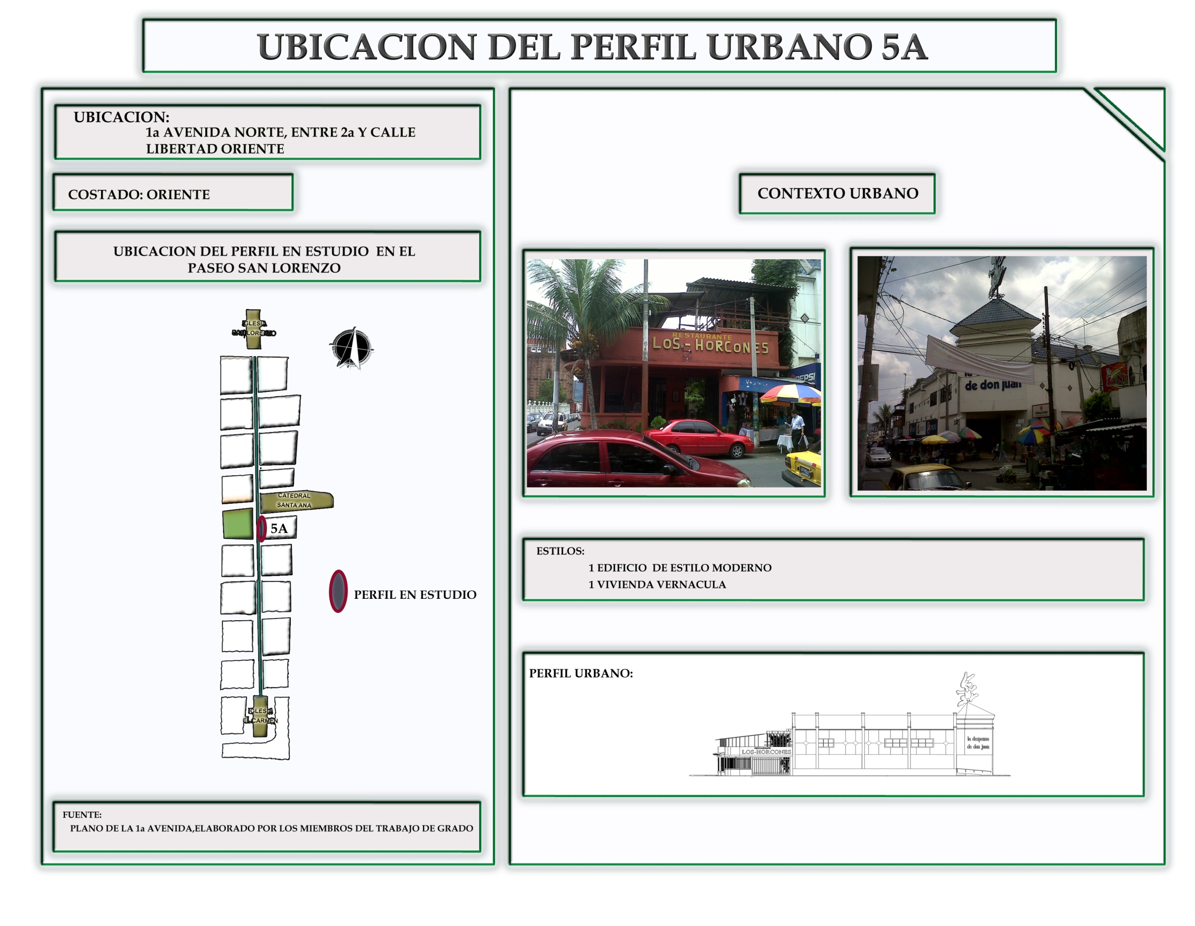
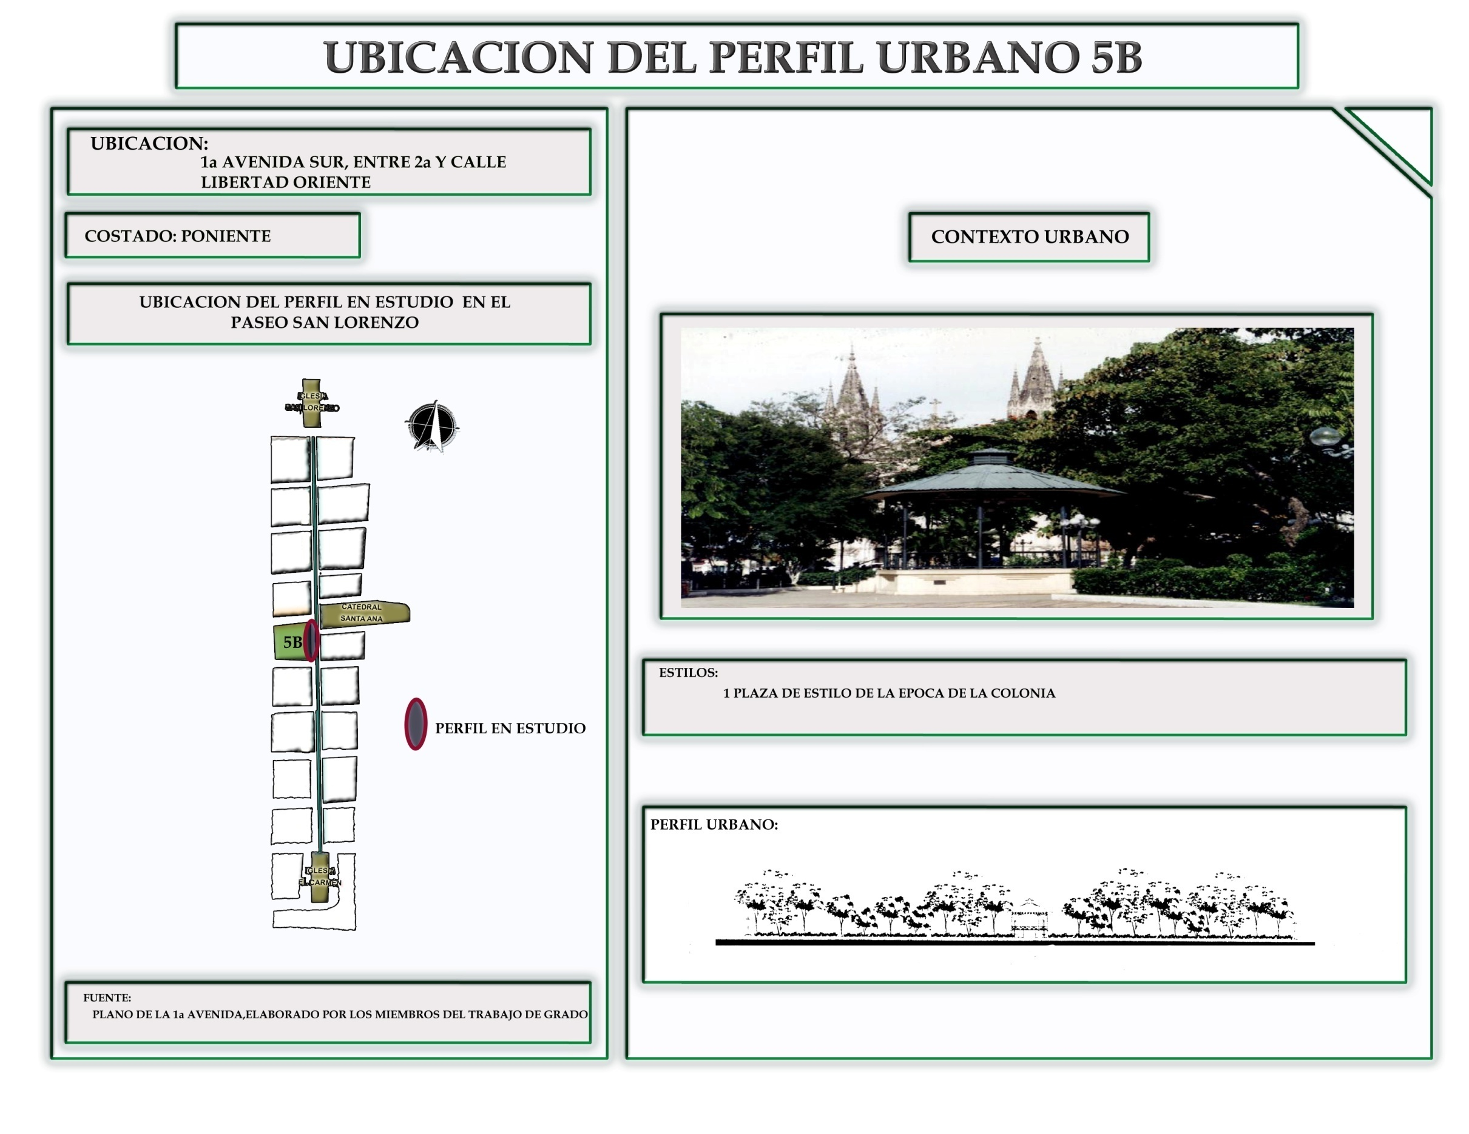

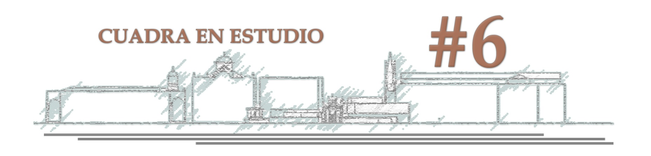

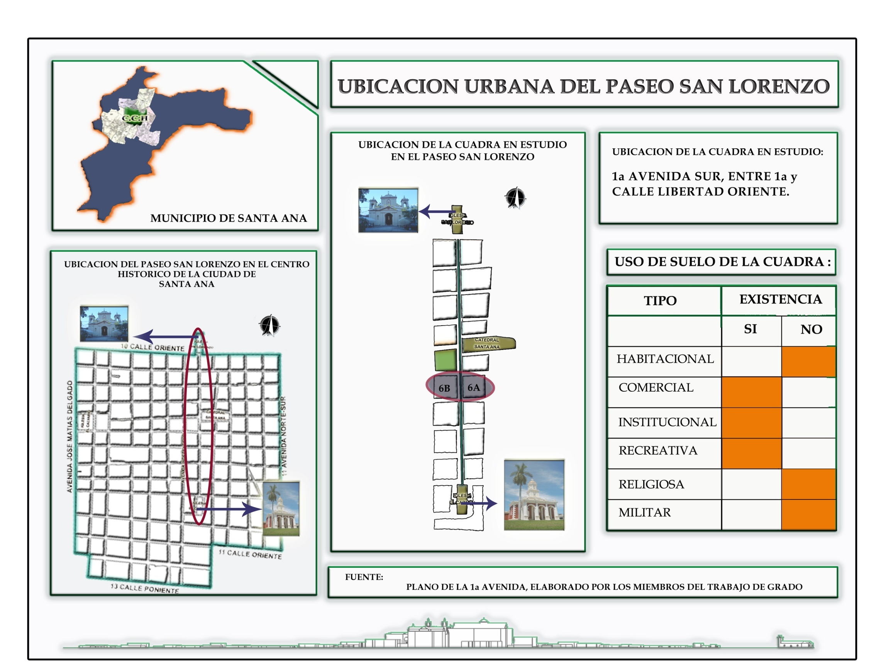
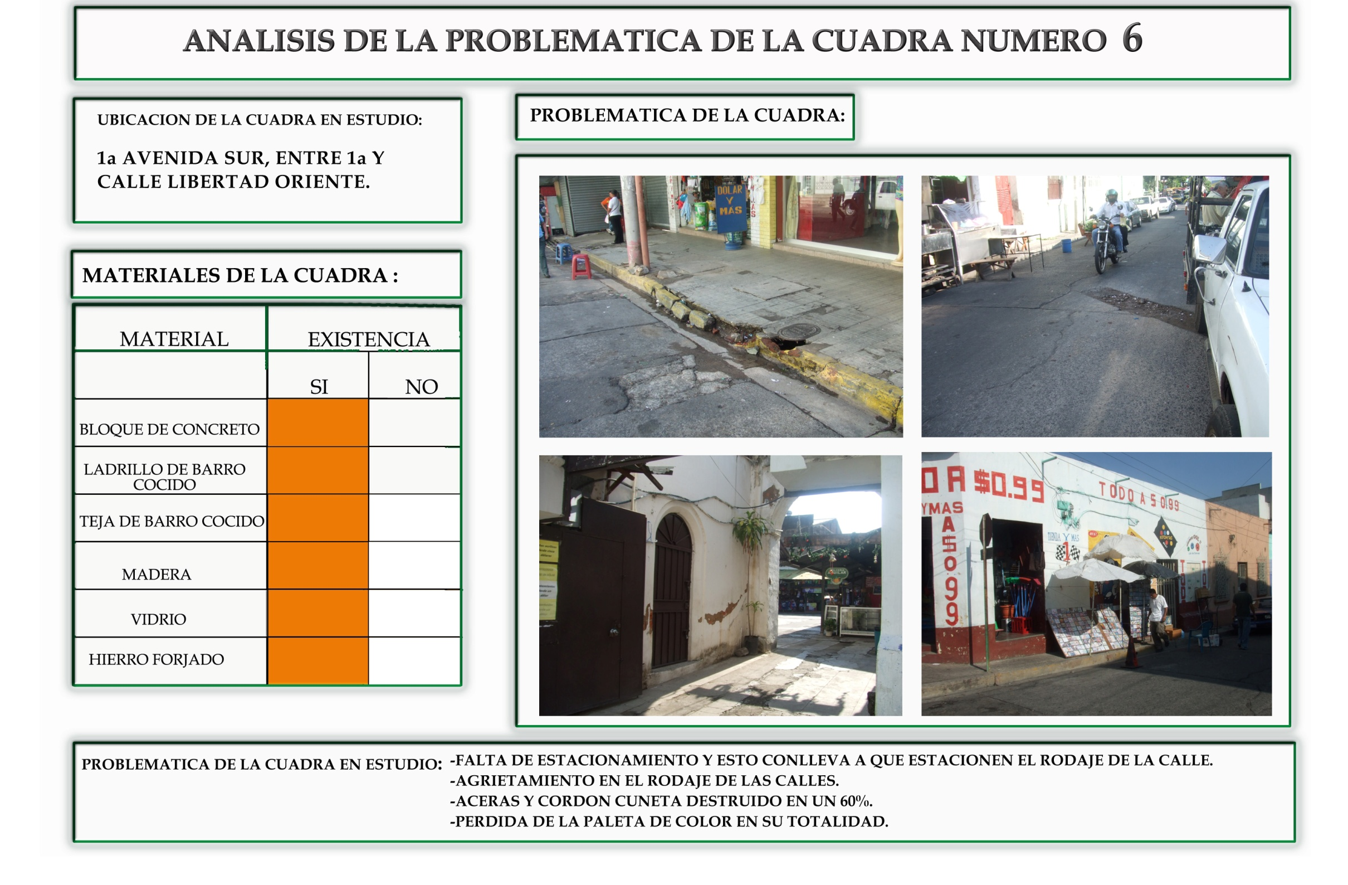
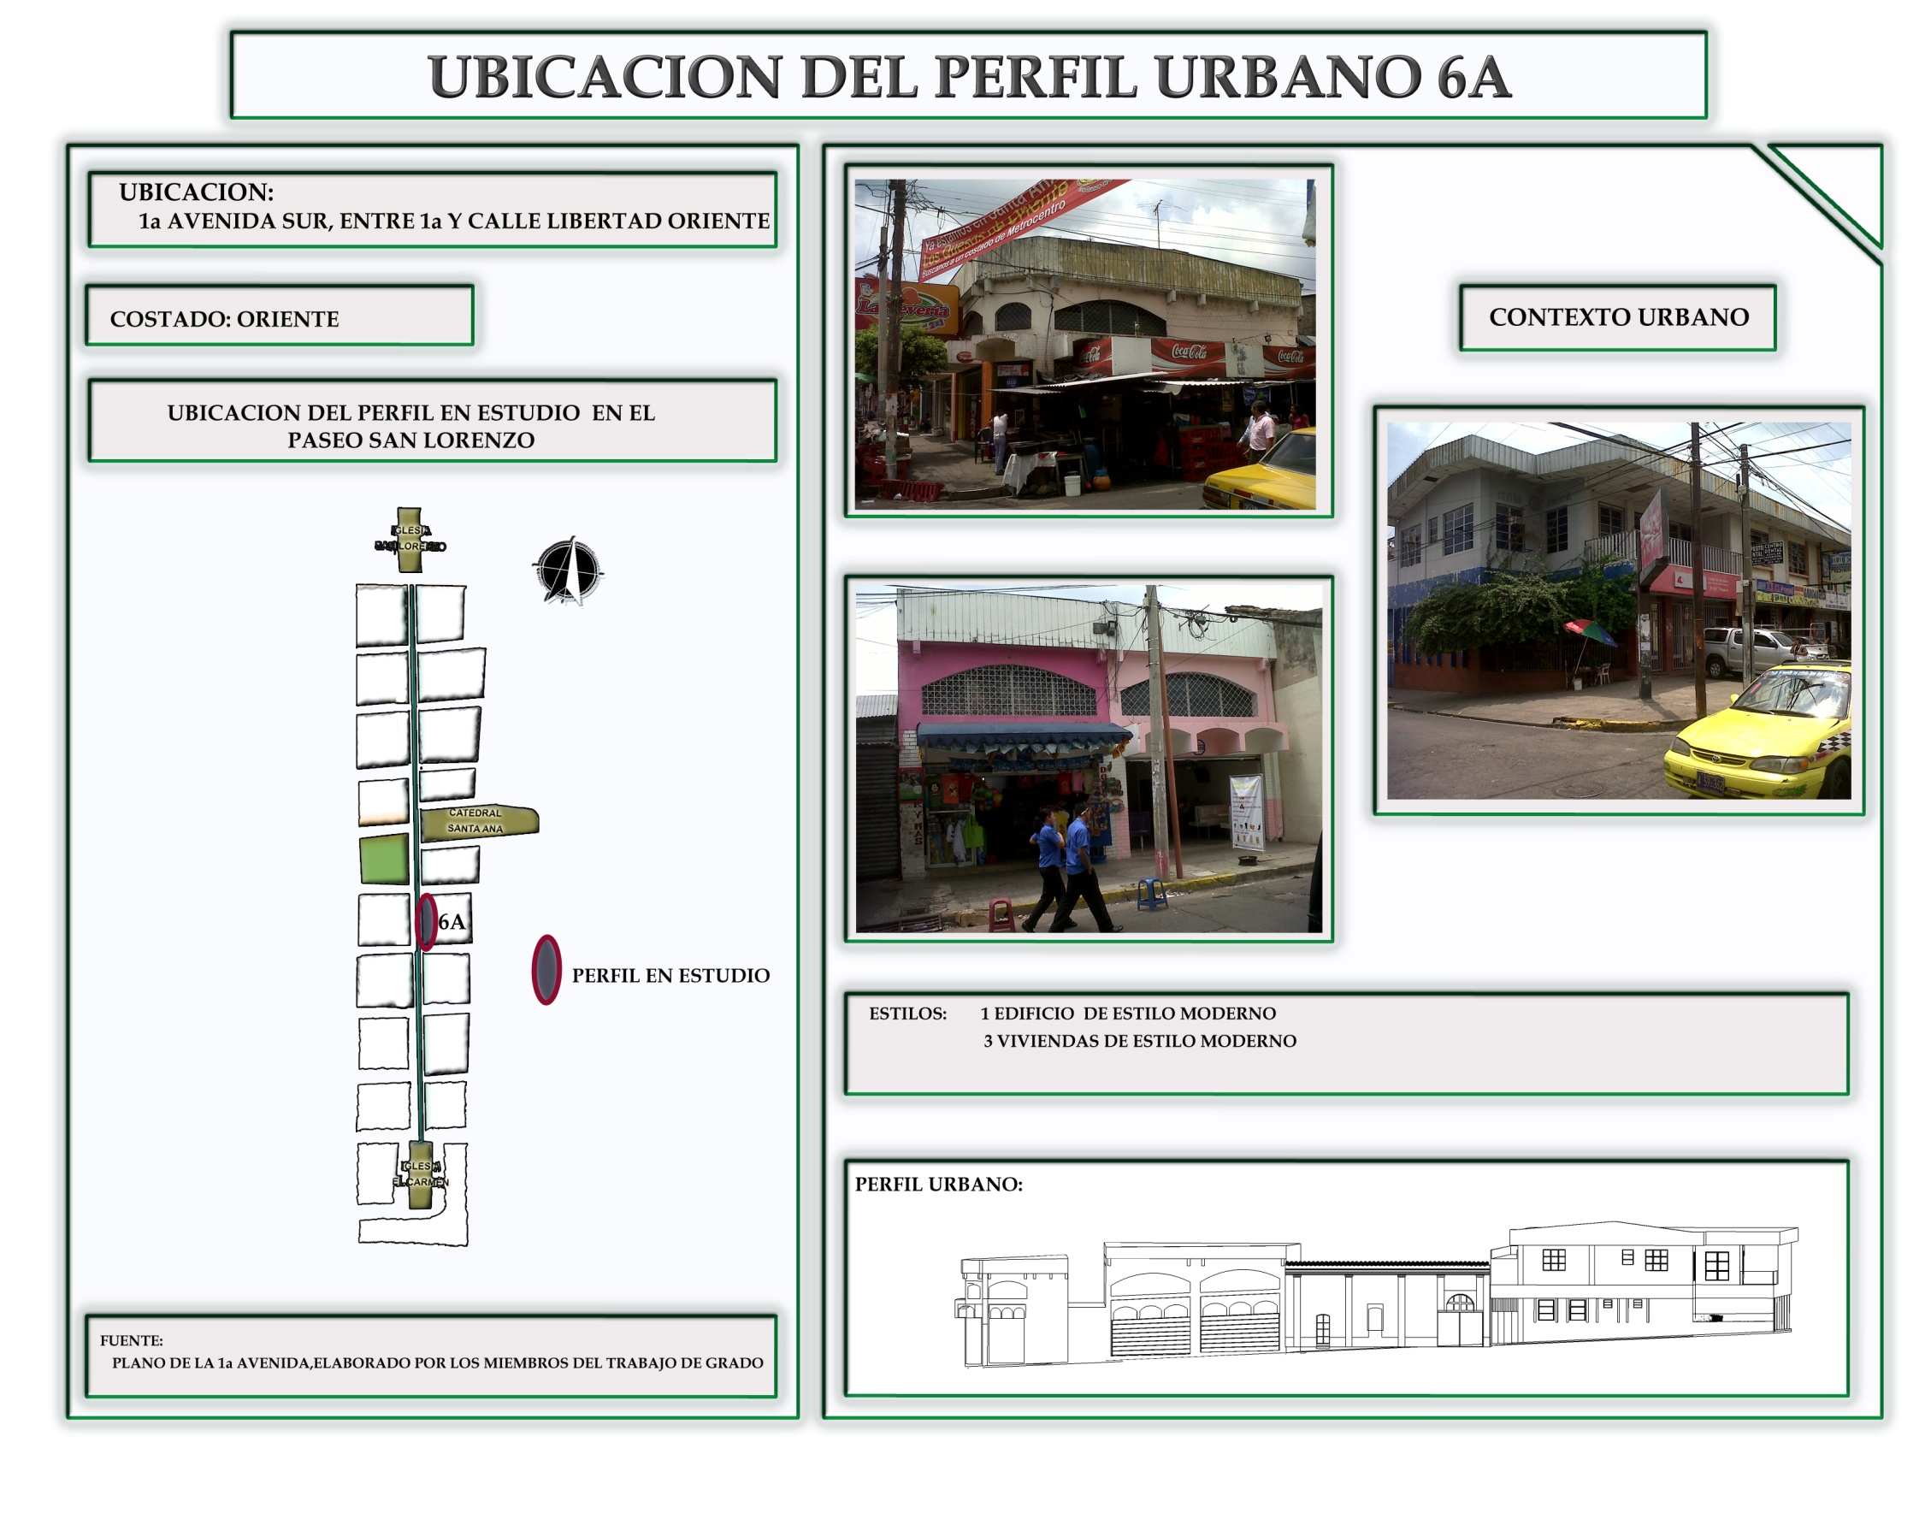
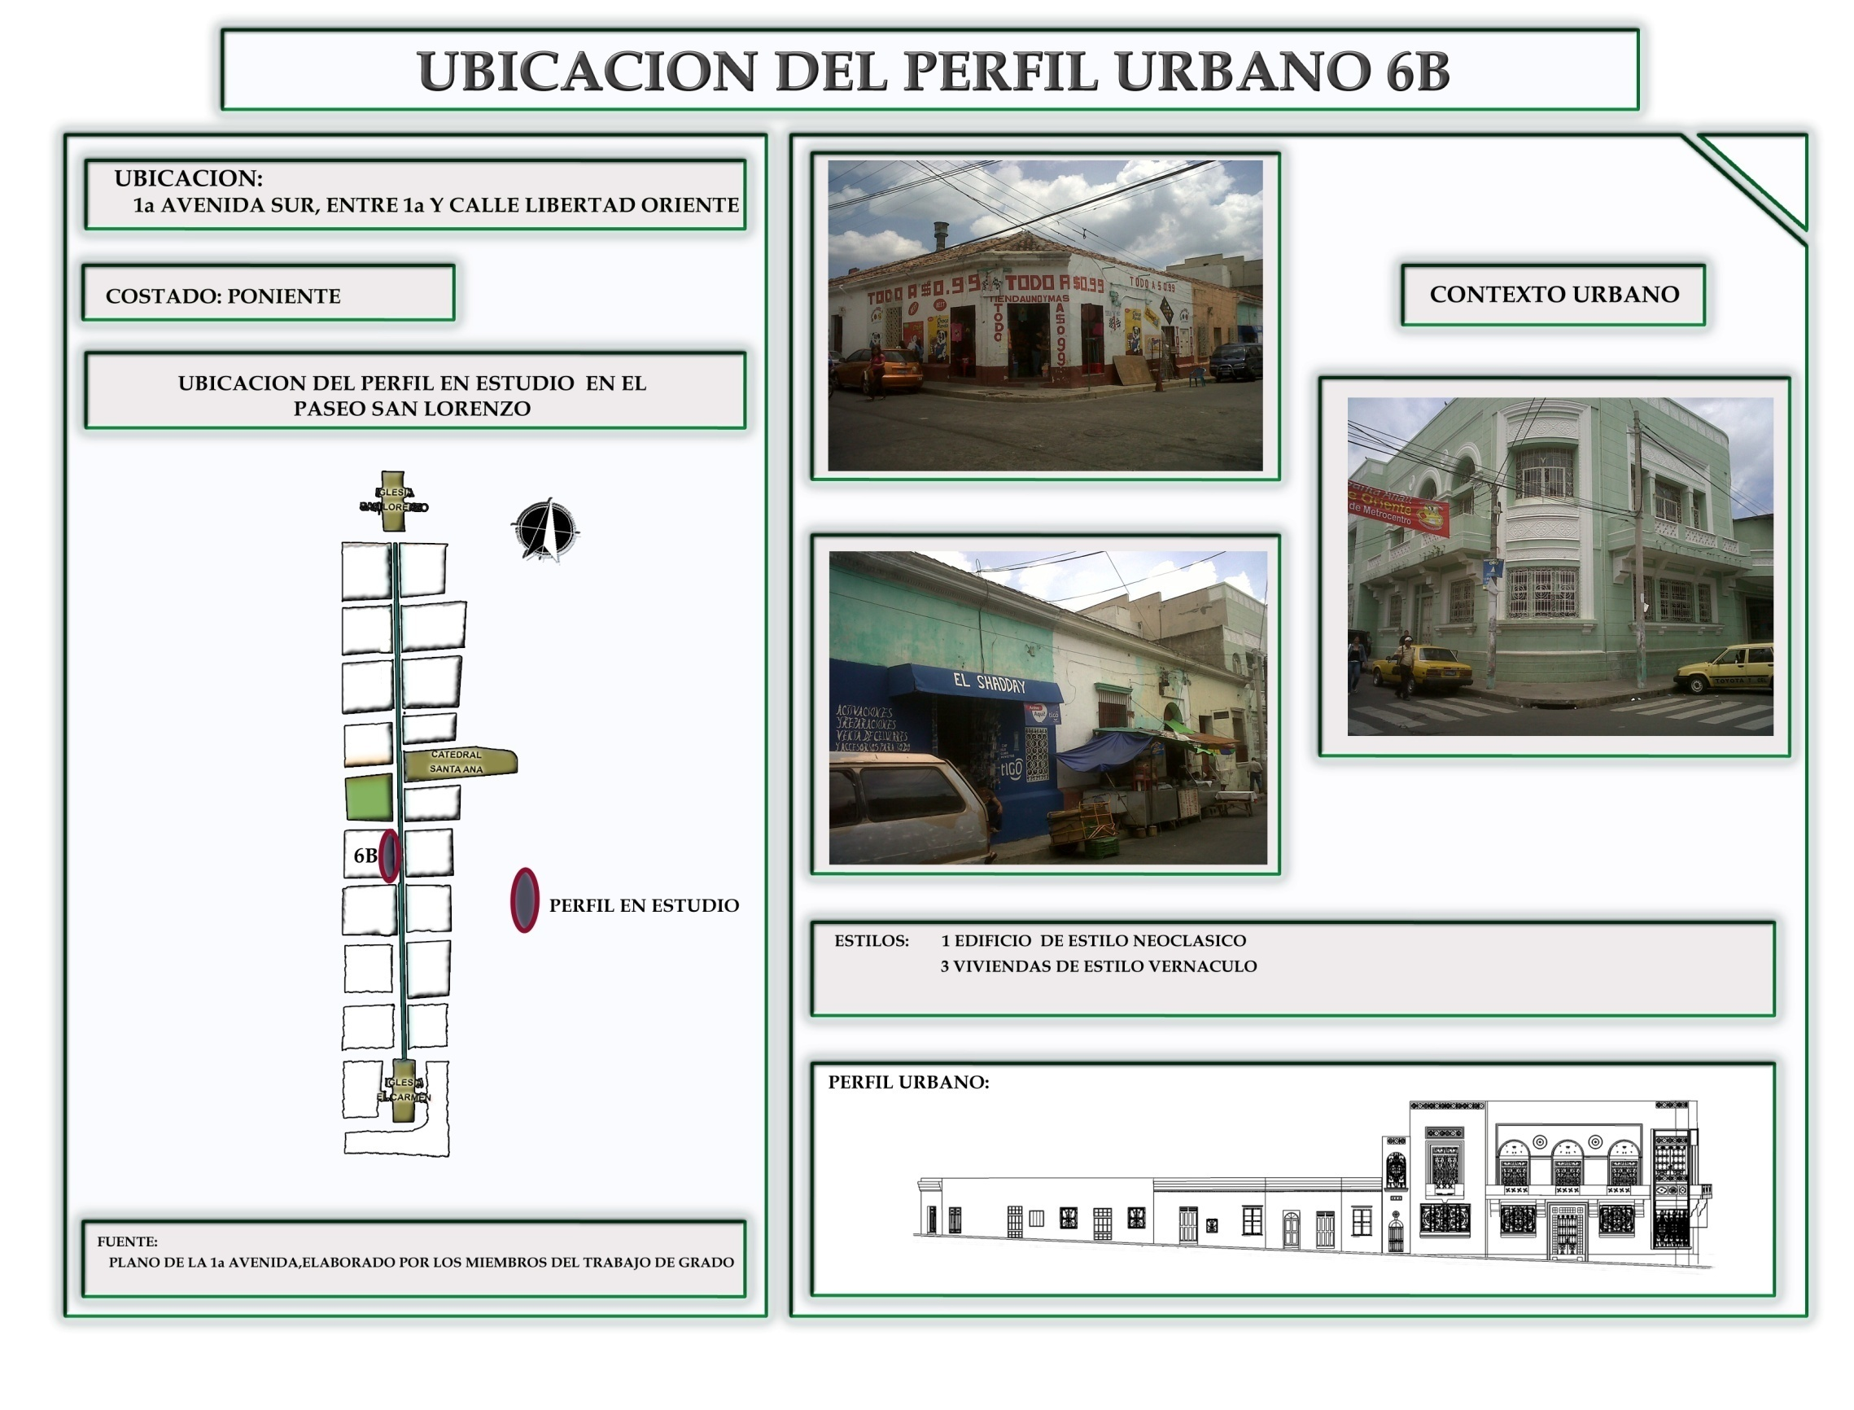

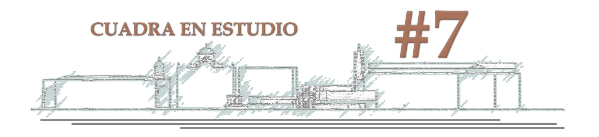

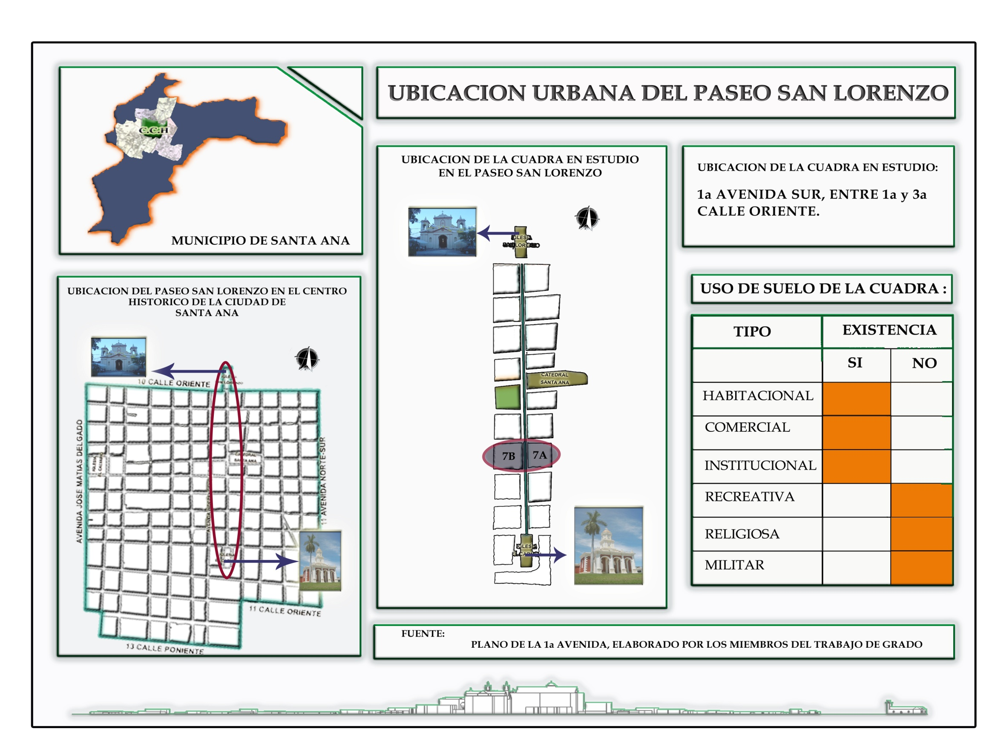
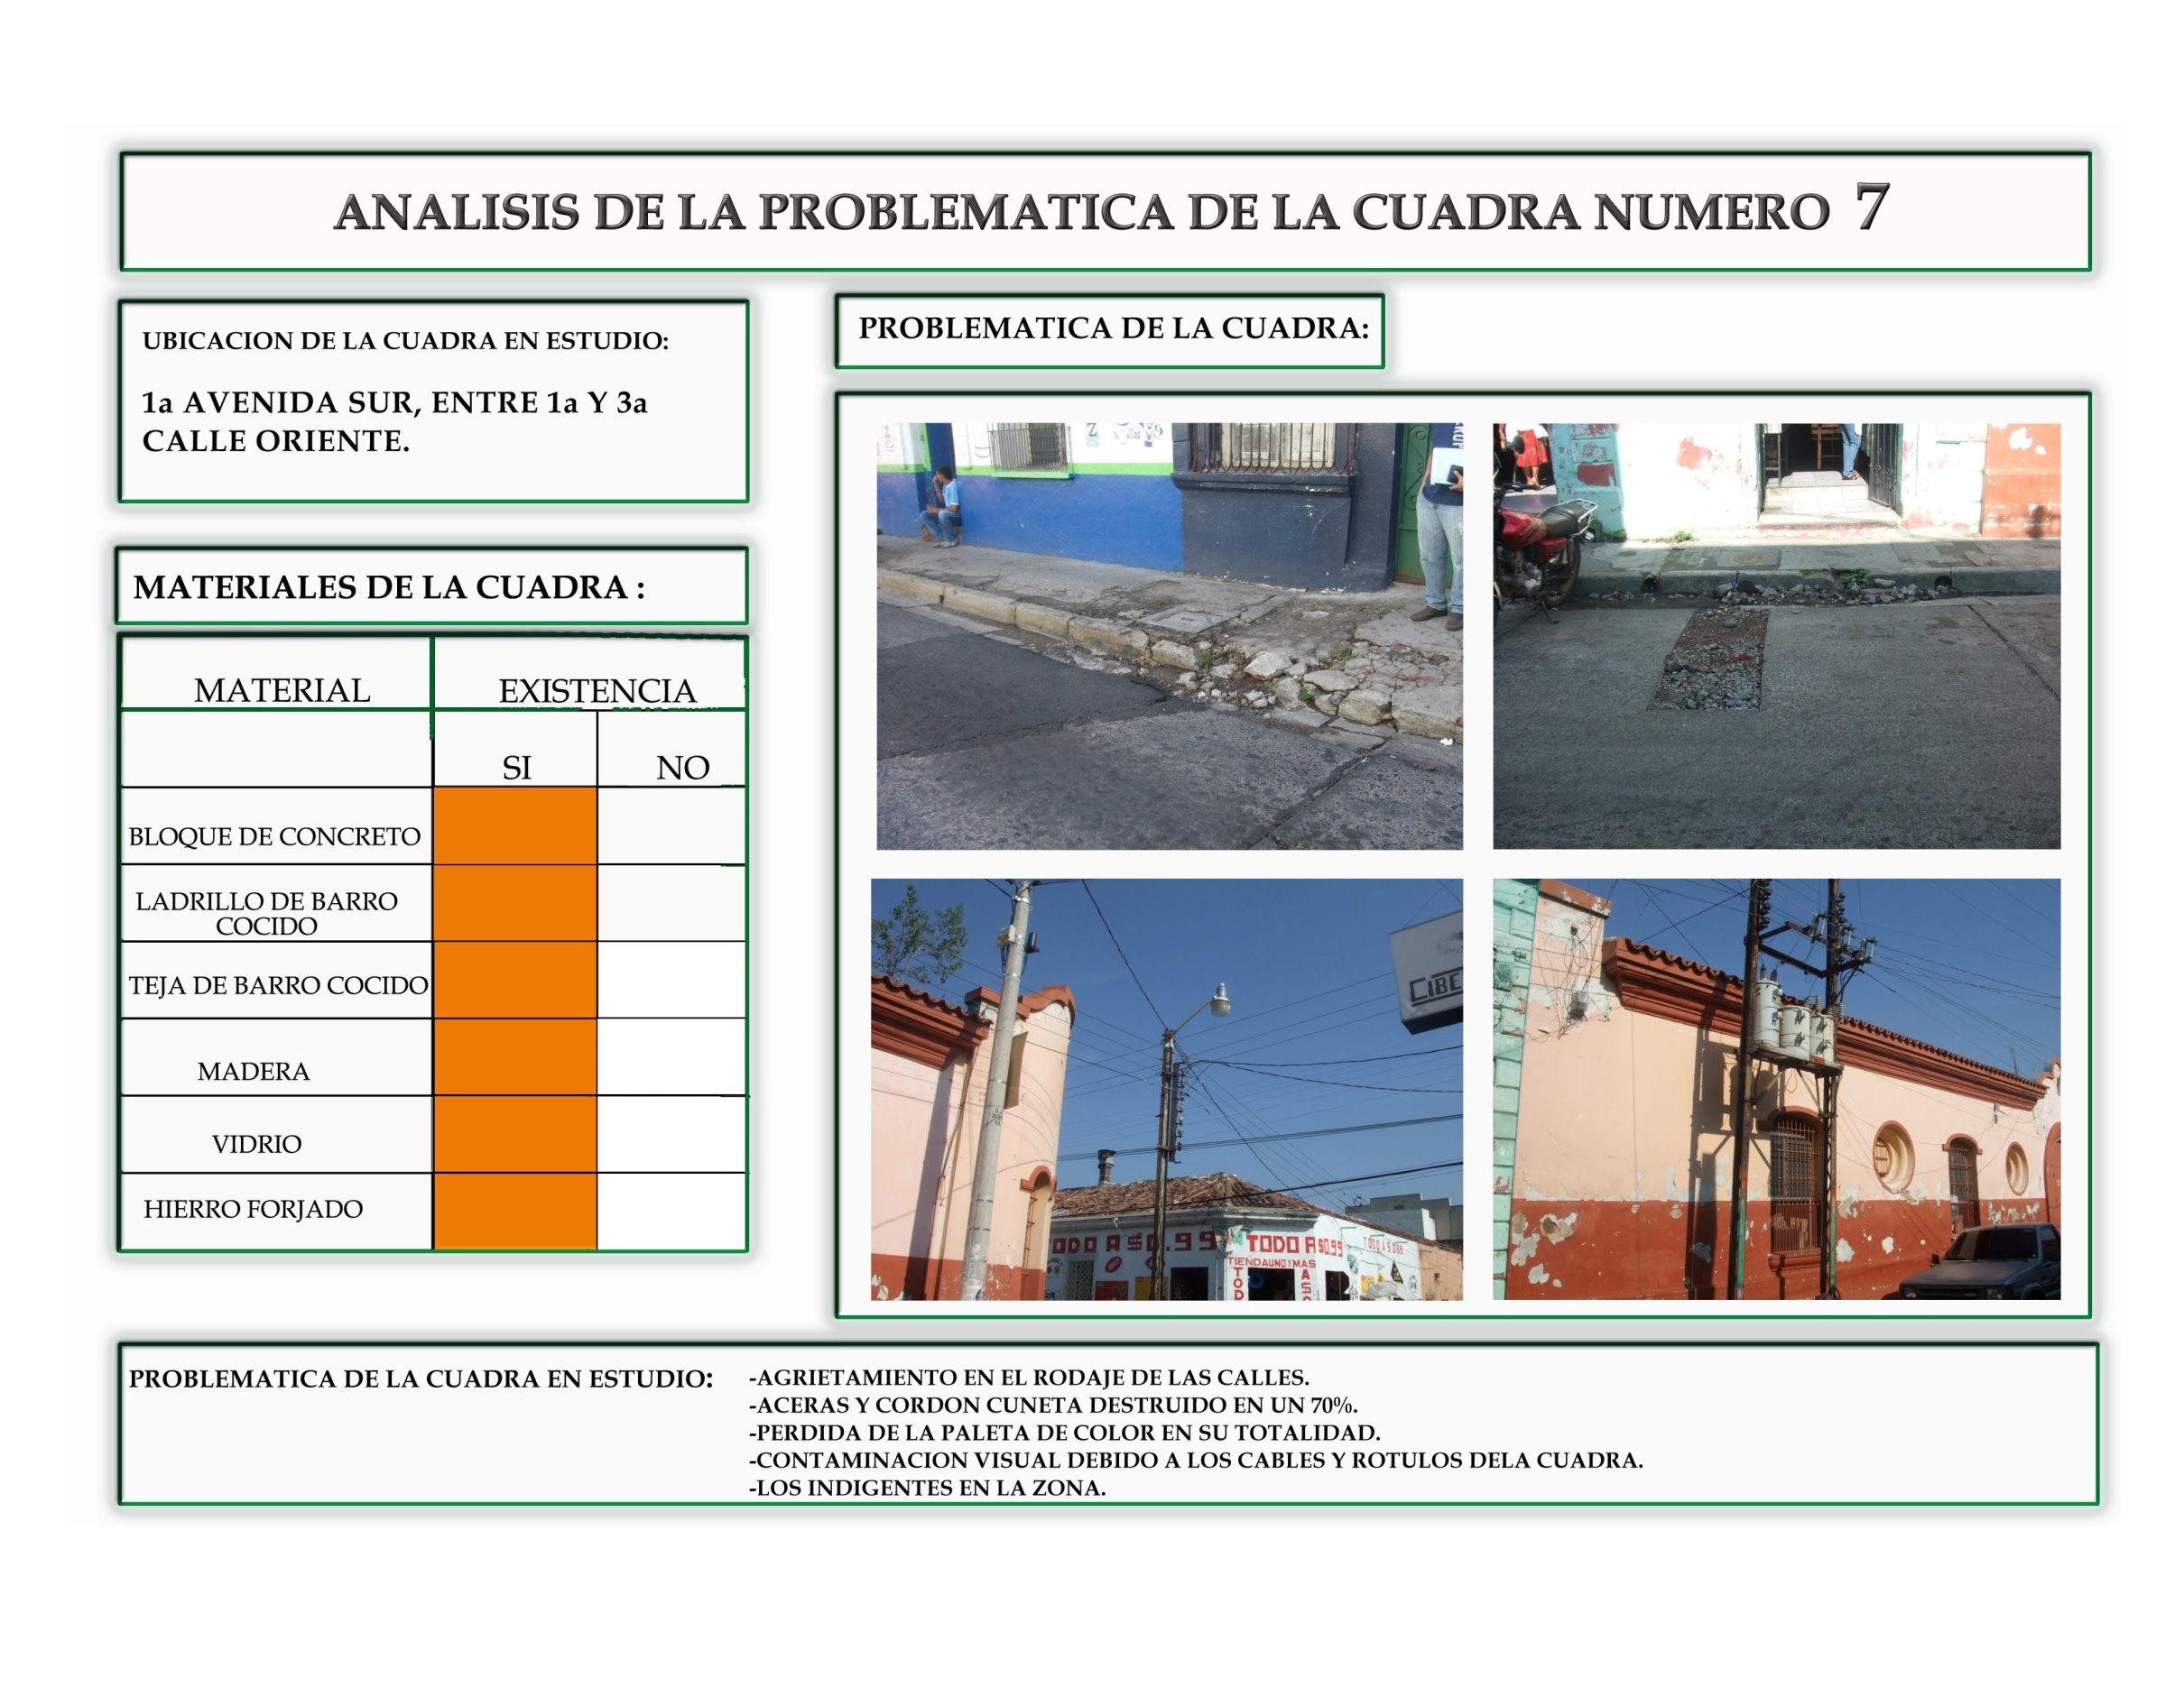
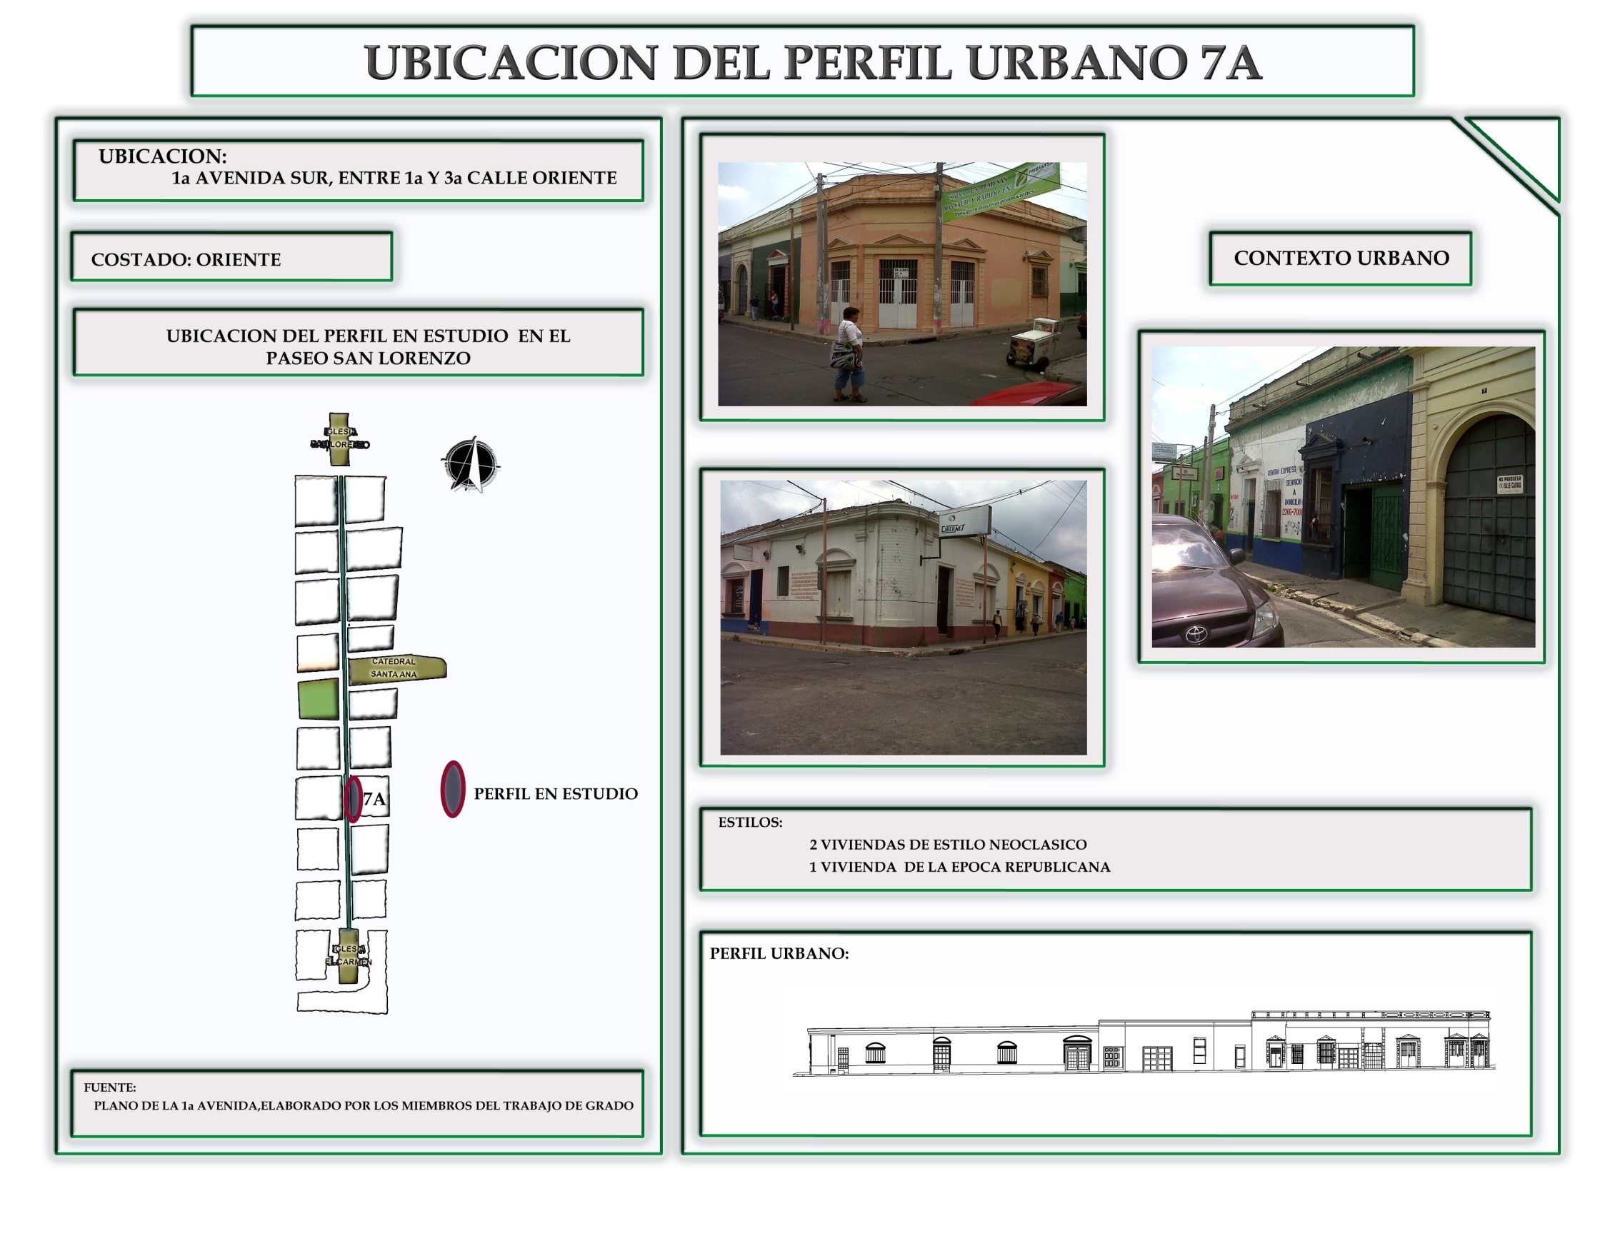
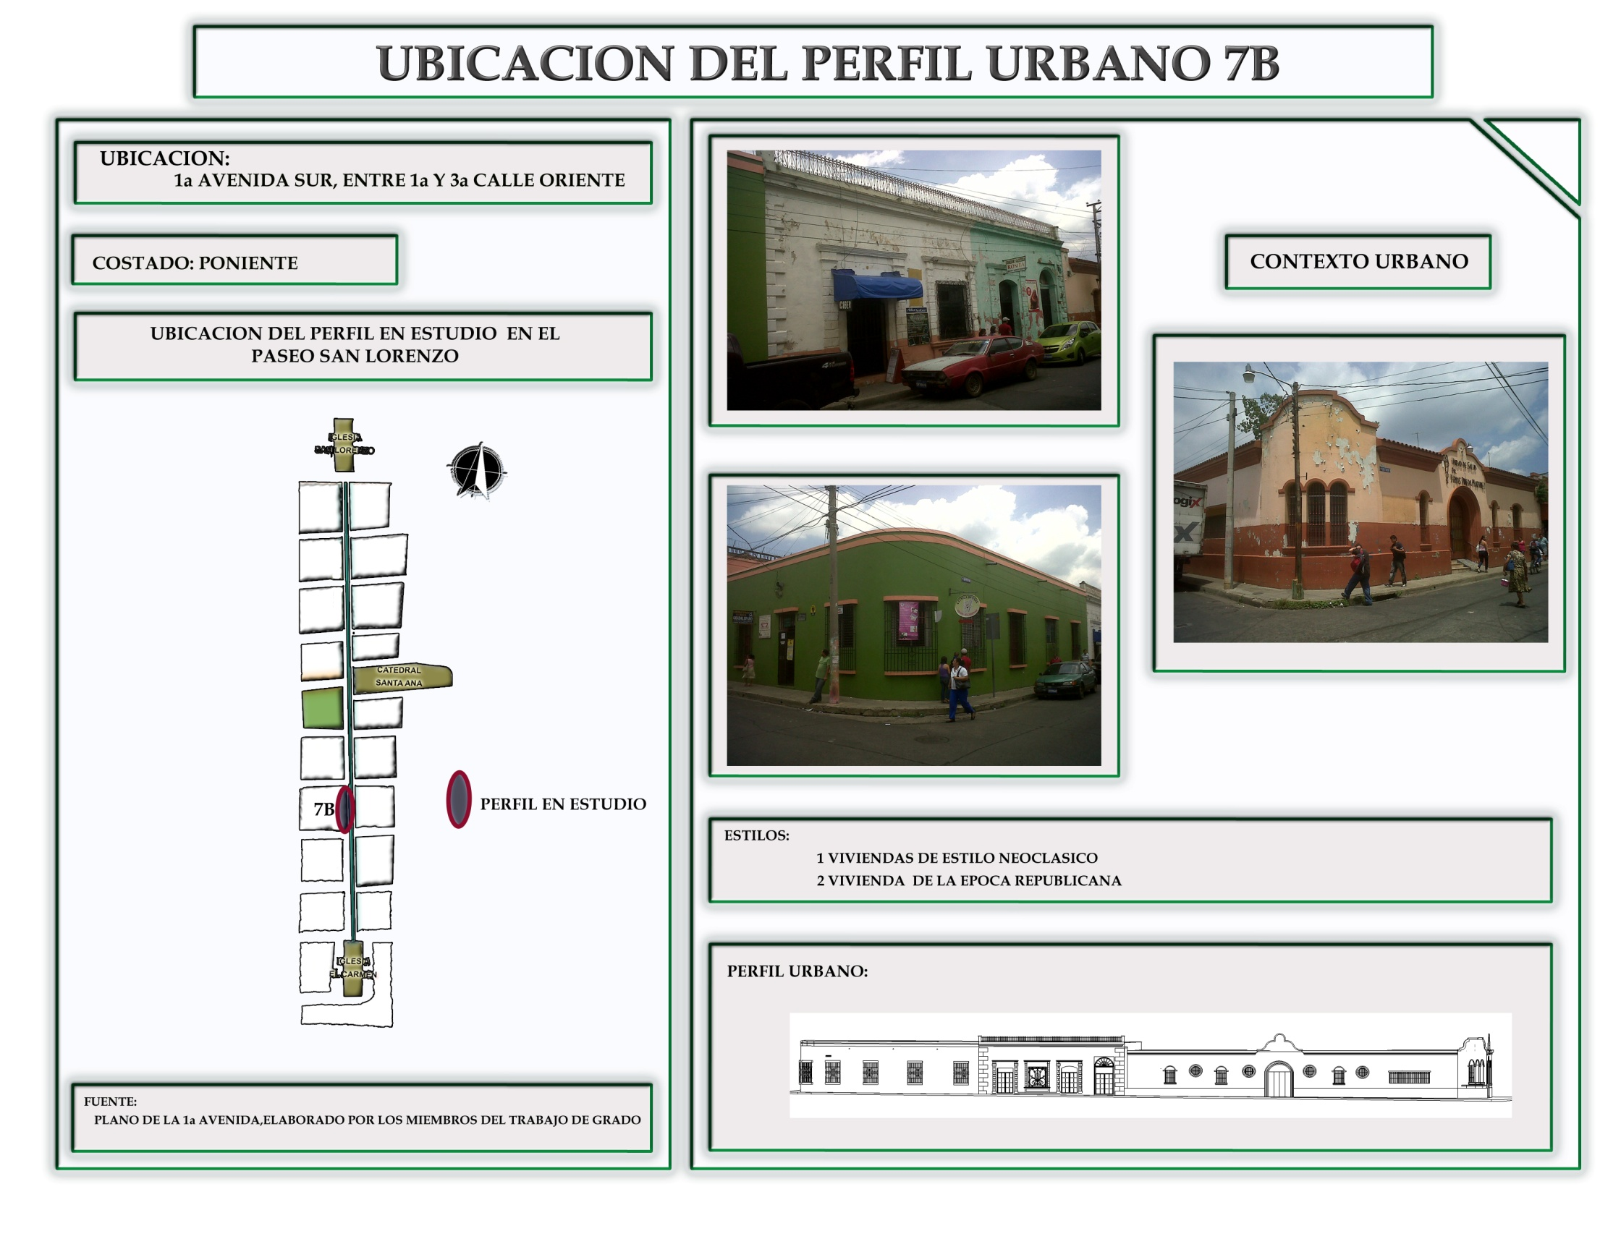

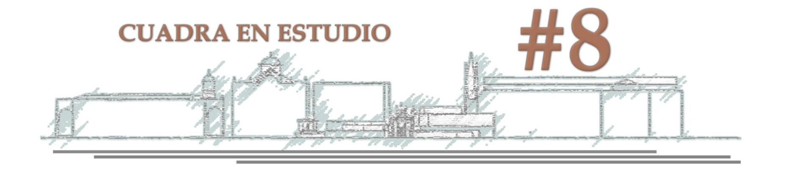

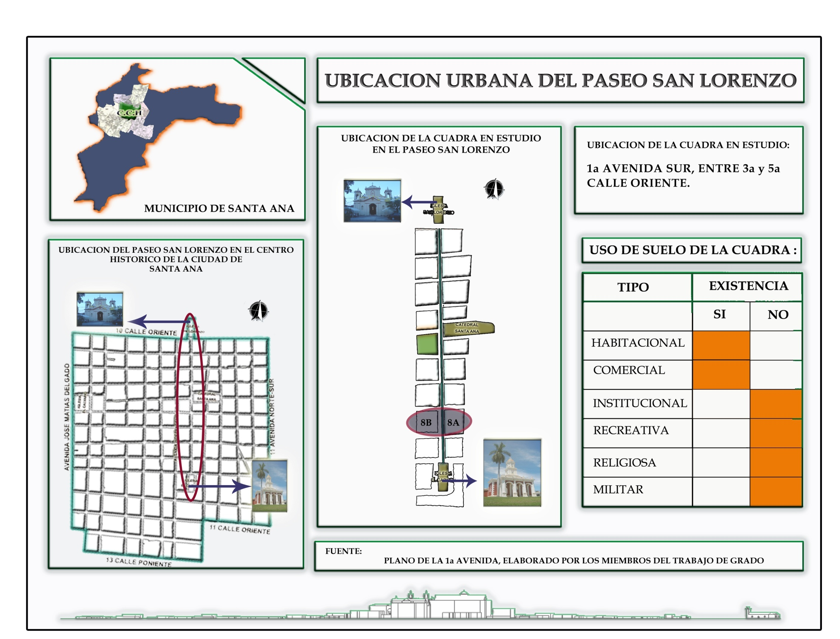
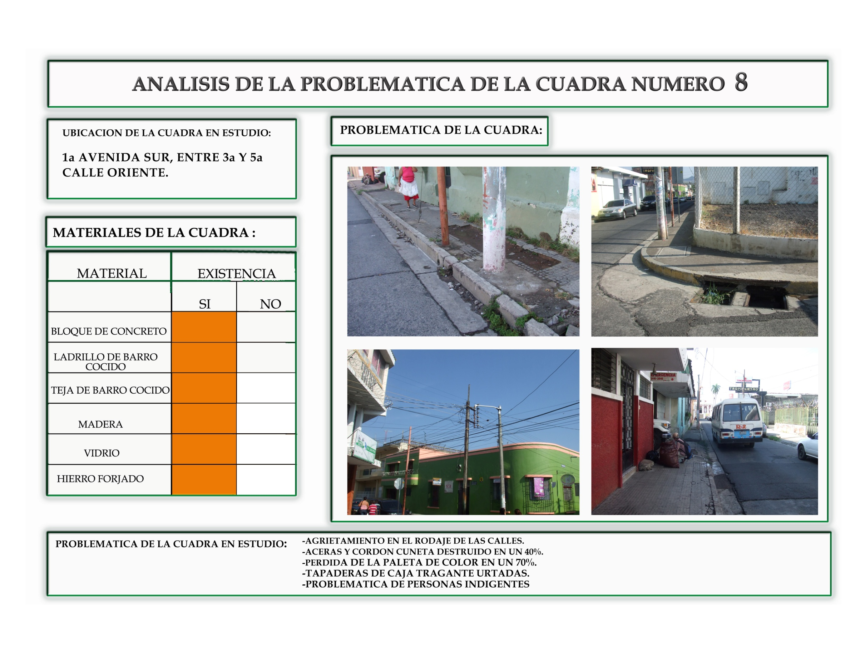
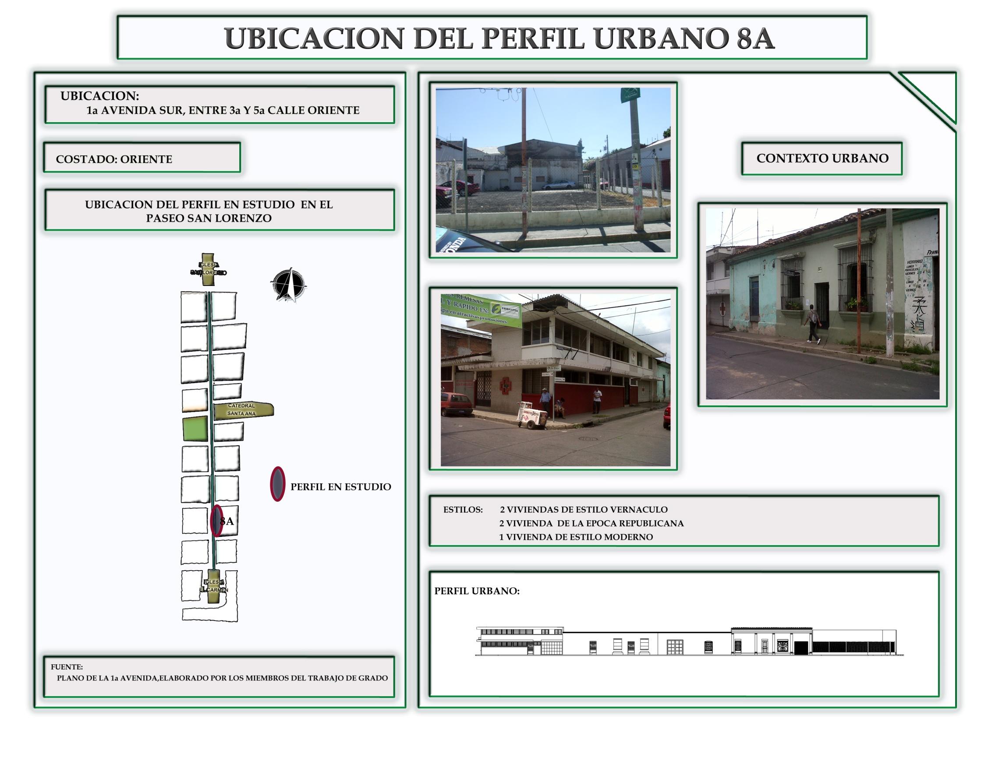
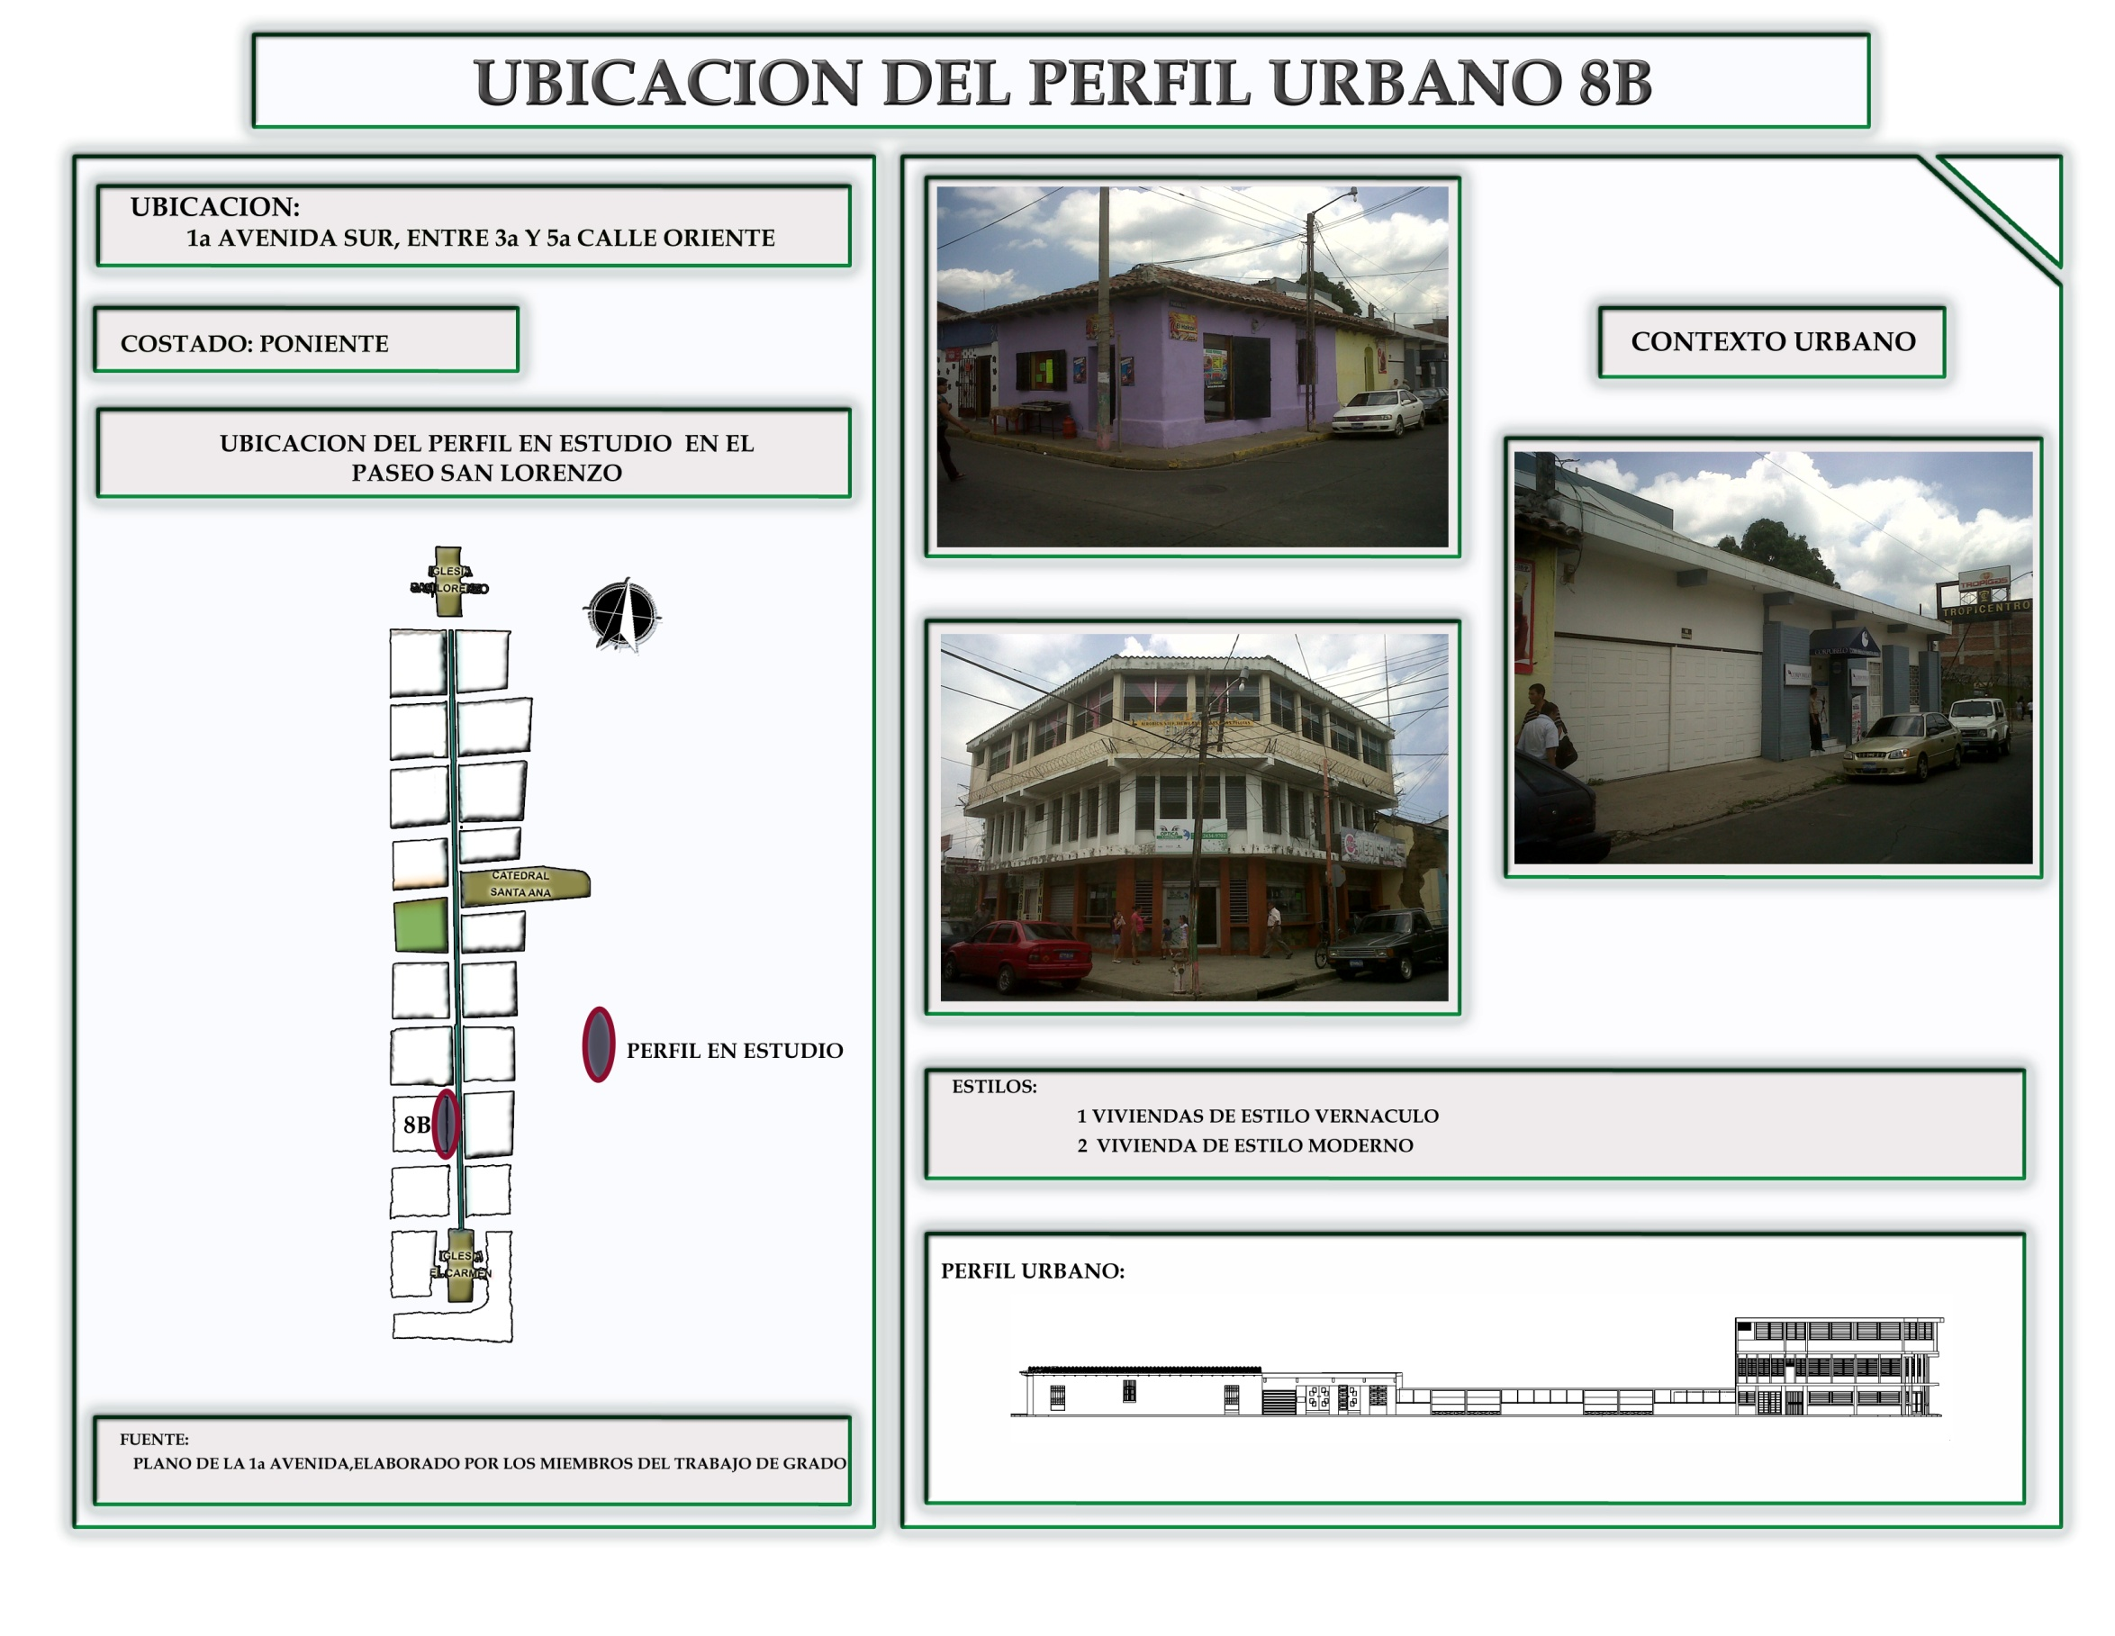

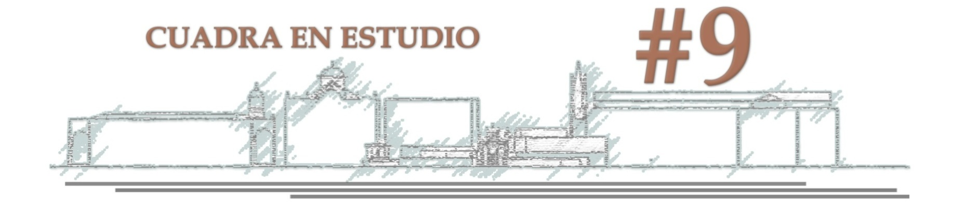

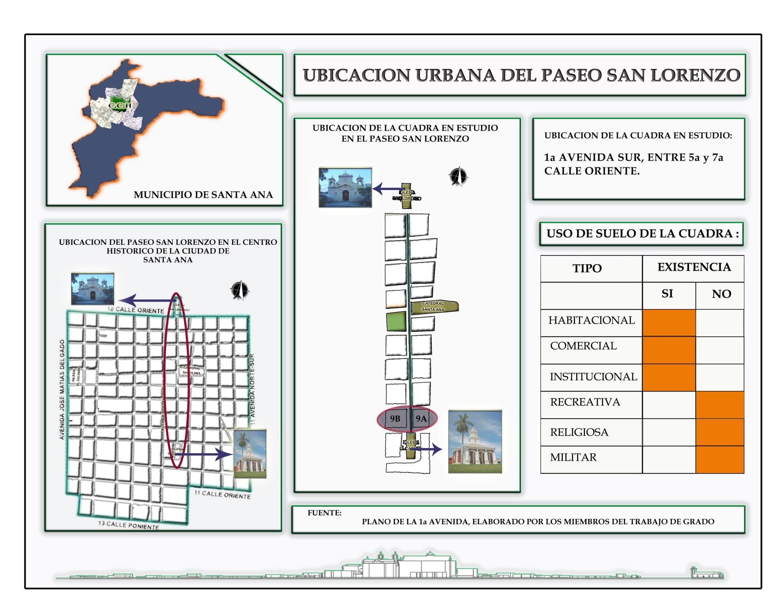
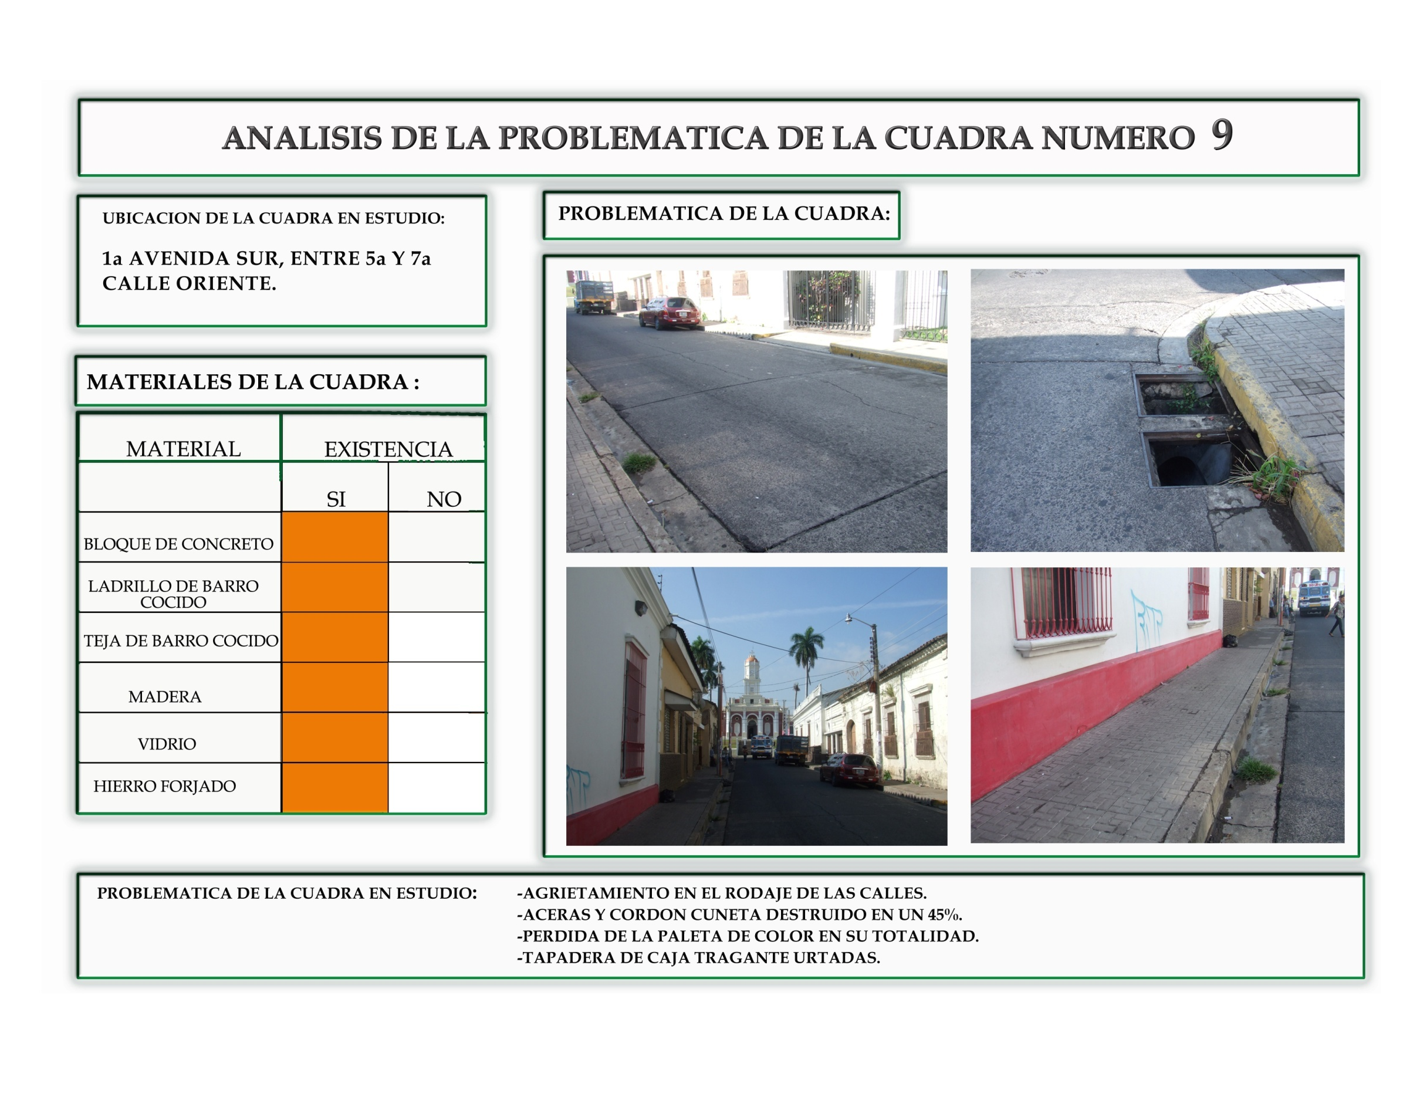
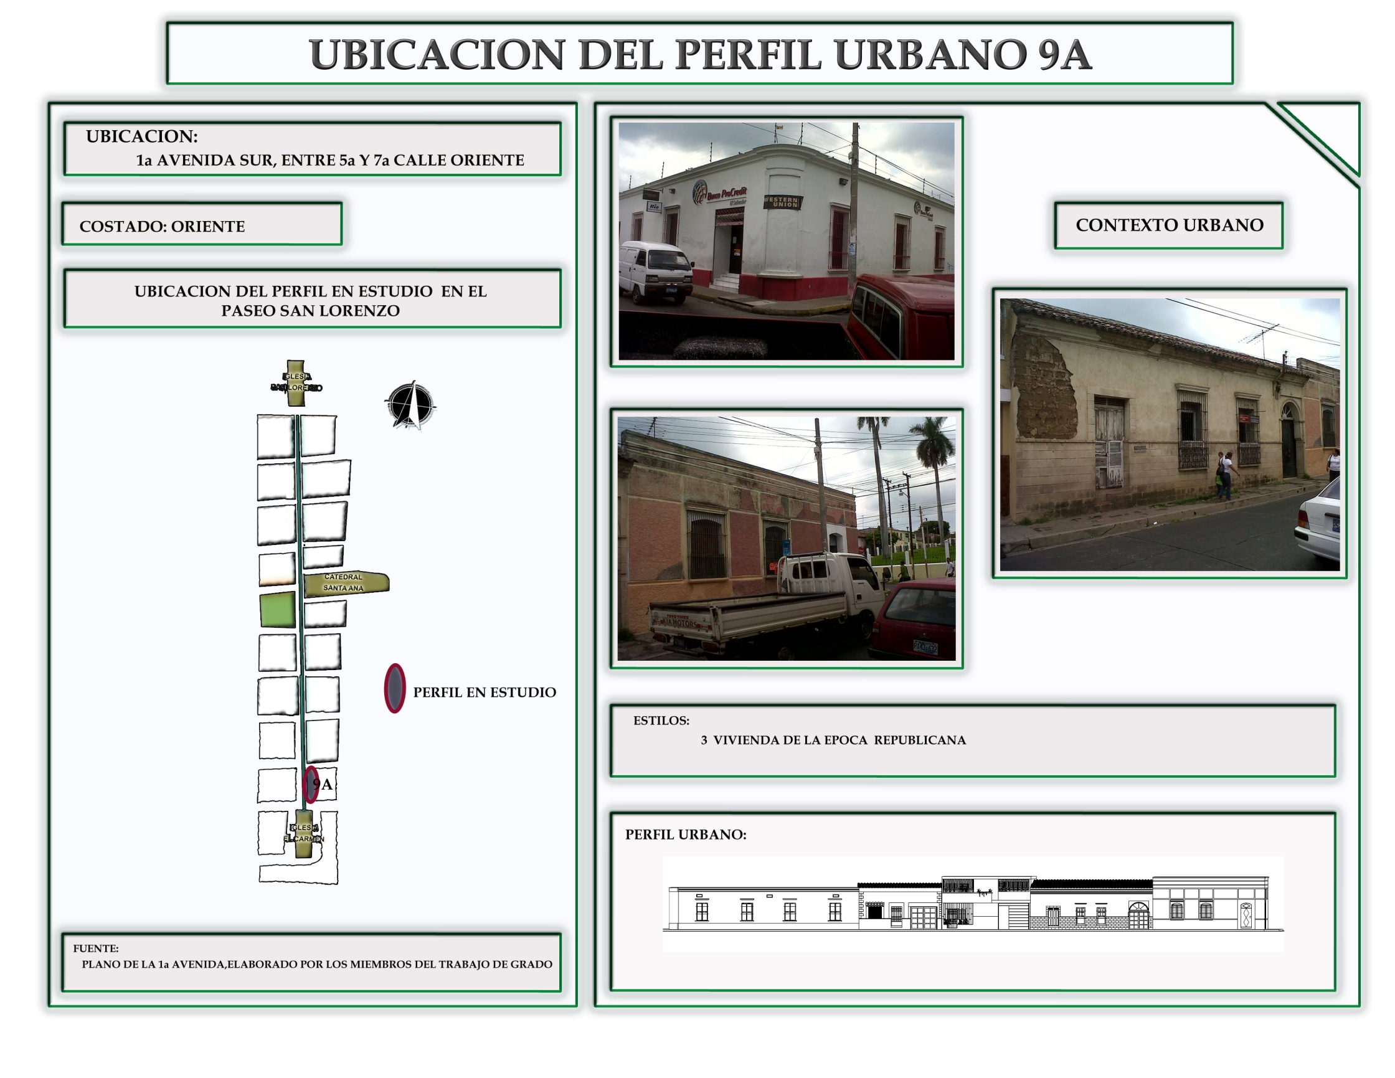
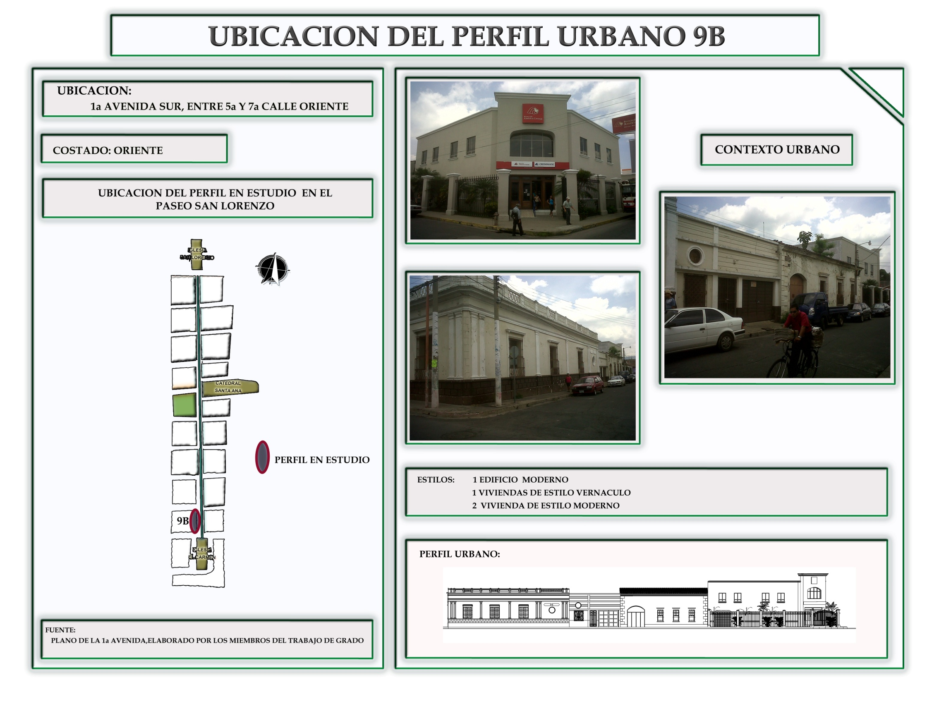
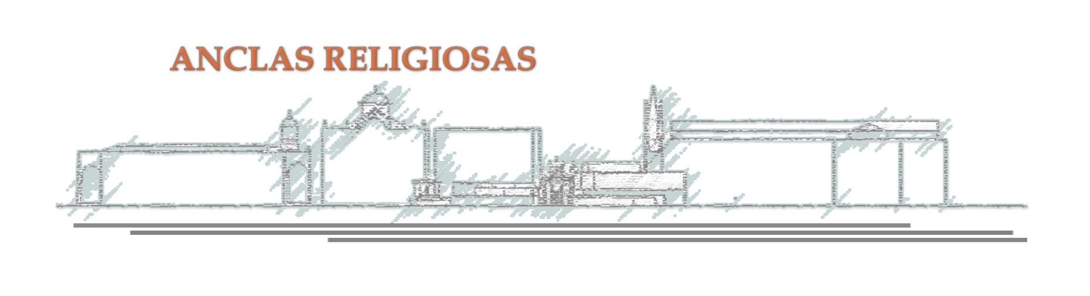
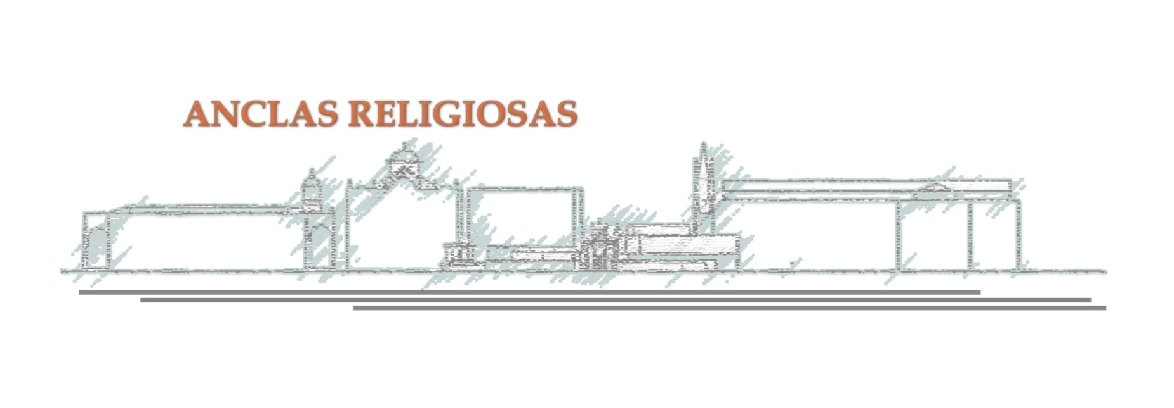
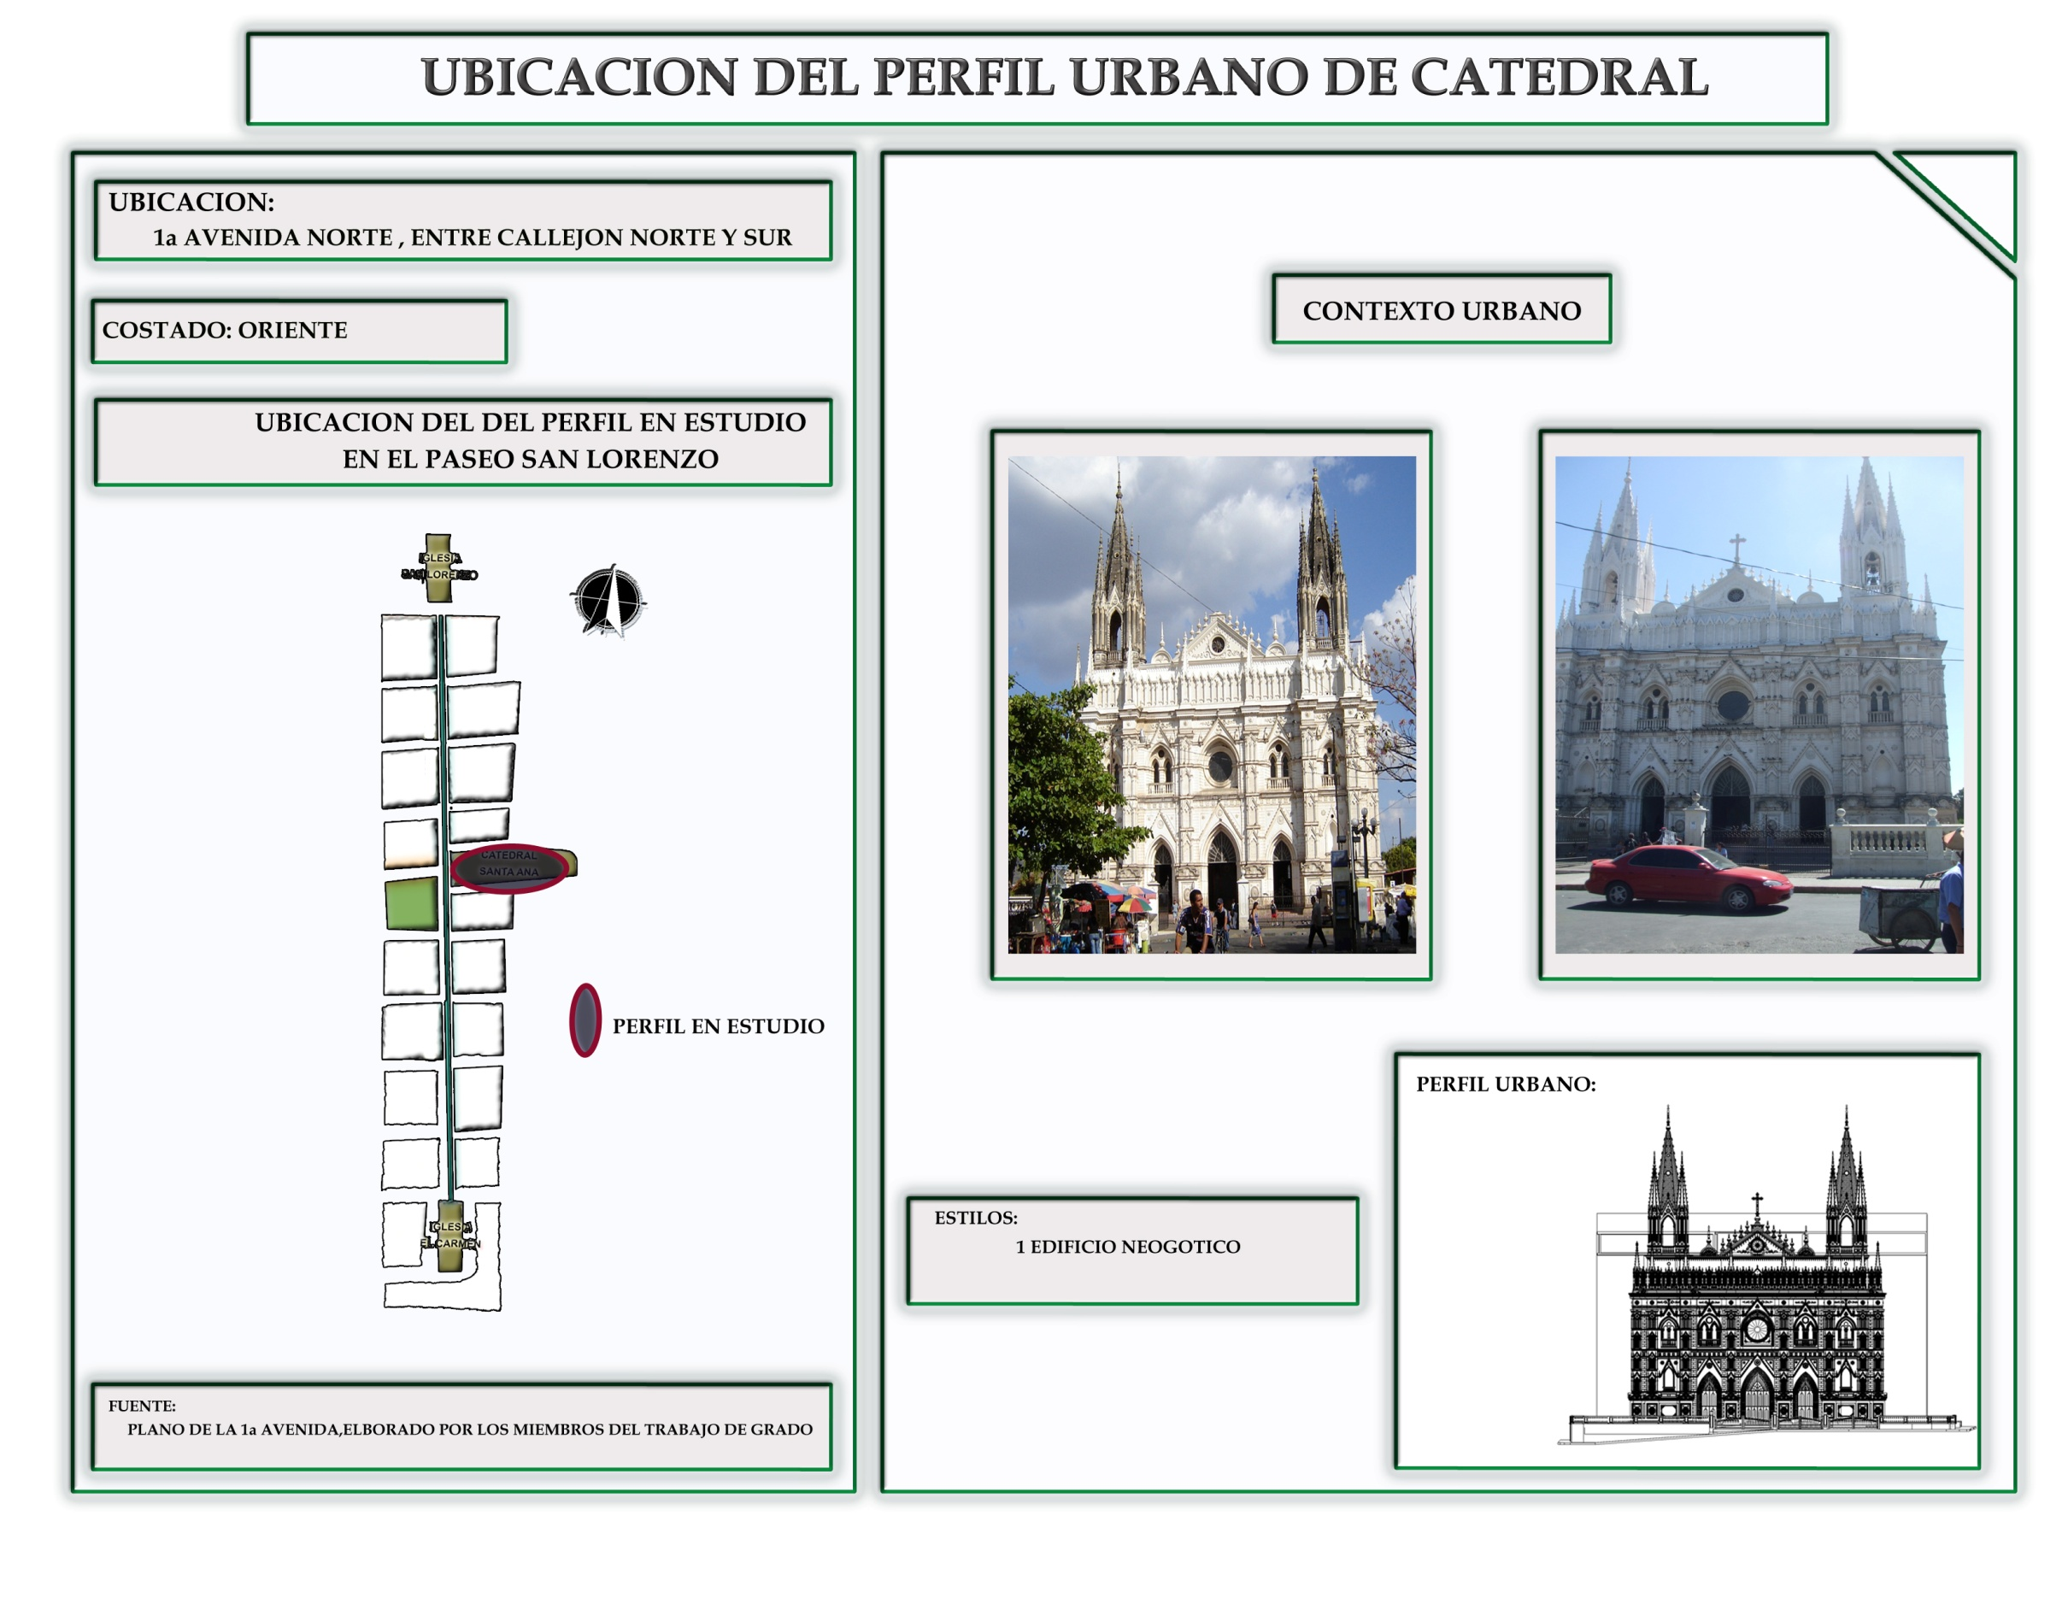
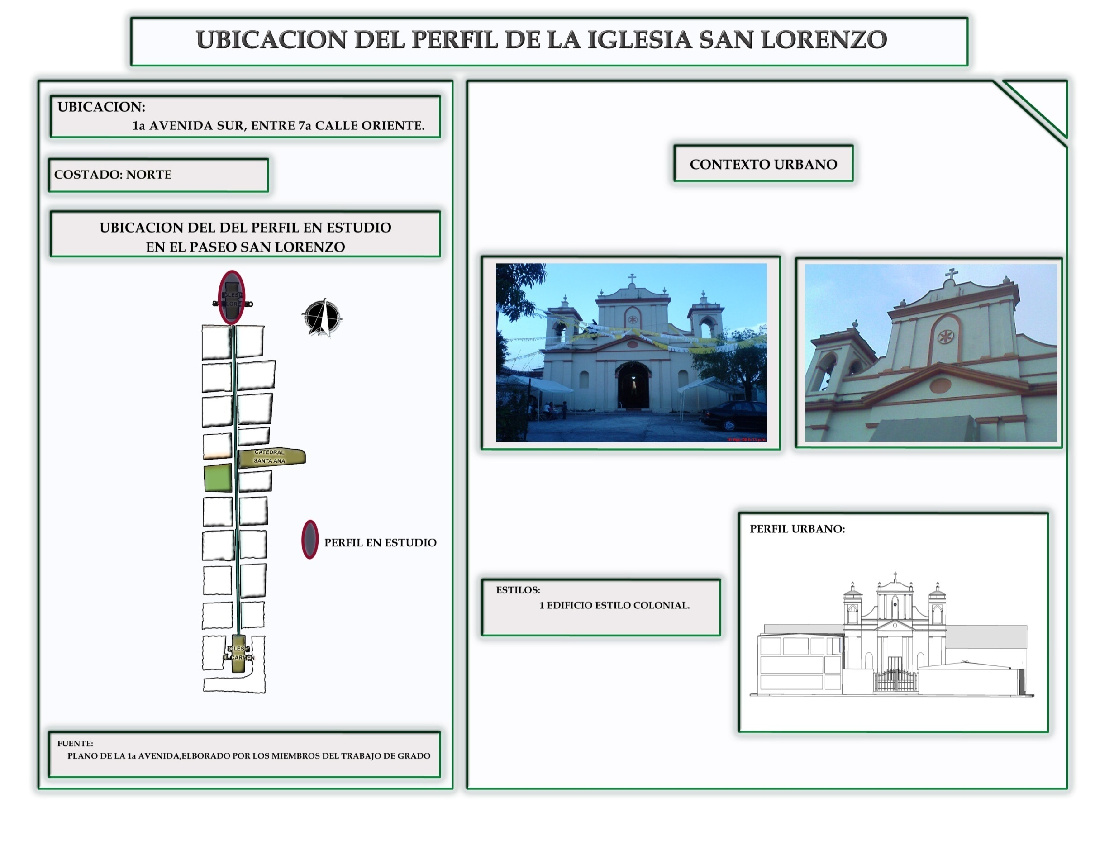
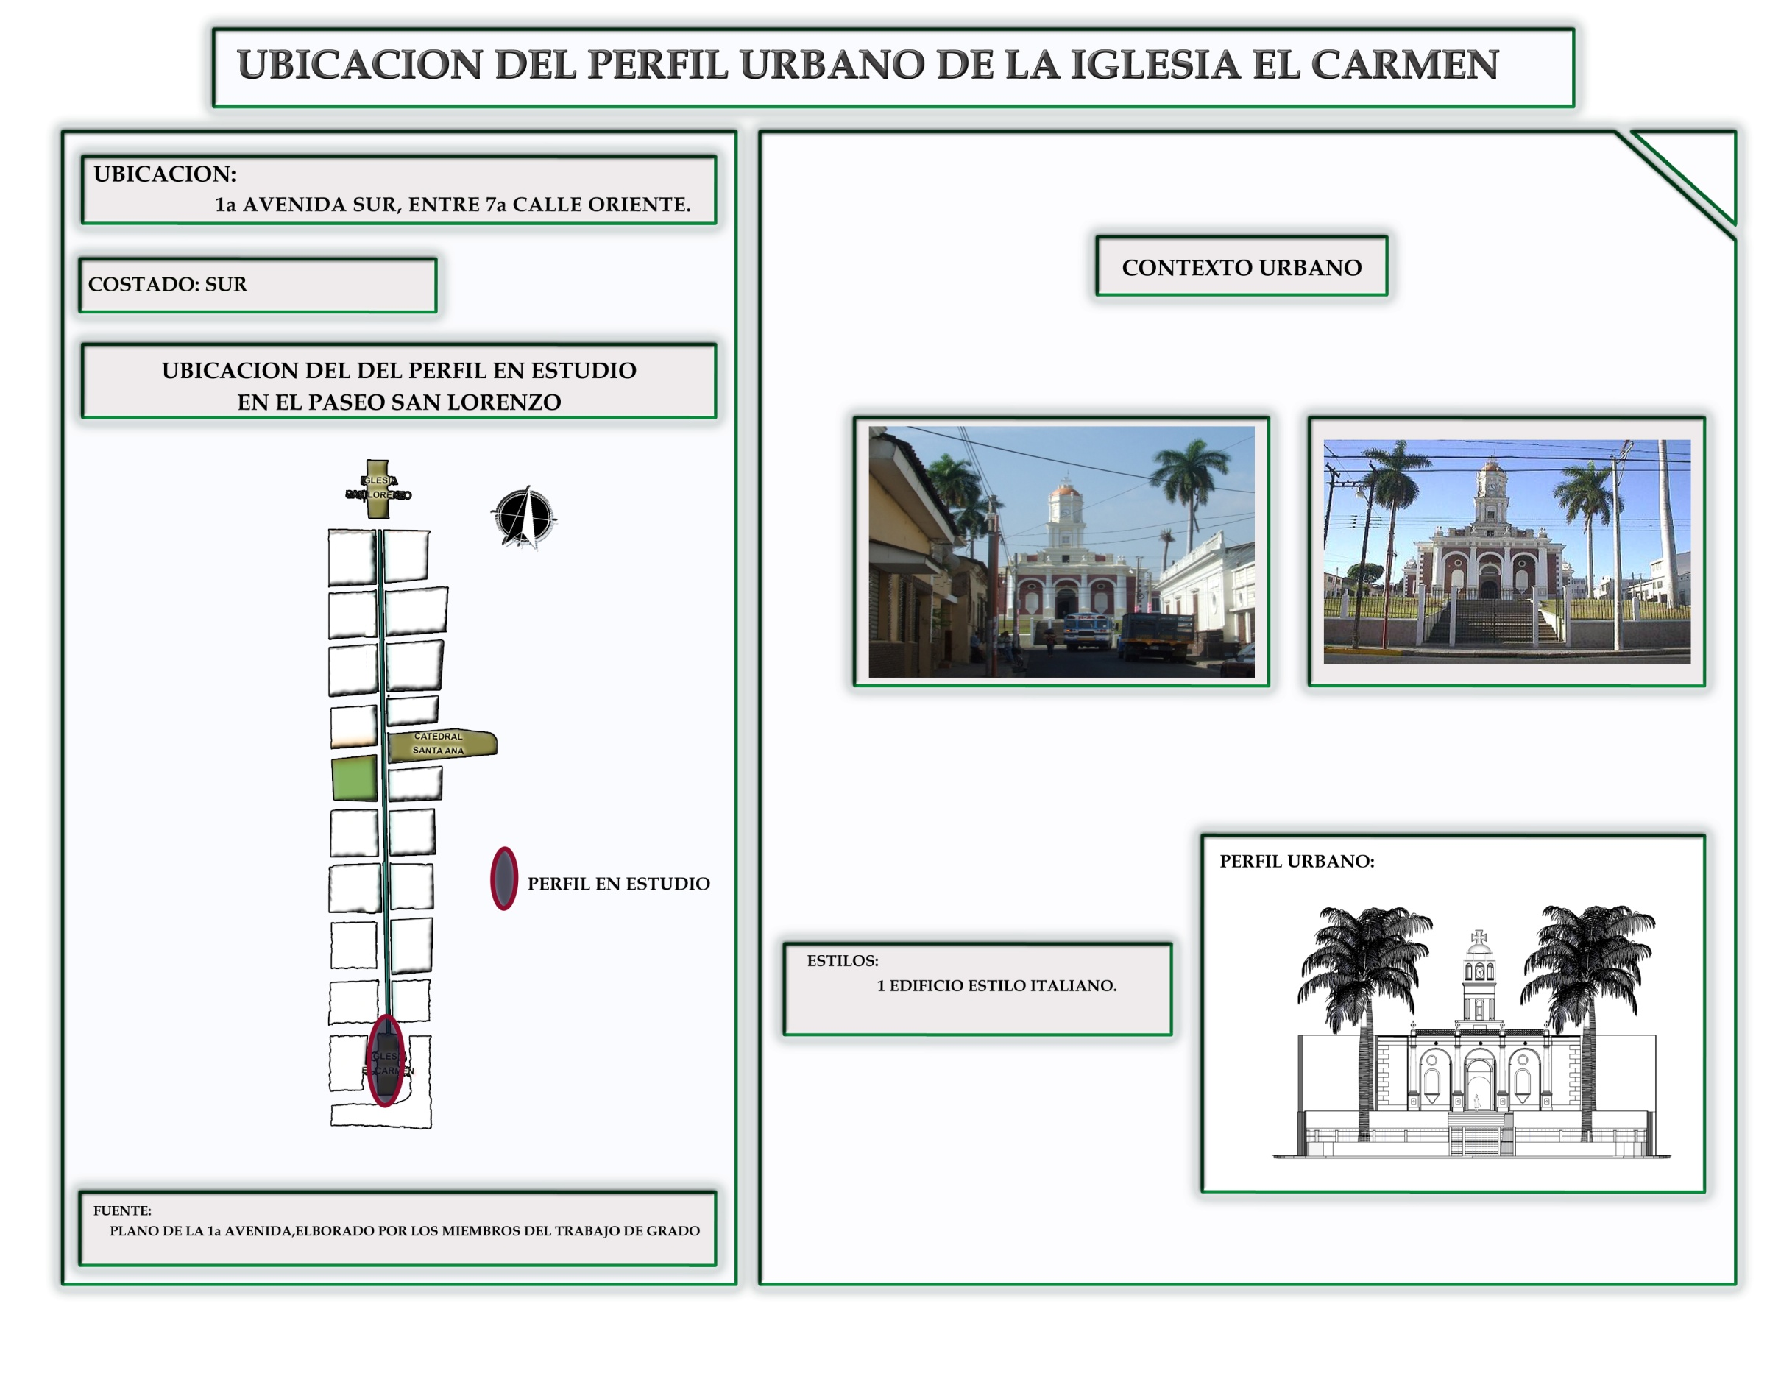

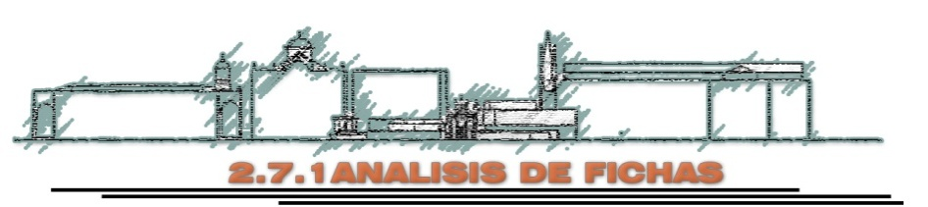
2.7.1 ANÁLISIS DE FICHAS

Al analizar las fichas correspondientes a cada cuadra en estudio sobre la 1ª avenida Norte y Sur, se puede apreciar que los problemas más sobresalientes son el deterioro de las aceras, cordón cuneta y rodaje de calles. Considerando estas problemáticas en porcentajes, se puede estimar que las aceras se encuentran destruidas en un 60%, el cordón cuneta presenta grietas en un 45% y en ciertos tramos destrucción total en un 35%; en las calles se puede observar que están deterioradas en un 30% considerando hundimientos en algunos tramos a lo largo de toda la avenida.
En cuanto a los inmuebles que forman parte de todo el perfil urbano, los problemas más sobresalientes corresponden a la pedida de la paleta de color original que se tenía en la zona, así como la contaminación visual que presentan inmuebles que se dedican al comercio, por medio de rótulos que sobresalen de las fachadas por su grandeza, y otros rótulos pintados que invaden todas las paredes de las edificaciones.
Otras problemáticas que se pueden destacar las cuales influyen a generar desorden en la zona de estudio son las ventas informales y las personas indigentes. Estas aparte de acumular basura y generar mal aspecto, forman parte de la contaminación visual, la cual no deja apreciar en su totalidad algunos inmuebles de la zona.
Además el mobiliario urbano existente se encuentra destruido en un 80%, como lo son bancas, basureros, postes de iluminación, entre otros. Cabe destacar que en algunas cuadras el mobiliario no existe.

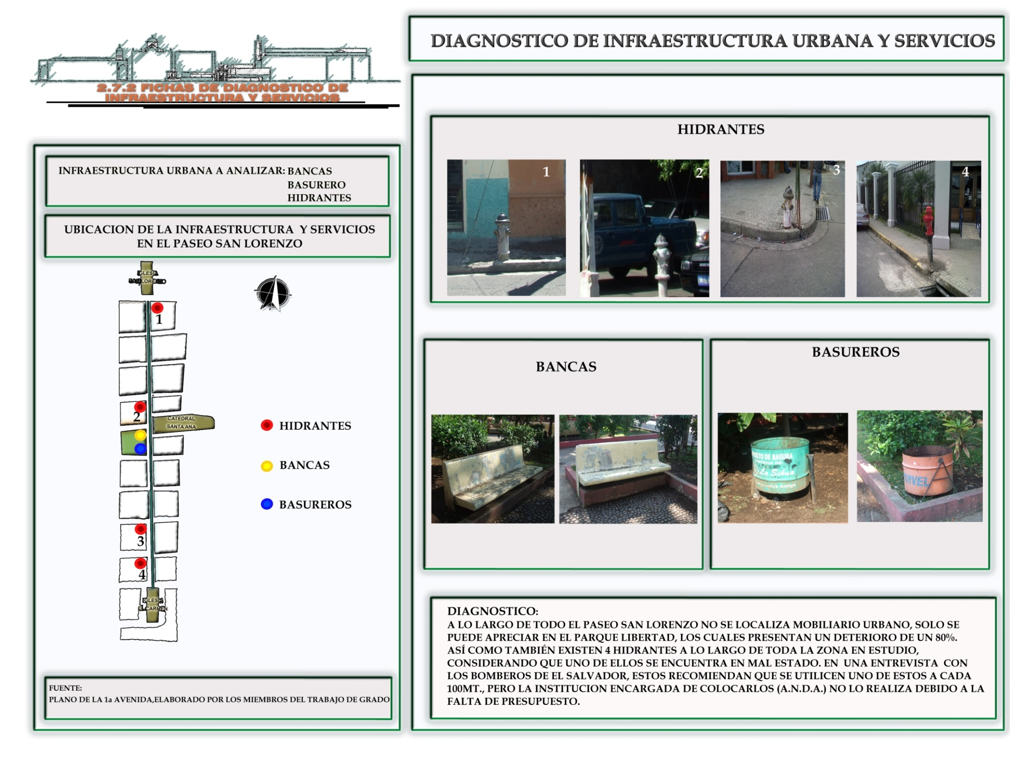
2.7.2 FICHAS DE DIAGNOSTICO DE INFRAESTRUCTURA Y SERVICIOS
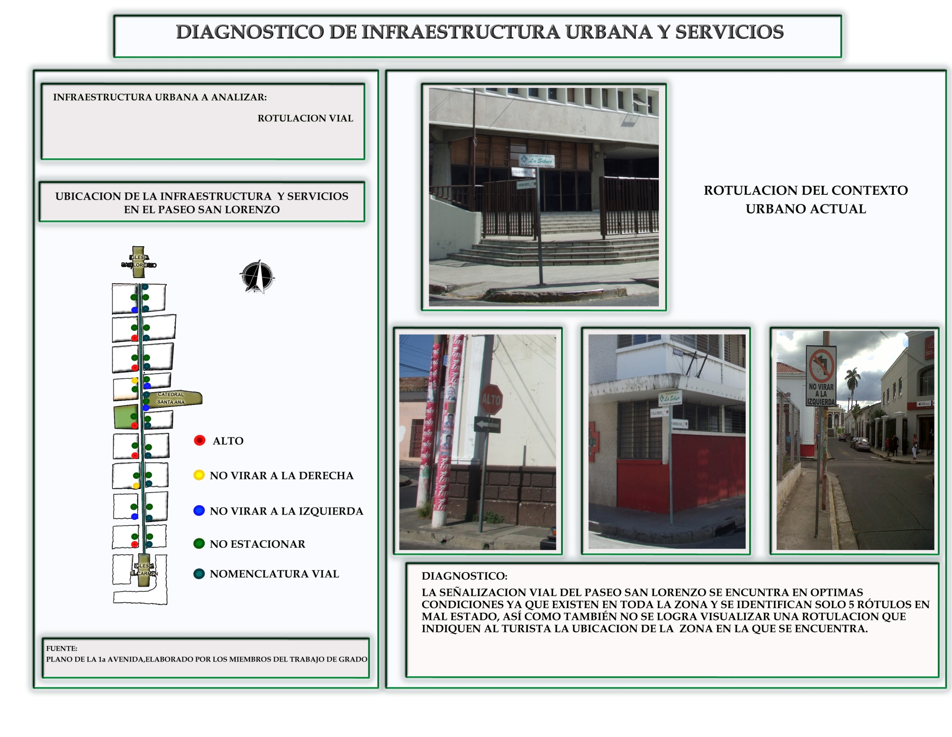
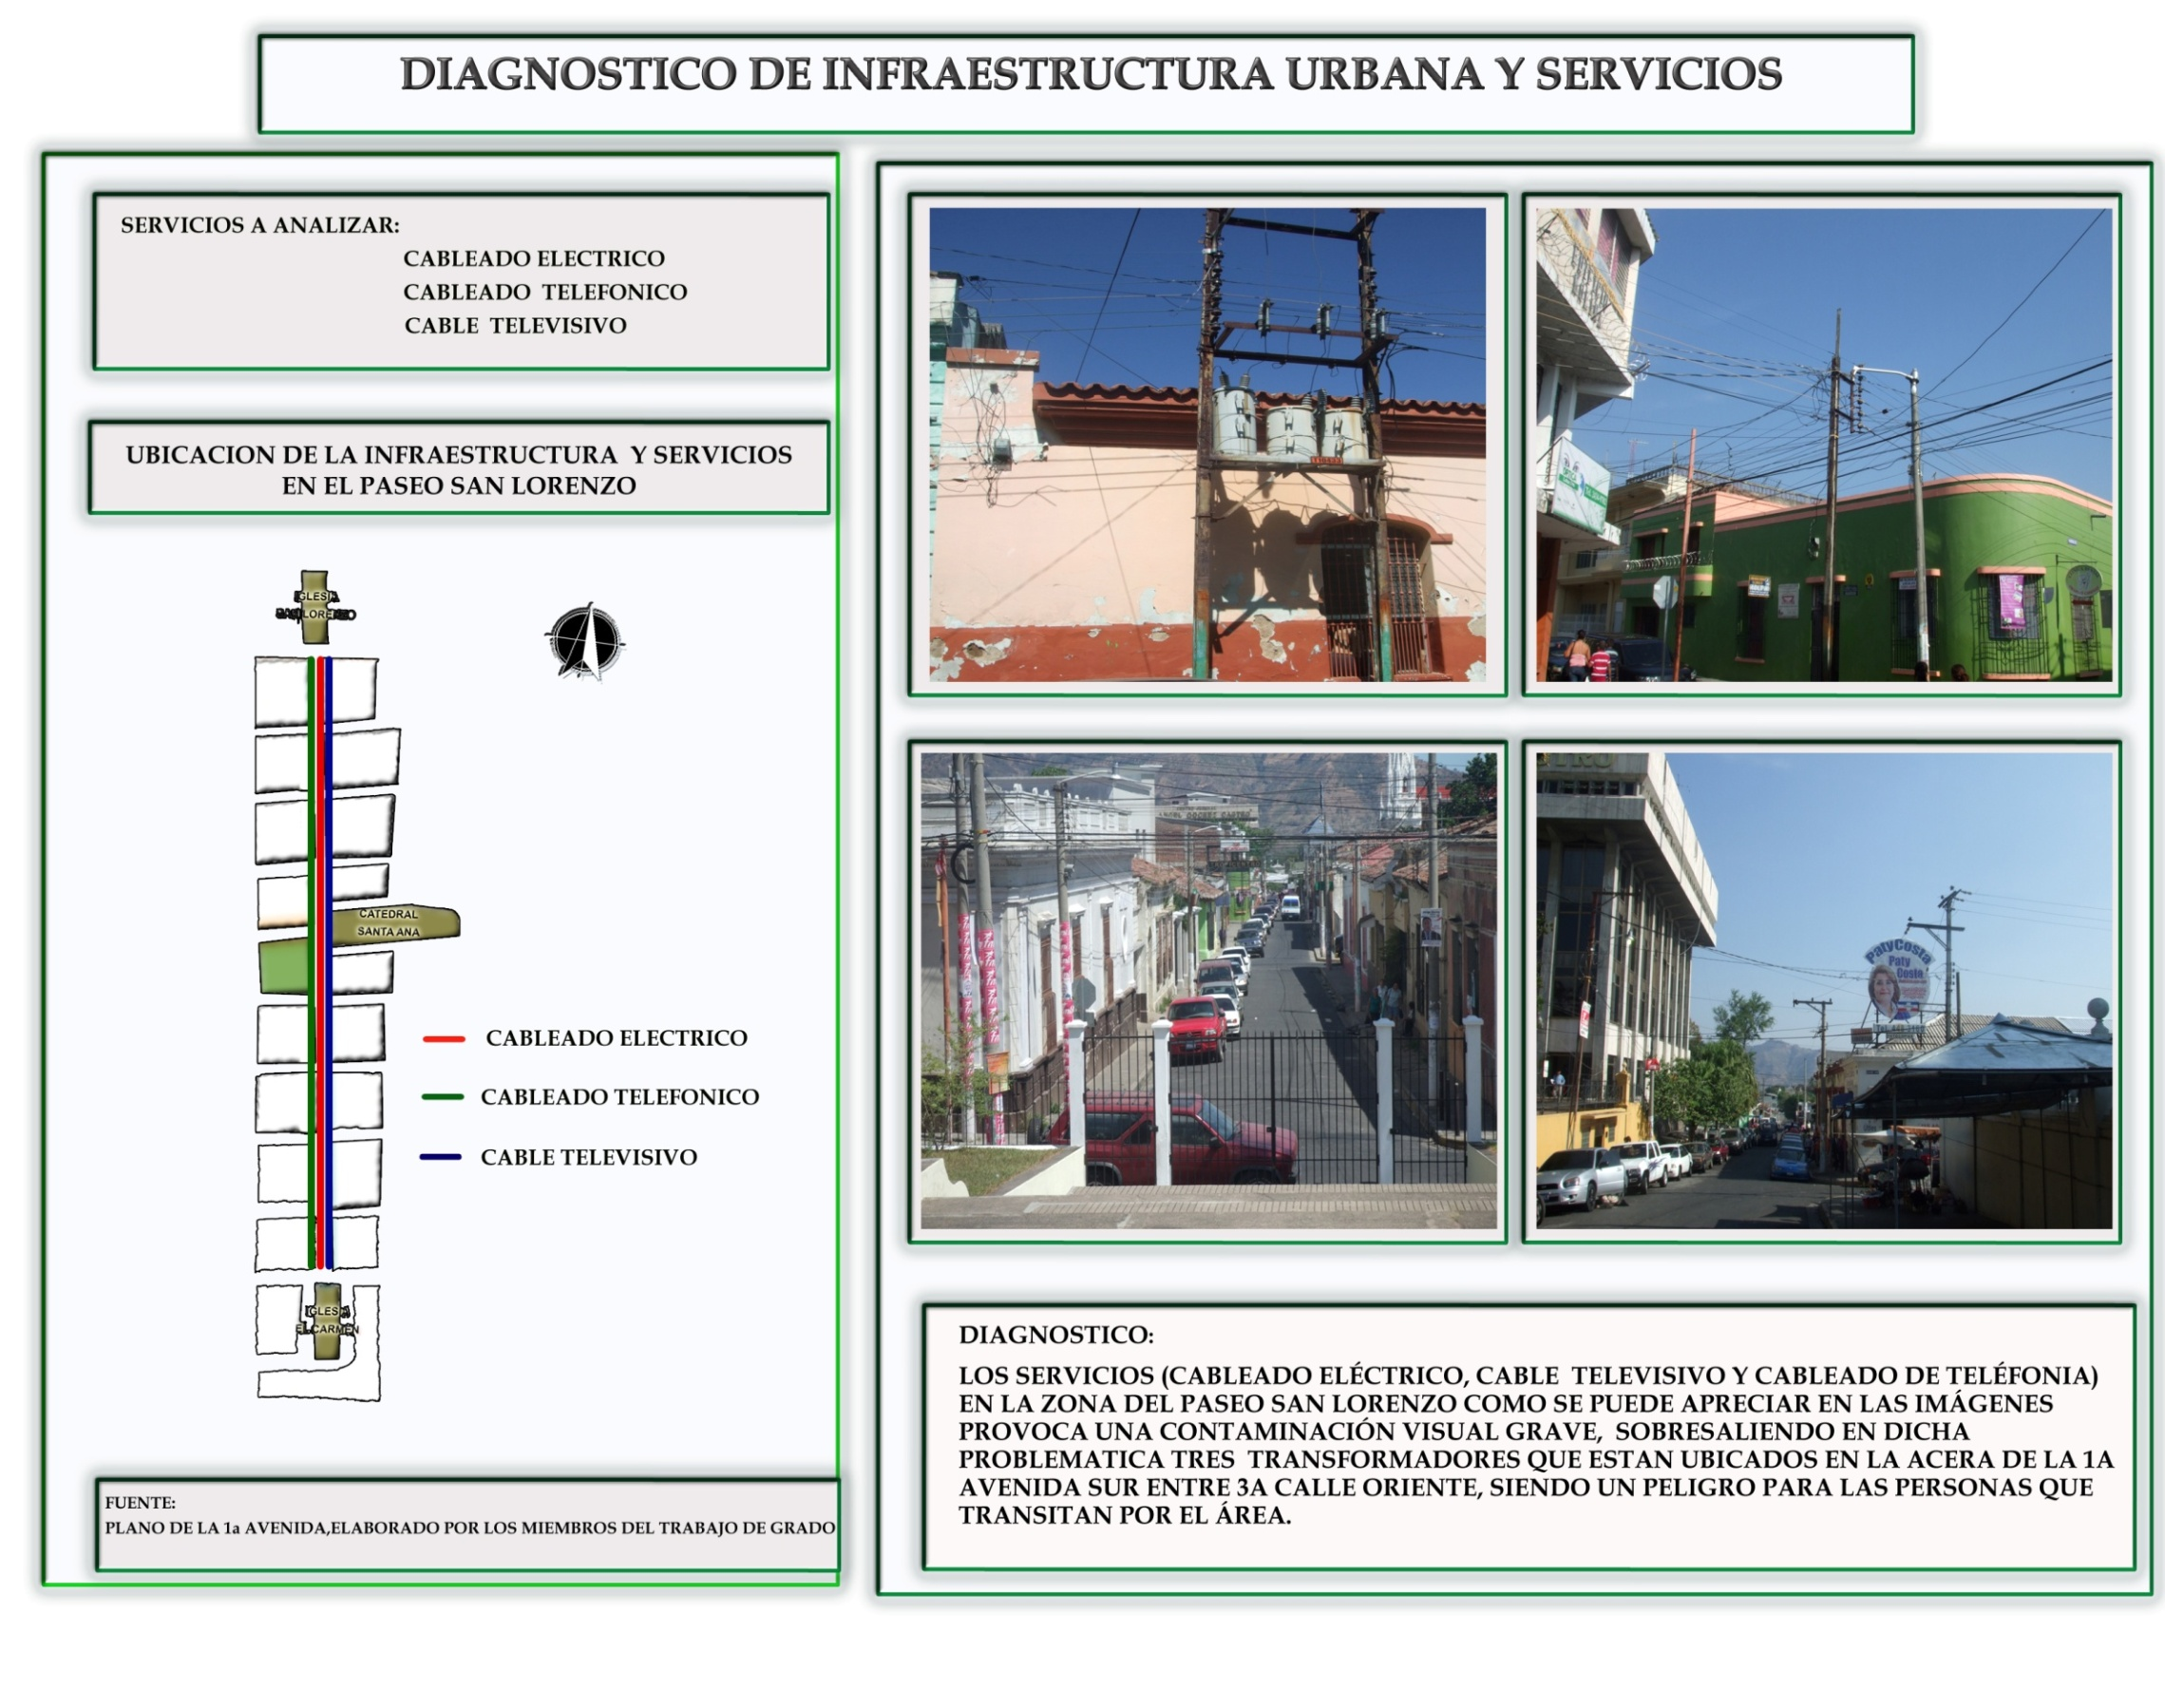

CAPITULO III DISEÑO CONCEPTUAL
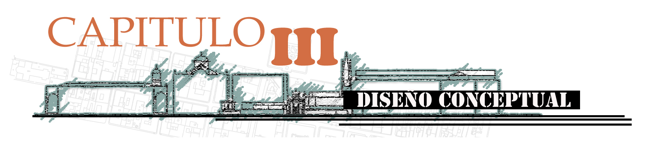

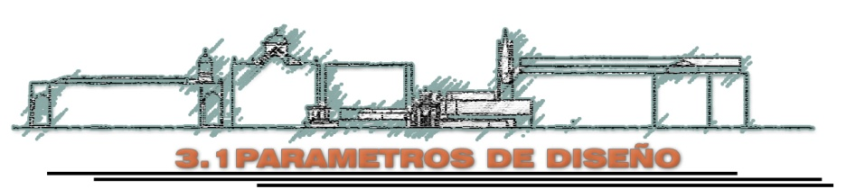

3.1 PARAMETROS DE DISEÑO

LOS PARÁMETROS DE DISEÑO: Consisten en estrategias de experiencias personales de cada miembro, enriquecidas durante la formación académica de los mismos, la cual se utiliza para diseñar una edificación o un inmueble, teniendo en cuenta el contexto en el que se desarrolla.
Estudio de antecedentes históricos a nivel nacional e internacional vinculados con la conservación del patrimonio urbano edificado, tales como la Carta de Atenas (que busca proteger el patrimonio edificado de transformaciones urbanas no planificadas) y La Carta de Burra, principalmente; ambas aplicadas en nuestro territorio.
Estudio y consulta de la Ley de Conservación de Patrimonio dado por SECULTURA (Secretaria Nacional de Cultura)
Dar continuidad a los esfuerzos actualmente realizados por dicha institución anteriormente citada en el tramo urbano conocido como Paseo El Calvario (2da Calle Poniente), de tal forma que sea solo un referente para distinguir ambas propuestas y que a su vez se integren.

PLAZA 1: Ubicación en la 1ª avenida sur entre 5ª calle poniente.
- No existe inmuebles con valor cultural arquitectónico en el terreno ya que actualmente es estacionamiento.
- Actualmente se utiliza como estacionamiento y debido a sus dimensiones no satisface las necesidades de aparcamiento de la zona.
- En la zona sur del paseo San Lorenzo no existe otro punto de interés que permita realizar diferentes actividades tanto sociales como culturales, de interés para los visitantes y turistas del Paseo San Lorenzo.

ESTACIONAMIENTO: Ubicación en la 1ª avenida sur entre 3ª y 5ª calle oriente.
- El terreno para esta propuesta actualmente funciona como estacionamiento.
- La topografía es regular en el terreno ya que no presenta ningún tipo de pendiente al interior del lugar.
- La facilidad de recuperar la inversión para el propietario, debido a que se incrementara el número de estacionamientos en el inmueble.
- No existe inmuebles de gran valor cultural arquitectónico en el terreno, ya que como se menciono anteriormente es un estacionamiento y dentro de él solo existe una caseta de vigilancia.

MERCADO DE ARTESANIAS: ubicación 1ª avenida sur entre calle libertad y 2ª calle oriente.
- El lugar actual es un hito para las personas de la ciudad.
- El contexto del lugar es favorable ya que se encuentran edificaciones con gran valor histórico.

PLAZA DE TORTAS: ubicación 1ª avenida norte entre 6ª calle oriente.
- El terreno no lo utiliza nadie, ya que se encuentra abandonado debido a una serie de problemas legales que este posee.
- Este terreno ya fue identificado como un posible punto de desarrollo por parte de la A.M.S.A.
- El incremento de las ventas en horas diurnas debido a la proximidad a los edificios, tanto de los juzgados de familia como el del centro judicial DR. ANGEL GOCHEZ CASTRO.
- Tendrá un estacionamiento propio para favorecer a las personas visitantes y así descongestionar el área en que actualmente se encuentran ubicadas.
CASA PARA INDIGENTES: Se propone la vivienda ubicada en la 7ª avenida norte entre 4ª calle oriente.
- Anteriormente ya funcionaba como albergue para indigentes.
- Está ubicado a 2 cuadras de la zona del Paseo San Lorenzo.

USO DE COLOR: ubicación 1ª avenida norte y sur.
- Se propone que la paleta de colores por cada cuadra, continúe los esfuerzos que actualmente SECULTURA realiza en el denominado paseo El Calvario, el cual se lleva a cabo de forma conjunta actualmente con Alcaldía Municipal y el Programa de Ayuda Temporal al Ingreso (PATI).debido a que es SECULTURA es el ente con el personal técnico adecuado para realizar la cala cromática.
- En este trabajo de grado hacemos la siguiente propuesta cromática para cada una de las viviendas, la cual se presenta a continuación con la gama de colores (colores pastel) utilizados en el proyecto:

- Blanco + Azul = Celeste.
- Blanco + Azul Verdoso = Marino.
- Blanco + Marrón = Ocre.
- Blanco + Naranja = Salmón.
- Blanco + Negro = Gris.
- Blanco + Ocre = Marfil.
- Blanco + Rojo = Rosa.

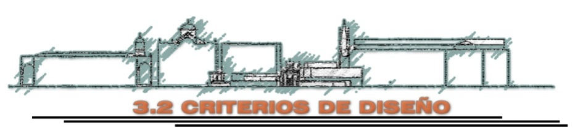

3.2 CRIRIOS DE DISEÑO

CRITERIOS DE DISEÑO: Es la definición de los elementos esenciales de la forma y el espacio, con especial atención por el sentido y rol de las obras. En esta orientación, seleccionan, verifican y resuelven los motivos que dan respaldo expresivo, coherencia y significado a los diseños.
En la propuesta se busca dar una mayor importancia a las regulaciones y normativas que protegen a las edificaciones de la zona del “Paseo San Lorenzo”, así como también cumplir con la accesibilidad para las personas con capacidades espéciales, y conservando la traza urbana actual de la ciudad.

- Definir con el diseño las circulaciones peatonales y vehiculares a modo que no exista interferencia entre ellas.

- Proyectar estacionamientos con límites definidos, además estos deben de proyectarse en todas las zonas que se requieran, considerando que sean accesibles.

- Deberá existir una integración física entre los edificios con valor histórico y el conjunto del “Paseo San Lorenzo” a modo de facilitar la unificación entre ellos.

- Las rampas se consideran a lo largo de todo el “Paseo San Lorenzo” y en las nuevas propuestas que se realizaran, los servicios sanitarios contaran con las medidas que establece el CONAIPD para satisfacer a las personas con capacidades especiales.

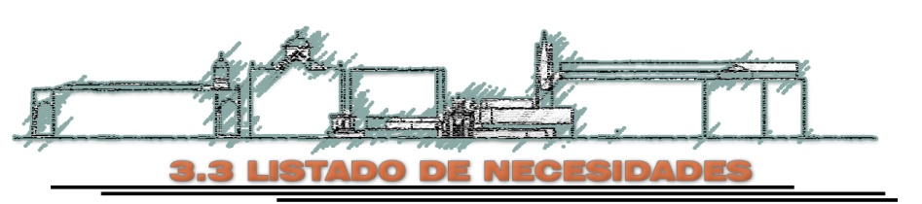
3.3 LISTADO DE NECESIDADES

LISTADO DE NECESIDADES
HABITANTES  (EN EL PASEO SAN LORENZO) | Estacionar vehículo | Caminar | Interactuar | Comprar
HABITANTES  (EN EL PASEO SAN LORENZO) | Vender
COMERCIANTES  (EN EL PASEO SAN LORENZO) | Comer | Realizar necesidades fisiológicas | Estacionar vehículo | Interactuar
COMERCIANTES  (EN EL PASEO SAN LORENZO) | Vender | Caminar
TURISTAS  (EN EL PASEO SAN LORENZO) | Estacionar vehículo | Realizar necesidades fisiológicas | Divertirse | Interactuar
TURISTAS  (EN EL PASEO SAN LORENZO) | Comer | Beber | Comprar | Caminar

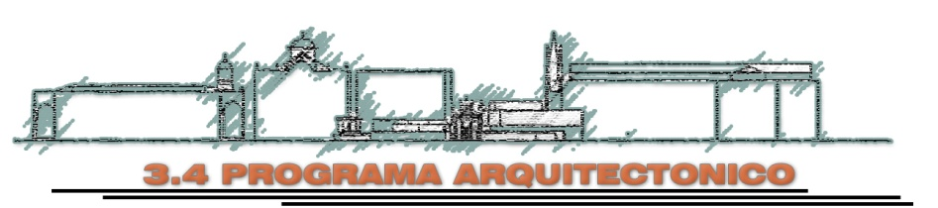
3.4 PROGRAMA ARQUITECTÓNICO
PROGRAMA ARQUITECTÓNICO AREAS EXTERIORES
Espacio | Área de mobiliario. | Área del espacio. | Circulación. | Ventilación |  | Iluminación
 |  |  |  | N | A | N | A
Aceras. | Bancas = (2.50x0.70) X20 bancas=35mt²  Luminarias=0.39mt² X 52 luminarias=20.28mt²  Basurero= (0.40X.30) X52 basureros=6.24mt²  Total de mobiliario=61.52mt² | Espacio=2.69mtX1,174.35mt=  3,159.00mt² | 3,159.00mt² – 61.52mt²=  3,097.48mt² | X |  | X | X
Cordón Cuneta. | Total de mobiliario=0mt² | Espacio=0.40mtX1,174.35mt=  469.74mt² | 469.74mt²-0.00mt²=  469.74mt² | X |  | X | X
Rodaje de Calle | Total de mobiliario=0.0mt² | Espacio=6.25mtX707.55mt=  4,422.18mt² | 4,422.18mt²-0.0mt²=  4,422.18mt² | X |  | X | X
Servicios Sanitario | Inodoros =( 0.75x0.55)X6 inodoros=2.47mt²  Lavamanos=( 0.40x0.45)X4 lavamanos=0.72mt²  Basureros =(0.28x0.36)X6 basureros=0.60mt²  Urinarios= (0.46x0.30)X2 urinario=0.27mt²  Total de mobiliario =4.06mt². | Espacio=6.50mt X 5.00mt=  32.50mt² | 32.50mt² – 4.06mt²=  28.44mt² | X |  | X | X
Plaza | Total de mobiliario=0mt² | Espacio=15.97mt X 26.86mt=  429.07mt² | 429.04mt²-0.00mt²=  429.07mt² | X |  | X | X

PROGRAMA ARQUITECTÓNICO ESTACIONAMIENTO
Espacio | Área de mobiliario. | Área del espacio. | Circulación. | Ventilación |  | Iluminación
 |  |  |  | N | A | N | A
Caseta de Seguridad. | Sillas = (0.50x0.70) X2 sillas=0.70mt²  Cama= (1.20X2.00) X1 cama=2.40mt²  Inodoros =( 0.75x0.55)X1 inodoros=0.41mt²  Lavamanos=( 0.40x0.45)X1 lavamanos=0.18mt²  Basureros =(0.28x0.36)X1 basureros=0.10mt²  Total de mobiliario=3.79mt² | Espacio=2.50mtX 5.00mt=  12.50mt² | 12.50mt² – 3.79mt²=  8.71mt² | X | X | X | X
Estacionamiento. | Vehículo= (1.80x4.20) X 60 vehículos=453.60mt²  Total de mobiliario=453.60mt² | Espacio=810.23mtX4=  3,240.92mt² | 3,240.92mt²-453.60mt²=  2,787.32mt² | X |  | X | X
Servicios Sanitario | Inodoros =( 0.75x0.55)X3 inodoros=1.24mt²  Urinarios= (0.46x0.30)X2 urinario=0.27mt²  Lavamanos=( 0.40x0.45)X4 lavamanos=0.72mt²  Basureros =(0.28x0.36)X1 basureros=0.30mt²  .  Total de mobiliario=2.53mt². | Espacio=3.50mtX4.50mt=  15.75mt² | 15.75mt² – 2.53mt²=  13.22mt² | X |  | X | X

PROGRAMA ARQUITECTÓNICO DE MERCADO DE ARTESANÍAS
Espacio | Área de mobiliario. | Área del espacio. | Circulación. | Ventilación |  | Iluminación
 |  |  |  | N | A | N | A
Café. | Mesas= (1.50x1.50) X5 mesas=11.25mt²  Barra de servicio=0.45 X 2.00=0.90mt²  Área de preparación de café =1.50X2.00=3.00mt²  Basurero= (0.60X0.40) X2 basureros=0.48mt²  Total de mobiliario=15.63mt² | Espacio=7.00mt X 8.00mt=  56.00mt² | 56.00mt² – 15.63mt²=  40.37mt² | X | X | X | X
Puesto Artesanías. | Estantes= (0.40x3.00) X1 mesas=1.20mt²  Estantes= (0.40x2.00) X2 mesas=1.60mt²  Barra de servicio=0.45 X 3.00=1.35mt²  Total de mobiliario=4.15mt² | Espacio=3.50mtX3.00mt=  10.50mt² X 8Puestos=84mt² | 10.50mt²-4.15mt²=  6.35mt² | X |  | X | X
Puesto de Dulce. | Mesas= (1.00x3.00) X1 mesa=3.00mt²  Mesas= (1.00x1.00) X2 mesa=2.00mt²  Sillas=0.45 X 0.60=0.27mt²  Total de mobiliario=5.27mt² | Espacio=3.75mt X 3.00mt=  11.25mt² X 4Puestos=45mt² | 11.25mt²-5.27mt²=  5.98mt² | X |  | X | X
Servicios Sanitario | Inodoros =( 0.75x0.55)X3 inodoros=1.24mt²  Lavamanos=( 0.40x0.45)X3 lavamanos=0.54mt²  Basureros =(0.28x0.36)X3 basureros=0.30mt²  Urinarios= (0.46x0.30)X1 urinario=0.14mt²  .  Total de mobiliario =2.22mt² | Espacio=4.50mt X 3.50mt=  15.75mt² | 15.75mt² – 2.22mt²=  13.53mt² | X |  | X | X
Área de Mesas | Mesas= (1.50x1.50) X 12 mesas=18.00mt²  Total de mobiliario =27.00mt² | Espacio=15mt X 5.00mt=  75.00mt² | 75.00mt² – 27.00mt²=  48.00mt² | X |  | X | X

PROGRAMA ARQUITECTÓNICO AREA DE TORTAS
Espacio | Área de mobiliario. | Área del espacio. | Circulación. | Ventilación |  | Iluminación
 |  |  |  | N | A | N | A
Estacionamiento | Vehículo= (1.80x4.20) X 18 vehículos=mt²  Total de mobiliario=136.08mt² | Espacio=479.99mt² Autocad  479.99mt² | 479.99mt² – 136.08mt²=  343.91mt² | X | X | X | X
Puesto de tortas | Estantes= (0.40x3.00) X1 estante=1.20mt²  Estantes= (0.40x1.00) X2 mesas=0.80mt²  Barra de servicio=0.45 X 3.00=1.35mt²  Área de cocina=1.20 X 0.70=0.84mt²  Total de mobiliario=4.19mt² | Espacio=3.50mtX2.50mt=  8.75mt² X 8Puestos=70mt² | 8.75mt²-4.19mt²=  4.56mt² | X |  | X | X
Caseta de vigilancia | Sillas = (0.50x0.70) X2 sillas=0.70mt²  Inodoros =( 0.75x0.55)X1 inodoros=0.41mt²  Lavamanos=( 0.40x0.45)X1 lavamanos=0.18mt²  Basureros =(0.28x0.36)X1 basureros=0.10mt²  Total de mobiliario=1.39mt² | Espacio=2.75mt X 2.50mt=  6.87mt² | 6.87mt²-1.39mt²=  5.48mt² | X |  | X | X
Servicios Sanitario | Inodoros =( 0.75x0.55)X5 inodoros=2.06mt²  Lavamanos=( 0.40x0.45)X4 lavamanos=0.72mt²  Basureros =(0.28x0.36)X5 basureros=0.50mt²  Urinarios= (0.46x0.30)X3 urinario=0.41mt²  .  Total de mobiliario =3.69mt² | Espacio=9.70mt X 3.50mt=  33.95mt² | 33.95mt² – 3.69mt²=  30.26mt² | X |  | X | X
Área de Mesas | Mesas= (1.50x1.50) X 15 mesas=33.75mt²  Total de mobiliario =33.75mt² | Espacio=180.86mt² Autocad  180.86mt² | 180.86mt² – 33.75mt²=  147.11mt² | X |  | X | X

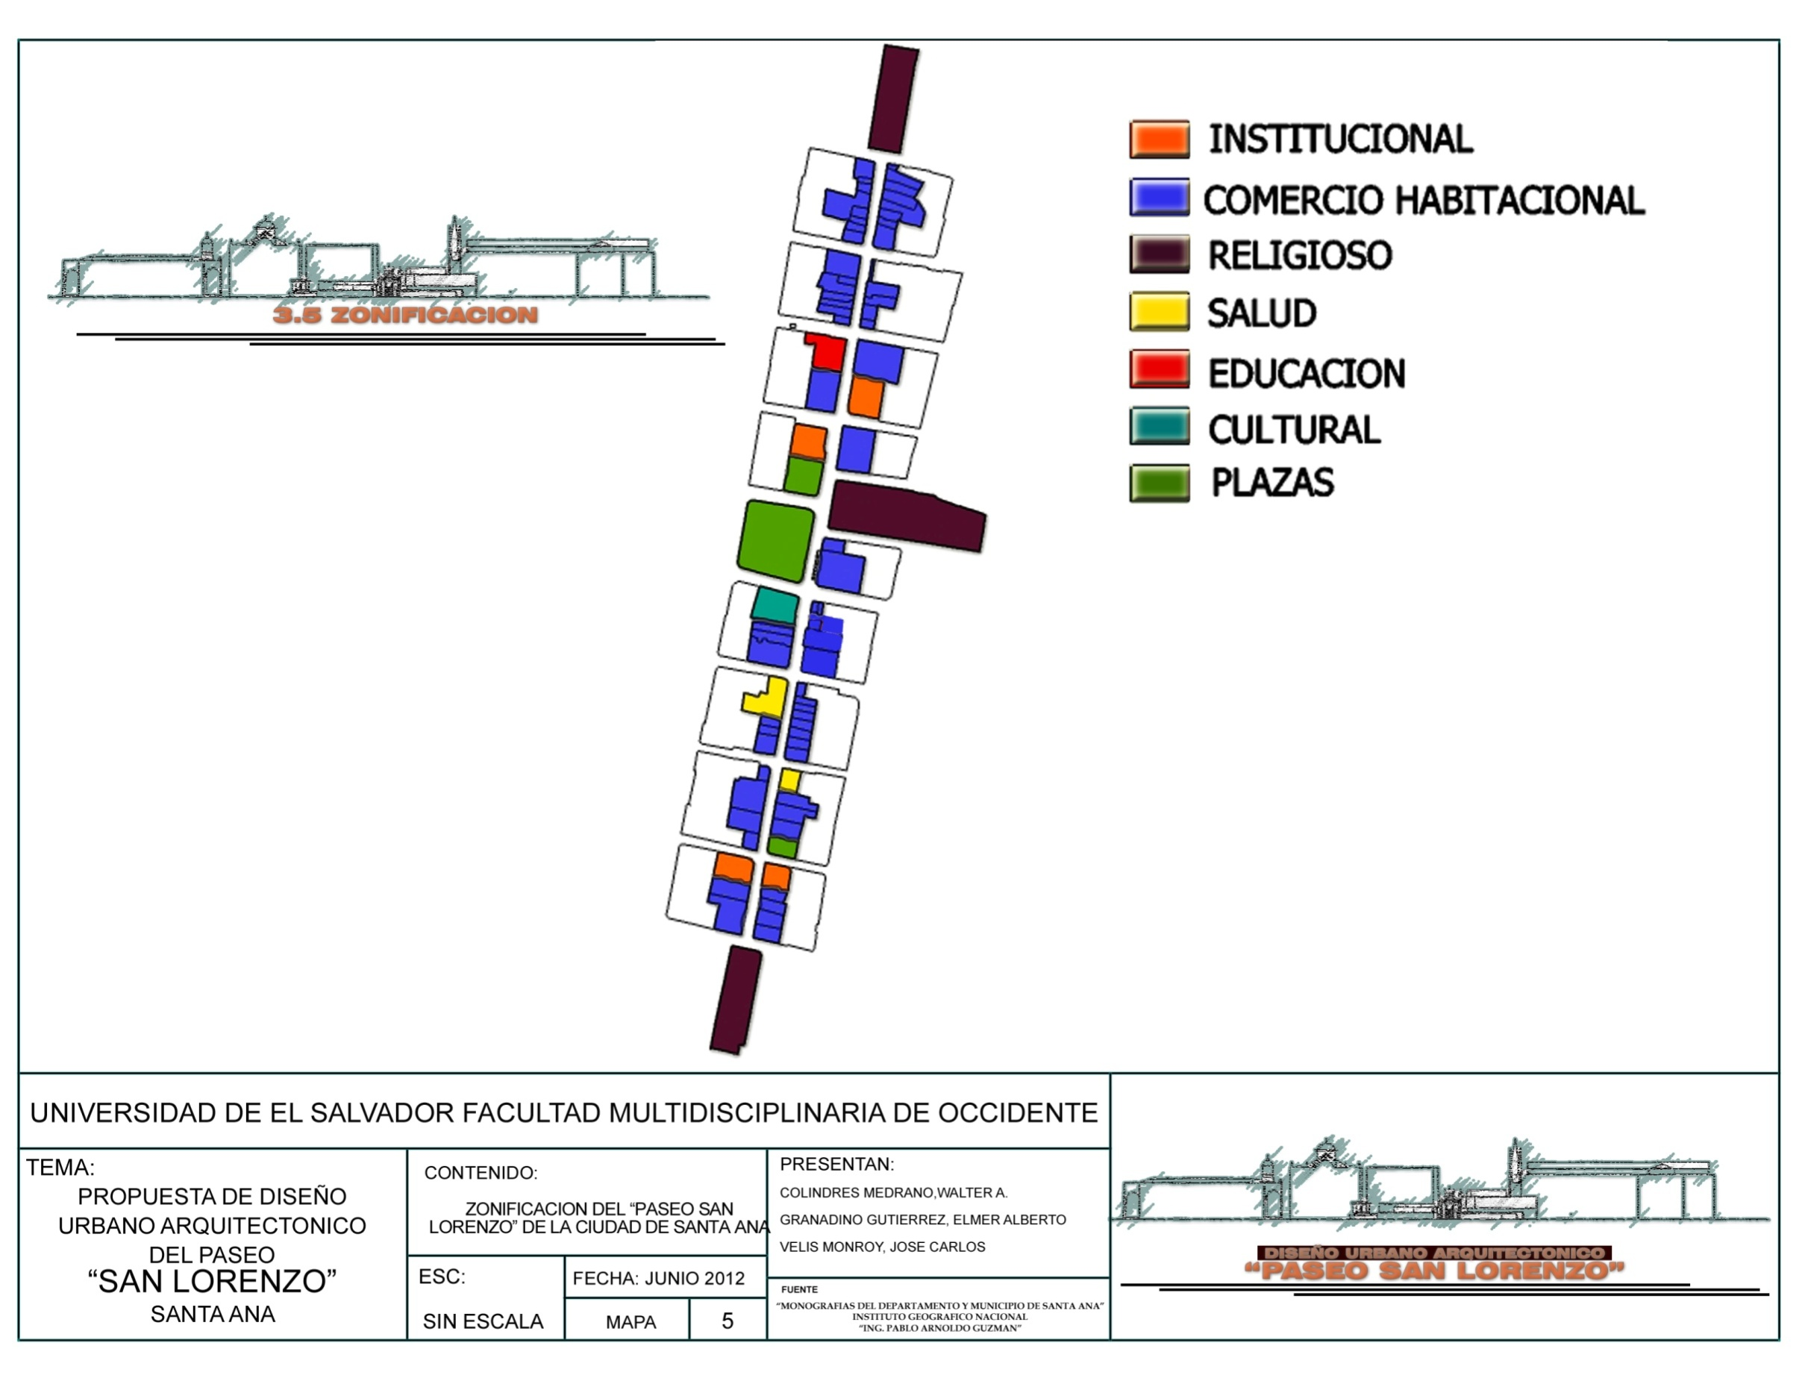
3.5 ZONIFICACIÓN

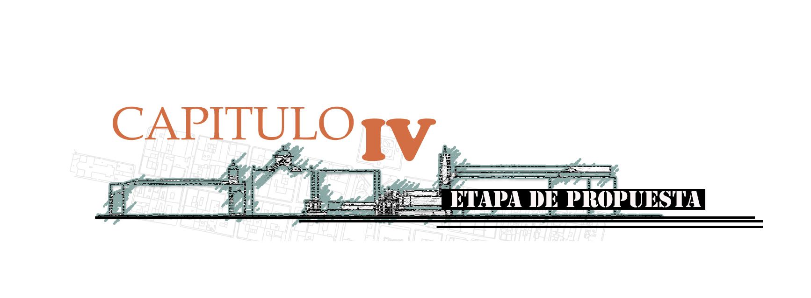
CAPÍTULO IV ETAPA DE PROPUESTA

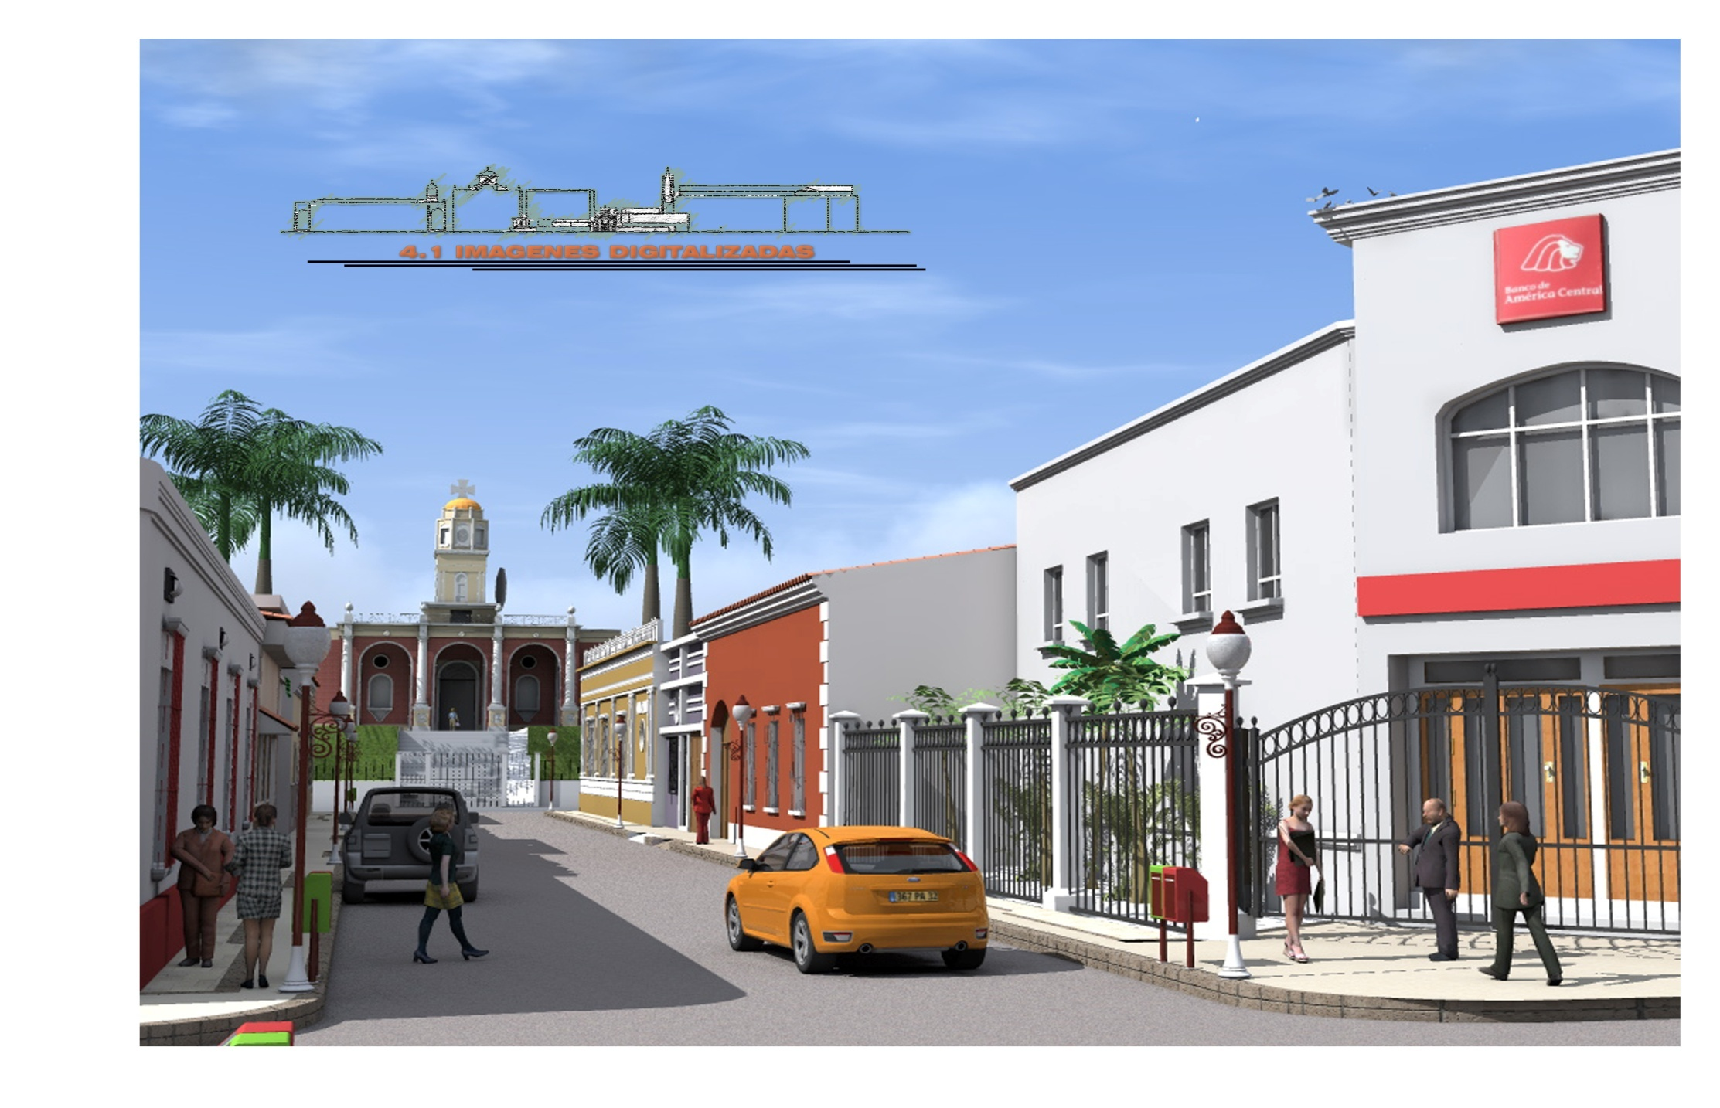
4.1 IMÁGENES DIGITALIZADAS
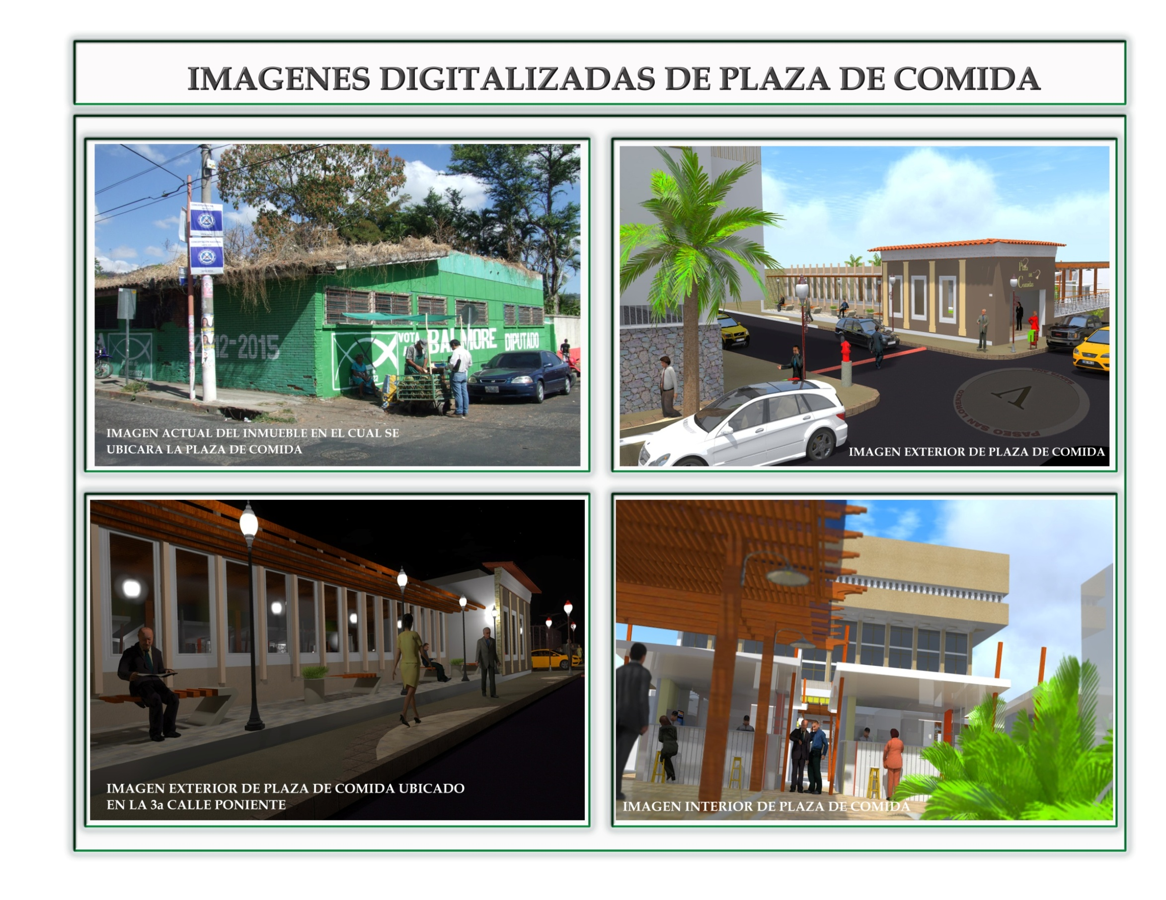
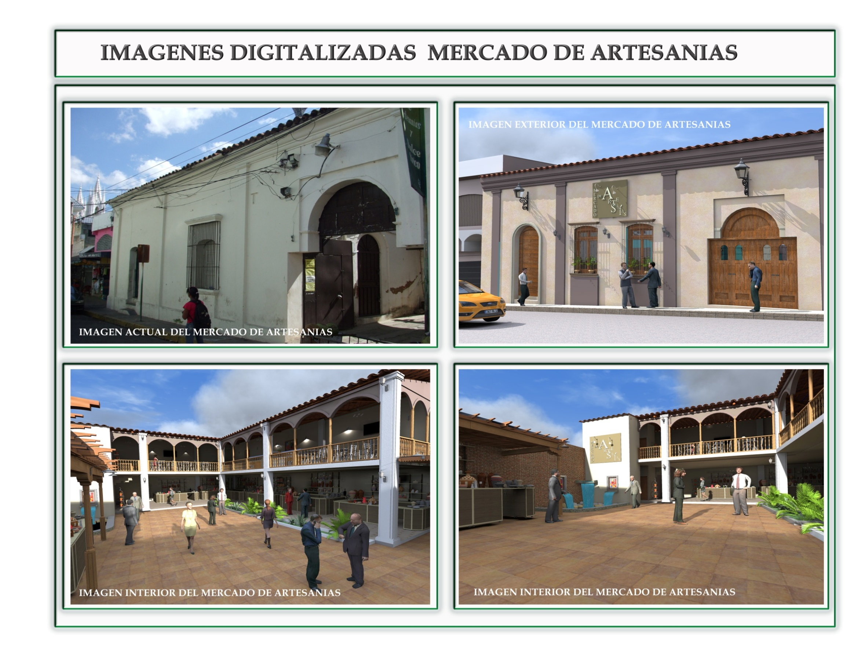
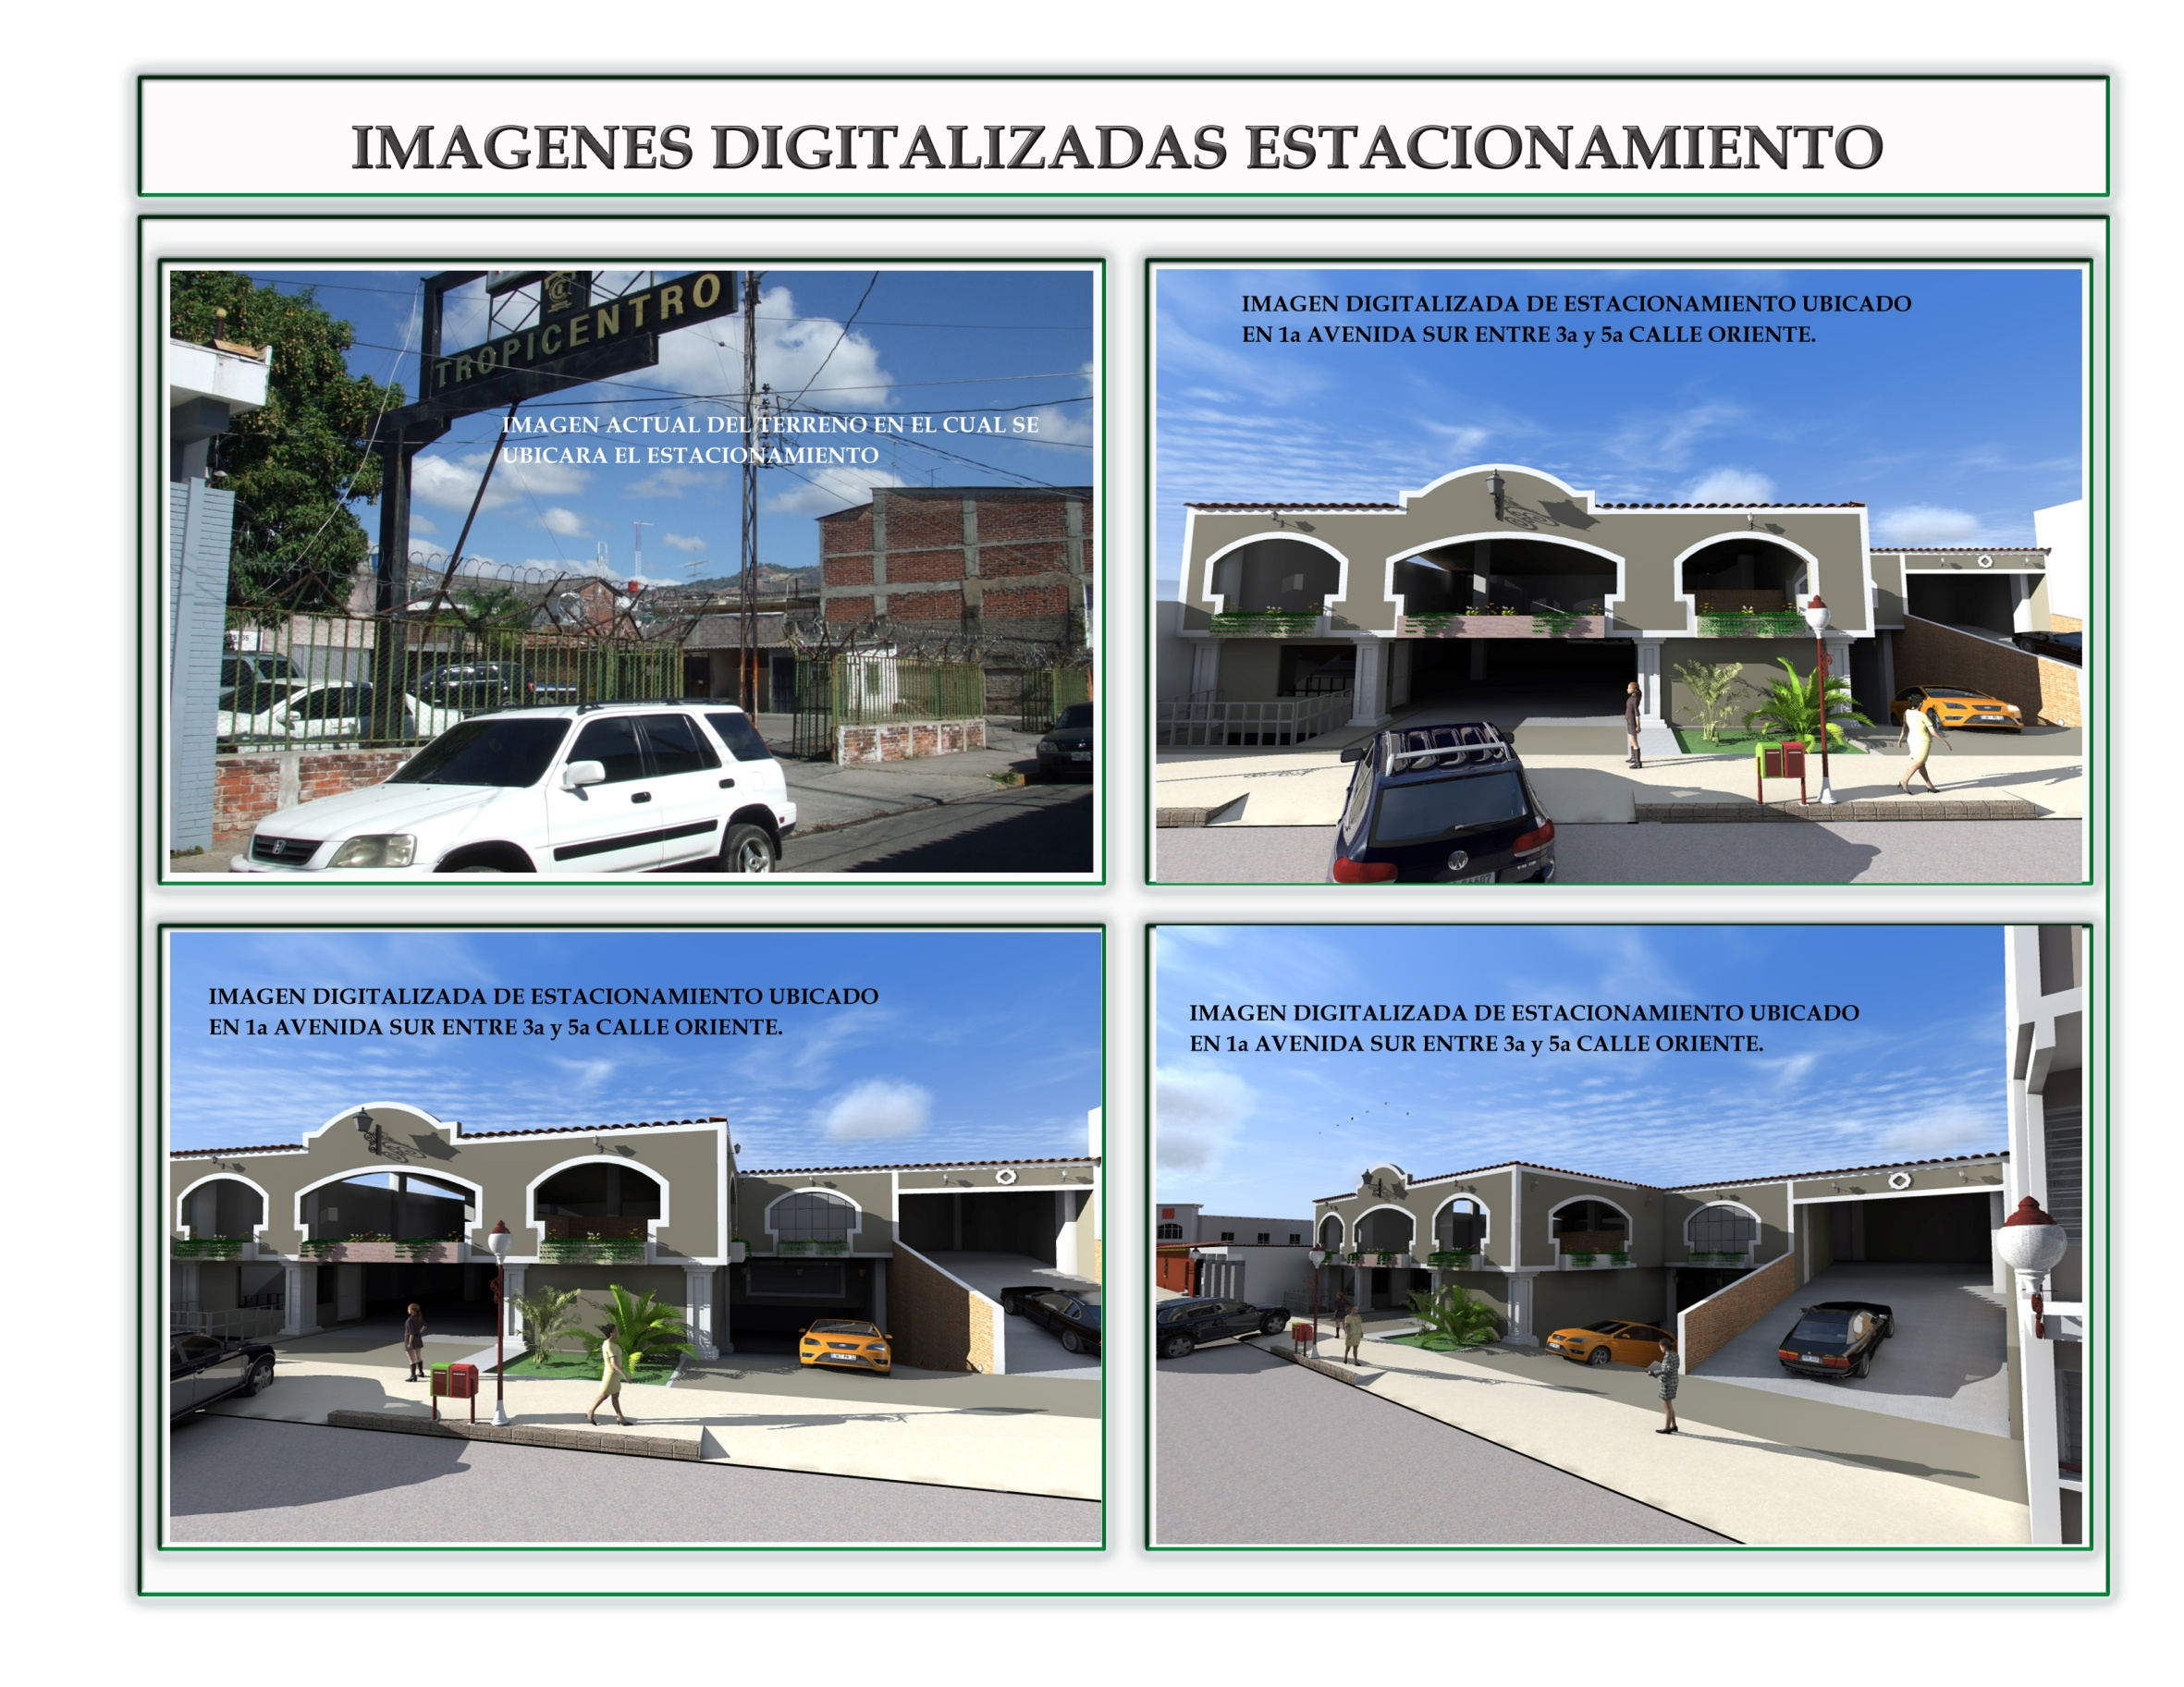
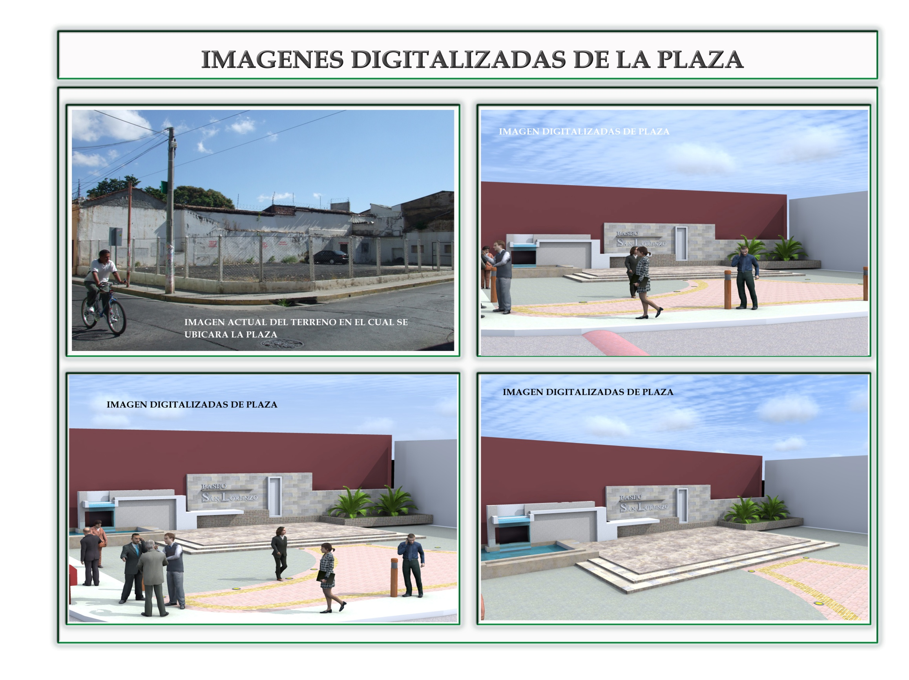
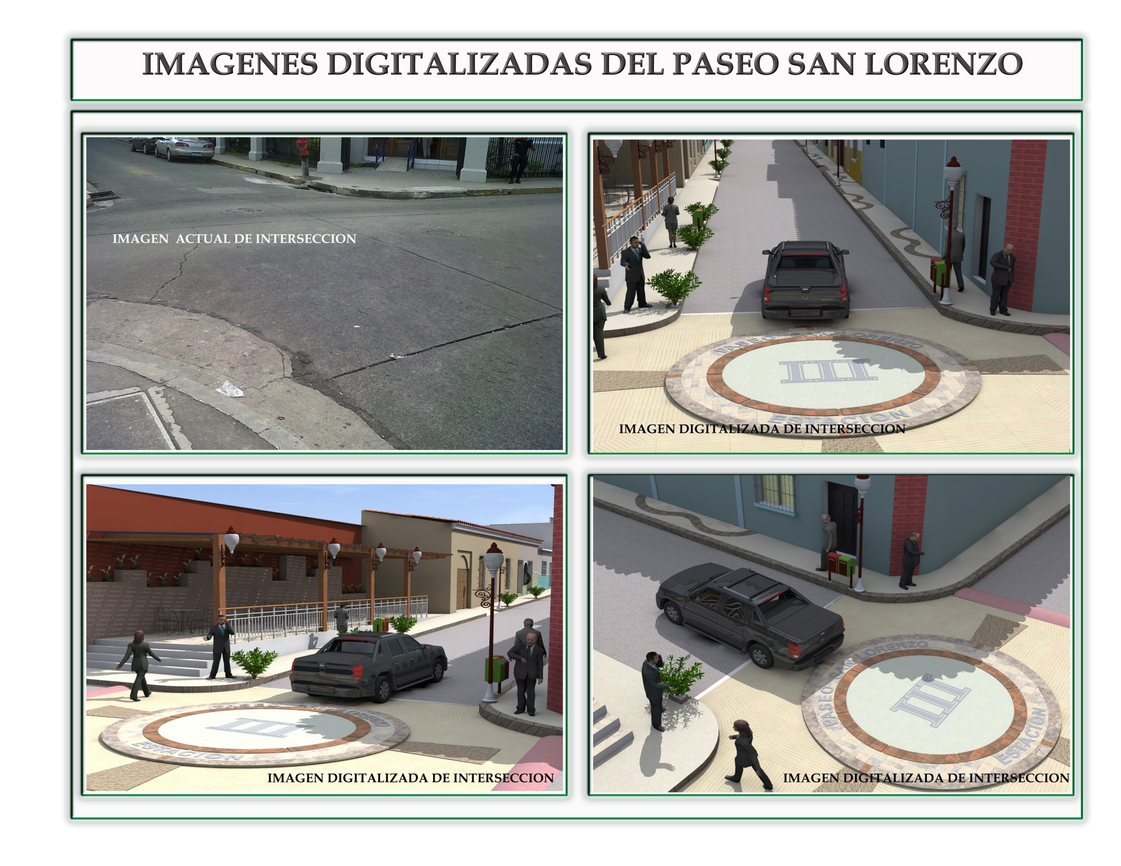
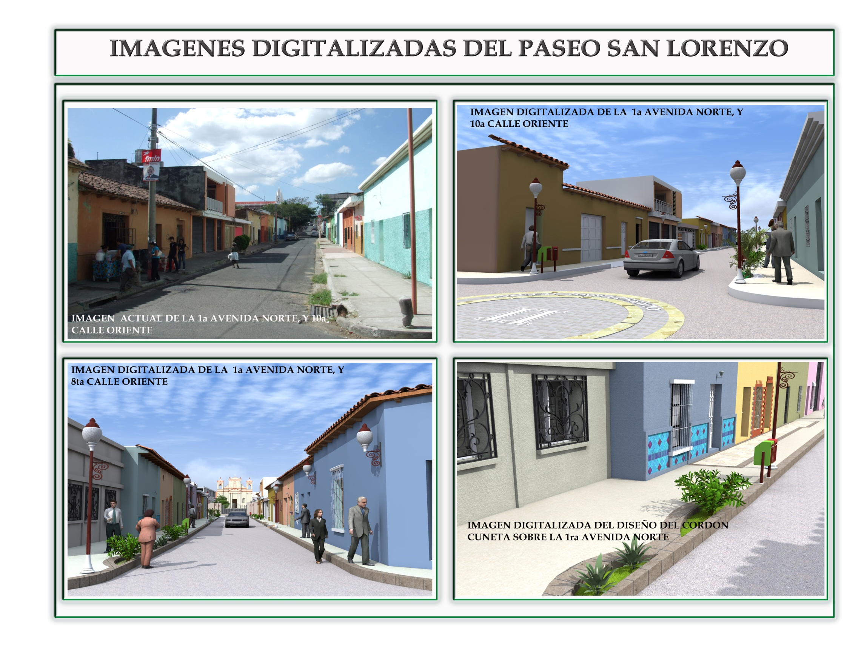
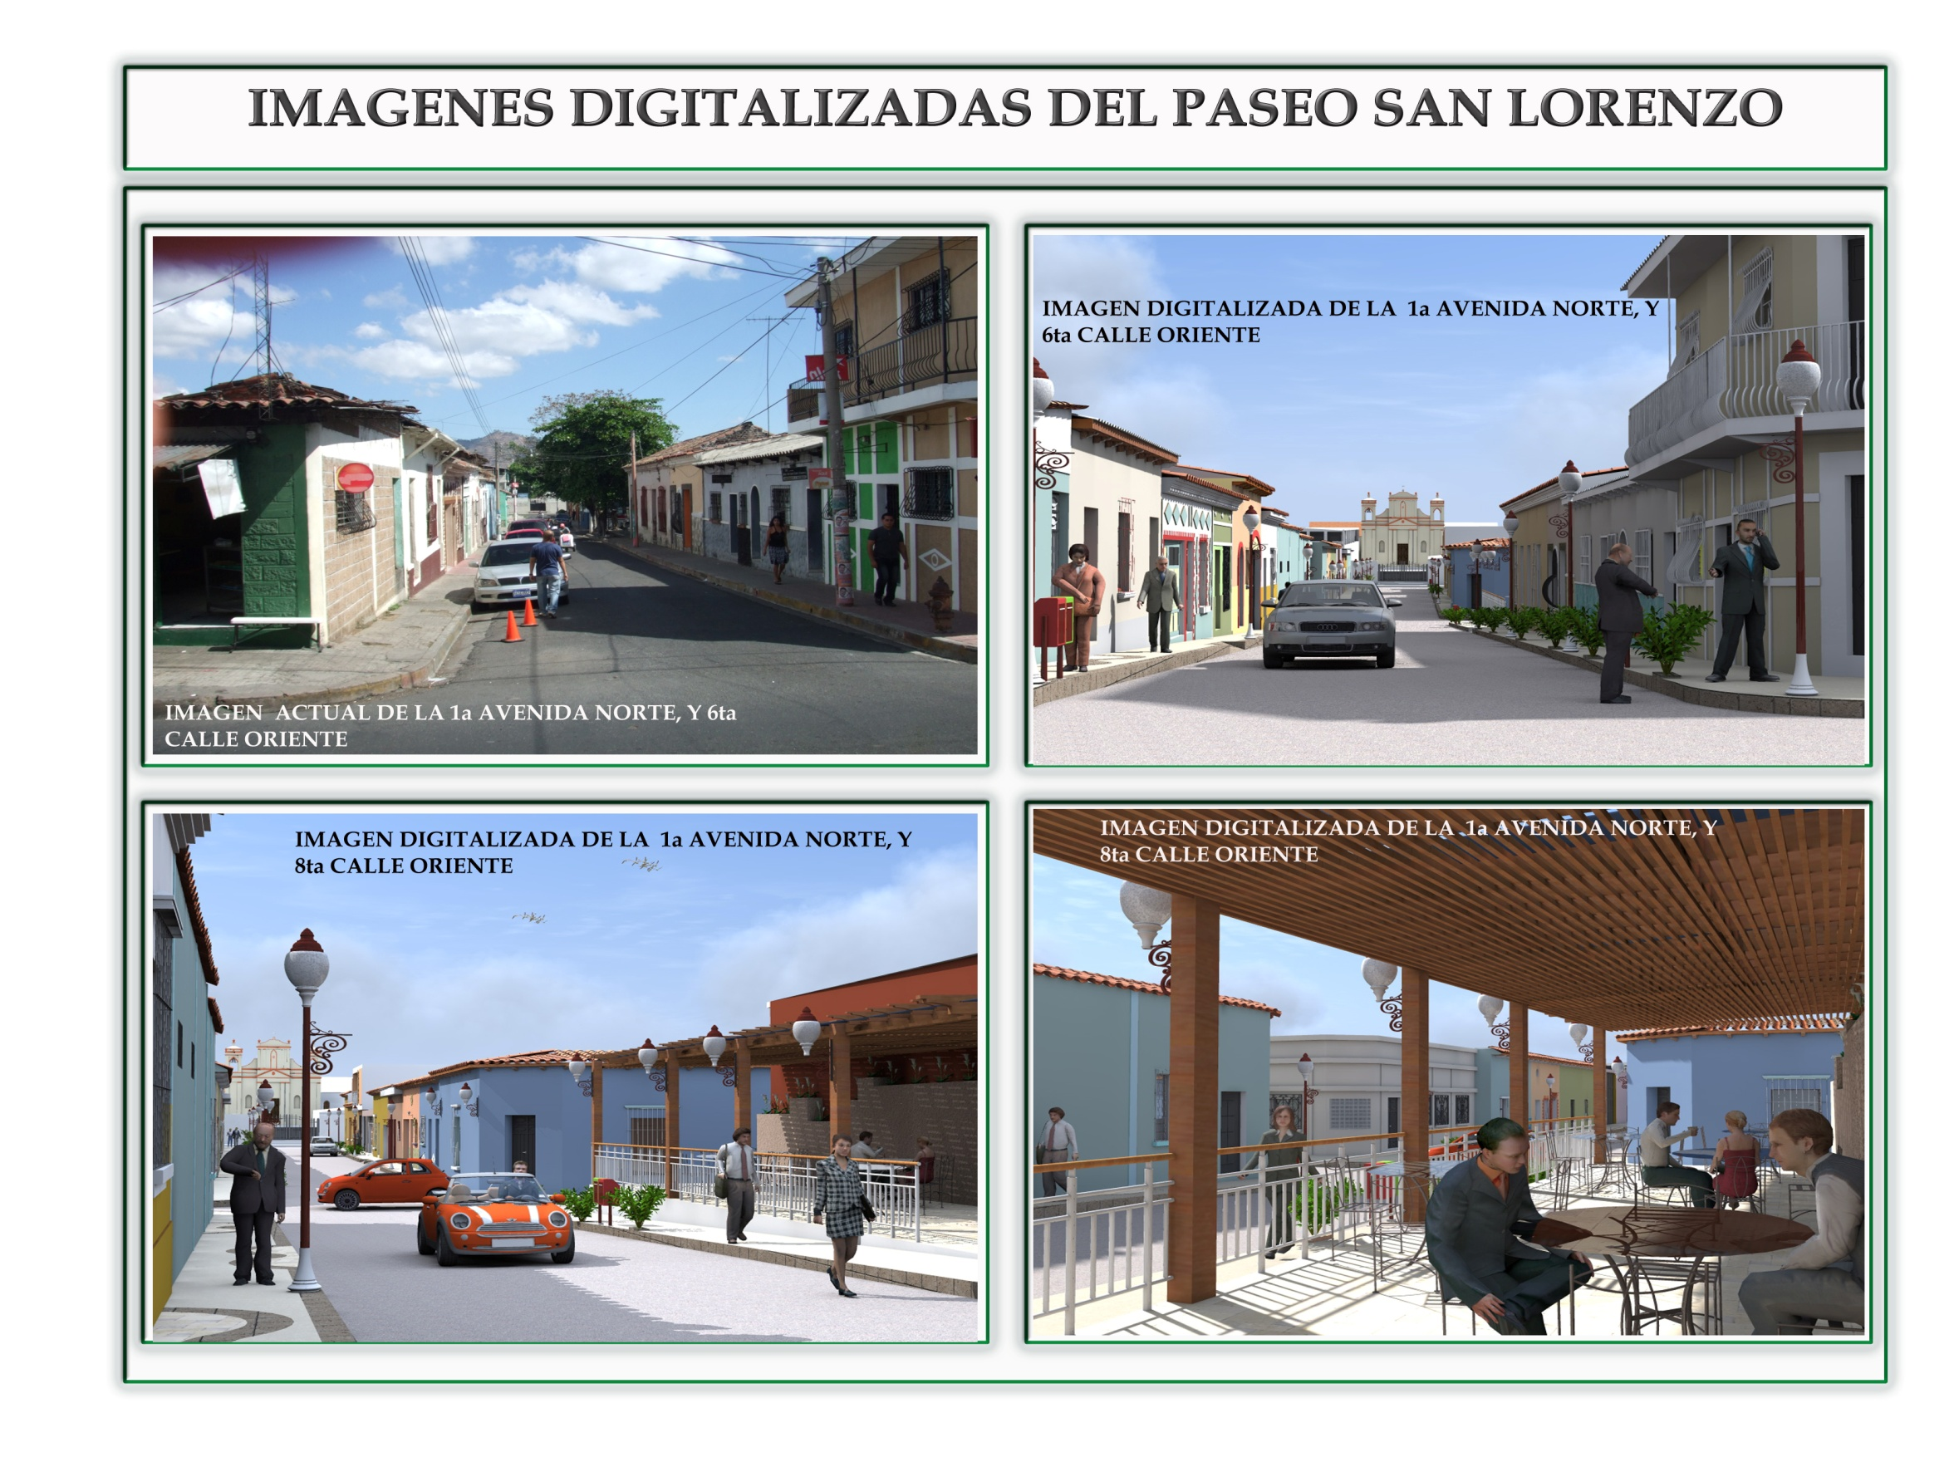
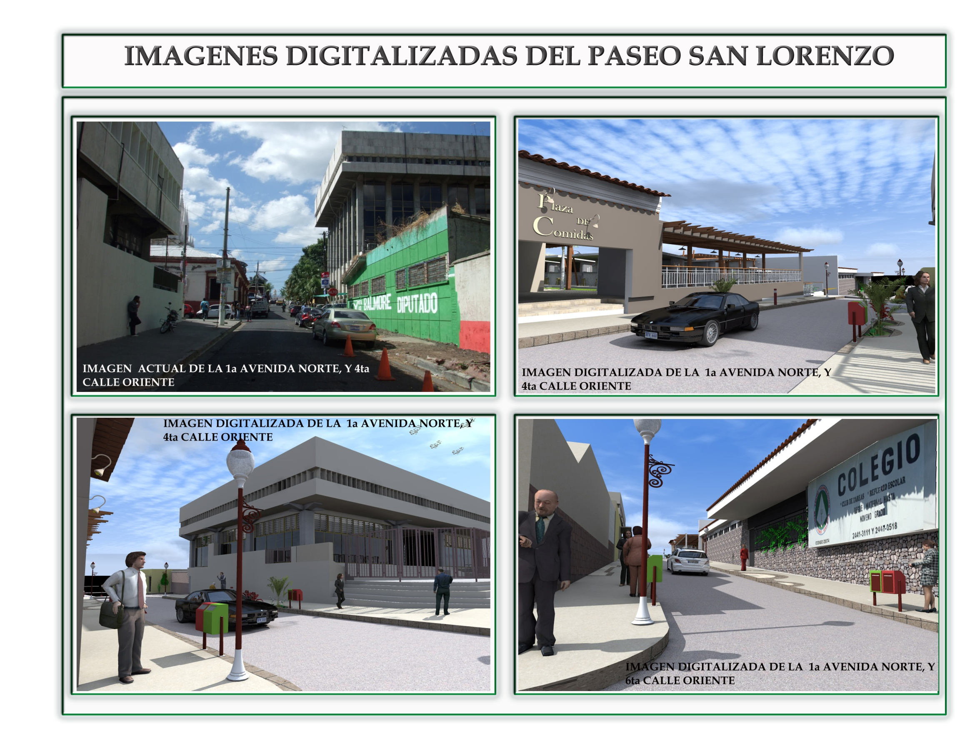
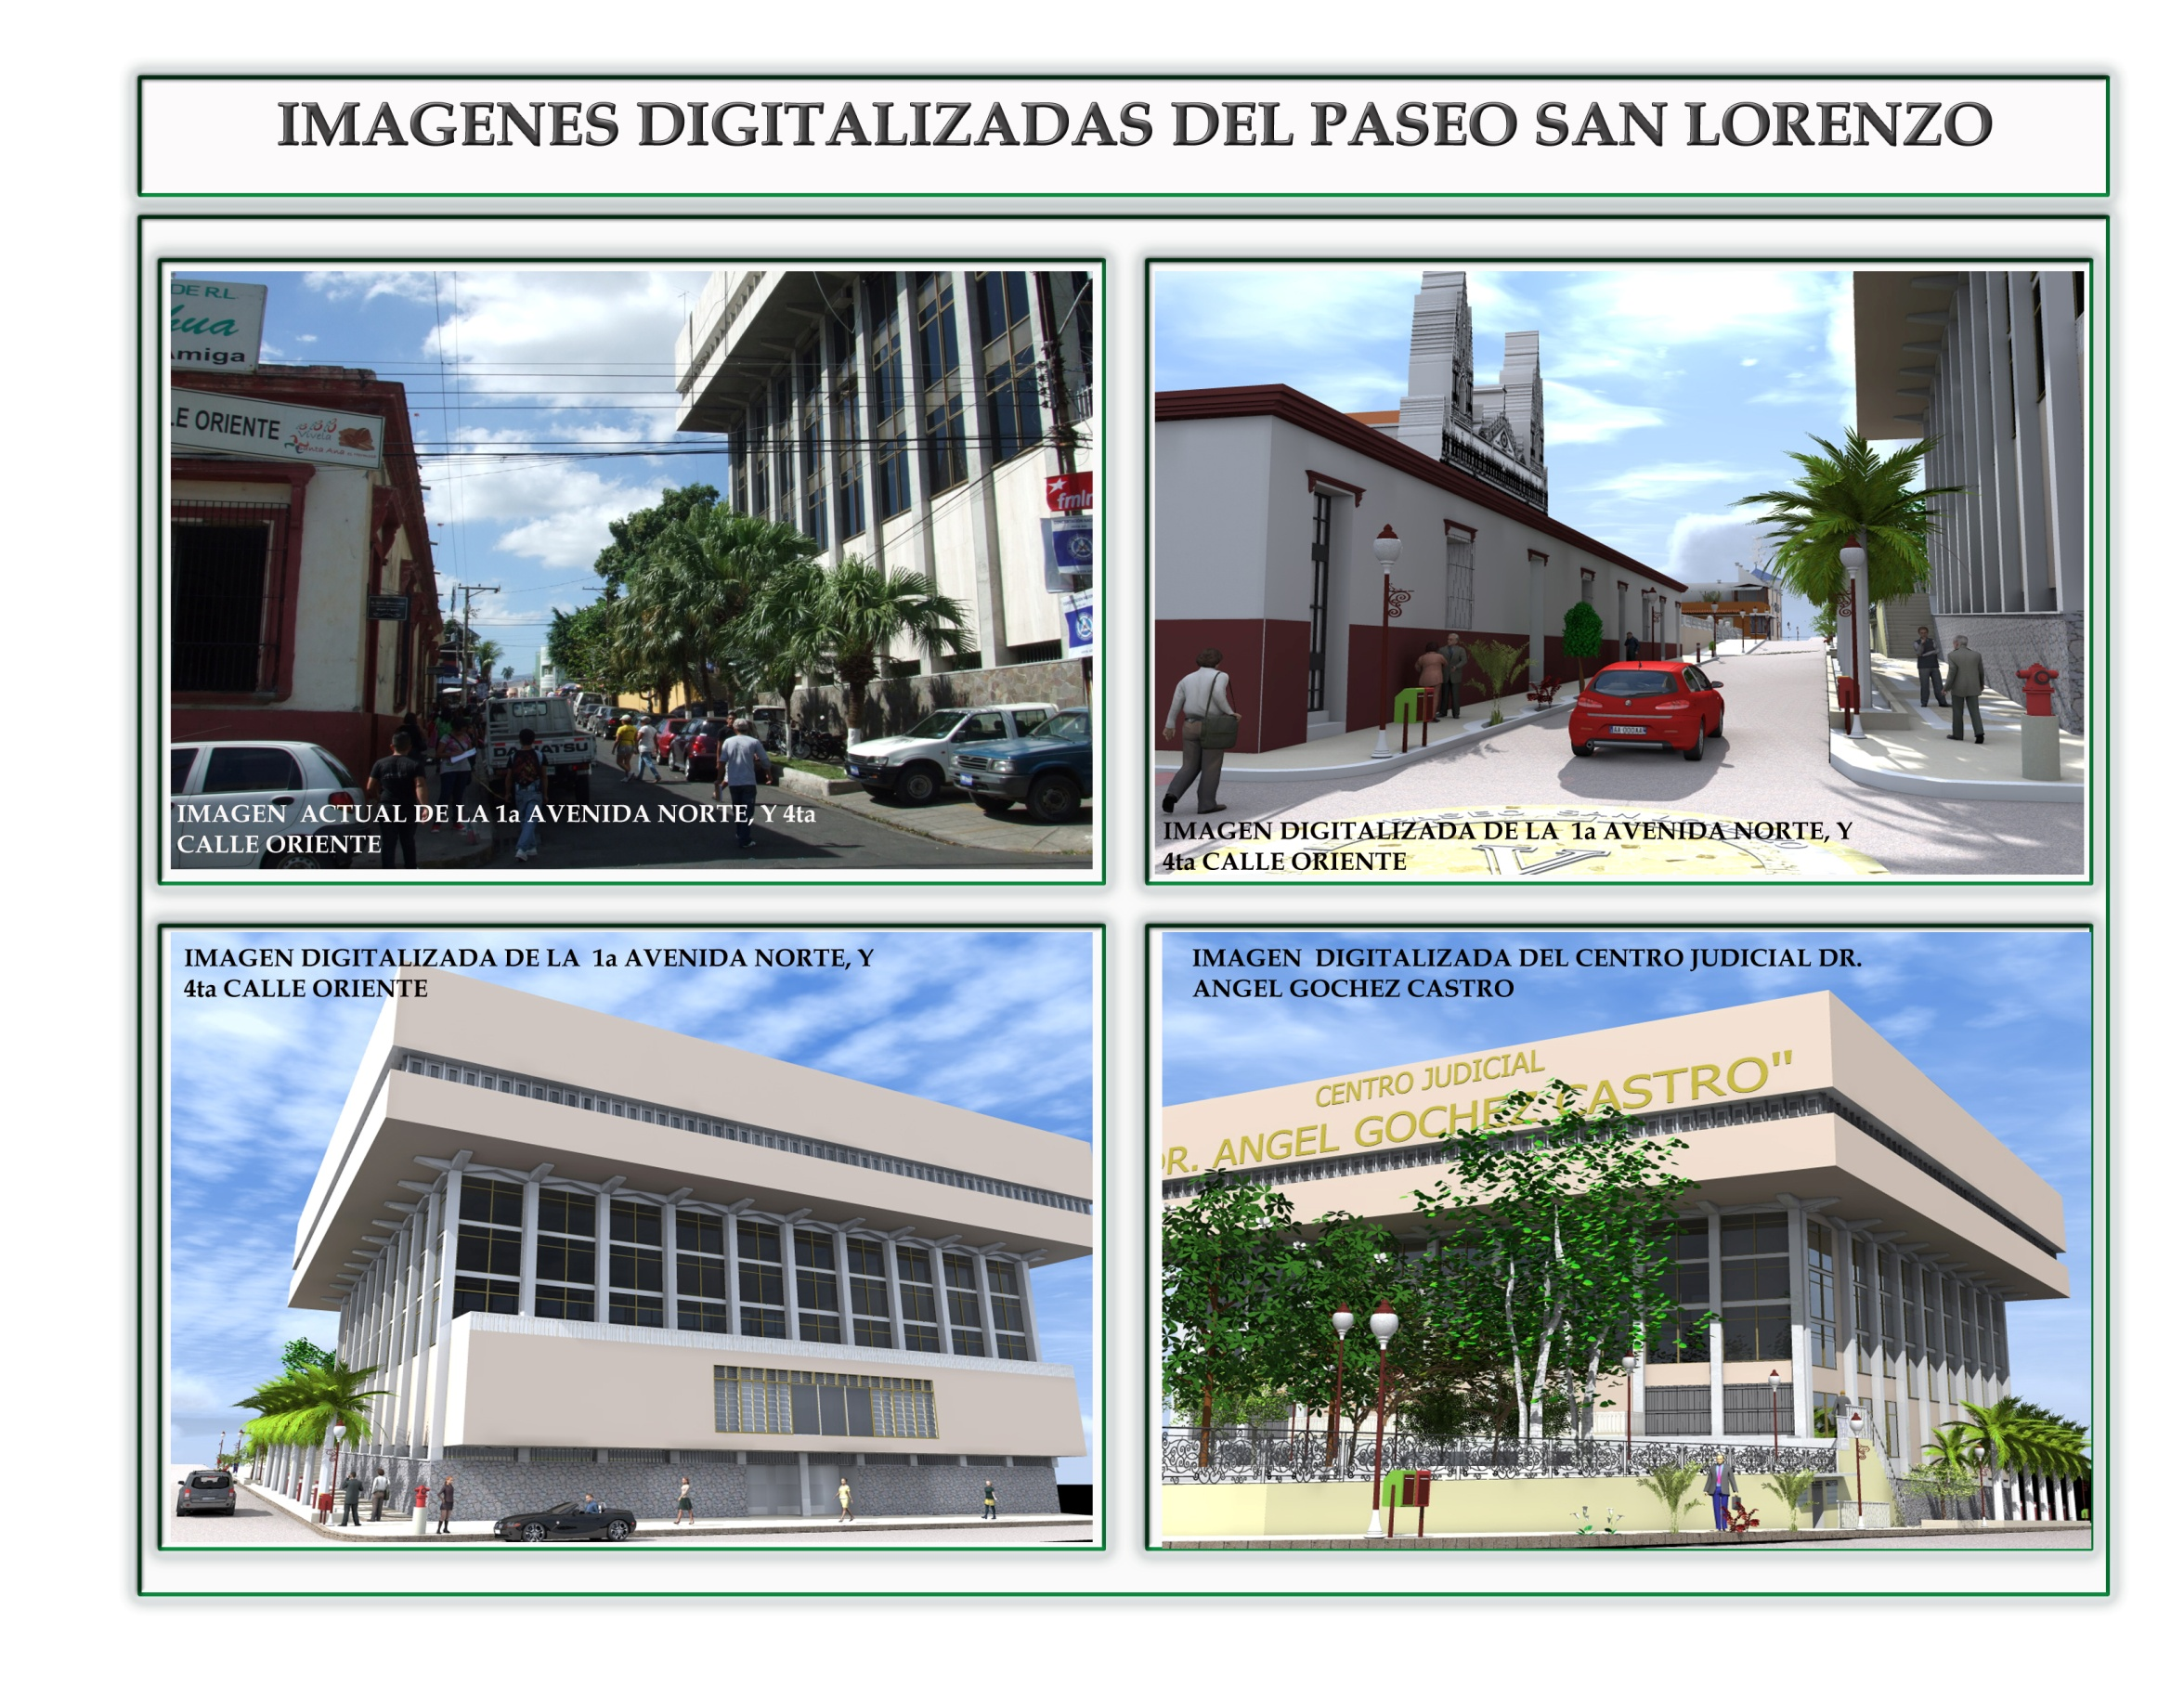
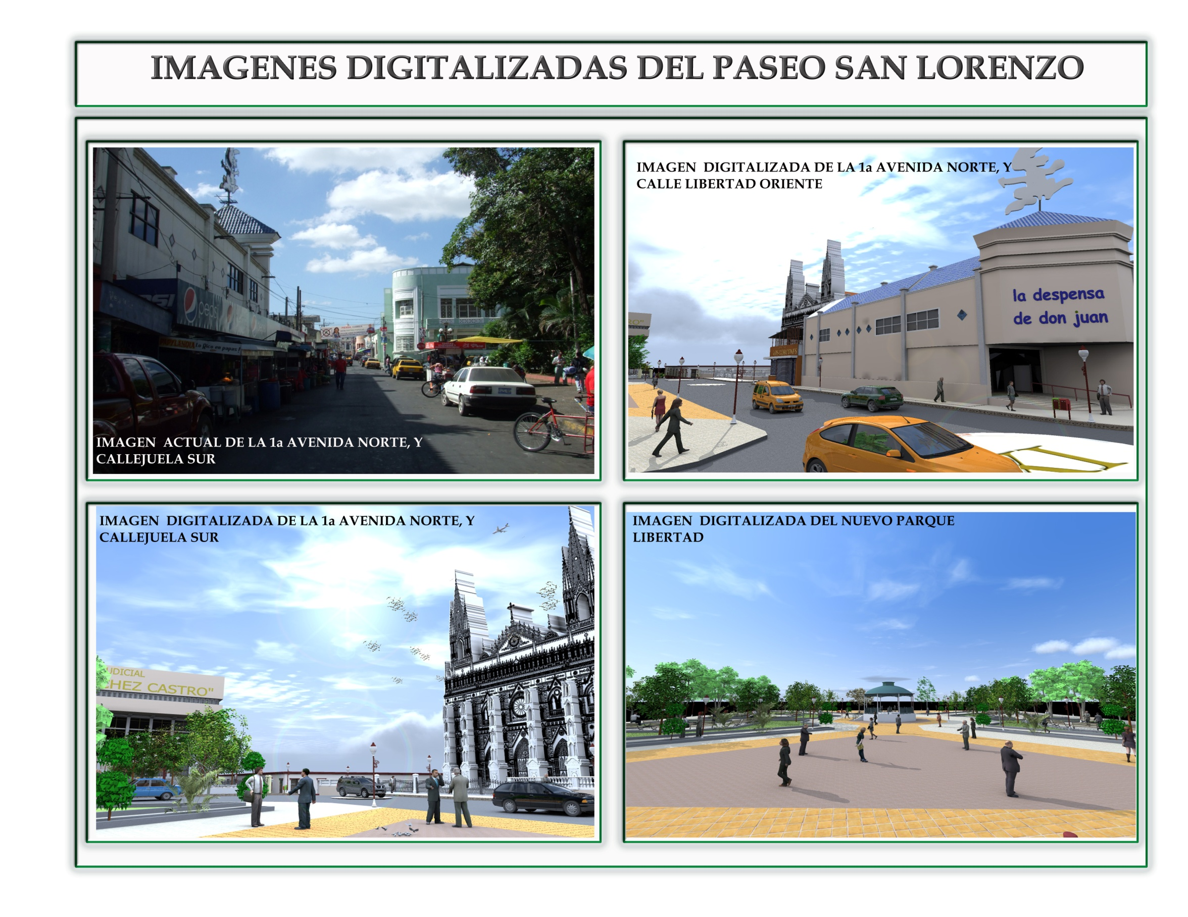
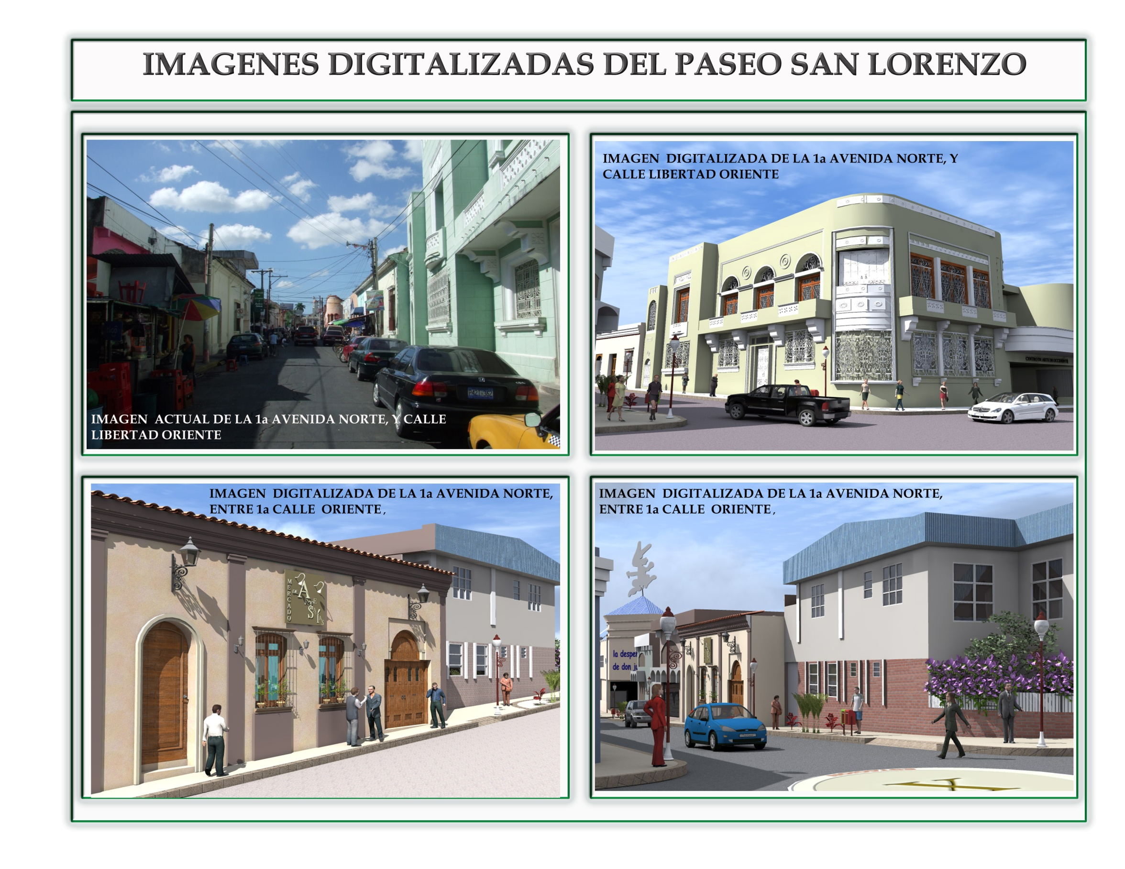
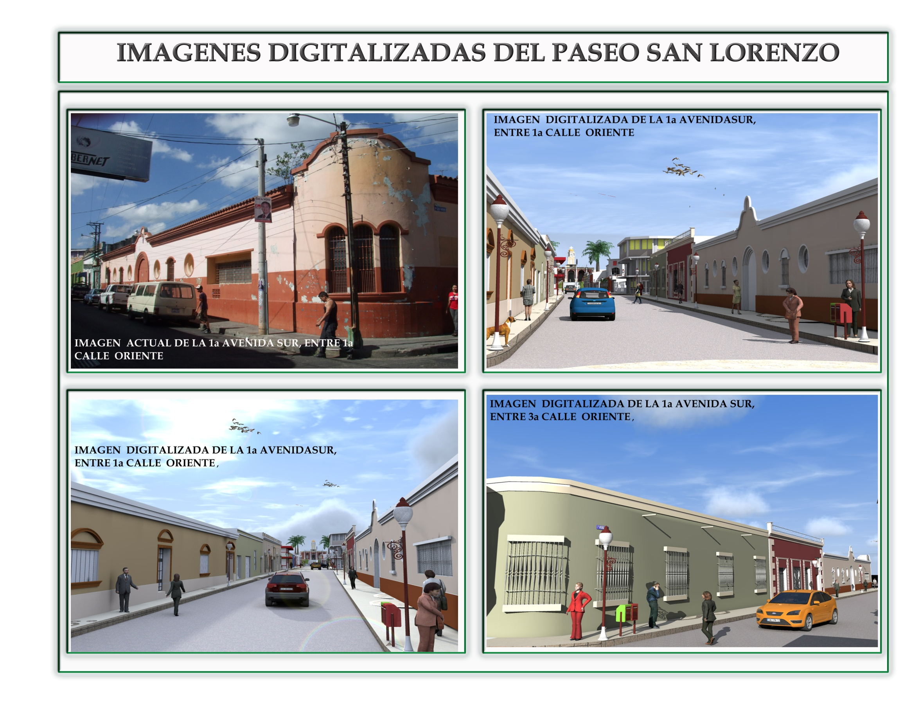
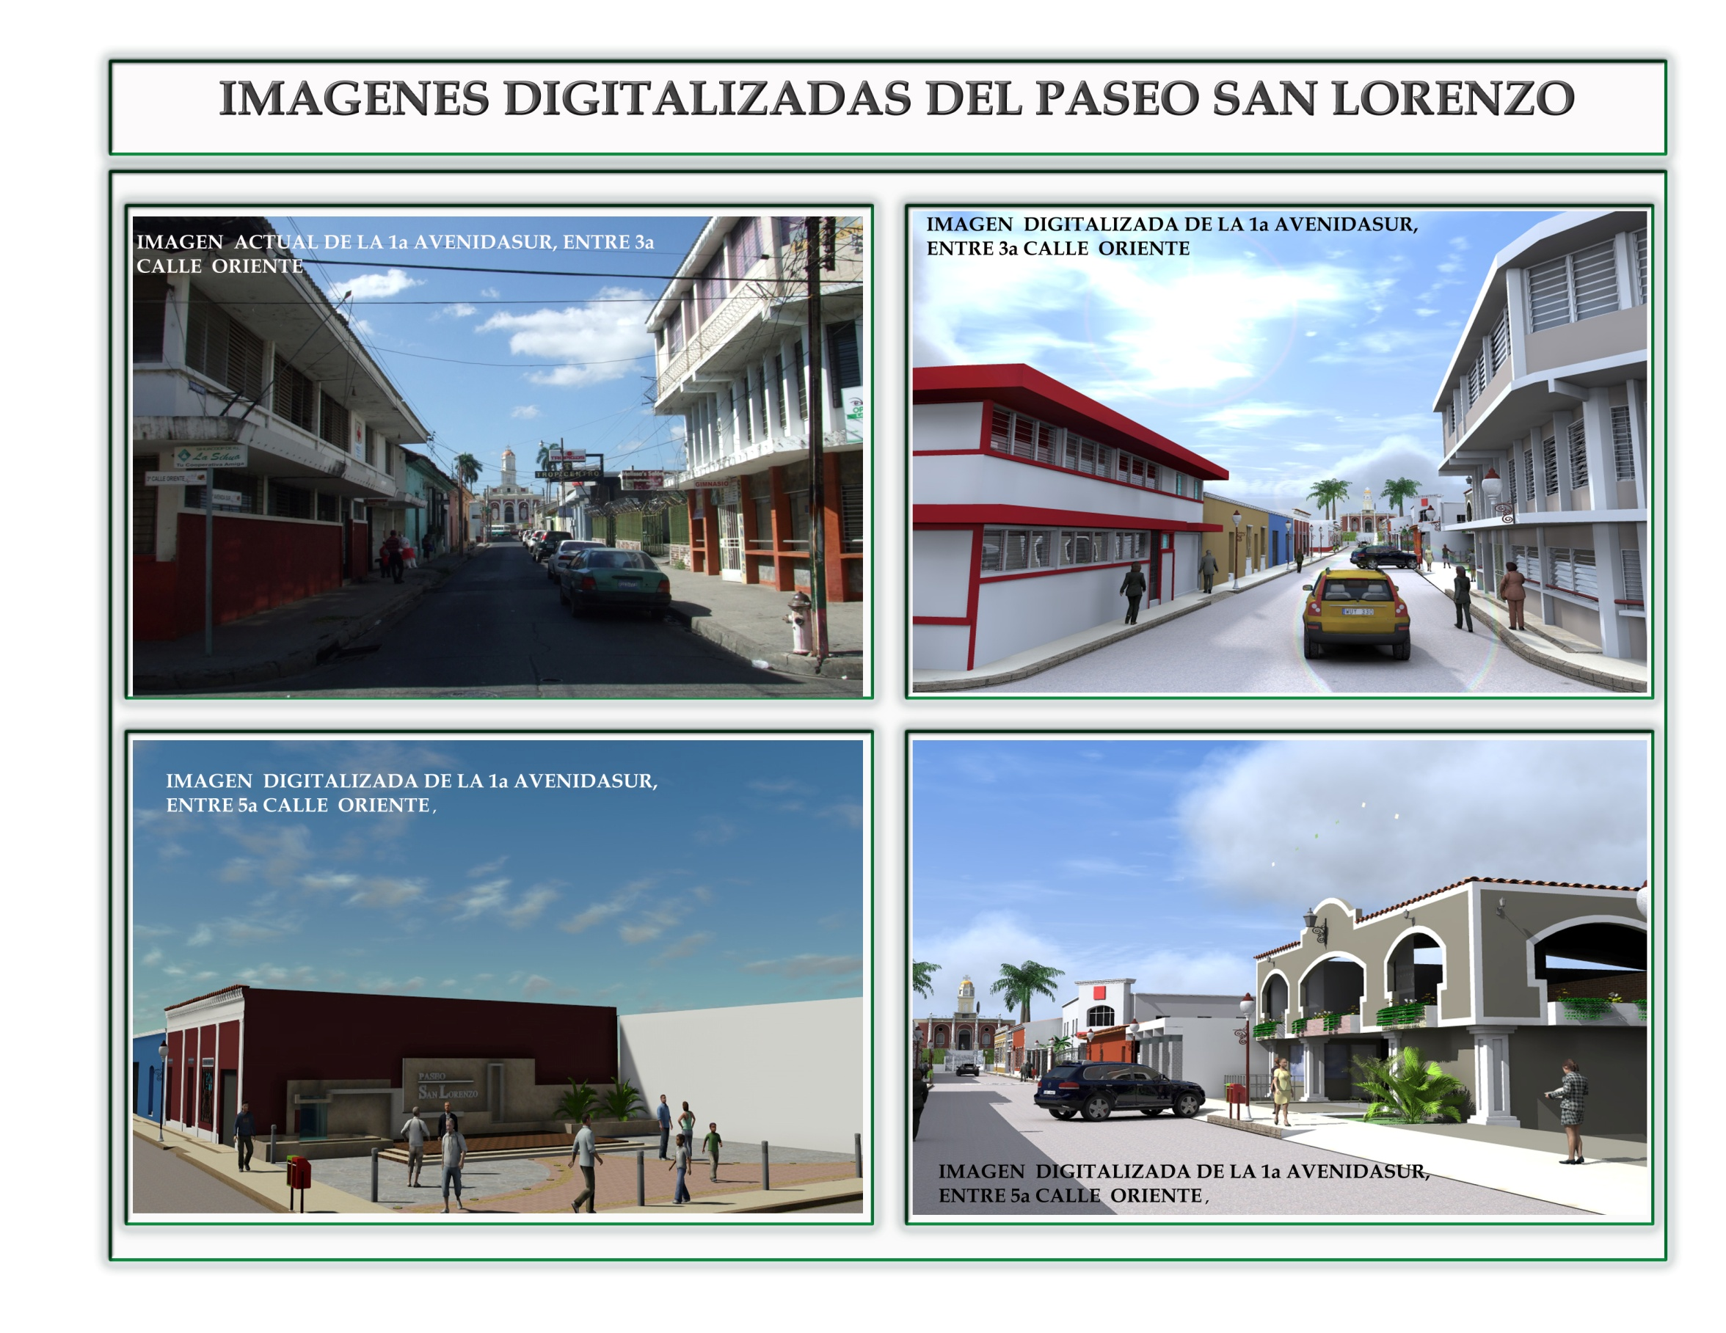
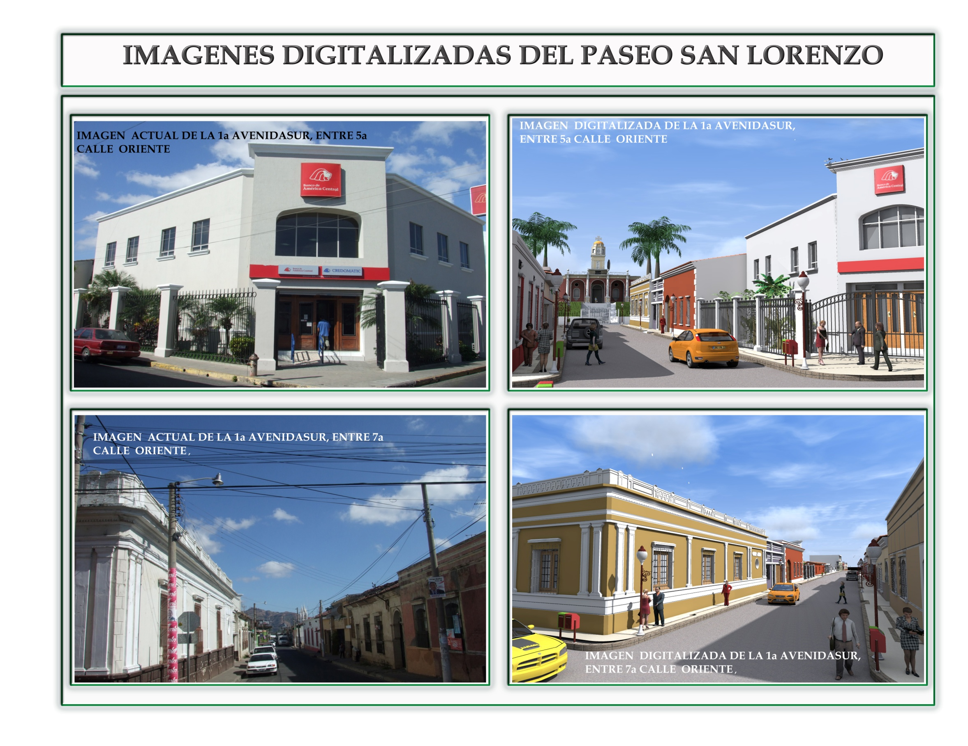

4.2 PLANOS ARQUITECTÓNICOS
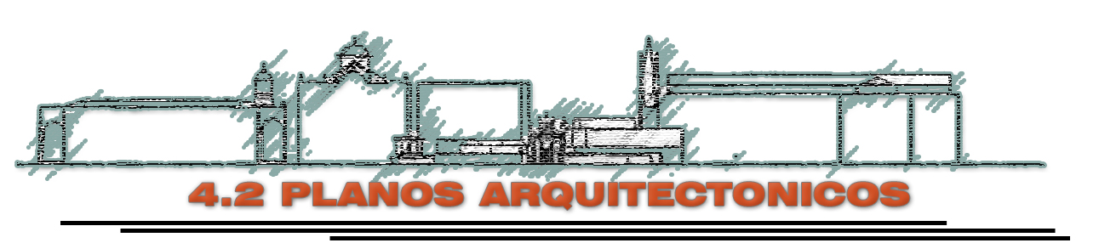

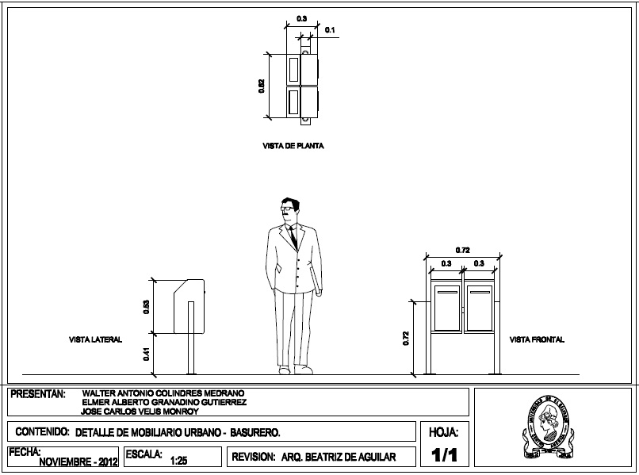
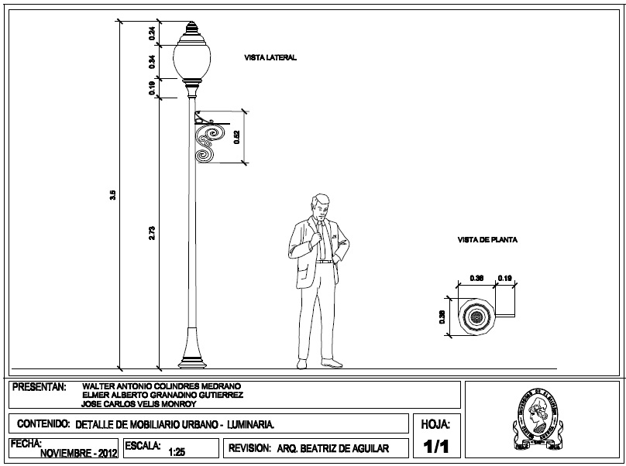
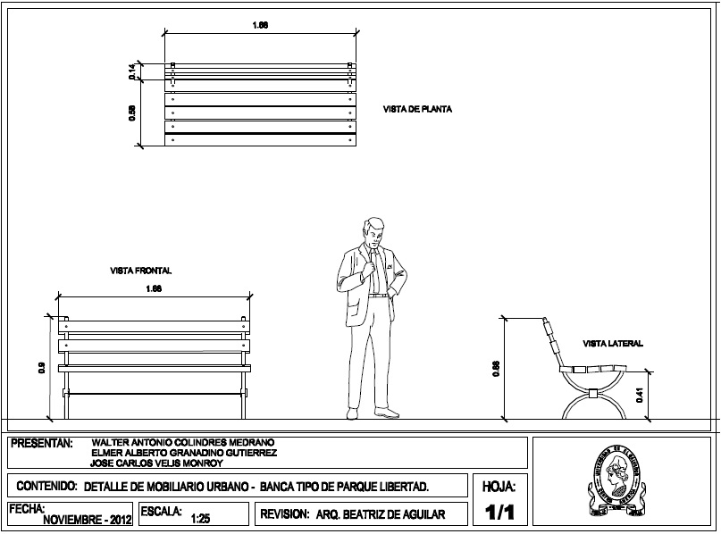
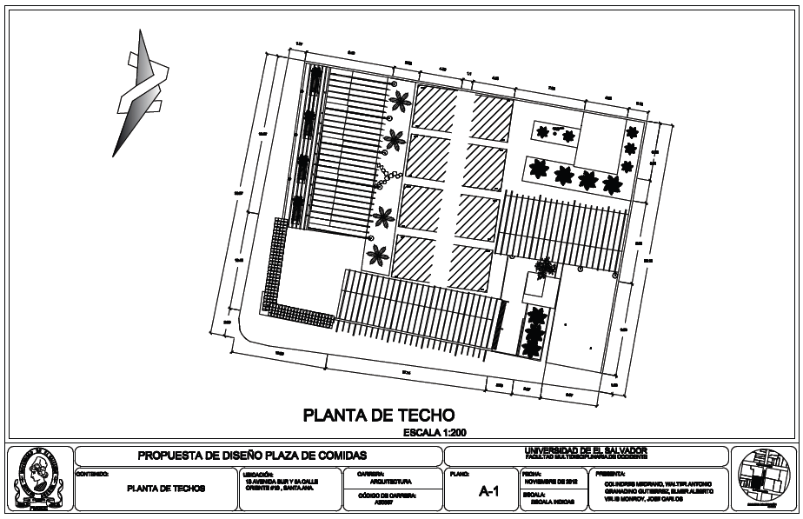
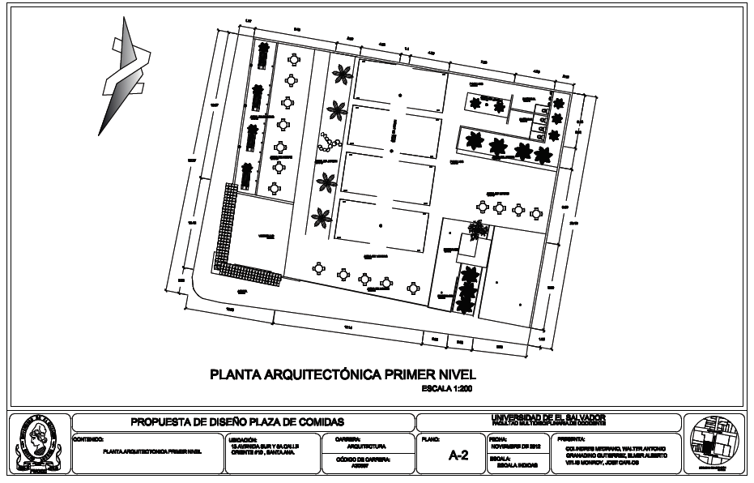
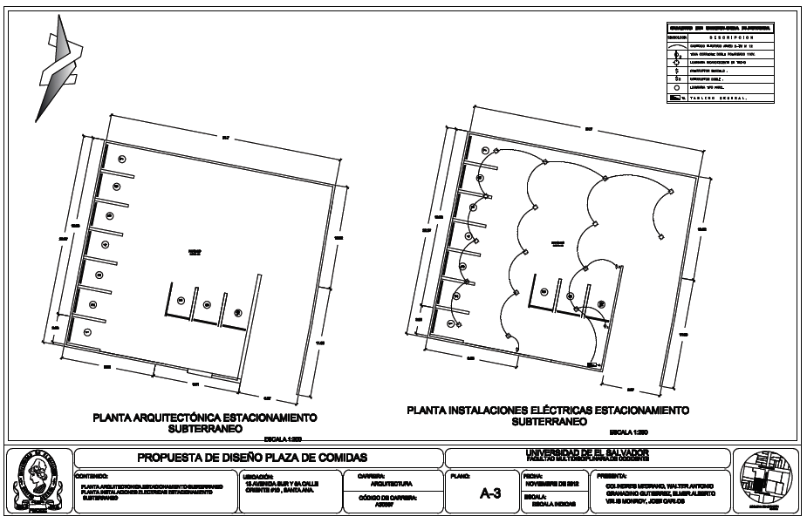
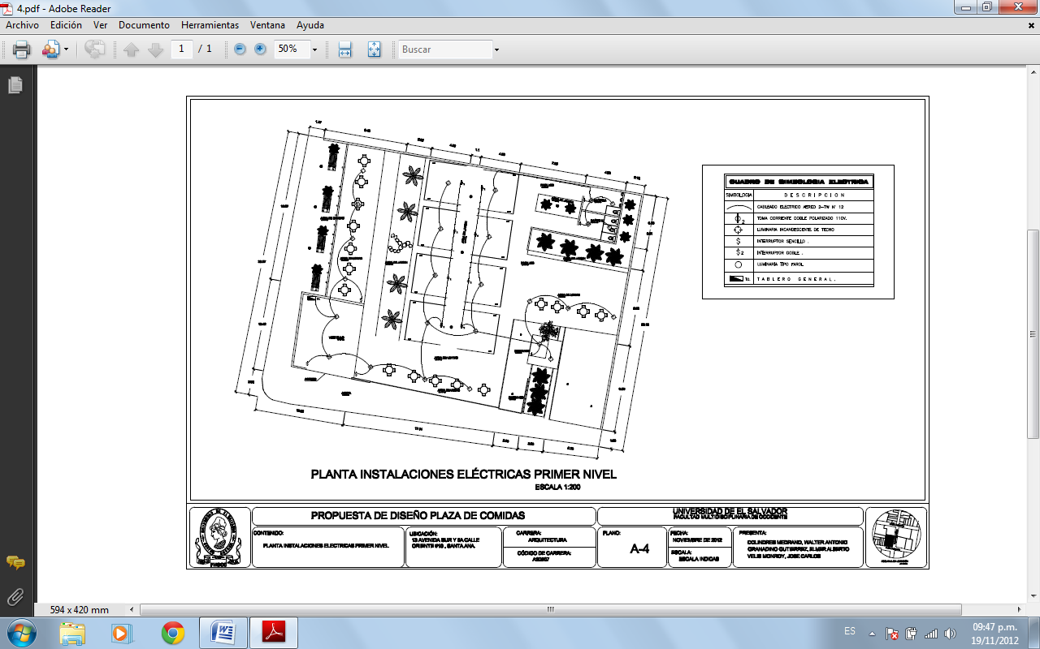
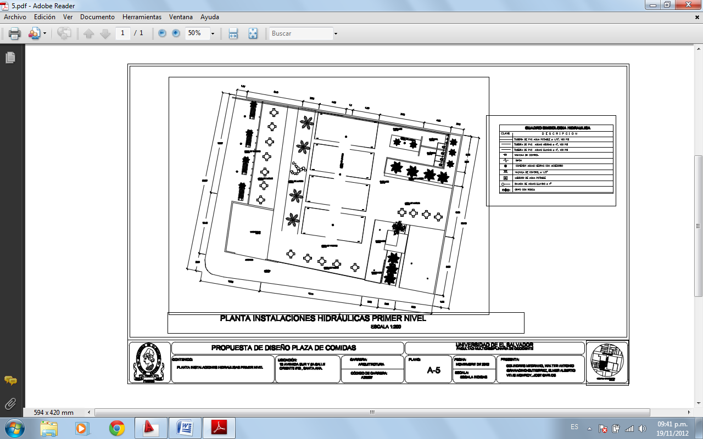
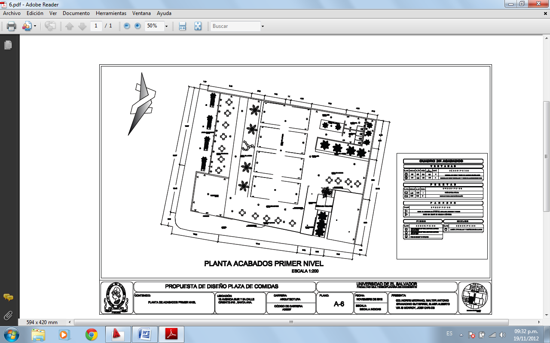
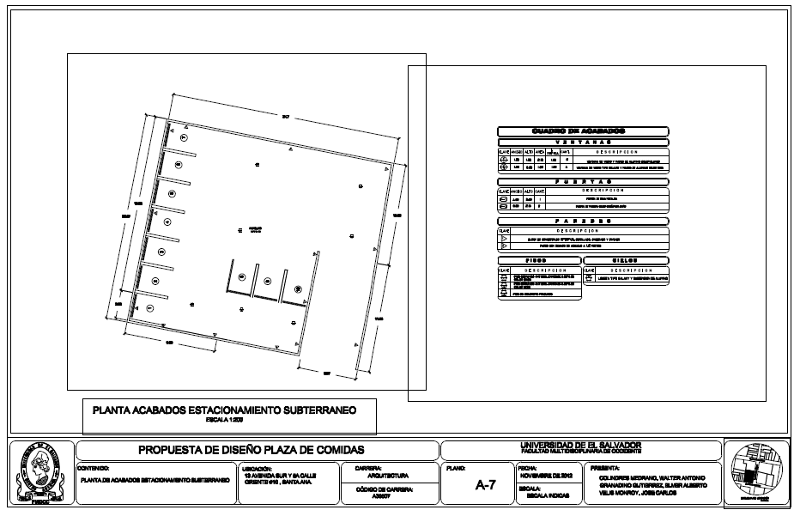
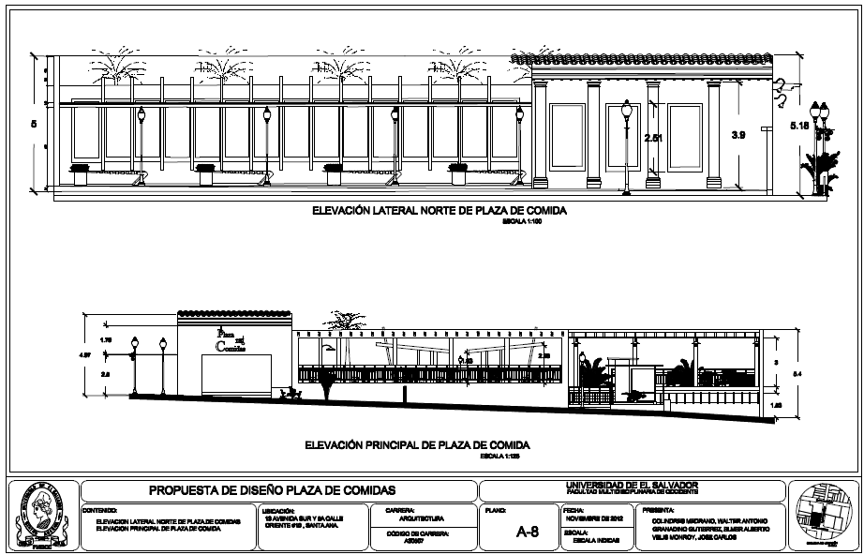
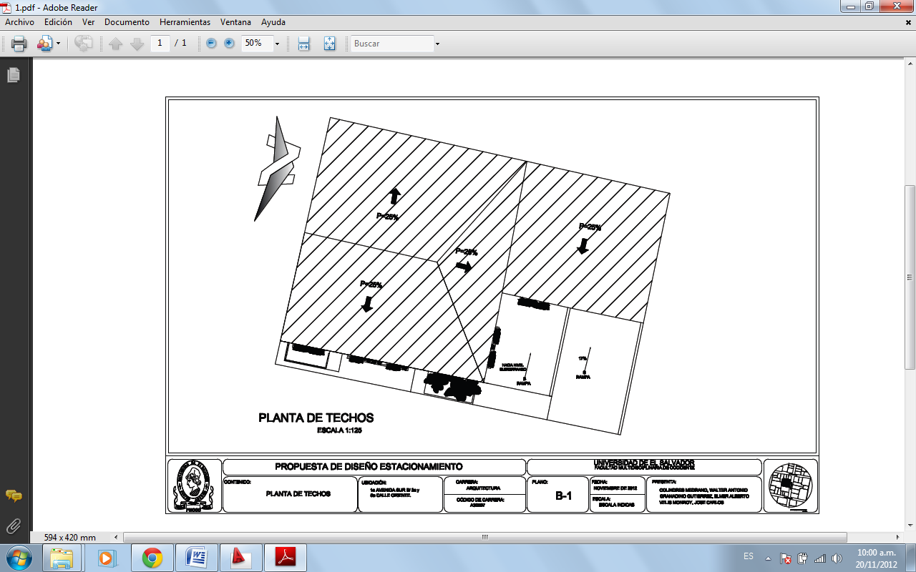
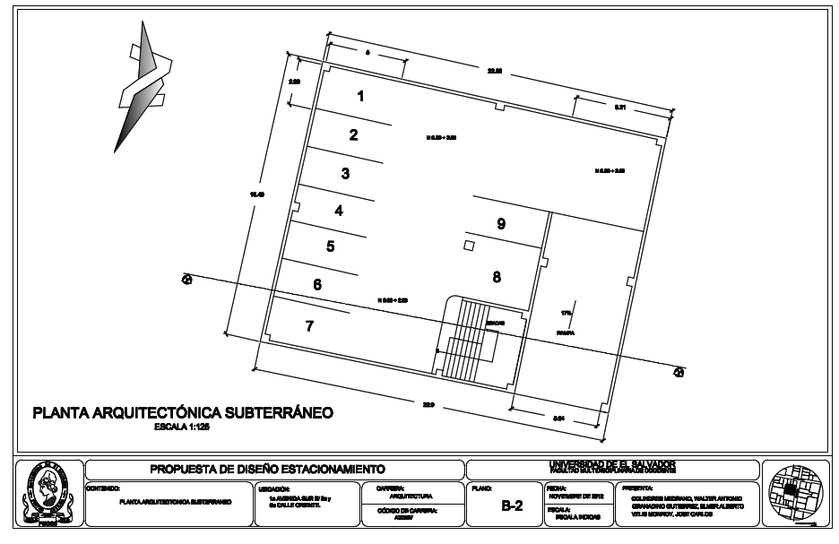
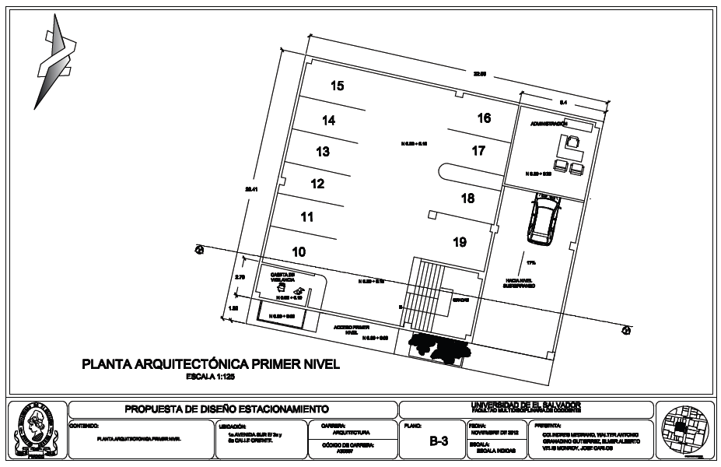
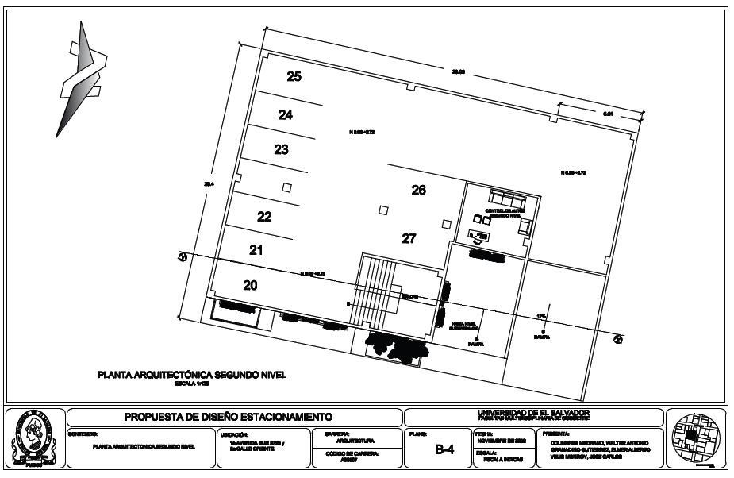
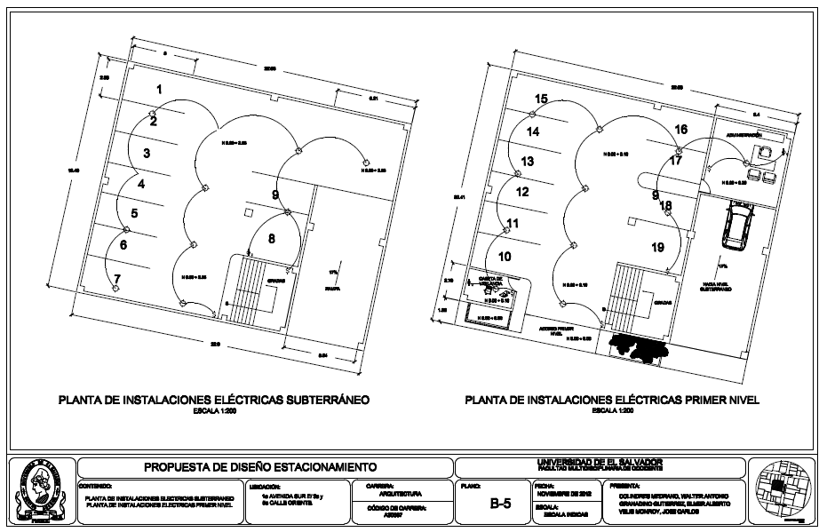
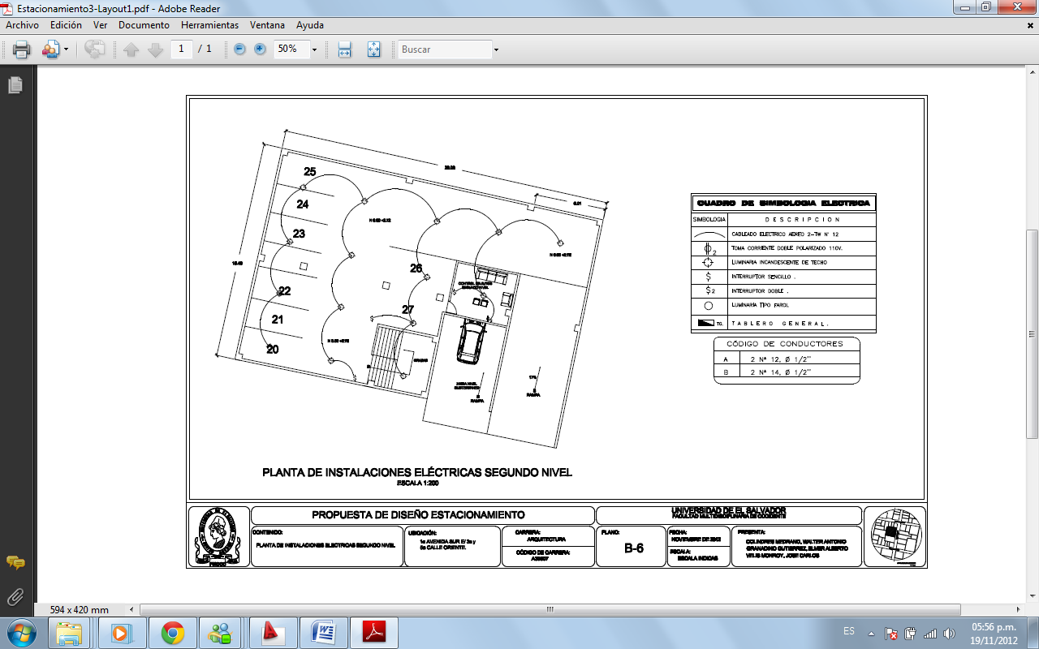
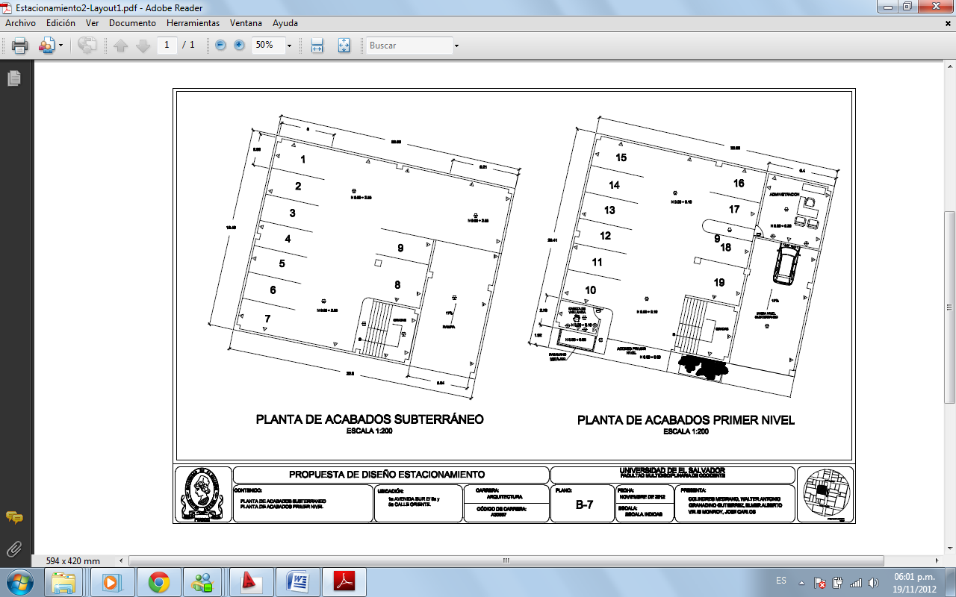
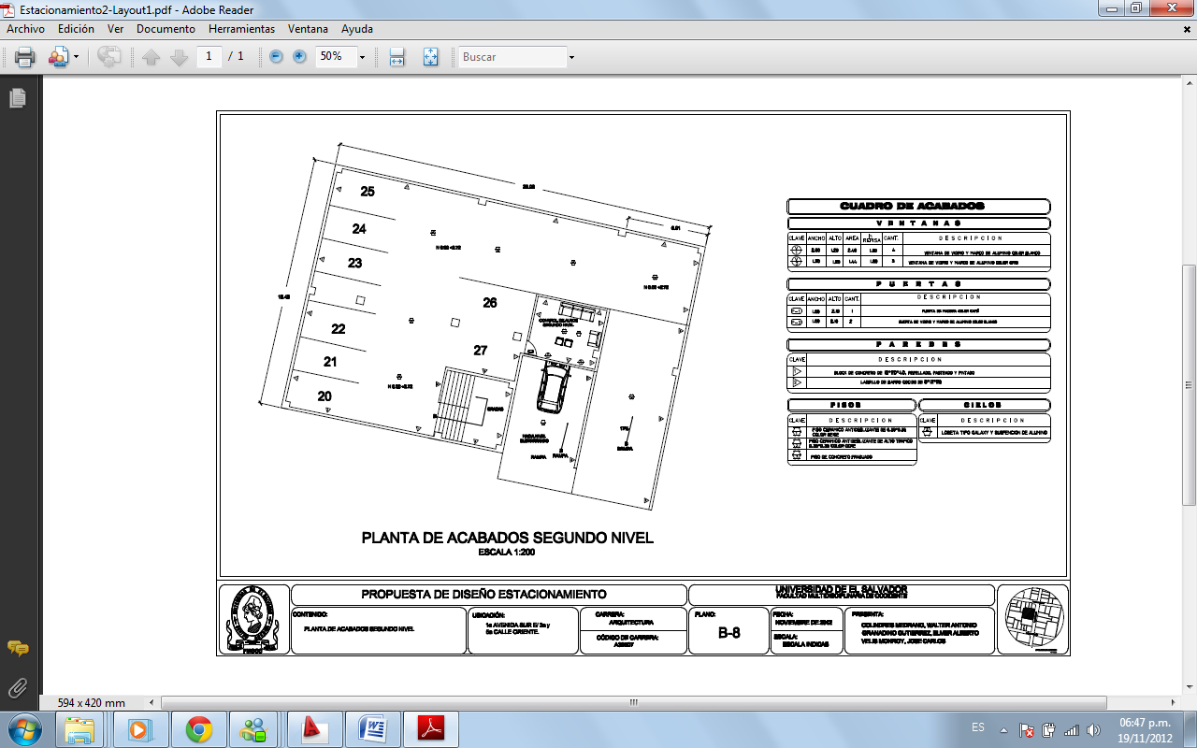
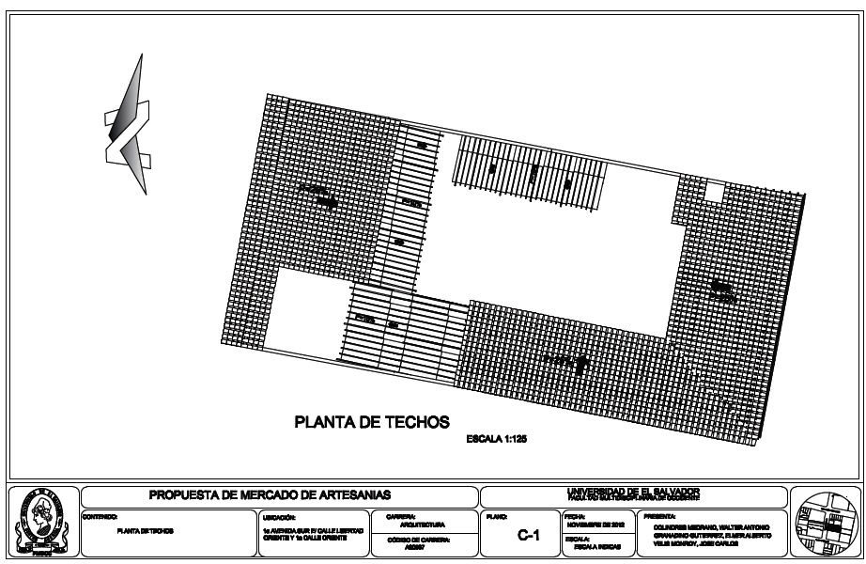
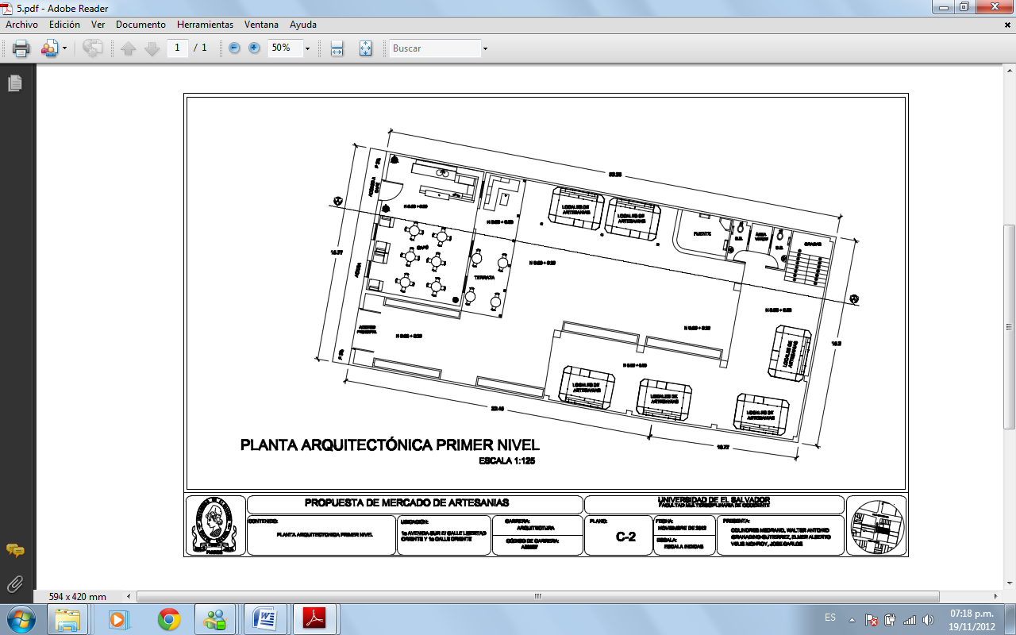
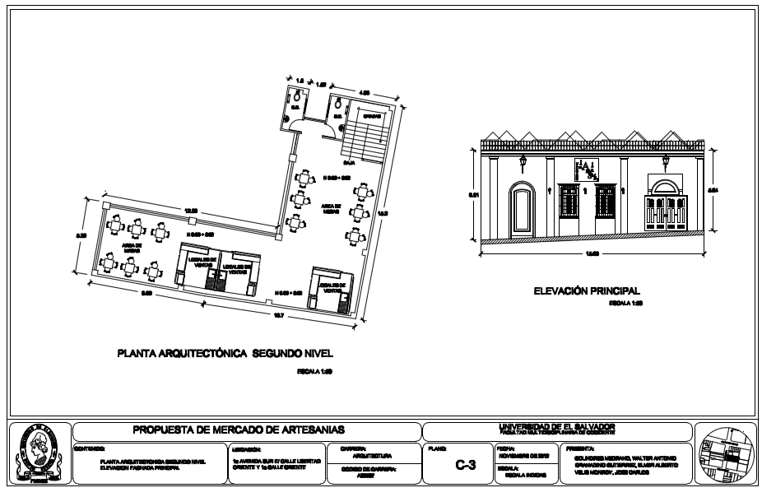
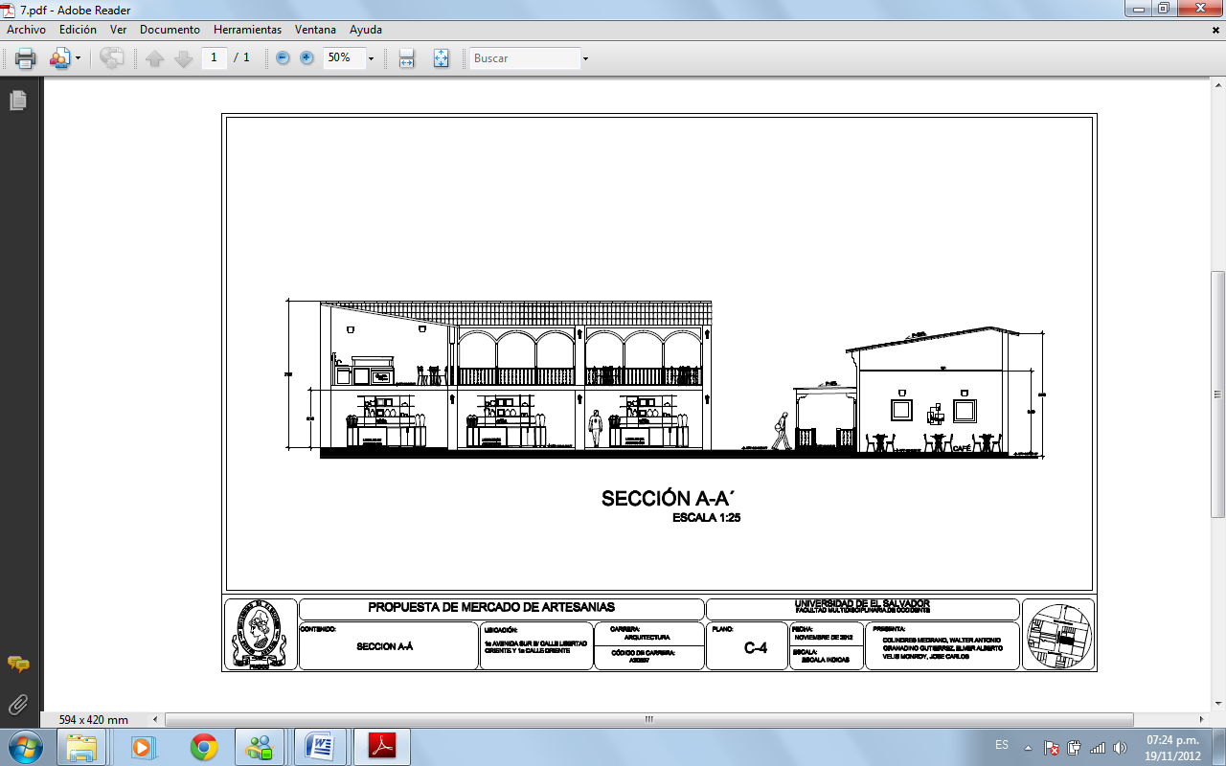
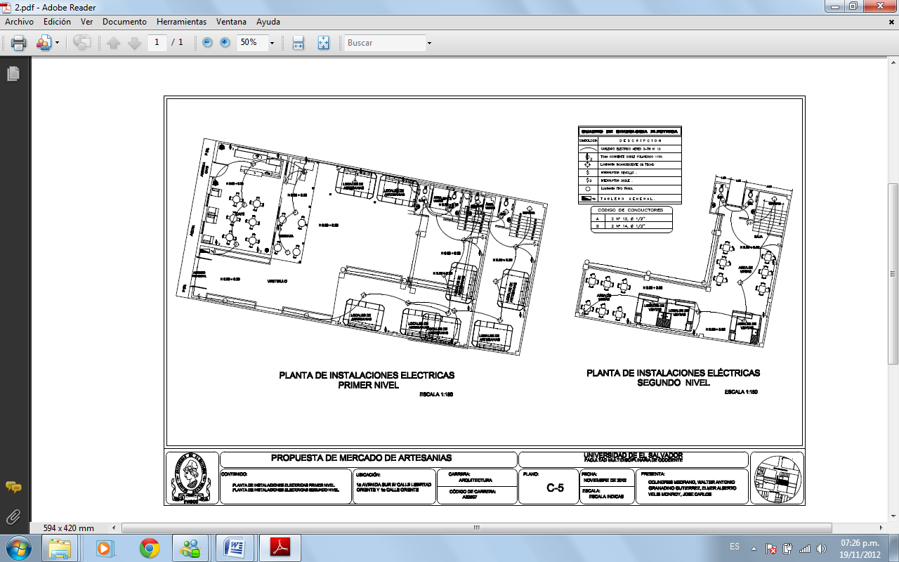
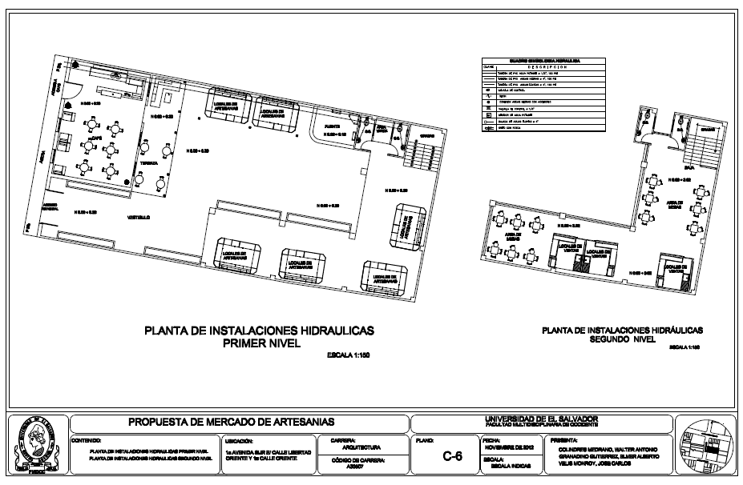
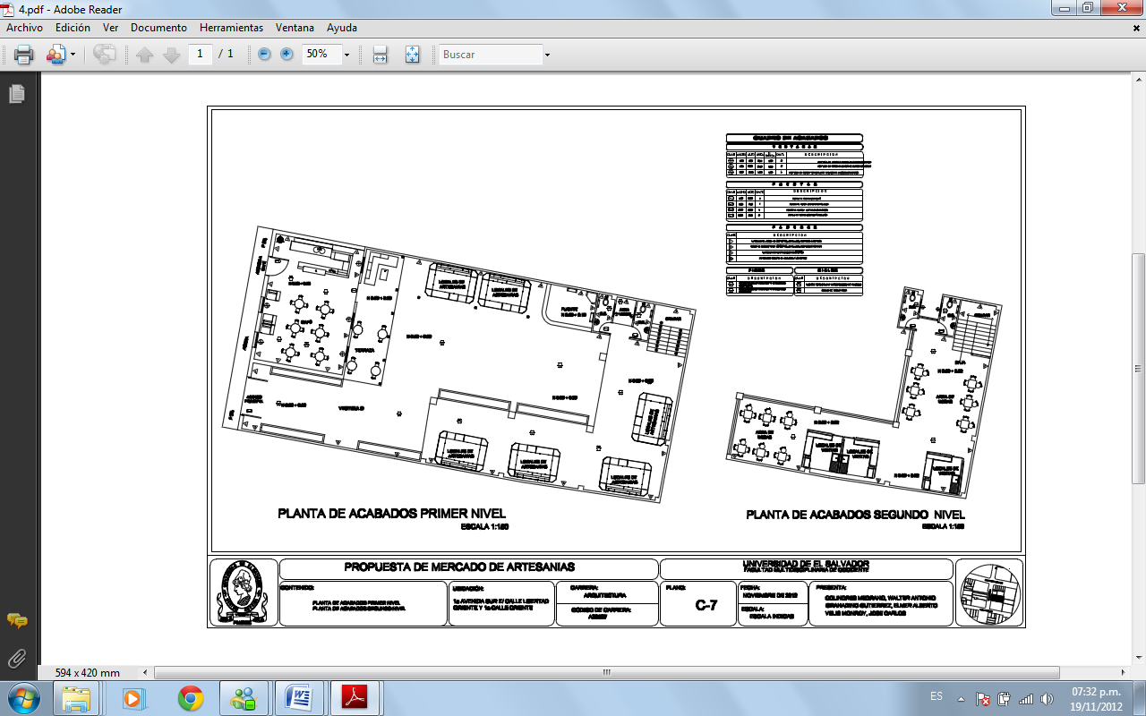

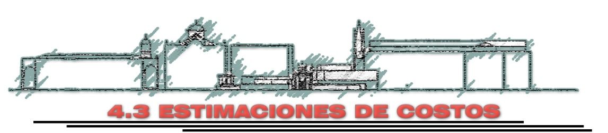
ESTIMACIONES DE COSTOS

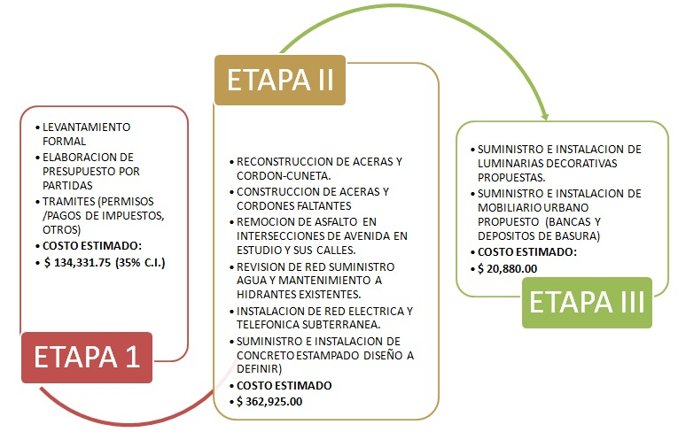
ESTIMACIÓN GENERAL DE PASEO SAN LORENZO

TOTAL ESTIMADO: $ 518,136.75

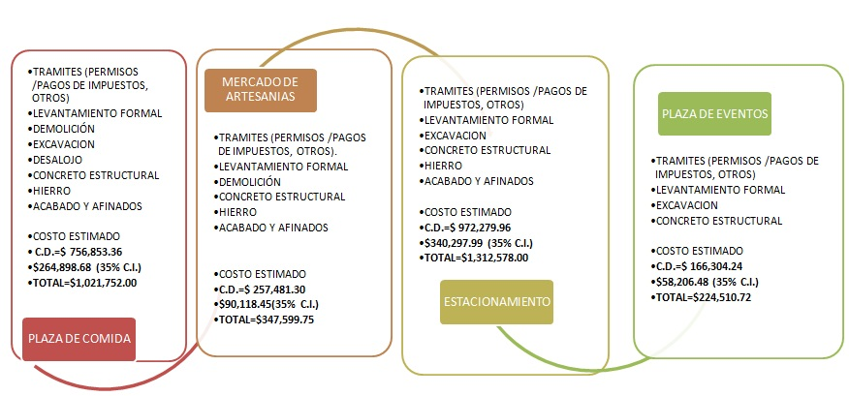
ESTIMACIÓN GENERAL DE PROPUESTAS

TOTAL ESTIMADO: $ 518,136.75

MONTO TOTAL DE PROYECTO: $ 3, 424,577.30

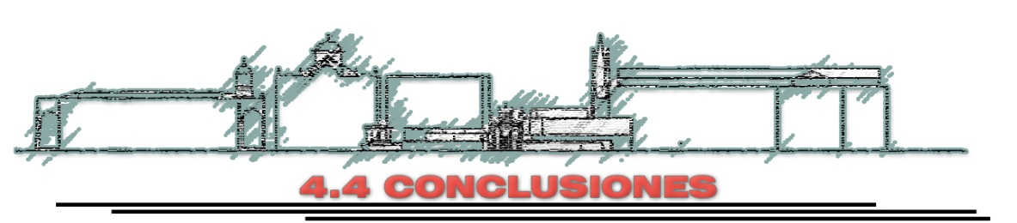
4.4 CONCLUSIONES

- La propuesta urbano-arquitectónica de mejoramiento y conservación de la zona denominada como “PASEO SAN LORENZO” de la ciudad de Santa Ana, contribuirá a que la ciudad adquiera mayor atracción turística y cultural.

- La atracción turística, estará dando mayor desarrollo no solo cultural sino también económico a la ciudad de Santa Ana, pues dicho proyecto será una valiosa fuente de empleo para los habitantes de esta ciudad, sin dejar de lado las mejoras del ambiente laboral que experimentaran todas aquellas personas que trabajan en la 1° avenida.

- Las propuestas de diseño arquitectónico y la ambientación de espacios públicos, darán la solución a todo el comercio informal de la zona, así como al mercado de artesanías, le darán la importancia que este se merece.

- Al desarrollar dicho proyecto bajo un diseño que mantenga una fiel armonía con el contexto histórico para la problemática del estacionamiento en la zona del “PASEO SAN LORENZO” se favorecerá además a todos aquellos turistas que visiten la ciudad, así como a todos aquellos que transiten por la zona.

- Todos los diseños que se proponen en el PASEO “SAN LORENZO DE LA CIUDAD DE SANTA ANA” se desarrollaron bajo lineamientos que establece la LEY ESPECIAL DE PROTECCION AL PATRIMONIO CULTURAL, de la república de El Salvador.

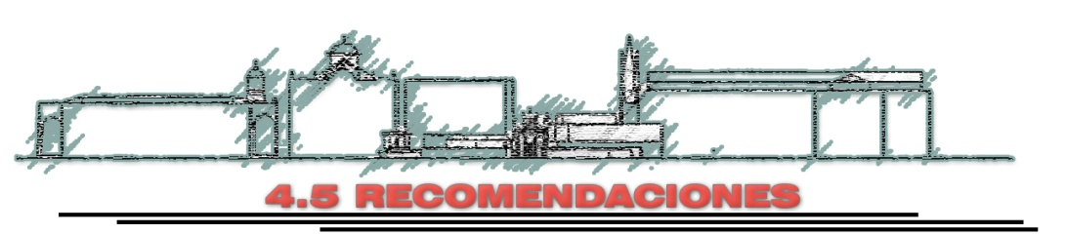
4.5 RECOMENDACIONES

- Se recomienda establecer un acuerdo entre las autoridades (A.M.S.A. y Vice ministerio de Transporte) para realizar una propuesta vial que beneficie al PASEO SAN LORENZO DE LA CIUDAD DE SANTA ANA.

- Se recomienda la creación de una ordenanza municipal dentro de la cual se regule la paleta de color con los que los inmuebles podrán pintarse en el centro histórico de la ciudad de Santa Ana.

- Hacer cumplir la LEY ESPECIAL DE PROTECCION AL PATRIMONIO CULTURAL para proteger los inmuebles del PASEO SAN LORENZO DE LA CIUDAD DE SANTA ANA.

- Se recomienda a las autoridades competentes crear un sistema de video-vigilancia, para la seguridad de las personas y los inmuebles del PASEO SAN LORENZO DE LA CIUDAD DE SANTA ANA.

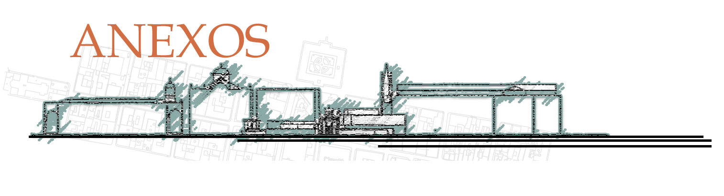

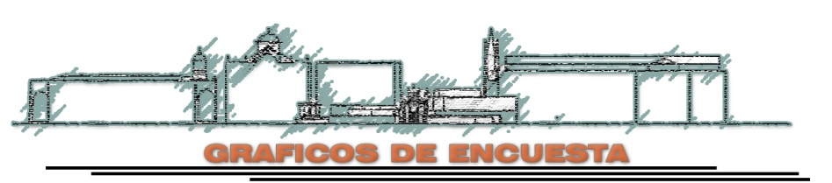

1-¿Conoce Usted Que Son Los Paseos Urbanos O Corredores Urbanos?
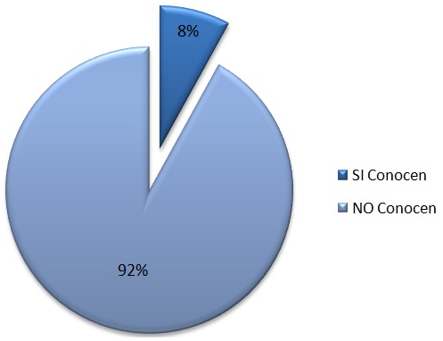
A pesar de todos los beneficios que se obtienen por medio de la creación de los paseos urbanos, las entidades pertinentes y encargadas difusión de estos, no le dan el debida promoción turística a estos.

2-¿Ha Escuchado Hablar El Paseo El Carmen En Santa Tecla O El Paseo De La Calle Arce En San Salvador?
Como se puede observar la difusión que las autoridades han dado acerca de los dos paseos existentes en el país ha sido por medio de sus nombres (Paseo El Carmen y Paseo de la Calle Arce) y no como técnicamente se tendrían que conocer (paseos o corredores urbanos). Teniendo encuentra lo que observamos en la grafica 1 y 2 existe un aumento de 28% de personas que si conocen dichos corredores urbanos por su nombre.

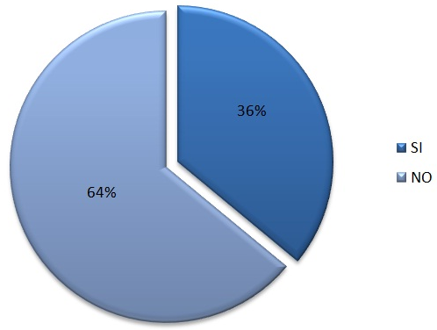

3- ¿Ha Tenido La Oportunidad De visitar alguno De Los Dos Paseos Antes Mencionados?
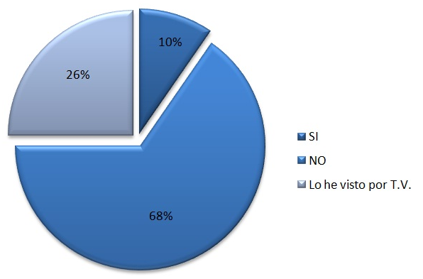
Esta grafica nos muestra que la mayoría de personas encuestadas no han tenido la oportunidad de visitar dichos corredores urbanos existentes en el país, lo cual hace que no tengan una idea clara de los beneficios que trae el desarrollar este tipo de proyectos en la ciudad. Ya que aparte de conocerlo como una forma de recreación, es una oportunidad de ser parte de la protección y conservación del patrimonio con el que cuenta la ciudad.

4- ¿Conoce Usted Sobre La Intervención Que SECULTURA Y La Alcaldía Municipal De Santa Ana Están Realizando Sobre La 2ª Calle?
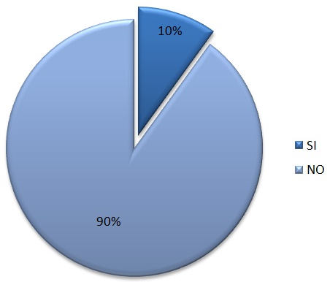
Como se muestra en la siguiente grafica la población no está enterada de la intervención que SECULTURA y la Alcaldía Municipal están desarrollando sobre dicha calle, teniendo en cuenta que estos proyectos son para conservar el patrimonio con el que cuenta la ciudad; pues al no brindar información sobre dichos trabajos, se pueden generar inquietudes y falsos rumores, lo cual a la larga podría ser contraproducente a la hora de la realización del proyecto.

5- ¿Qué Le Parece Realizar Un Paseo Urbano Sobre La 1ª Avenida Norte Y Sur?
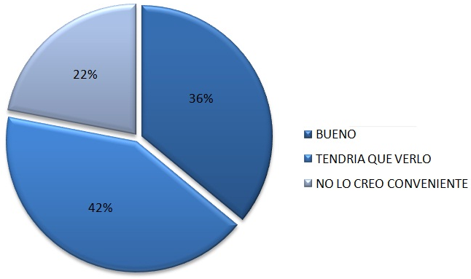
Al apreciar esta grafica nos damos cuenta de que las personas encuestadas están abiertas a la posibilidad de que se desarrolle un corredor urbano en la zona de estudio, pero para que se el tema tenga un mayor realce y no se genere tanta negativa por parte de la población, lo primero que se debe de hacer es informar a los mismos de los diferentes aspectos que trae consigo dicho proyecto, como por ejemplo: en qué consiste el proyecto, los beneficios que el mismo traería a ellos y a la ciudad, hacer una comparación con los casos análogos ya existentes y sobre todo hacer énfasis al rescate y conservación del patrimonio con el que cuenta la ciudad.

6- ¿Cree Que Si Se Realizará Dicho Paseo Urbano Sobre La 1ª Avenida Obtendría Algún Benefició?
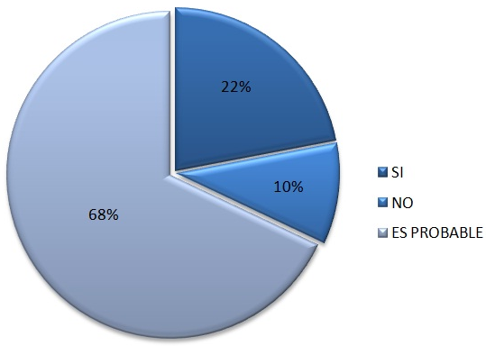
Al igual que en la grafica anterior nos damos cuenta que las personas está consciente de que podrían obtener beneficios al realizar un corredor urbano, teniendo en cuenta de que los beneficios esperados por parte de ellos, dependerán de la buena difusión por parte de las entidades encargadas de desarrollar dicho proyecto, así como las innovaciones que este aporte consigo, para generar atracción turística y así tener un buen desarrollo económico en la zona.

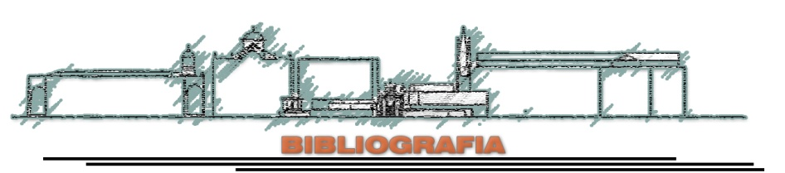

- Juan Galdámez Armas. “Hombres y Cosas de Santa Ana”, Segunda Edición, 1955.
- Plan Maestro de Desarrollo Urbano de Santa Ana. PLAMADUR (vol. 3 pp. 61)
- Ficha de inventario de inmuebles con valor histórico, Ficha de conjunto, ciudad de SANTA ANA
- Inventario de Bienes Culturales Para Santa Ana. Secultura.
- información recopilada con la administradora arq. Astrid chang.
- Ley Especial de Protección al Patrimonio cultural de El Salvador.

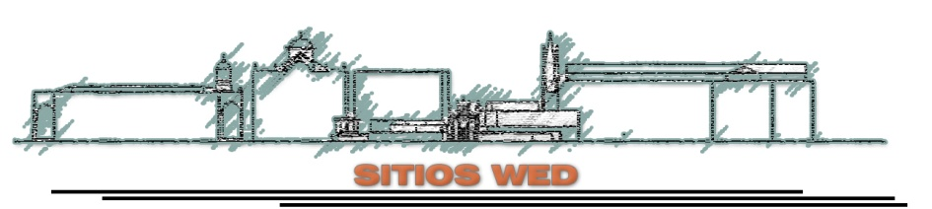

- www. google. com.sv
- www.laprensagrafica.com.sv
- www.paseoelcarmen.com.sv
- Wikipedia, la enciclopedia libre (n.d.) Santa Ana (El Salvador)

FUENTE: INVENTARIO DE BIENES CULTURALES PARA SANTA ANA. CONCULTURA.
FUENTE: http://es.wikipedia.org/wiki/Centro_historico_de_Santa_Ana_(El_Salvador)
Juan Galdámez Armas. “Hombres y Cosas de Santa Ana”, Segunda Edición, 1955. Pág. 7
Juan Galdámez Armas. “Hombres y Cosas de Santa Ana”, Segunda Edición, 1955. Pág. 8
Juan Galdámez Armas. “Hombres y Cosas de Santa Ana”, Segunda Edición, 1955. Pág. 257.
Wikipedia, la enciclopedia libre (n.d.) Santa Ana (El Salvador) http://es.wikipedia.org/wiki/Santa_Ana_(ciudad_de_El_Salvador)
Ficha de inventario de inmuebles con valor histórico, Ficha de conjunto, ciudad de SANTA ANA
Inventario De Bienes Inmuebles De La Ciudad De Santa Ana, Proporcionado Por SECULTURA.
Investigación de campo realizada por los miembros del trabajo de grado.
Investigación de campo realizada por los miembros del trabajo de grado.
Investigación de campo realizada por los miembros del trabajo de grado.
Investigación de campo realizada por los miembros del trabajo de grado.
Investigación de campo realizada por los miembros del trabajo de grado.
Investigación de campo realizada por los miembros del trabajo de grado.
http://paseoelcarmen.com.sv/
http://www.elsalvador.com/mwedh/nota/nota_completa.asp?idCat=47862&idArt=7075585
Investigación de campo realizada por los miembros del grupo del trabajo de grado.
Diseño: distribución de los medios humanos, materiales, espacial y jerárquicamente; y la coordinación de los mismos.
Alcaldía Municipal de Santa Ana
Consejo Nacional De Atención Integral a La Persona Con Discapacidad.

